
МІНІСТЕРСТВО КУЛЬТУРИ ТА ІНФОРМАЦІЙНОЇ ПОЛІТИКИ УКРАЇНИ
НАЦІОНАЛЬНА АКАДЕМІЯ ОБРАЗОТВОРЧОГО МИСТЕЦТВА І АРХІТЕКТУРИ
ФАКУЛЬТЕТ МИСТЕЦТВОЗНАВСТВА ТА СУЧАСНИХ АРТ-ПРАКТИК
КАФЕДРА ТЕОРІЇ ТА ІСТОРІЇ МИСТЕЦТВА
КВАЛІФІКАЦІЙНА РОБОТА
освітнього рівня «магістр»

на тему: «СИМВОЛІКА ОБРАЗІВ МІНХВА (민화) ТА МУНДЖАДО (문자도) В КОРЕЙСЬКОМУ МИСТЕЦТВІ»
Виконала: студентка ІI курсу магістратури,
групи ФТІМ/маг─24, заочної форми навчання,
спеціальності 023 «Образотворче мистецтво,
декоративне мистецтво, реставрація»,
освітньо-професійної програми
«Мистецтвознавство. Теорія та історія мистецтва»
Виконала: АЛЬМЕТКІНА ДАРʼЯ СЕРГІЇВНА
Керівник: кандидат мистецтвознавства
ГОМИРЕВА ОЛЕНА ІВАНІВНА
Рецензент: доктор філософії
НОВІКОВА ОЛЬГА ВАЛЕНТИНІВНА
Київ – 2026
АНОТАЦІЯ
Автор: Альметкіна Дар’я Сергіївна
Назва роботи: «Символіка образів мінхва (민화) та мунджадо (문자도) в корейському мистецтві»
Кваліфікаційна робота: магістерська робота
Спеціальність: 023 «Образотворче мистецтво, декоративне мистецтво, реставрація»
Навчальний заклад: Національна академія образотворчого мистецтва і архітектури
Місто: Київ
Рік: 2026
Мета дослідження: комплексно дослідити символіку образів мінхва (민화) та мунджадо (문자도) у корейському мистецтві, визначити їхнє місце в художній культурі Кореї, проаналізувати семіотичні, філософські та естетичні особливості цих явищ, а також простежити способи їхньої інтерпретації в сучасній культурі, музейній практиці, дизайні та масовій візуальній комунікації.
Структура роботи: магістерська робота складається зі вступу, трьох розділів основної частини, висновків до кожного розділу, загальних висновків, списку використаних джерел та додатка. У першому розділі розглянуто історіографічну та джерелознавчу базу дослідження, а також методи наукового аналізу. У другому розділі досліджено філософію та семіотику образів мінхва й мунджадо. У третьому розділі проаналізовано інтерпретації традиції мінхва і мунджадо в сучасній культурі Кореї. Список використаних джерел містить 56 позицій. Додаток представлено альбомною частиною, що містить візуальні матеріали до теми дослідження.
Наукова новизна: полягає в комплексному аналізі мінхва та мунджадо як взаємопов’язаних художньо-семіотичних явищ корейського мистецтва. У роботі уточнено символічне значення образів мінхва й мунджадо, розкрито їхній зв’язок із конфуціанською етикою, народними віруваннями та декоративною культурою Кореї. У межах українського мистецтвознавчого контексту здійснено систематизацію матеріалу про мунджадо як окремий тип образного мислення, у якому письмо трансформується в самостійну художню форму. Окрему увагу приділено сучасному функціонуванню мотивів мінхва й мунджадо в дизайні, музейній репрезентації та масовій культурі.
Практичне значення: отримані результати можуть бути використані в подальших дослідженнях корейського мистецтва, історії східноазійської візуальної культури, семіотики образу, декоративного мистецтва та міжкультурних студій. Матеріали роботи можуть застосовуватися у навчальному процесі мистецьких закладів освіти, під час підготовки лекцій, семінарів, музейних програм, кураторських текстів, каталогів і наукових публікацій, присвячених традиційному та сучасному мистецтву Кореї.
Ключові слова: мінхва, мунджадо, корейське мистецтво, народний живопис Кореї, символіка, семіотика, конфуціанство, ієрогліф, доба Чосон, культурна традиція Кореї.

ABSTRACT
Author: Almetkina Daria Serhiivna
Title of the Thesis: “The Symbolism of Minwha (민화) and Munjado (문자도) Images in Korean Art”
Qualification Paper: Master’s thesis
Specialty: 023 “Fine Arts, Decorative Arts, Restoration”
Higher Education Institution: National Academy of Fine Arts and Architecture
City: Kyiv
Year: 2026
Research Aim: to comprehensively examine the symbolism of minwha (민화) and munjado (문자도) images in Korean art, to define their place in the artistic culture of Korea, to analyze the semiotic, philosophical, and aesthetic features of these phenomena, and to trace the ways in which they are interpreted in contemporary culture, museum practice, design, and mass visual communication.
Structure of the Thesis: the Master’s thesis consists of an introduction, three chapters of the main body, conclusions to each chapter, general conclusions, a list of references, and an appendix. The first chapter examines the historiographical and source-studies basis of the research, as well as the methods of scholarly analysis. The second chapter investigates the philosophy and semiotics of minwha and munjado images. The third chapter analyzes interpretations of the minwha and munjado tradition in contemporary Korean culture. The list of references contains 56 entries. The appendix is presented as an album section containing visual materials related to the research topic.
Scientific Novelty: the scientific novelty of the thesis lies in the comprehensive analysis of minwha and munjado as interconnected artistic and semiotic phenomena of Korean art. The study clarifies the symbolic meaning of minwha and munjado images and reveals their connection with Confucian ethics, folk beliefs, and the decorative culture of Korea. Within the Ukrainian art-historical context, the thesis systematizes material on munjado as a distinct type of visual thinking in which writing is transformed into an independent artistic form. Special attention is given to the contemporary functioning of minwha and munjado motifs in design, museum representation, and mass culture.
Practical Significance: the obtained results may be used in further research on Korean art, the history of East Asian visual culture, the semiotics of the image, decorative art, and intercultural studies. The materials of the thesis may be applied in the educational process of art institutions, as well as in the preparation of lectures, seminars, museum programs, curatorial texts, catalogues, and s cholarly publications devoted to traditional and contemporary Korean art.
Keywords: minwha, munjado, Korean art, folk painting, symbolism, semiotics, Confucianism, hieroglyph, Joseon period, cultural tradition of Korea.

ЗМІСТ
ВСТУП 2
РОЗДІЛ 1. ІСТОРІОГРАФІЧНА ТА ДЖЕРЕЛОЗНАВЧА БАЗА ДОСЛІДЖЕННЯ 7
1.1. Історіографія дослідження 7
1.2. Джерельна база і методологія дослідження 15
Висновки до Розділу 1 17
РОЗДІЛ 2. ФІЛОСОФІЯ ТА СЕМІОТИКА ОБРАЗІВ МІНХВА Й МУНДЖАДО 22
2.1. Корейська народна традиція живопису мінхва: мотиви і символіка 22
2.2. Ієрогліф мунджадо як частина корейської культури 27
2.3. Ключові концепти корейської філософії та їхній вплив на
мистецтво 37
2.3.1. Конфуціанська «людяність» (仁) як морально-етична основа образів мінхва та мунджадо 51
2.3.2. Естетичний та семіотичний аналіз творів з використанням ідеї мінхва та мунджадо 62
2.3.3. Синтез філософських концептів у художній формі творів мінхва та мунджадо 76
Висновки до Розділу 2 89
РОЗДІЛ 3. ІНТЕРПРЕТАЦІЇ ТРАДИЦІЇ МІНХВА І МУНДЖАДО В СУЧАСНІЙ КУЛЬТУРІ КОРЕЇ 95
3.1. Відродження та інновації в мінхва й мунджадо 98
3.2. Роль музеїв та культурних інституцій у поширенні мінхва і
мунджадо 111
3.3. Інтеграція традиційних мотивів мінхва і мунджадо у дизайн і масову культуру 116
Висновки до розділу 3 125
ВИСНОВКИ 129
СПИСОК ВИКОРИСТАНИХ ДЖЕРЕЛ 135
ДОДАТКИ 142
Список ілюстрацій 142
Ілюстрації 161

ВСТУП
Корейський традиційний живопис упродовж останніх десятиліть дедалі активніше входить до міжнародного мистецтвознавчого дискурсу, однак його окремі явища досі залишаються недостатньо представленими в українській гуманітаристиці. Особливо це стосується мінхва та мунджадо – форм живопису, які тривалий час сприймалися переважно як декоративна, побутова або «народна» периферія корейського мистецтва. Такий погляд звужує їхнє значення, оскільки мінхва й мунджадо не обмежуються прикрашанням інтер’єру чи механічним повторенням усталених символів. Вони формують складну систему візуального мислення, у якій побажальні образи, конфуціанська етика, релігійні уявлення, народна віра, каліграфічна структура та декоративна площинність поєднуються в єдиному художньому полі.
Мінхва як корейська традиція народного живопису є важливим матеріалом для розуміння того, як у культурі Чосону функціонували образи щастя, довголіття, родинної гармонії, соціального порядку й захисту від зла. У цьому живописі художня форма не відокремлюється від практичної дії зображення: картина могла бути знаком доброго побажання, ритуальним оберегом, моральною настановою, елементом домашнього простору або візуальним виявом колективної пам’яті. Мунджадо, своєю чергою, концентрує цю проблему ще виразніше, оскільки поєднує письмо й зображення. Ієрогліф у таких творах не є лише текстом і не є лише декоративною формою; він перетворюється на живописну структуру, де моральне поняття набуває кольору, ритму, орнаментальної напруги й символічного наповнення.
Актуальність дослідження зумовлена також сучасним станом корейської культури, у якій традиційні мотиви мінхва та мунджадо активно переосмислюються музеями, художниками, дизайнерами, освітніми інституціями та масовою культурою. Їхнє повернення в сучасний візуальний простір не є простим відтворенням минулого. Йдеться про новий етап існування традиції, коли старі мотиви переходять у графічний дизайн, музейну репрезентацію, сувенірну продукцію, книжкову ілюстрацію, цифрову візуальність і культурні бренди. Саме тому мінхва й мунджадо потребують не лише історичного опису, а й комплексного мистецтвознавчого аналізу – з урахуванням семіотики, філософії, естетики, джерельної бази та сучасних форм інтерпретації.
Недостатня розробленість цієї проблематики в українському науковому середовищі визначає потребу у спеціальному дослідженні, яке розглядає мінхва та мунджадо не як ізольовані жанри, а як взаємопов’язані явища корейської візуальної культури. У центрі роботи перебуває питання про те, яким чином художній образ у цих традиціях стає носієм філософського, морального й символічного змісту, а також як ця система трансформується в сучасній культурі Кореї.
Мета дослідження полягає у визначенні історико-культурної, філософської, семіотичної та художньої специфіки мінхва й мунджадо як явищ корейського традиційного живопису та у з’ясуванні особливостей їхнього переосмислення в сучасній культурі Кореї.
Для досягнення поставленої мети передбачено виконання таких завдань:
- проаналізувати історіографічну та джерельну базу дослідження мінхва й мунджадо;
- визначити основні підходи до вивчення корейського традиційного живопису в українському, західному та корейському мистецтвознавстві;
- охарактеризувати мінхва як форму корейської народної живописної традиції;
- розглянути мунджадо як явище, що поєднує ієрогліфічне письмо, живописну форму та морально-філософський зміст;
- проаналізувати ключові концепти корейської філософії, що впливали на художню мову мінхва й мунджадо;
- встановити роль конфуціанської ідеї «людяності» 仁 (Rén) у формуванні морально-етичної основи цих образів;
- здійснити естетичний та семіотичний аналіз творів, у яких використовуються мотиви мінхва й мунджадо;
- простежити способи синтезу філософських понять у художній формі цих творів;
- дослідити процеси відродження та інноваційного переосмислення мінхва й мунджадо в сучасній Кореї;
- визначити роль музеїв і культурних інституцій у збереженні та популяризації цієї традиції;
- проаналізувати інтеграцію мотивів мінхва й мунджадо у дизайн, освітні практики та масову культуру.
Об’єктом дослідження є корейський традиційний живопис у його історичному розвитку та сучасних формах культурної репрезентації.
Предметом дослідження є художні, семіотичні та філософські особливості мінхва й мунджадо, а також способи інтерпретації цих традицій у сучасній культурі Кореї.
Методи дослідження обрано відповідно до мети й завдань роботи. Історико-культурний метод використано для розгляду мінхва й мунджадо в контексті розвитку корейського суспільства доби Чосон та подальших трансформацій традиції. Історіографічний метод дав змогу проаналізувати наукові підходи до вивчення корейського живопису й визначити місце цієї теми в сучасному мистецтвознавстві. Джерелознавчий метод застосовано для систематизації наукової літератури, музейних каталогів, альбомів, візуальних матеріалів та досліджень, присвячених мінхва, мунджадо й корейській символіці.
Формально-стилістичний метод використано для аналізу композиції, кольору, ритму, площинності, декоративної організації та каліграфічної структури творів. Іконографічний та іконологічний методи дали змогу розглянути символічні мотиви – тигра, сороку, лотос, книги, півонії, риб, журавлів, сосну, сонце, місяць, ієрогліфічні знаки – не лише як зображення, а як носії культурних смислів. Семіотичний метод є одним із ключових у роботі, оскільки мінхва й мунджадо аналізуються як системи знаків, у яких образ, напис, колір і декоративний мотив виконують смислотворчу функцію. Порівняльно-типологічний метод застосовано для зіставлення різних груп творів, регіональних варіантів і сучасних інтерпретацій. Метод узагальнення використано для формування висновків щодо місця мінхва й мунджадо в корейській художній традиції та їхньої ролі в сучасній культурі.
Наукова новизна одержаних результатів полягає в тому, що вперше здійснено комплексний аналіз мінхва й мунджадо як взаємопов’язаних явищ корейської візуальної культури, у яких декоративна форма, семіотична структура та філософський зміст утворюють єдину художню систему.
Новизна результатів конкретизується у таких положеннях:
- вперше уточнено значення мунджадо як письменно-образного феномену корейського мистецтва, у якому ієрогліф функціонує не лише як носій текстового змісту, а й як самостійна живописна форма;
- систематизовано основні символічні мотиви мінхва та встановлено їхній зв’язок із конфуціанськими, даоськими, буддійськими та народними уявленнями;
- поглиблено уявлення про конфуціанську ідею «людяності» 仁 (Rén) як морально-етичну основу образної системи мінхва й мунджадо;
- доведено, що традиція мінхва й мунджадо функціонує не лише як історичне явище, а як динамічна культурна система, що трансформується у сучасному мистецтві;
- простежено трансформацію образів мінхва й мунджадо в музейній комунікації, дизайні, освітніх практиках і масовій культурі.
Апробація теми. Основні положення магістерської роботи було представлено у формі наукової доповіді на дослідження апробовано в межах наукової конференції «Платонівські читання» у доповіді на тему «Мінхва (민화) як інструмент популяризації корейської ідентичності в XXI столітті»., де розглядалися питання естетичної та семіотичної специфіки мінхва й мунджадо в корейській художній традиції.
Публікації магістранта. За темою дослідження підготовлено наукову статтю «Естетичний та семіотичний аналіз мінхва та мунджадо у творчості корейських митців», у якій окреслено основні підходи до аналізу мінхва й мунджадо як взаємопов’язаних форм корейського живопису, що поєднують естетичну організацію образу та семіотичну дію знака.
Структура роботи зумовлена метою, завданнями та логікою дослідження. Магістерська робота складається зі вступу, трьох розділів, висновків до кожного розділу, загальних висновків, списку використаних джерел та додатків. Загальний обсяг роботи складає 249 сторінок, 152 ілюстрацій.

РОЗДІЛ 1. ІСТОРІОГРАФІЧНА ТА ДЖЕРЕЛОЗНАВЧА БАЗА ДОСЛІДЖЕННЯ

1.1. Історіографія дослідження
Дослідження мінхва і мунджадо потребує звернення до кількох груп наукової літератури. Ці жанри не можуть бути розглянуті лише в межах вузького поняття “народного мистецтва”, оскільки вони формувалися на перетині побутової культури, придворних художніх практик, конфуціанської етики, релігійно-магічних уявлень і декоративної системи корейського інтер’єру. Через це історіографічна база роботи охоплює загальні праці з історії корейського мистецтва, дослідження живопису доби Чосон, спеціальні студії з мінхва, праці про мунджадо, музейні каталоги та джерела, пов’язані з соціальною історією й матеріальною культурою Кореї.
Одним із ранніх етапів європейського осмислення корейського мистецтва стала праця Андре Екардта (Andre Eckardt) Geschichte der koreanischen Kunst / 에카르트의 조선미술사 / ekaleuteuui joseonmisulsa [“Історія корейського мистецтва”] [10]. У ній корейське мистецтво вперше було подано не як периферійну частину китайсько-японського культурного простору, а як самостійну художню традицію. У корейському виданні цієї праці наголошено, що книга Екардта 1929 року була однією з перших спроб цілісного опису корейського мистецтва з позицій модерної мистецтвознавчої методології, орієнтованої на стиль, форму та естетичні особливості твору . Для теми мінхва й мунджадо ця праця важлива не стільки через прямий аналіз народного живопису, скільки через спробу визначити загальні ознаки корейської художньої мови. Екардт пов’язував її з простотою, стриманістю, природністю та пластичною ясністю. Водночас його підхід має обмеження: мінхва ще не постає в нього як автономний об’єкт наукового аналізу, а народні й побутові форми залишаються радше матеріалом для характеристики загального “корейського стилю”, ніж окремою проблемою історії мистецтва.
Інший тип джерела становить каталог Роберта Дж. Моеса (Robert J. Moes) Korean Art: From the Brooklyn Museum Collection[“Корейське мистецтво з колекції Бруклінського музею”] [31]. Це музейне видання 1987 року важливе тим, що представляє корейське мистецтво через конкретну колекцію, де наявні живопис, кераміка, меблі, лак, метал, текстиль, вишивка та народне мистецтво. У передмові підкреслено, що колекція Бруклінського музею охоплює періоди від бронзово-залізної доби до середини ХХ століття і є особливо багатою на корейське народне мистецтво, яке рідко демонструвалося за межами Кореї . Для цього дослідження каталог цінний як джерело музейної інтерпретації корейського мистецтва, адже він показує, як народні твори входили до західних музейних зібрань і поступово переходили з етнографічного поля до мистецтвознавчого. Обмеження такого джерела полягає в тому, що музейний каталог орієнтований передусім на опис предметів і їхню репрезентацію, а не на поглиблений семіотичний аналіз мінхва або мунджадо.
Значний внесок у розуміння культурного середовища доби Чосон зробило видання Со Йон Лі (Seo Yong Lee) Art of the Korean Renaissance, 1400–1600 [“Мистецтво корейського Відродження, 1400–1600”] [29], підготовлене Музеєм Метрополітен спільно з Yale University Press. Каталог супроводжував однойменну виставку і розглядав мистецтво раннього Чосону через живопис, кераміку, метал, лак, друковану книгу й придворні форми художнього патронату. У змісті видання окремо виділено розділи ДжаХьон Кім Хабуш (JaHyun Kim Haboush) “Creating a Society of Civil Culture: The Early Joseon, 1392–1592” [12], Союн Лі (Soyoung Lee) “Art and Patronage in the Early Joseon” та Сунпьо Хон і Чін-Сунг Чанг (Sunpyo Hong, Chin-Sung Chang) “Peace under Heaven: Confucianism and Painting in Early Joseon Korea” [28]. Для теми мунджадо особливо важливим є третій розділ, оскільки він демонструє зв’язок живопису з конфуціанською державністю, моральною дидактикою та ідеологією раннього Чосону. У виданні показано, що королівський двір був головним центром художнього патронату, а живописні проєкти раннього Чосону часто виконували ідеологічні завдання, пов’язані з утвердженням конфуціанської системи цінностей [28; 14] . Це дозволяє розглядати мунджадо не як випадкову декоративну форму, а як пізнішу візуалізацію тривалого процесу морально-дидактичного використання образу.
Фундаментальне значення для сучасної історіографії має колективна праця A Companion to Korean Art [“Супутник до корейського мистецтва”] за редакцією J. P. Park, Burglind Jungmann і Juhyung Rhi [39]. Видання 2020 року об’єднує дослідження провідних фахівців з історії корейського мистецтва і вибудовує широку картину від ранніх культур Корейського півострова до сучасного мистецтва. У структурі книги окремий блок присвячено династії Чосон: Інсу Чо (Insoo Cho) аналізує ранній живопис Чосону [7], Чін-Сунг Чанг (Chin-Sung Chang) – трансформації пізнього живопису Чосон [5], Союн Лі (Soyoung Lee) – кераміку, Бурглінд Юнгманн (Burglind Jungmann) – придворне мистецтво [18]. Для цього дослідження важливо, що праця не ізолює мінхва від загальної історії корейського мистецтва, а створює ширший контекст для розуміння живопису Чосон як багаторівневої системи. У передмові редактори наголошують, що традиційне корейське мистецтво тривалий час лишалося маргіналізованим у західній академічній освіті, а спеціалізовані виставки й нові дослідження почали змінювати цю ситуацію лише з початку ХХІ століття [39]. Ця теза важлива для обґрунтування актуальності теми: мінхва і мунджадо досі потребують глибшої інтеграції в загальну історію корейського мистецтва, особливо в українському академічному просторі.
Окрему групу становлять праці, безпосередньо присвячені традиційному корейському живопису. Видання Traditional Painting: Window on the Korean Mind [“Традиційний живопис: вікно в корейську свідомість”] [44] розглядає живопис не лише як естетичний феномен, а як спосіб фіксації світогляду. У вступі наголошено, що корейська живописна традиція дає змогу зрозуміти світ давніх корейців – таким, яким він був, і таким, яким вони хотіли його бачити . Видання розмежовує пейзажний живопис, жанрові сцени, буддійський живопис і народні картини, підкреслюючи, що мінхва відображає вірування та сподівання простих людей доби Чосон. Для даної роботи ця позиція є методологічно важливою: мінхва треба читати не тільки як декоративний образ, а як форму візуалізації бажаного порядку – щастя, довголіття, гармонії, родинного добробуту, захисту від зла.
У праці Юн Юль Су (Yoon Yul Soo) Tradycyjne malarstwo koreańskie: Symbole i wierzenia [“Традиційний корейський живопис: символи і вірування”] [48], що є польським перекладом книги Korean Folk Art, мінхва розглянуто через систему символів і народних уявлень. Автор подає тематичні групи традиційного живопису: зображення тигрів і сорок, драконів, квітів і птахів, метеликів, риб, книжкових композицій, ієрогліфічних образів, лотосів, пейзажів, даоських мотивів і десяти символів довголіття . Особливо важливо, що в цій праці окремий розділ присвячено “образам зі знаками”, тобто мунджадо, де письмо виступає не лише текстом, а й декоративно-символічною формою. Юн Юль-су (Yoon Yul Soo) підкреслює, що мінхва відображала вірування, бажання, традиції й універсальні цінності корейців різних соціальних прошарків, а її образи пов’язувалися з гармонією, щастям, довголіттям, добробутом і захистом життєвого простору. Водночас автор застерігає від надто спрощеного розуміння мінхва як “простого народного живопису”: окремі твори потребували високого знання китайських ієрогліфів, каліграфії, якісних матеріалів і складної техніки виконання. Цей висновок є принциповим для нашого дослідження, оскільки дозволяє вивести мінхва й мунджадо за межі примітивізованого уявлення про “наївне” мистецтво.
Корейська фахова історіографія значно поглибила розуміння мінхва як історико-художнього феномену. У статті Чон Бьонмо (Jeong Byeongmo) 한국회화사의 체계로 본 민화의 위상 / hangughoehwasaui chegyelo bon minhwaui wisang [“Місце мінхва в системі історії корейського живопису”] [52] мінхва розглянуто не як маргінальну побутову продукцію, а як складову історії корейського живопису. Ця позиція допомагає подолати старе протиставлення між “високим” живописом літераторів і “низовим” народним мистецтвом. Чон Бьонмо (Jeong Byeongmo) пропонує бачити мінхва в загальному розвитку корейської образності, що особливо важливо для нашої теми, оскільки мунджадо поєднує риси народної картини, каліграфії, моральної емблеми й декоративної ширми.
Спеціальне значення для теми має стаття Джин Джун Хюн (Jin Junhyun) 민화문자도의 의미와 사회적 역할 / minhwamunjadoui uimiwa sahoejeog yeoghal [“Значення та соціальна роль мінхва-мунджадо”] [56]. У ній мунджадо розглядається як жанр пізнього Чосону, пов’язаний із моральними цінностями конфуціанської культури та соціальною функцією образу. Для цього дослідження праця Джин Джун Хюн (Jin Junhyun) є однією з ключових, адже вона дозволяє аналізувати мунджадо не лише як декоративний різновид мінхва, а як соціально значущу систему знаків. У таких творах ієрогліф не тільки читається, а й споглядається. Він перетворюється на живописну структуру, в якій моральне поняття, орнаментальна форма й побажальний зміст існують одночасно.
Проблему конфуціанського змісту мунджадо розвиває Лі Кьоннам (Lee Gyeongnam) у статті 儒敎文字圖의 사상체계와 변천과정에 대한 재검토 / yugyomunjadoui sasangchegyewa byeoncheongwajeong-e daehan jaegeomto [“Переосмислення ідейної системи та процесу трансформації конфуціанського мунджадо”] [51]. Авторка аналізує мунджадо через систему конфуціанських понять і показує, що жанр не можна зводити до простого ілюстрування моралі. Він має власну історичну динаміку: від більш суворих дидактичних композицій до декоративно ускладнених форм, де символічний і естетичний рівні стають нероздільними. У контексті нашої роботи ця стаття дає змогу простежити, як конфуціанська етика переходить у площину зображення, а абстрактні чесноти набувають візуальної, кольорової та композиційної форми.
Близькою до цієї проблематики є стаття Со Сонг (Seo Seong) 효제 문자도의 이미지와 필획의 조합 방식 연구 / hyoje munjadoui imijiwa pilhoeg-ui johab bangsig yeongu [“Дослідження способу поєднання зображення і штриха в хьодже-мунджадо”] [42]. Її цінність полягає в тому, що автор звертається не тільки до значення ієрогліфів, а й до внутрішньої будови зображення. У хьодже-мунджадо важливим є спосіб, яким живописний мотив входить у структуру знака, змінює його ритм і створює подвійний режим сприйняття – читання та бачення. Це дослідження особливо важливе для семіотичного аналізу, оскільки воно дозволяє пояснити, як у мунджадо знак перестає бути лише письмом і стає художнім образом.
Для аналізу окремих мотивів мінхва корисними є статті Чо Вунхан (Cho Woonhan) 민화, 까치호랑이의 의미구조에 관한 연구 / minhwa, kkachiholang-iui uimigujo-e gwanhan yeongu [“Дослідження смислової структури образу сороки й тигра в мінхва”] [54] та 민화, 연화도의 서사성에 관한 의미구조 연구 / minhwa, yeonhwadoui seosaseong-e gwanhan uimigujo yeongu [“Дослідження смислової структури наративності лотосових композицій у мінхва”] [55]. У цих працях мінхва розглянуто через структурну організацію мотиву, а не лише через опис сюжету. Зображення тигра й сороки, лотоса, квітів або тварин у такому підході постають як знакові комплекси, де гумор, побажальна функція, апотропеїчний зміст і декоративність утворюють єдину систему. Це важливо для нашої роботи, оскільки дозволяє застосувати семіотичний метод до творів, які часто описувалися лише в етнографічному або декоративному ключі.
Іконографічну лінію дослідження доповнює стаття Пенні Бейлі (Penny Bailey) Korea’s Sipjangsaeng Iconography: The Quest for Longevity and Immortality in the Visual Arts of the Joseon Dynasty [“Іконографія сіпчансен у Кореї: пошук довголіття й безсмертя у візуальному мистецтві династії Чосон”] [3]. Вона важлива для аналізу мотивів довголіття, які часто трапляються в мінхва й пов’язані з ширшою системою побажальних образів. Сіпчансен не належить безпосередньо до мунджадо, але демонструє спільну для мінхва логіку: зображення не тільки представляє предмет, а виконує функцію побажання, захисту й символічного впорядкування життя.
Для соціального контексту доби Чосон важливою є праця Національного інституту корейської історії 고문서에게 물은 조선 시대 사람들의 삶 / gomunseoege mul-eun joseon sidae salamdeul-ui salm [“Життя людей доби Чосон, про яке розповідають старі документи”] [50]. Це видання звертається до документів як до матеріалу повсякденної історії, показуючи життя садебу, родини, громади, адміністрації, системи іспитів і державного управління. У вступі наголошено, що письмові документи дозволяють реконструювати реальні механізми життя людей, оскільки вони виникали в конкретних соціальних ситуаціях і зберігали сліди безпосередньої практики . Для теми мінхва й мунджадо ця праця не є мистецтвознавчою в прямому сенсі, але вона допомагає зрозуміти середовище, у якому функціонували конфуціанські чесноти, родинна ієрархія, обряди, домашній простір і культура письма. Без цього контексту мунджадо ризикує бути зведеним лише до формального експерименту з ієрогліфом, тоді як у культурі Чосон воно було пов’язане з реальною системою виховання, родинної пам’яті та моральної норми.
Огляд літератури засвідчує, що наукове осмислення мінхва й мунджадо пройшло кілька етапів. Спершу корейське мистецтво описували через загальні категорії національного стилю, простоти, природності й декоративності. На цьому етапі народний живопис ще не мав достатньо виразного статусу окремого об’єкта дослідження. Далі музейні каталоги почали вводити мінхва до міжнародного мистецтвознавчого обігу через конкретні предмети, колекції й виставки. Наступний етап пов’язаний із корейськими та західними академічними студіями, де мінхва стала розглядатися як складна система символів, а мунджадо – як самостійний різновид письменно-образного мислення. Сучасні дослідження дедалі більше уваги приділяють не тільки сюжетам і символам, а й механізмам побудови знака, соціальній функції образу, регіональним варіантам і сучасним формам переосмислення традиції.
Попри наявність значної кількості джерел, низка питань залишається недостатньо розробленою. По-перше, мінхва часто аналізується або як народне мистецтво, або як декоративна традиція, тоді як її філософсько-семіотичний вимір потребує окремого дослідження. По-друге, мунджадо нерідко розглядається в межах конфуціанської дидактики, але недостатньо уваги приділяється тому, як саме ієрогліф перетворюється на художній образ. По-третє, у науковій літературі ще бракує системного зіставлення мінхва й мунджадо як взаємопов’язаних форм корейської візуальної культури. Їх часто описують паралельно, однак не завжди простежують спільну логіку: символічну дію образу, побажальну функцію, декоративну площинність, моральну структуру та зв’язок із побутовим простором.
Саме в цьому полягає дослідницьке місце цієї роботи. Вона спирається на попередню історіографію, але не обмежується описом жанрів. Мінхва й мунджадо розглядаються як художні системи, у яких естетична форма, символічне значення та соціальна функція діють разом. Такий підхід дозволяє поєднати історико-мистецький, семіотичний і культурологічний аналіз та показати, що мінхва й мунджадо не є периферійним додатком до “високого” живопису Чосон. Вони репрезентують окремий спосіб корейського візуального мислення, у якому образ не лише прикрашає простір, а й формує уявлення про моральний лад, добробут, пам’ять, захист і гармонію життя.

1.2. Джерельна база і методологія дослідження
Джерельну базу дослідження становлять не лише наукові праці, а й музейні каталоги та електронні описи пам’яток. Особливе значення мають колекції Національного музею Кореї зокрема описи 문자도 8폭 병풍 / munjado 8pog byeongpung [Munjado Eight-Panel Folding Screen / Восьмипанельна складна ширма Munjado] [35], 민화 문자도 병풍 / minhwa munjado byeongpung [Minhwa Munjado Folding Screen / Складаний екран Minhwa Munjado] [33], 민화 화조도 병풍 / minhwa hwajodo byeongpung [Minhwa Flower-and-Bird Folding Screen / Складана ширма Minhwa "Квітка та птах"] [34], а також матеріали Національного фольклорного музею Кореї A Classy Room for Men, Sarangbang: Munjado, Virtues to Practice for Life / Класна кімната для чоловіків, Сарангбанг: Мунджадо, чесноти, які варто практикувати все життя [32]. Важливими є також музейні видання, пов’язані з колекціями Бруклінського музею [31], Музею Метрополітен [29; 43] та інших інституцій, де зберігаються ширми мінхва, мунджадо, книжкові ширми, квітково-пташині композиції, тигри й сороки, зображення десяти символів довголіття. Музейні описи дають змогу уточнювати матеріал, техніку, формат, приблизне датування, побутову функцію та походження творів. Водночас ці джерела мають власні обмеження: у багатьох випадках автори творів невідомі, датування є приблизним, а історія побутування реконструюється лише частково.
Методи дослідження визначено відповідно до міждисциплінарного характеру теми:
- Історико-культурний метод застосовано для розгляду мінхва й мунджадо в контексті духовного, соціального та художнього середовища Кореї доби Чосон і подальших трансформацій традиції.
- Історіографічний метод використано для аналізу наукових підходів до вивчення корейського живопису, народної образності, конфуціанської символіки та письменно-візуальних форм культури.
- Джерелознавчий метод дав змогу систематизувати наукові праці, музейні каталоги, альбомні видання, електронні описи колекцій і візуальні матеріали, що становлять підґрунтя дослідження.
- Формально-стилістичний метод залучено для розгляду композиції, колористики, ритму, площинної організації, декоративності та взаємодії текстового й зображального елементів.
- Іконографічний та іконологічний підходи використано для інтерпретації мотивів тигра, сороки, журавля, лотоса, півонії, книги, риб, рослинних орнаментів, ієрогліфів і конфуціанських чеснот у ширшому культурному контексті.
- Семіотичний метод є одним із провідних, оскільки мінхва й мунджадо розглядаються як системи знаків, де образ, колір, напис, композиція та декоративний мотив формують багаторівневе смислове поле.
- Порівняльно-типологічний метод застосовано для зіставлення різних груп творів, моделей художньої організації, регіональних відмінностей і сучасних інтерпретацій.
- Метод узагальнення дав змогу сформулювати підсумкові положення щодо місця мінхва й мунджадо в системі корейської художньої традиції.

Висновки до Розділу 1
У першому розділі було окреслено історіографічну та джерелознавчу основу дослідження, що дає змогу розглядати мінхва й мунджадо не як ізольовані декоративні явища, а як складові ширшої системи корейської візуальної культури. Аналіз використаної літератури засвідчив, що ці жанри перебувають на перетині кількох дослідницьких полів: історії мистецтва доби Чосон, студій корейського народного живопису, семіотики образу, конфуціанської етики, музейної репрезентації та сучасного переосмислення традиції. Через це їхнє вивчення потребує не одного вузького підходу, а поєднання історико-мистецького, культурологічного, іконографічного й семіотичного аналізу.
Історіографічний огляд показав, що наукове осмислення корейського мистецтва розвивалося нерівномірно. У ранніх європейських працях, зокрема в дослідженнях Андре Екардта, корейське мистецтво вперше почало розглядатися як самостійна художня традиція, а не лише як похідна від китайського чи японського мистецького досвіду. Такі праці мали важливе значення для формування загального уявлення про специфіку корейської художньої мови, її стриманість, природність, простоту форми та тяжіння до гармонії. Водночас на цьому етапі мінхва ще не посідала окремого місця в мистецтвознавчому аналізі. Народний живопис переважно залишався в межах ширших міркувань про національний стиль, побутову культуру або декоративність.
Наступний етап пов’язаний із музейними каталогами та виставковими виданнями, які ввели корейське мистецтво до міжнародного наукового й візуального обігу. Каталоги Бруклінського музею, Музею Метрополітен, Національного музею Кореї та інших інституцій мають особливу цінність для цієї роботи, оскільки фіксують конкретні твори, їхній матеріал, техніку, формат, орієнтовне датування та музейну атрибуцію. Саме завдяки таким виданням мінхва й мунджадо почали сприйматися не лише як етнографічні пам’ятки, а як повноцінні об’єкти історії мистецтва. Музейна документація, однак, не завжди дає змогу повністю реконструювати походження творів, їхніх авторів або первісний контекст використання. Ця обставина зумовлює необхідність працювати не тільки з окремими пам’ятками, а й із ширшими групами образів, мотивів і композиційних схем.
Вагомим джерелом для дослідження стали сучасні англомовні праці з історії корейського мистецтва, зокрема Art of the Korean Renaissance, 1400–1600, A Companion to Korean Art, Pathways to Korean Culture: Paintings of the Joseon Dynasty та інші видання, що аналізують мистецтво Чосон у зв’язку з державною ідеологією, придворним патронатом, конфуціанською культурою та соціальними трансформаціями. Вони дають змогу побачити мінхва й мунджадо не як випадкові побутові форми, а як явища, що постали всередині тривалого розвитку корейської художньої традиції. Особливо важливим є зв’язок мунджадо з конфуціанською системою цінностей, оскільки в цьому жанрі моральне поняття не просто називається письмом, а перетворюється на візуальний образ.
Корейська спеціалізована історіографія дала можливість уточнити власне проблемне поле роботи. Праці Jeong Byeongmo, Jin Junhyun, Lee Gyeongnam, Seo Seong, Cho Woonhan та інших дослідників демонструють, що мінхва й мунджадо потребують аналізу не лише на рівні сюжетів, а й на рівні функції, знакової структури, соціального призначення та способу побудови образу. У цих студіях мінхва постає як складна система народної символіки, а мунджадо – як особлива форма письменно-образного мислення. Ієрогліф у мунджадо не обмежується роллю текстового знака. Він стає композиційним каркасом, у який входять рослинні, зооморфні, побутові, ритуальні й морально-дидактичні мотиви.
Джерельна база дослідження має змішаний характер. До неї належать наукові монографії, музейні каталоги, статті з корейських академічних баз, електронні описи музейних колекцій, зображення ширм, а також історико-культурні матеріали, що висвітлюють соціальний устрій доби Чосон. Такий склад джерел відповідає специфіці теми, оскільки мінхва й мунджадо часто не мають точно встановленого авторства, датування або задокументованої історії побутування. У багатьох випадках дослідник працює не з біографією митця, а з образом, функцією предмета, повторюваністю мотиву та місцем твору в домашньому чи ритуальному просторі.
У процесі аналізу було встановлено, що мінхва не можна зводити до поняття “простого” або “наївного” народного живопису. Така характеристика є надто загальною й не враховує внутрішньої складності жанру. Мінхва поєднує декоративність із побажальною, охоронною, моральною й соціальною функціями. Вона працює не лише як прикраса, а як візуальна форма бажаного порядку. Через образи тигра й сороки, квітів і птахів, лотоса, риб, книжкових композицій, символів довголіття або ієрогліфічних ширм у ній фіксуються уявлення про щастя, добробут, захист, родинну гармонію, освіченість і моральну впорядкованість життя.
Мунджадо виявилося особливо важливим для теми дослідження, оскільки саме цей жанр найвиразніше демонструє перехід від письма до образу. У ньому ієрогліф зберігає здатність позначати поняття, але водночас стає частиною живописної композиції. Це створює подвійний режим сприйняття: глядач читає знак і одночасно сприймає його як декоративно-символічну форму. Конфуціанські чесноти в мунджадо не залишаються абстрактними етичними категоріями. Вони набувають кольору, ритму, орнаменту, матеріальної присутності в просторі дому. Завдяки цьому мунджадо можна розглядати як один із найхарактерніших прикладів синтезу тексту, образу й моральної ідеї в корейській традиційній культурі.
Перший розділ також дав змогу визначити проблеми, які залишаються недостатньо розробленими в науковій літературі. По-перше, у багатьох працях мінхва описується переважно як народне або декоративне мистецтво, тоді як її філософський і семіотичний вимір потребує окремого розгляду. По-друге, мунджадо часто тлумачиться через конфуціанську мораль, але не завжди аналізується як складна художня система, де графічна структура ієрогліфа взаємодіє з живописним мотивом. По-третє, у наявній історіографії бракує цілісного зіставлення мінхва й мунджадо як споріднених явищ, що мають спільну логіку образної дії, побажальної функції та символічного впорядкування простору.
Для українського мистецтвознавчого контексту тема має додаткову актуальність. Корейське традиційне мистецтво, особливо мінхва й мунджадо, поки що не належить до достатньо системно опрацьованих напрямів. Більшість базових досліджень існує англійською, корейською, рідше польською або іншими мовами. Це створює потребу в академічному осмисленні матеріалу українською мовою, із коректним використанням термінології, збереженням оригінальних назв і точним поясненням культурного контексту. У цьому сенсі робота не лише спирається на вже сформовану міжнародну історіографію, а й адаптує її до української наукової традиції.
Отже, у першому розділі було сформовано теоретичну й джерельну основу подальшого дослідження. Визначено основні групи літератури, окреслено етапи розвитку наукової думки щодо корейського мистецтва, мінхва й мунджадо, а також виявлено ті питання, які потребують подальшого аналізу. Найважливішим результатом розділу є уточнення дослідницької позиції: мінхва й мунджадо розглядаються не як другорядні форми народної декоративності, а як повноцінні художні системи, у яких образ, знак, моральна ідея та побутова функція перебувають у тісній взаємодії. Саме ця позиція визначає логіку наступного розділу, присвяченого філософії та семіотиці образів мінхва й мунджадо.

РОЗДІЛ 2. ФІЛОСОФІЯ ТА СЕМІОТИКА ОБРАЗІВ МІНХВА Й МУНДЖАДО
Філософія та семіотика корейських мінхва (민화 / minhwa) й мунджадо (문자도 / munjado) розкривається не лише через формальний аналіз стилю, а й через розуміння того середовища, у якому ці образи діяли. Йдеться про живопис, що перебував у просторі дому, свята, обряду, жіночої кімнати, дитячої кімнати, кабінету вченого, новорічної практики й родинної пам’яті. Тому мінхва не можна описувати тільки як «народну картину» у вузькому соціальному значенні. У ній декоративна поверхня, побажальна функція, охоронна дія, моральна настанова й естетична насолода утворюють єдину систему.
Мунджадо, яке далі розглядатиметься як окремий різновид цієї традиції, виростає саме з такого образного середовища. Воно належить до мінхва, але має особливу семіотичну природу: ієрогліф у ньому не супроводжує зображення, а сам стає зображенням. Перед аналізом письмово-образної структури мунджадо потрібно окреслити культурний ґрунт мінхва, де знак мислиться не як нейтральна прикраса, а як дія, що має впливати на людину, простір і майбутнє.

2.1. Корейська народна традиція живопису мінхва: мотиви і символіка
Слово мінхва зазвичай перекладають як «народний живопис», однак цей переклад потребує уточнення. У буквальному сенсі він передає одну з важливих сторін явища, але легко звужує його до уявлення про наївну творчість нижчих верств. Насправді мінхва сформувалося на перетині різних художніх і соціальних практик пізнього Чосону: придворної декоративної культури, професійного малярства, міського ремесла, мандрівних майстрів і побутового замовлення. Юн Юль Су (Yoon Yul Soo) наголошує, що традиційне корейське малярство мінхва відбивало вірування, бажання, традиції й цінності корейців різних соціальних станів, а окремі його різновиди вимагали знання китайських знаків, каліграфії, добрих матеріалів і складної техніки [48, с. 7]. Отже, «народність» тут означає не примітивність, а спосіб циркуляції образів у суспільстві.
Період найбільшого поширення мінхва припадає на XVII–XIX ст. У виданні «Traditional Painting. Window on the Korean Mind» це зростання пов’язано з пізнім Чосоном, коли економічно зміцнілі простолюдини почали активніше замовляти зображення для оздоблення житла; виробництво народних картин у цей час різко збільшилося [44, с. 104–105]. Це пояснення важливе, бо воно виводить мінхва з абстрактної площини «народного смаку» й пов’язує його з конкретною побутовою потребою. Картина ставала частиною дому, а дім – місцем, де символи мали щоденно підтримувати бажаний порядок.
У межах мінхва повторення мотивів не було браком творчості. Воно забезпечувало впізнаваність коду. Тигр із сорокою означав не просто сцену з тваринами, а цілий комплекс смислів: захист, добру звістку, новорічне очищення, інколи сатиричне послаблення образу влади. Півонії у весільній ширмі не були «квітковим декором» у сучасному сенсі; вони позначали багатство, красу, шлюбне благополуччя й плодючість. Формула повторювалася тому, що її розуміли. Відмінність між роботами народжувалася в іншому: у ритмі лінії, силі кольору, ступені деформації, гумористичному акценті, локальній манері.
Одним із найпоширеніших типів мінхва є хваджодо (화조도 / hwajodo) – зображення квітів і птахів. На перший погляд, це декоративний жанр, побудований на привабливості рослин, птахів, сонця, місяця, каміння, води або хмар. Проте декоративність тут не відділяється від символічної програми. У виданні «Traditional Painting. Window on the Korean Mind» хваджодо описано як найпоширенішу категорію народного живопису, яка вирізнялася яскравим колоритом і часто кріпилася до невеликих восьмичастинних ширм для кімнат молодят або жінок [44, с. 110]. Такі образи м’яко впорядковували уявлення про гармонію, подружню злагоду, жіночий простір і продовження роду (рис. А.7, А.10, А.49, А.52, А.81, А.96).
Особливу роль у цій групі відіграє морандо (모란도 / morando) – живопис півоній. Півонія в корейській традиції асоціювалася з багатством, високим становищем, жіночою красою, весною та щасливим шлюбом. Роберт Дж. Моес (Robert J. Moes) у каталозі Бруклінського музею зазначав, що весільні ширми з півоніями створювали не лише декоративне, а й символічне тло традиційної церемонії; після весілля така ширма могла стояти в кімнаті молодят [31, с. 126–127]. Звідси видно, що мінхва працює не як пасивний образ, а як предмет, залучений до соціального ритуалу.
Чакходо (작호도 / jakhodo) – картини з тигром і сорокою – демонструють інший, апотропеїчно-гумористичний бік мінхва. Тигр у цих композиціях сидить під сосною, а сорока звертається до нього з гілки. Потенційно небезпечний звір часто зображений комічно: з непропорційною мордою, незграбною поставою, майже людською розгубленістю. Образ не втрачає охоронної сили, але страх переводиться в сміх. Юн Юль Су (Yoon Yul Soo) пояснює, що картини з тигром і сорокою сприймалися як захист від темних сил і злих духів, а сорока на сосні приносила добру звістку – пророцтво духа дерева [48, с. 16–20]. Моес (Moes) додає соціально-сатиричний вимір: сорока, яка дратує тигра, може натякати на простолюдинів, що висміюють корумпованих чиновників [31, с. 128]. Обидві інтерпретації співіснують, бо мінхва здатне поєднувати охоронний, побажальний і критичний сенси в одному образі (рис. А.8, А.11, А.34, А.38–А.39, А.45, А.58–А.59, А.86, А.95, А.151–А.152).
Філософська основа мінхва складається з кількох традицій: шаманізму, даосизму, буддизму й конфуціанства. У побутовому живописі вони не розмежовані доктринально. Тигр пов’язаний із гірськими духами та охороною; лотос походить із буддійської символіки, але в народній картині може означати чистоту, гідність і благополуччя; журавель, олень, черепаха та сосна беруть участь у даосько-побажальному коді довголіття; книга й ієрогліф належать до конфуціанського світу освіти та моралі. Мінхва перекладає ці системи мовою домашнього знака.
Пекджадо (Baekjado) – «картина ста дітей» – візуалізує бажання численного потомства, здоров’я й родинної тривалості. Це не проста сцена дитячих ігор. Вона створює образ майбутнього, у якому дім наповнений життям. Видання «Traditional Painting. Window on the Korean Mind» пов’язує такі картини з жіночими й дитячими кімнатами та простором молодих матерів [44, с. 115]. У цьому випадку мінхва працює як проєкція бажаного часу: картина не фіксує реальну ситуацію, а моделює сприятливий життєвий сценарій (рис. А.12).
“조선 후기에는 생의 과정을 여러 폭의 그림으로 그린 평생도(平生圖)가 유행하였다. 각 폭에는 시간순으로 인생에서 중요한 의미를 지니는 순간을 담았다. / joseon hugieneun saeng-ui gwajeong-eul yeoleo pog-ui geulim-eulo geulin pyeongsaengdo-ga yuhaenghayeossda. gag pog-eneun sigansun-eulo insaeng-eseo jung-yohan uimileul jinineun sungan-eul dam-assda.”
Переклад українською: «У пізньому Чосоні поширилися пхьонсендо (pyeongsaengdo) – зображення життєвого шляху на кількох аркушах. Кожен аркуш у хронологічному порядку містив момент, що мав важливе значення для людського життя» [50, с. 20].
Це свідчення про пхьонсендо важливе для ширшого розуміння корейської ширмової культури. Ширма могла структурувати не лише простір, а й час: народження, навчання, шлюб, службу, старість, довголіття. Мінхва успадковує цей принцип у побажальних жанрах. Воно не просто називає щастя, а розкладає його на впізнавані мотиви, які мають бути присутніми в житті людини.
Сіпчансендо (Sipjangsaengdo) – зображення десяти символів довголіття – є найбільш концентрованим прикладом такої побажальної семіотики. Сонце, хмари, гори, скелі, вода, журавлі, олені, черепахи, сосни й гриб безсмертя утворюють модель космічної тривалості. Людське життя співвідноситься з довговічністю ландшафту, небесного циклу, міфологічних тварин і вічнозелених рослин. У виданні «Traditional Painting. Window on the Korean Mind» зазначено, що такі ширми часто мали великий формат і використовувалися під час Нового року, шістдесятирічних ювілеїв, срібних весіль або як тло за троном королеви [44, с. 116]. Отже, мотив довголіття не належав лише простонародному побуту; він вільно переходив між палацовим і домашнім простором (рис. А.4, А.15, А.24, А.56).
Чхеккорі (책거리 / chaekgeori) або чхеккадо (책가도 / chaekgado) – зображення книг, полиць і речей ученого – відкриває іншу площину мінхва. Це не натюрморт у західному значенні, а образ конфуціанського престижу знання. Книги, пензлі, туш, вази, фрукти, посудини й екзотичні предмети формують бажаний простір ученого кабінету. У виданні «Traditional Painting. Window on the Korean Mind» звернено увагу на особливу просторову організацію таких ширм, зокрема на використання зворотної перспективи, коли дальні речі можуть здаватися більшими за передні [44, с. 116–117]. Ця «неправильність» не є помилкою. Вона підкреслює, що мінхва не підкоряється єдиній оптичній системі, а вибудовує символічну ієрархію речей (рис. А.13, А.33, А.42–А.43, А.46, А.60, А.101, А.106).
Чхеккорі також показує, як моральний зміст переходить у предметний світ. Книга означає навчання, але поряд із нею з’являються плоди, кераміка, тканини, коштовності, декоративні дрібниці. Конфуціанський культ освіти поєднується з бажанням достатку й витонченого побуту. Саме тому цей жанр наближає мінхва до мунджадо: і там, і там знак культури – книга або ієрогліф – перетворюється на декоративно насичену, щоденно видиму форму.
Такі переходи від побажального мотиву до культурного знака готують перехід від мінхва до мунджадо. У цьому жанрі письмо стає самостійним художнім матеріалом: ієрогліф не лише називає чесноту, а організує композицію й допускає включення символічних тварин, рослин і предметів. Саме тому мунджадо доцільно розглядати як продовження логіки мінхва, де образ працює одночасно декоративно, етично й побажально [31, с. 124–126; 48, с. 44–50].
Колір у мінхва має не тільки естетичне значення. Він задає емоційний режим образу. Синій, червоний, жовтий, білий і чорний, а також їхні яскраві поєднання роблять символ не абстрактним, а тілесно відчутним. Юн Юль Су (Yoon Yul Soo), описуючи майстра Сокканг (Sokkang), згадує активне використання п’яти кольорів і насичені барви у картинах зі знаками [48, с. 50]. Через колір побажання щастя, багатства, довголіття або моральної чесноти стає не лише прочитуваним, а й майже фізично присутнім у кімнаті.
У підсумку мінхва постає як мистецтво співучасті, а не лише репрезентації. Картина не просто показує світ; вона допомагає створити бажаний порядок у домі. Вона оберігає, бажає, навчає, сміється, упорядковує простір, перетворює майбутнє на зриму форму. Її семіотика полягає в тому, що знак ніколи не існує сам по собі: тигр потребує сороки, півонія – весільного простору, книга – кабінету, журавель – уявлення про довголіття, ієрогліф – пам’яті про чесноту. Саме тому мінхва є необхідною основою для подальшого аналізу мунджадо як жанру, де образ і письмо зливаються в одну художню систему.

2.2. Ієрогліф мунджадо як частина корейської культури
У системі корейського народного живопису мінхва особливе місце посідає мунджадо (문자도 / munjado) - зображення, у якому китайський ієрогліф перестає бути лише письмовим знаком і перетворюється на самостійний образ. Назва складається з 문자 (munja) - «літера», «письмовий знак» і 도 (do) - «картина», тому її можна передати як «картини письма» або «картини ієрогліфів». Для культури Чосон такі твори були не тільки декоративними ширмами. Вони поєднували писемність, моральне виховання, побутовий простір і систему побажальної символіки, через яку дім отримував візуальну програму доброчесного життя.
Мунджадо доцільно розглядати на перетині трьох традицій. Перша пов’язана з ханча - китайськими ієрогліфами, які в Кореї тривалий час були мовою освіченості, державного управління і конфуціанської книжності. Друга походить від каліграфії, де знак цінувався як слід руки, ритм пензля і показник внутрішньої дисципліни. Третя належить до мінхва, тобто до функціонального живопису, призначеного для дому, обряду, сезонного оновлення інтер’єру, весільного або новорічного побажання. Саме злиття цих рівнів робить мунджадо одним із найпоказовіших жанрів для аналізу семіотики корейського народного мистецтва.
Поява мунджадо в культурному просторі Чосон була підготовлена неоконфуціанською політикою династії. Чосон утверджував конфуціанство як державну ідеологію, а живопис залучався до морального навчання. У каталозі Метрополітен-музею «Art of the Korean Renaissance, 1400-1600» зазначено, що придворні живописні проєкти раннього Чосон були невіддільними від побудови конфуціанської держави, а зображення часто поширювали цінності правителя та панівної групи [14, с. 66–67]. Цей досвід не слід прямо ототожнювати з пізнішими народними ширмами, однак він створив важливу передумову: моральна ідея в Кореї Чосон могла бути передана не тільки текстом, а й образом.
Прикладом такої ранньої дидактичної візуальності була «Ілюстрована книга трьох основних зв’язків» - Samgang haengsildo / Самганг хенгсілдо (삼강행실도 / samganghaengsildo), укладена в руслі політики короля Седжона. Вона містила повчальні історії про взірці синівської шанобливості, вірності та моральної доброчесності, тобто принципи, які регулювали стосунки між дітьми й батьками, володарем і підданими, чоловіком і жінкою [14, с. 66]. Через друковану ілюстрацію конфуціанська етика набувала конкретної форми, зрозумілої ширшому колу глядачів. Мунджадо продовжило цю лінію, але змінило її соціальну інтонацію: замість книжкової сцени перед глядачем поставала декоративна ширма, у якій сам знак ставав центром композиції (рис. А.16, А.30).
Соціальна історія мунджадо пов’язана з подвійною писемною культурою Кореї. Після створення хангиля в середині XV ст. корейська мова отримала власну фонетичну абетку, але ханча ще довго зберігали престиж у середовищі янбанів. У каталозі Бруклінського музею Роберт Моес прямо пише про цю напругу між доступністю хангиля і символічним авторитетом китайських знаків:
“Korea has had its own phonetic alphabet, hangul […] since 1443 […]. Nevertheless the prestige of Chinese ideographs remained very strong in Korea.”
Переклад українською: «Корея мала власну фонетичну абетку хангиль від 1443 року […]. Проте престиж китайських ієрогліфів у Кореї залишався дуже сильним». [31, с. 124]
Цей факт пояснює, чому саме ієрогліф, а не корейська літера хангиля, став основою окремого живописного жанру. У мунджадо знак належав не до повсякденної грамотності, а до сфери культурного авторитету. Навіть тоді, коли власник ширми не міг читати класичний китайський текст у повному обсязі, він розпізнавав статус знака й пов’язану з ним моральну цінність. Моес підкреслює, що написи на живописі доби Чосон виконувалися китайськими ієрогліфами навіть у народних картинах, а простолюдини, які не володіли китайською писемністю, усе одно шанували китайську вченість [31, с. 124]. Отже, мунджадо не є простою ілюстрацією до тексту. Це візуалізація престижу письма, переведена в домашній і народний регістр.
У цьому жанрі текст стає видимим тілом. Лінії ієрогліфа розширюються, розділяються, заповнюються рослинними й тваринними мотивами, доповнюються сценами або орнаментами (рис. А.14, А.18–А.20, А.27–А.28). У звичайній каліграфії знак зберігає графічну автономію і читається насамперед як результат руху пензля. У мунджадо ж знак приймає в себе інші образи. Риби, птахи, черепахи, дракони, бамбук, персикові гілки, краби, фенікси, лотоси або музичні інструменти не прикрашають літеру зовні, а вплітаються у її структуру. Через це ієрогліф діє одночасно як слово, зображення і предметний знак побажання.
Корейське видання праці Андре Екардта про історію корейського мистецтва дає важливе формулювання щодо декоративної природи китайського письма і корейської каліграфічної культури:
문자의 다면적 형태를 장식적으로 활용한 것은 중국의 한자에 갖추어진 성질로, 세계 어떤 문자도 이 점에서는 견줄 수 없다. 조선 민족은 동아시아에서 서가(書家)로서 평판이 높다. 동아시아의 사람들이 회화에서와 같이 글씨에서 구하는 것은 ‘필력(筆力)’, 즉 붓의 힘이다 / munjaui damyeonjeog hyeongtaeleul jangsigjeog-eulo hwal-yonghan geos-eun jung-gug-ui hanja-e gajchueojin seongjillo, segye eotteon munjado i jeom-eseoneun gyeonjul su eobsda. joseon minjog-eun dong-asia-eseo seoga(seoga)loseo pyeongpan-i nopda. dong-asiaui salamdeul-i hoehwa-eseowa gat-i geulssieseo guhaneun geos-eun ‘pillyeog(pillyeog)’, jeug bus-ui him-ida.
«Декоративне використання багатогранної форми письма є властивістю китайських ієрогліфів, і жодна інша писемність світу не може зрівнятися з ними в цьому аспекті. Народ Чосон у Східній Азії мав високу репутацію як народ каліграфів. Те, чого люди Східної Азії шукають у письмі, як і в живописі, - це “пхірьок”, тобто сила пензля». [10, с. 243]
Цей уривок допомагає точніше зрозуміти мунджадо. Жанр не руйнує каліграфію, а переносить її в інший тип образності. «Сила пензля» тут не зникає, але вона більше не обмежується чистотою лінії. Її доповнює сила асоціації: одна риска може стати рибою, гілкою, пером птаха, тілом дракона або контуром хвилі. Корейська культура письма, сформована в діалозі з китайським ієрогліфом, у мунджадо виявляє здатність не лише повторювати класичні форми, а й перетворювати їх на предмет щоденного морального споглядання.
Найвідоміший тип мунджадо пов’язаний із вісьмома конфуціанськими чеснотами - 효제충신예의염치 (孝悌忠信禮義廉恥) / hyojechungsin-yeuiyeomchi (hyojechungsinlyeuilyeomchi). У літературі трапляються різні варіанти перекладу цих понять, однак їхній основний порядок такий: 효 (孝 / hyo) - синівська шанобливість; 제 або 悌 (je або tì) - братерська пошана, належні стосунки між старшими і молодшими; 충 (忠 / chung) - вірність; 신 (信 / sin) - довіра, правдивість; 예 (禮) / ye (lye) - ритуальна пристойність; 의 (義 / ui) - справедливість, моральний обов’язок; 염 (廉) / yeom (lyeom) - чесність, непідкупність; 치 (恥 / chi) - сором, моральна здатність відчувати негідність учинку. Кожна чеснота займала окрему стулку ширми, тому восьмичастинна композиція ставала не лише декоративним форматом, а й системою моральної послідовності (рис. А.1, А.6, А.31–А.32, А.53–А.54, А.61–А.62).
Юн Юль Су у книзі «Tradycyjne malarstwo koreańskie. Symbole i wierzenia» описує такі роботи як «письмо, що розквітає квітами». Ця метафора дуже точна, бо ієрогліф у мунджадо не покривається випадковим декором, а ніби розростається зсередини природними формами:
Na pierwszy rzut oka na obrazach widać jedynie rozkwitające kwiaty, ptaki, ryby w wodzie, smoki. A jednak są to kompozycje przedstawiające znaki chińskie, nazywane przez Koreańczyków „pismem kwiatowym”.
«На перший погляд на картинах видно лише квіти, що розквітають, птахів, риб у воді, драконів. Однак це композиції, що представляють китайські ієрогліфи, які корейці називають “квітковим письмом”». [48, с. 44]
Семіотична структура мунджадо ґрунтується на накладанні кількох рівнів значення. Перший рівень - графічний: глядач бачить форму китайського знака. Другий - лексичний: знак позначає певну чесноту. Третій - іконографічний: у межах знака або поруч із ним з’являються істоти й рослини з власною символікою. Четвертий - побутовий: ширма розміщується в конкретному інтер’єрі та працює як предмет, пов’язаний із родиною, навчанням, гостинністю або обрядом. Саме ця багатошаровість відрізняє мунджадо від простої каліграфії та від звичайної орнаментальної картини.
Таблиця:. Вісім чеснот у мунджадо та типові образні мотиви
Ієрогліф | Корейське читання | Зміст | Типові мотиви
孝 | 효 hyo | синівська шанобливість | короп, бамбук, віяло, мандарин
悌 | 제/悌 je | братерська пошана | метелик, пара птахів, лотос, півонія
忠 | 충 chung | вірність | короп, дракон, мушлі, бамбук, краб
信 | 신 sin | довіра, правдивість | біла качка з посланням, птах на гілці
禮 | 예 ye | етикет, ритуальна пристойність | черепаха з книгою, гілка персика
義 | 의 ui | справедливість, обов’язок | пара птахів, персикова гілка
廉 | 염 yeom | чесність, непідкупність | фенікс, краб, парні тварини
恥 | 치 chi | сором як моральна самосвідомість | місяць, заєць, жаба, квітучий персик
Опис мотивів у таблиці спирається на класифікацію Юн Юль Су, який подає окремі відповідники для кожного знака [48, с. 47]. У цій системі природні образи не є довільними. Короп, що асоціюється з подоланням течії та перетворенням на дракона, добре відповідає темам вірності, навчання та кар’єрного успіху. Черепаха пов’язується з довголіттям і мудрістю, фенікс - із високою чеснотою та гармонією, персик - із життєвою силою та безсмертям, бамбук - із прямотою й моральною стійкістю. Кожен мотив працює як другий голос ієрогліфа: знак називає чесноту, а образ розгортає її в побажання або оповідь.
Показовим є те, що в мунджадо конфуціанська етика поєднується з ширшим колом даоських і народних символів. Моес, аналізуючи ширми Бруклінського музею, формулює це дуже стисло:
“While the virtues for which the ideographs stand were Confucian, the symbolism of the pictorial embellishment was Taoist.”
«Тоді як чесноти, які позначали ієрогліфи, були конфуціанськими, символіка живописного оздоблення була даоською». [31, с. 126]
Ця фраза добре показує гнучкість корейського народного мислення. Мунджадо не є «чистим» конфуціанським мистецтвом у вузькому доктринальному сенсі. Воно бере конфуціанські поняття як кістяк, але наповнює їх мотивами щастя, безсмертя, природної сили й космічної гармонії. Черепаха, дракон, фенікс, олень, журавель, персик, лотос або бамбук у корейському мистецтві переходять між буддійським, даоським, шаманським і конфуціанським регістрами. Мунджадо зберігає цю багатозначність, але дисциплінує її формою ієрогліфа.
Саме тому жанр став частиною корейської культури, а не лише локальною варіацією китайської каліграфічної традиції. Китайський знак був запозиченим культурним кодом, проте в корейському домі він набував іншої ролі. Він уже не належав виключно книжнику чи чиновнику. Через ширму він входив у простір жінок, дітей, ремісників, торговців, молодих родин. Видання «Guide to Korean Culture» підкреслює, що народні картини використовували люди різних соціальних прошарків - від королівського дому й храмів до селян у віддалених селах [26, с. 180]. Отже, мунджадо було формою культурного посередництва між елітарною мовою і народним образом.
Зв’язок мунджадо з побутовим інтер’єром принциповий. У корейській оселі ширма була рухомою архітектурою: вона організовувала кімнату, утворювала фон для ритуалу, могла стояти за столом, у жіночих покоях, у просторі навчання або прийому гостей. Кожна стулка мала значення окремого образу, а вся ширма читалася як послідовність. Вісім знаків природно співвідносилися з восьмичастинною формою. Етика набувала просторового ритму: глядач переходив від однієї чесноти до іншої, ніби рухаючись уздовж моральної програми.
Роберт Моес (Robert Moes) розрізняє два основні типи ширм мунджадо. У першому, більш поширеному, зображення символічних тварин, птахів, риб, рослин або предметів замінюють окремі риски ієрогліфа. У другому типі на широкі риски знаків накладаються наративні сцени з групами фігур, які здійснюють зразкові вчинки [31, с. 125–126]. Це розрізнення важливе для розуміння еволюції жанру. Один тип тяжіє до символічної заміни, інший - до моральної оповіді, але обидва перетворюють письмо на сцену (рис. А.17, А.44).
Розуміння мунджадо потребує обережності в питанні авторства. Частина народного живопису створювалася мандрівними майстрами, частина - художниками з кращою підготовкою, частина могла виникати в середовищі, близькому до професійного ремесла. Юн Юль Су зазначає, що мінхва, попри буквальне значення «народний живопис», часто мала складну форму, виконувалася не лише аматорами, а й конфуціанськими майстрами пензля, потрапляла до домів аристократів і навіть до королівських дворів [48, с. 7]. Це руйнує надто просту опозицію «високе – низьке». Мунджадо справді належить до народної традиції, але його народність не означає примітивності.
Показовою є згадка про художника на прізвисько Соккан, якого описує Юн Юль Су. Він походив із провінції Канвон-до, навчався в дядька Лі Чхо Шіка, розпочинав із декоративного розпису будинків і працював не лише над картинами зі знаками, а й над пейзажами, квітами, птахами, книжковими композиціями та тваринами. Найбільшу популярність йому принесли саме ієрогліфічні картини; репродукції його творів, за словами автора, досі використовуються в корейських публікаціях [48, с. 46]. Цей приклад засвідчує, що мунджадо мало свою майстерську пам’ять і регіональні стилі, а не було безіменним випадковим ремеслом (рис. А.55).
Регіональний вимір жанру особливо помітний у згадці про Канвон-до. Юн Юль Су пише, що подібні картини зі знаками траплялися переважно у східній провінції країни [48, с. 44]. Це не означає, що мунджадо існувало тільки там, але дозволяє говорити про локальні осередки виробництва й смаку. Коли Соккан наприкінці життя працював на острові Чеджу, він експериментував з оздобленням знаків мотивами гір, птахів, риб, буддійських і конфуціанських храмів, полів і морів; ці орнаменти передавали характер острова, його краєвиди, флору, фауну та святині [48, с. 46]. Універсальний конфуціанський знак міг приймати локальне тіло.
Це локальне тіло важливе для семіотики мунджадо. У класичному тексті знак 孝 (синівська шанобливість) має стале значення. У конкретній ширмі він може бути написаний інакше, забарвлений по-іншому, оточений іншими рослинами й тваринами. Значення не просто передається від словника до глядача. Воно народжується в комбінації письма, образу, регіонального стилю, матеріалу і простору використання. Якщо знак прикрашений коропом, бамбуком і віялом, він активує одне коло оповідей; якщо до нього додано локальні гори чи морські мотиви, він отримує новий культурний акцент. Мунджадо показує, що в корейському народному мистецтві знак ніколи не є повністю абстрактним.
Візуальна мова мунджадо пов’язана з ширшим естетичним характером мінхва. Народні картини, за описом «Guide to Korean Culture», мають сміливі композиції, динамічну роботу пензля, інтенсивні кольори, гумор і сатиру; вони демонструють простоту, відвертість, любов до природи, людяність і теплоту [26, с. 188–189]. У мунджадо ці риси зосереджені в особливому напруженні: китайський ієрогліф зазвичай асоціюється з дисципліною, книжністю, ієрархією, тоді як народний орнамент вносить у нього живість, наївність і часом майже дитячу фантазію. Це напруження не руйнує знак, а робить його більш доступним (рис. А.21, А.50–А.51).
При цьому народне мистецтво не механічно повторює офіційну ідеологію. Воно перекладає її на мову бажань. Там, де конфуціанський текст говорить про обов’язок, мунджадо часто додає мотив щастя, тривалого життя, успішних іспитів, народження синів, подружньої гармонії. У цьому перекладі конфуціанська норма стає не лише примусом, а й обіцянкою доброго життя. Саме така подвійність пояснює популярність жанру. Він не вимагав від глядача відмови від народних вірувань, а дозволяв поєднати моральну правильність із побажанням удачі.
У семіотичному сенсі мунджадо функціонує як образ-ієрогліф, де знак має не один, а кілька режимів читання. Його можна читати як ханча, розглядати як каліграфічну форму, тлумачити як набір символів, сприймати як декоративну пляму кольору або використовувати як оберіг домашнього простору. Ці режими не виключають один одного. Навпаки, сила жанру полягає в тому, що він утримує їх одночасно. Перед глядачем постає не текст, який треба прочитати і відкласти, а образ, що довго присутній у просторі й поступово вбудовується в пам’ять родини (рис. А.87–А.90).
Ієрогліф у мунджадо є частиною корейської культури ще й тому, що він виявляє історичний компроміс між запозиченим і власним. Китайська писемність надала форму, конфуціанство - моральну лексику, даосько-народна символіка - образи щастя і довголіття, корейський побут - місце існування. У результаті виник жанр, який не можна звести ні до китайської каліграфії, ні до дидактичного плаката, ні до декоративної квітково-пташиної ширми. Мунджадо є специфічною корейською відповіддю на питання, як мораль може бути видимою, як письмо може стати образом, а образ - частиною щоденного життя.
Отже, мунджадо посідає проміжне, але надзвичайно продуктивне місце між письмом і живописом. Воно демонструє, що корейська народна традиція не лише спрощувала елітарні коди, а творчо перетворювала їх. У межах однієї ширми конфуціанські чесноти ставали кольором, птахом, рибою, квіткою, легендою, побажанням і водночас частиною інтер’єру. Саме тому підрозділ про мунджадо логічно продовжує аналіз мінхва: якщо мінхва загалом фіксує народну картину світу, то мунджадо показує, як у цій картині світу письмо набуває образного, ритуального й етичного життя.

2.3. Ключові концепти корейської філософії та їхній вплив на мистецтво
Корейське мистецтво доби Чосон не можна пояснити лише через зміну стилів, технік або соціального замовлення. Його візуальна мова сформувалася в середовищі, де філософські вчення, ритуальна практика, письмова культура і народна магічна уява не існували окремими сферами. Конфуціанський ритуал, буддійська іконографія, даоська космологія, шаманські уявлення про духів місця й давній культ природи створили спільне семантичне поле, у якому картина виконувала не тільки декоративну функцію. Вона могла бути моральною настановою, оберегом, знаком родинної пам’яті, побажанням довголіття, моделлю впорядкованого світу або візуалізованим текстом. Саме тому мінхва й мунджа́до в контексті корейської культури треба розглядати не як периферійне явище “народного смаку”, а як форму, у якій філософські та ритуальні коди були перекладені мовою образу.
Проблема філософських основ корейського мистецтва ускладнюється тим, що Корея протягом тривалого часу засвоювала китайські інтелектуальні системи, але не копіювала їх механічно. У мистецтвознавчих працях останніх десятиліть дедалі частіше наголошується, що корейська традиція розвивалася через адаптацію: вона приймала поняття, канони й образи, але перетворювала їх відповідно до власної соціальної структури, ландшафтного досвіду й побутового середовища. Упорядники фундаментального видання A Companion to Korean Art прямо вказують на необхідність розглядати корейське мистецтво у взаємозв’язку із китайськими й японськими впливами, але без зведення його до “меншої копії” китайської культури [39, с. xiii–xv]. У цьому сенсі філософські концепти не були зовнішньою теорією, накладеною на мистецтво; вони ставали способом організації візуальної форми.
Першим і найпотужнішим інтелектуальним чинником, який визначив офіційну художню культуру Чосону, було неоконфуціанство, або сонніхак (성리학 / seonglihag). Заснування династії Чосон у 1392 р. супроводжувалося свідомою переорієнтацією держави на конфуціанську модель цивільного суспільства.
Конфуціанська етика ґрунтувалася на поняттях ін (仁 / Rén, людяність), и (義 / Yì, справедливість), є (禮 / Lǐ, ритуальна належність), чі (智 / Zhì, мудрість), чхун (忠 / Zhōng, вірність). Для мистецтва найважливішими стали є, і чхун, оскільки вони переводили моральні відносини у видимі форми. Ритуал предків вимагав портретів, меморіальних табличок, посудин і правильно організованого простору; державна служба породжувала портрети сановників, сцени зібрань, офіційні записи подій; приватна освіта формувала культ каліграфії, книжок і письмового знака. Інсу Чо (Insoo Cho) підкреслює, що ранньочосонська держава використовувала живопис як матеріальний і візуальний засіб навчання, розміщуючи дидактичні образи в палацах, державних установах і ритуальних просторах [7, с. 263–266] (рис. А.29, А.85).
Особливе місце у цій системі посів портрет. У західному розумінні портрет часто пов’язують із індивідуальністю, психологічною характеристикою або соціальним статусом. У корейському конфуціанському контексті портрет був ще й ритуальним замінником присутності. У виданні «Traditional Painting. Window on the Korean Mind» зазначено, що портрети предків під час чесá (제사 / jesa), обрядів ушанування померлих, виконували функцію, подібну до фотографії, а реалістична подібність мала поєднуватися з передаванням “духу” особи [44, с. 100–102]. Поняття чонсінсаджо (전신사조 / jeonsinsajo), тобто “передання духу через зображення”, визначало вимогу до портрета: він не міг бути лише зовнішньою копією, бо мав утримувати моральну й духовну сутність людини (рис. А.22, А.80, А.98).
У конфуціанському суспільстві образ набував статусу не просто репрезентації, а учасника ритуальної дії. Це добре пояснює чому портретний живопис Чосону відзначався стриманістю, фронтальністю, увагою до одягу, постави й виразу обличчя. Кожна з цих деталей мала не декоративне, а нормативне значення. Одяг показував ранг і належність до служилої верстви; постава фіксувала тілесну дисципліну; погляд мав передати внутрішню непохитність. У такій логіці мистецтво не “прикрашало” конфуціанський порядок, а допомагало йому існувати в родині, школі, палаці й державній адміністрації.
Корейські документи про життя Чосону добре показують, наскільки глибоко письмова культура була пов’язана з соціальним порядком. У виданні Національного інституту історії Кореї, присвяченому документам доби Чосон, читаємо:
«고문서는 우리 조상들의 삶의 산물인 동시에 곧 그들의 삶을 비추는 거울인 것이다. / gomunseoneun uli josangdeul-ui salm-ui sanmul-in dongsie god geudeul-ui salm-eul bichuneun geoul-in geos-ida.»
Стародавні документи є продуктом життя наших предків і водночас дзеркалом, у якому відбивається їхнє життя. [50, с. 7]
Ця думка важлива для розуміння мунджа́до, бо в цьому жанрі знак не відділяється від життя. Ієрогліф не є абстрактною графемою, що існує лише у сфері письма. Він набуває предметної, кольорової, ритуальної й емоційної форми. Моральне поняття перетворюється на зоровий об’єкт, а сам об’єкт стає носієм побажання, настанови або родинної пам’яті. Тому мунджа́до слід розглядати як межовий жанр між каліграфією, живописом, етичним текстом і народним оберегом.
Неоконфуціанство вплинуло не тільки на сюжети, а й на ідеал художньої поведінки. Літератор, який володів пензлем, мав бути не ремісником, а морально сформованою особистістю. У східноазійській традиції каліграфія і живопис належали до спільного поля сохва (서화 / seohwa), де один і той самий пензель міг передавати знак, лінію, ритм і внутрішній стан. Звідси походить особлива роль “чотирьох шляхетних рослин” - сливи, орхідеї, хризантеми й бамбука. Ці мотиви вказували на чесноти освіченої людини: витривалість, чистоту, скромність, внутрішню пружність. У мінхва такі елітарні коди часто спрощувалися, але не зникали; вони переходили в побутовий регістр, де моральний символ ставав зрозумілим ширшому колу глядачів (рис. А.66, А.76, А.99).
Паралельно з конфуціанським ритуалізмом у корейській культурі зберігалася сильна буддійська традиція. У державній ідеології Чосону буддизм був відтиснений у приватну та монастирську сферу, однак його візуальна спадщина не припинила існування. Інсу Чо (Insoo Cho) описує процес заборони буддійських ритуалів у державних церемоніях, скорочення кількості монастирів і переведення багатьох храмів у статус конфуціанських академій; водночас він зазначає, що королівська родина й монахи-художники продовжували замовляти та створювати буддійські образи [7, с. 265–266]. Така ситуація дала мистецтву Чосону подвійний характер: офіційна мова була конфуціанською, але образна пам’ять залишалася багатоконфесійною.
Буддійський вплив найвиразніше відчутний у способі розуміння образу як присутності. У буддійській іконі важливою була не індивідуальна психологія, а здатність образу бути посередником між віруючим і трансцендентним порядком. Амітабха, Авалокітешвара, Кшитігарбха та інші постаті втілювали не історичну конкретність, а милосердя, спасіння, допомогу померлим, надію на переродження в кращому світі. У виданні «Traditional Painting. Window on the Korean Mind» зазначено, що буддійські живописні твори Корьо відзначалися величними фігурами, мінеральними фарбами, золотим контуром і канонічною красою, яка не наслідувала натуралізм, а спиралася на сакральні описи [44, с. 44–49]. У мінхва ця модель сакральної ефективності збереглася у зміненому вигляді: зображення мало діяти, приносити благо, захищати або сприяти виконанню бажання (рис. А.23, А.69–А.71, А.73, А.91, А.97, А.103, А.107–А.108).
Буддизм дав корейському мистецтву не лише іконографію, а й особливу модель ставлення до матеріалу. Переписування сутр, оздоблення манускриптів золотом і сріблом, створення храмових сувоїв або настінних розписів вважалося релігійною заслугою. Це сформувало уявлення про художню працю як про практику, що має моральний і духовний наслідок. У народному живописі цей принцип був трансформований у простіші, але не менш показові форми: намалювати тигра, дракона, лотос або знак довголіття означало не тільки створити річ для інтер’єру, а й активувати певне побажання, спрямоване на майбутнє родини.
Даоський компонент корейської філософської уяви був менш інституційним, ніж конфуціанство або буддизм, але надзвичайно продуктивним для символіки. Через даоські та натурфілософські уявлення в мистецтво ввійшли мотиви безсмертя, космічної рівноваги, взаємодії інь і ян, п’яти першоелементів оген (오행 / ohaeng), числової магії, щасливих знаків і небесних істот. У побутовому мистецтві ці поняття отримали особливо широку рецепцію, оскільки були пов’язані не з абстрактною метафізикою, а з конкретними бажаннями: народження синів, довголіття, гармонійний шлюб, захист від хвороб і злих сил, добробут дому (рис. А.5, А.104–А.105).
Символ тхегик (태극 / taegeug), споріднений із китайським інь-ян, став однією з найстійкіших візуальних форм космічної взаємодії. Роберт Дж. Моес (Robert J. Moes) у каталозі Корейський Бруклінський музей пояснює тхегик як знак взаємозалежності ян і інь, протилежних, але взаємних принципів, із руху яких виникають усі процеси космосу [31, с. 184]. У корейському декоративному мистецтві цей знак міг з’являтися на коробках, тканинах, архітектурному декорі, ритуальних предметах. Його функція не зводилася до орнаменту; це була компактна модель світу, де рух, зміна і рівновага подані через просту графічну форму.
П’ять кольорів - синій, червоний, жовтий, білий і чорний - також пов’язані з оген і п’ятьма напрямами простору. У народному живописі вони часто надавали композиції не натуралістичного, а космологічного виміру. Саме цим можна пояснити сміливу колористику мінхва, де контрастні кольори не завжди відповідають реальному освітленню або пластичному об’єму. Вони організовують світ як систему енергій і побажань. Для мунджа́до це особливо важливо: колір “оживляє” ієрогліф, розкриває його не лише як текст, а як зорове тіло морального поняття.
Даоські уявлення про довголіття проявилися в жанрі сіпчансендо (십장생도 / sibjangsaengdo), зображеннях десяти символів довгого життя. До них належали сонце, гори, вода, каміння, хмари, сосна, журавель, олень, черепаха і гриб безсмертя. Юн Юль Су (Yoon Yul Soo) у праці про традиційний корейський живопис показує, що такі образи використовувалися в палацах, аристократичних оселях і домах простих людей; вони виражали прагнення довгого життя, захисту й наближення до світу безсмертних [48, с. 70–73]. У цьому жанрі легко побачити, як філософія перетворювалася на побутову візуальну формулу: людина не пояснювала даоську метафізику, а розміщувала в кімнаті образ, який мав візуально утримувати бажаний порядок буття.
Серед ключових для корейської естетики понять окремого значення набуває природність. У європейській традиції це слово часто сприймається як протилежність штучності або академізму. У корейському мистецтві воно пов’язане з ширшим комплексом уявлень про міру, лаконізм, невимушеність і близькість до природного ритму. У корейському перекладі праці Андре Екардта про історію корейського мистецтва ця характеристика подана через поняття простоти й стриманості:
«그는 한국미술의 특질을 단순성, 간결성이라고 강조한다. 그에 의하면 과장과 왜곡이 없는 상태를 ‘자연스러움’으로 인식할 수 있고, 이때 이 자연스러움은 ‘평상시의 단순성’ 또는 ‘과욕이 없는 상태’와 등가를 이룬다. / geuneun hangugmisul-ui teugjil-eul dansunseong, gangyeolseong-ilago gangjohanda. geue uihamyeon gwajang-gwa waegog-i eobsneun sangtaeleul ‘jayeonseuleoum’eulo insighal su issgo, ittae i jayeonseuleoum-eun ‘pyeongsangsiui dansunseong’ ttoneun ‘gwayog-i eobsneun sangtae’wa deung-galeul ilunda»
“Він підкреслює, що характерними рисами корейського мистецтва є простота й лаконічність. На його думку, стан без перебільшення та викривлення можна розуміти як “природність”, а ця природність дорівнює “звичайній простоті” або “стану без надмірного прагнення”. [10, с. 6–7]
Ця теза не повинна сприйматися як романтизована характеристика “наївності”. Для мінхва вона має методологічне значення. Народний живопис справді часто порушує академічну перспективу, масштабує предмети відповідно до їхньої символічної ваги, поєднує кілька точок зору і допускає декоративну площинність. Однак така візуальна свобода не означає відсутності системи. Вона радше показує, що картина підпорядкована не оптичній ілюзії, а знаковій ефективності. Образ має бути впізнаваним, дієвим і емоційно відкритим, а не обов’язково анатомічно чи перспективно точним.
Іншим джерелом образності була шаманська й анімістична традиція, яка в корейському середовищі зберігала вплив навіть тоді, коли офіційна культура визначала себе як конфуціанська. Шаманізм не мав єдиного канону письмових доктрин, але мав розвинену практику ритуалу кут (굿 / gus), культ духів місця, духів померлих, гірських божеств, драконів дощу і тварин-охоронців. У Guide to Korean Culture шаманістичний світогляд описано через уявлення про душу, що не зникає після смерті, а продовжує існування в іншому світі або перероджується [26, с. 266–269]. Ця віра допомагає зрозуміти, чому образи тигра, дракона, гірського духа або шаманки в корейському мистецтві мають не алегоричний, а практично-ритуальний характер.
Тигр у народному живописі не є просто зоологічним мотивом. Він пов’язаний із гірським простором, охороною дому, відлякуванням злих сил і водночас із гумористичним переосмисленням страху. У хорам мінхва тигр може виглядати гротескно, майже комічно, але його функція залишається серйозною. Moes, аналізуючи корейські народні мотиви, прямо вказує, що тигр відганяє зло, дракон притягує добру долю, журавлі, олені й сосни означають довге життя, півонії - достаток і красу, лотоси - чистоту, пари качок і птахів - щасливий шлюб [31, с. 183–184]. Така система символів лежить у самій основі мінхва: картина є мовою побажань, але ці побажання передані через коди, відомі спільноті (рис. А.25).
Дракон, у свою чергу, поєднує кілька смислових шарів. У буддійській, даоській і шаманській традиціях він може бути охоронцем, повелителем вод, знаком царської сили або космічної енергії. У народних дощових ритуалах дракон виступав посередником між людською спільнотою і стихією. Каталог Бруклінського музею подає приклад Rain Dragon, перед яким шамани виконували ритуали закликання дощу [31, с. 84]. Для мінхва важливо, що дракон не є “міфологічним персонажем” у вузькому значенні. Він є образом сили, від якої залежить урожай, здоров’я і продовження життя громади.
Гірський дух сансін (산신 / sansin) є одним із найхарактерніших прикладів корейського синкретизму. Він походить із місцевих шаманських вірувань, але був включений і в буддійський храмовий простір. У багатьох корейських монастирях існували окремі павільйони сансінгак, де зображення гірського духа співіснувало з буддійськими образами. У народному живописі сансін зазвичай постає старцем із білою бородою, поруч із тигром, сосною, іноді з молодими служниками. Це не портрет божества в академічному сенсі, а візуальна формула зв’язку людини з горою, довголіттям, плодючістю і захистом.
Така взаємодія конфуціанства, буддизму, даосизму й шаманізму не означає простого змішування. Кожна система давала мистецтву власний тип смислу. Конфуціанство організовувало соціальну ієрархію та моральний код; буддизм надавав образу сакральної присутності й уявлення про спасіння; даосизм формував космологічні й побажальні символи; шаманізм забезпечував апотропеїчну, охоронну функцію образу. У мінхва ці шари часто зібрані в одній композиції. На ширмі можуть одночасно бути конфуціанські ієрогліфи, даоські символи довголіття, буддійський лотос і шаманський тигр. Саме це робить народний живопис не “простим”, а семіотично багатошаровим.
Значний вплив на корейську художню мову мало й уявлення про природу як моральний і космічний простір. Гори, вода, дерева й каміння в корейському мистецтві рідко є нейтральним пейзажним тлом. Вони організують простір буття. Традиція сансухва (산수화 / sansuhwa), живопису “гір і вод”, прийшла з китайської літераторської культури, але в Кореї поступово стала способом осмислення власного ландшафту. Особливо важливим був поворот до чінґьон сансухва (진경산수화 / jingyeongsansuhwa), “правдивих краєвидів”, пов’язаний із Чон Соном (Jeong Seon / Чон Сон, 1676–1759). Moes характеризує Чон Сона як першого корейського художника, який створив справді національний стиль пейзажного живопису, відмовившись від уявних китайських краєвидів на користь впізнаваних корейських місць [31, с. 88–90] (рис. А.2–А.3, А.26, А.63–А.65, А.67–А.68, А.72, А.75, А.77–А.79, А.82, А.84, А.100, А.102).
У ранньому Чосоні пейзаж зберігав зв’язок із класичною східноазійською традицією. У каталозі Art of the Korean Renaissance показано, як мотив “Восьми краєвидів річок Сяо і Сян” був адаптований у Кореї, а згодом трансформувався в корейські варіанти - “Вісім краєвидів Сондо”, “Вісім краєвидів нової столиці” та зображення Алмазних гір [14, с. 75–77]. Це свідчить, що корейське мистецтво не відкидало престижну китайську модель, але поступово переводило її на власну територію. У філософському плані це означало перехід від чужого культурного авторитету до локального морального ландшафту.
Коли пейзаж переходить у сферу мінхва, його філософський статус змінюється, але не зникає. Народний художник міг не відтворювати складну техніку літераторського монохромного живопису, проте сама ідея гори як місця сили, води як руху, сосни як довголіття і каменю як стійкості залишалася активною. Тому зображення Алмазних гір, сосен, водоспадів або химерних скель у народному мистецтві треба читати не лише як пейзаж, а як символічну топографію бажаного життя. У цьому полягає одна з особливостей корейської семіотики образу: природний мотив майже завжди має етичний, космологічний або побажальний вимір.
Юн Юль Су (Yoon Yul Soo) описує мунджа́до як різновид традиційного живопису, у якому письмо “розквітає” образами [48, с. 44–49]. Це формулювання точне не лише метафорично. У мунджа́до знак справді втрачає сувору каліграфічну замкненість і стає площиною для зображення. Водночас він не розпадається на декор, бо зберігає читаність морального поняття. Для корейської культури це принципово: слово й образ тут не конкурують, а взаємно підсилюють одне одного. Конфуціанська етика отримує колір, фактуру й предметність; народна декоративність отримує моральну структуру.
Особливість мунджа́до полягає в тому, що воно поєднує елітарну й народну культури. З одного боку, без знання ханча (漢字 / Hànzì) і конфуціанської етики неможливо зрозуміти базову структуру цих картин. З іншого боку, спосіб їхнього виконання, колористика й символічні вставки часто належать до народної естетики. У цьому жанрі моральна філософія спускається з рівня книжного канону в простір дому. Картина з ієрогліфами могла висіти в кімнаті як щоденне нагадування про правильний порядок стосунків, але водночас вона працювала як оберіг і як побажання родинного благополуччя.
Мунджа́до демонструє, що корейська філософія в мистецтві не обов’язково виражалася через абстрактні трактати. Її мова була предметною й побутовою. Чеснота могла мати форму літери, літера - форму дерева, дерево - значення довголіття, а птах - значення щастя або гармонії. Така багатошаровість вимагає семіотичного читання. Один елемент може одночасно належати до кількох кодів: естетичного, етичного, ритуального, магічного. Наприклад, лотос у буддійській традиції означає чистоту, у декоративному контексті - красу, а в народному побажальному живописі може бути знаком шляхетності й доброго народження. Саме тому буквальне тлумачення мінхва швидко збіднює її зміст.
У корейському мистецтві часто діє принцип “видимого побажання”. Картина не просто показує те, що є, а робить видимим те, чого прагнуть. Ширми зі ста дітьми бажали численного потомства; зображення риб натякали на плодючість і подружню гармонію; метелики - на любов; книжкові ширми чхеккорі (책거리 / chaekgeori) - на освіченість, статус і бажання інтелектуального достатку; тигр і сорока - на захист і добру звістку; сіпчансендо - на довге життя. Юн Юль Су (Yoon Yul Soo) у вступі до книги про традиційний живопис наголошує, що мінхва відображала вірування, прагнення, традиції та універсальні цінності корейців різних соціальних верств [48, с. 7–15]. Це визначення дає підставу розглядати мінхва як візуальну антропологію корейського суспільства. Цей побажальний код простежується і в декоративно-ужиткових речах ширшої корейської художньої традиції: образи фенікса, журавля, коропа, лотоса, півонії, хмар і хвиль переходять у кераміку, метал і лаковані форми (рис. А.109–А.114, А.118–А.122).
Філософський зміст корейського мистецтва не завжди був серйозним у зовнішньому тоні. Мінхва часто використовує гумор, гротеск, асиметрію, несподіване масштабування, яскравий колір і декоративну надмірність. Проте ці засоби не скасовують глибини. Навпаки, вони роблять філософські й ритуальні поняття придатними для повсякденного життя. Якщо офіційний конфуціанський портрет дисциплінує погляд, то народний тигр може сміятися, хитрувати або виглядати наївно. Обидва образи працюють у культурі, але на різних рівнях: один підтримує ієрархію, інший нейтралізує страх і вводить охоронну силу в домашній простір.
Важливу роль відігравав матеріальний формат. Багато жанрів корейського живопису існували у вигляді ширм, які не були нейтральною поверхнею для зображення. Ширма структурувала простір кімнати, позначала святковість, створювала фон для ритуалу або сімейної події. Зображення на ширмі супроводжувало народження, весілля, шістдесятиріччя, похорон, навчання, прийом гостей. Тому вплив філософії на мистецтво треба шукати не тільки в сюжеті, а й у способі використання речі. Коли мунджа́до або сіпчансендо стояли в кімнаті, вони формували простір поведінки, пам’яті й очікування.
У добу пізнього Чосону ця побутова семіотика стала особливо розвиненою. Розширення міської культури, зростання попиту на декоративні ширми й активність мандрівних художників сприяли поширенню народного живопису за межі вузького елітарного середовища. Чін-Сунг Чанг (Chin-Sung Chang) описує пізньочосонський живопис як період трансформації, коли жанрові сцени, міська культура й комерціалізація художніх форм перетнули межі соціальних класів [5, с. 291–297]. У такому середовищі мунджа́до могло одночасно наслідувати конфуціанський канон і переосмислювати його в декоративній, часом дуже вільній формі. Варіативність таких гібридних форматів добре видно у творах, де мисливський сюжет, «сто тем», каліграфія й зворотний бік ширми вступають у складну взаємодію між живописом і письмом (рис. А.83, А.92–А.94). У цьому ширшому пізньочосонському жанровому тлі показовими є також твори Сін Юнбока, які фіксують інший вимір міської та побутової візуальності (рис. А.9).
Філософські концепти впливали і на організацію художньої майстерності. У конфуціанській культурі пензель був пов’язаний із освітою, самодисципліною й моральною репутацією. У буддійській - із ритуальною заслугою. У шаманській - із здатністю образу вступати у контакт із духовною силою. У народному живописі ці моделі не зникали, а співіснували. Тому анонімний художник мінхва не був лише “ремісником”, який задовольняв попит. Він працював у полі культурних очікувань, де замовник хотів отримати не тільки красиву річ, а й знак добробуту, пам’яті, захисту або морального порядку.
Синкретизм корейського мистецтва особливо помітний у зіставленні офіційної та народної культури. Палацовий живопис прагнув до впорядкованості, симетрії, ритуальної значущості й контролю. Народний живопис часто допускав свободу, гумор і декоративну експресію. Проте їх об’єднувала спільна символічна система. Ірвольобондо (일월오봉도, «Сонце, Місяць і п’ять гір») за троном короля і народне сіпчансендо в домі простолюдина належать до різних соціальних контекстів, але обидва організовують світ через образи сонця, місяця, гір, води, сосен і довголіття. Конфуціанський портрет сановника і мунджа́до з ієрогліфом хьо також різні за статусом, але обидва візуалізують моральну пам’ять.
Звідси випливає важливий висновок для аналізу мінхва й мунджа́до: їх не можна оцінювати за критеріями академічної перспективи або європейського реалізму. Їхня логіка інша. Вони працюють як образи-знаки, де форма підпорядкована не ілюзорному простору, а смисловій щільності. Якщо в одному полі поєднані літера, квітка, птах, хвиля, риба і книжка, то таке поєднання не є випадковою прикрасою. Воно створює мережу смислів, у якій моральне поняття отримує природну, космічну й родинну підтримку. Саме тому мунджа́до можна вважати одним із найскладніших семіотичних жанрів корейського народного мистецтва.
Ключові концепти корейської філософії вплинули на мистецтво не як набір тем, а як система бачення. Неоконфуціанство навчило мислити образ через моральний порядок і ритуальну пам’ять. Буддизм закріпив уявлення про сакральну дієвість зображення. Даоська космологія дала мову довголіття, рівноваги, чисел, кольорів і небесних знаків. Шаманська традиція зберегла апотропеїчну силу тварин, духів і гір. Культ природи надав цим системам місцевого ландшафтного тіла. Усе це разом сформувало ту художню мову, у якій корейська картина здатна бути одночасно текстом, ритуальним предметом, оберегом, побажанням і самостійним естетичним об’єктом.
Для подальшого аналізу мунджа́до особливо важливо, що філософські поняття в корейській традиції не залишалися абстрактними. Хьо, чхун, є, довголіття, гармонія, чистота, захист, природність, рівновага - усі ці поняття мали видиму форму. Вони могли бути написані, намальовані, поставлені за спиною людини під час ритуалу, подаровані на свято або повішені в кімнаті. Через це мунджа́до є не просто “картинами з літерами”. Це візуальна модель корейської етики, де знак стає образом, образ - дією, а дія - частиною повсякденного культурного порядку.

2.3.1. Конфуціанська «людяність» (仁) як морально-етична основа образів мінхва та мунджадо
Поняття 仁 (Rén), яке в українській науковій мові найчастіше передають як «людяність», «гуманність» або «людинолюбство», у конфуціанській традиції не зводиться до абстрактної доброзичливості. Воно означає спосіб існування людини в мережі взаємних обов’язків: між батьками й дітьми, старшими й молодшими, правителем і підданим, чоловіком і дружиною, учителем і учнем. У мистецтві Чосон ця етична категорія не завжди з’являється у прямій графічній формі знака 仁, однак саме вона формує моральний горизонт образів, що працюють із темами родинної пам’яті, вірності, навчання, ритуальної належності й упорядкованого співжиття. Тому мінхва та мунджадо доцільно розглядати не лише як декоративні жанри пізньої доби Чосон, а як частину ширшої візуальної культури, у якій моральна норма набувала видимого, побутово присутнього й емоційно переконливого вигляду.
Для корейського суспільства доби Чосон конфуціанська етика була не зовнішнім шаром офіційної ідеології, а системою, що поступово перебудовувала освіту, ритуал, сімейну структуру, форми пам’яті та сам спосіб репрезентації чесноти. Рання держава Чосон послідовно вибудовувала модель не буддійського, а неоконфуціанського порядку; цей процес торкнувся не лише політичних інституцій, а й образотворчих практик. У каталозі виставки «Art of the Korean Renaissance, 1400–1600» підкреслено, що твори живопису раннього Чосон були пов’язані з програмою морального виховання, зокрема з ілюстрованими виданнями, які мали поширювати серед населення зразки синівської шанобливості, відданості та моральної прямоти [5, с. 65–67]. Звідси випливає важлива для цього підрозділу теза: корейська традиція морального образу не виникає тільки у пізньому «народному» живописі, а має тривалу історію державного, освітнього й ритуального вжитку.
樊遲問仁。子曰: 愛人。 / Fán chí wèn rén. Zǐ yuē: Àirén
Фань Чі запитав про 仁. Учитель відповів: «Любити людей». [3, XII.22]
Ця коротка відповідь із «Луньюй» задає той вимір, без якого неможливо коректно інтерпретувати моральну символіку мунджадо. 仁 не є окремою чеснотою поруч з іншими; вона працює як внутрішній принцип, що надає сенс конкретним формам поведінки. Синівська шанобливість 孝, братерська пошана 悌 (Tì), вірність 忠 (Zhōng), довіра 信 (Xìn), ритуальна належність 禮 (Lǐ), справедливість 義 (Yì), непідкупність 廉 (Lián) і сором як моральне самостримання 恥 (Haji) можуть сприйматися як вісім окремих норм, але в конфуціанській логіці вони не розпадаються на ізольовані правила. Їх поєднує уявлення про людину, яка вміє бачити іншого не як випадкову перешкоду або інструмент, а як учасника спільного морального порядку.
У Мун-цзи ця думка розгортається через зв’язок любові й пошани. Там, де Конфуцій формулює 仁 максимально стисло як «любов до людей», пізніша традиція уточнює, що любов не може бути безформною: вона має виявлятися через належну поведінку, ритуальну увагу, ієрархічну делікатність і здатність до самообмеження. Саме тому корейські морально-дидактичні образи так часто поєднують етичне й ритуальне: вони не просто повідомляють глядачеві, що треба бути добрим, а показують, у яких відносинах і через які знаки ця доброта стає соціально впізнаваною.
仁者는 愛人하고 有禮者는 敬人하나니 / injaneun aeinhago yulyejaneun gyeong-inhanani
Людяна людина любить інших, а людина, що має ритуальну належність, шанує інших. [4, IVB.28]
Цей зв’язок між любов’ю та пошаною особливо важливий для аналізу мунджадо, бо сам жанр побудований на перетворенні моральної формули на зриму річ. Знак тут не лишається абстрактним носієм значення: він розростається у рослини, птахів, риб, книжки, стрічки, вази, геометризовані завитки та інші образні компоненти. У результаті ієрогліф одночасно читається, споглядається і переживається як частина домашнього простору. Така подвійність письма й зображення робить мунджадо одним із найточніших прикладів корейської конфуціанської візуальності. У ньому моральний імператив не нав’язується як суха сентенція, а входить у середовище через колір, ритм, площинну декоративність і повторюваність форми.
Початкова ланка цієї традиції пов’язана з ранньочосонською практикою ілюстрованого морального повчання. У 1434 р. за наказом Седжона було укладено «Самган хенсільдо» – «Ілюстрований посібник трьох основних зв’язків», де через тексти й зображення подавалися приклади синівської шанобливості, вірності правителю та жіночої чесноти. Важливо, що це був не просто літературний збірник для освічених кіл, а візуально-текстовий інструмент морального навчання, спрямований на ширше коло читачів і глядачів [5, с. 66–67]. У цьому виданні конфуціанська норма отримала форму сцени: людина бачила не поняття, а конкретну дію, яка мала переконати її емоційно й поведінково.
Саме тут простежується відмінність між моральною ілюстрацією раннього Чосон і пізнішим мунджадо. «Самган хенсільдо» розповідає історію, тоді як мунджадо стискає моральну історію до знака. Перший тип образу потребує послідовного читання: герой, дія, обставини, наслідок. Другий працює через миттєве впізнавання. Ієрогліф 孝 (Xiào) не мусить щоразу пояснювати весь корпус прикладів синівської відданості; він уже містить у собі пам’ять про ці приклади. Декоративна система довкола знака лише активізує те, що культурна пам’ять вважає відомим. Чим міцніше норма вкорінена в колективному досвіді, тим коротшим може бути її образний носій.
У пізньому Чосон ця згорнута форма моральної пам’яті стає особливо затребуваною. Мінхва як ширше поле традиційного живопису не була абсолютно однорідним «мистецтвом простолюду». Її мотиви циркулювали між придворним середовищем, професійними майстернями, міським ринком, регіональними школами й домашнім ужитком. Саме тому некоректно протиставляти її «високому» мистецтву як наївну або суто декоративну сферу. У ній справді сильна площинність, яскравий колір, умовність масштабу, повтор мотивів і смілива деформація форми; однак ці ознаки виконують не лише естетичну, а й семіотичну функцію. Вони роблять образ легко впізнаваним, пам’ятним і придатним до ритуально-побутового використання.
Юн Юль Су у праці про традиційне корейське малярство наголошує, що мінхва відображала вірування, бажання, традиції та цінності, спільні для корейців різних соціальних середовищ; у ній поєднувалися символи щастя, гармонії, довгого життя, родинного добробуту й поваги до природи [48, с. 7]. Ця характеристика принципова для розуміння 仁 як прихованої етичної основи. Людяність у мінхва не завжди артикулюється через прямі конфуціанські терміни. Частіше вона виявляється через образ бажаного світу, де дім захищений, родина триває, стосунки не руйнуються, природа не є ворожою, а речі підтримують людину в її прагненні до впорядкованого життя.
Мунджадо займає в цій системі особливе місце, бо безпосередньо пов’язує живопис із письмом. Сам термін 문자도 (munjado) буквально означає «картини-ієрогліфи» або «живопис знаків». У найвідомішому типі, який часто називають 효제문자도 (hyojemunjado), на ширмі подано вісім конфуціанських чеснот: 孝, 悌, 忠, 信, 禮, 義, 廉, 恥 (Xiào, tì, zhōng, xìn, lǐ, yì, lián, chǐ). У західному музейному описі таких ширм їх визначають як «pictorial ideographs of the Eight Confucian Virtues», тобто зображальні ідеограми восьми конфуціанських чеснот. Однак цей опис потребує уточнення: ідеограма в мунджадо не просто «ілюструється» образами, а перебудовується зсередини, бо живописні елементи формують самі штрихи знака (рис. А.123–А.130).
Знак 孝 (Xiào) у такому контексті не варто розуміти лише як приватну чесноту «доброї дитини». У неоконфуціанському суспільстві Чосон синівська шанобливість була моделлю для ширших відносин: здатність шанувати батьків ставала основою для дисципліни підданого, відповідальності чиновника, поведінки учня, пам’яті про предків. Якщо 仁 означає любов до людей, то 孝 конкретизує її в першому і найближчому полі – родині. Саме тому візуальне підкреслення 孝 у мунджадо не є вузькою моралізацією. Воно нагадує, що людяність починається не з абстрактної філантропії, а з уміння визнати борг перед тими, хто передує нашому існуванню.
Знак 悌 (Tì), який позначає братерську пошану або належне ставлення молодшого до старшого, розширює цю логіку від вертикальної лінії батьки-діти до горизонтальнішого простору родинної ієрархії. У мунджадо він діє як візуальний коректор соціальної поведінки: не лише любити, а й знати міру, порядок, тон, дистанцію. Тут 仁 знову не назване прямо, але без нього 悌 перетворилося б на чисту субординацію. Людяність наповнює ієрархію етичним змістом; вона не скасовує порядок, але не дозволяє йому стати механічним примусом. У цьому полягає одна з причин, чому мунджадо важко звести до схеми «моральний плакат». Його сила – у сплетенні правила з образом бажаного співжиття.
Знаки 忠 і 信 (Zhōng í xìn) переводять моральну логіку з родинної сфери у площину політичної та комунікативної довіри. 忠 у чосонському контексті означав відданість правителю й державному порядку, але також внутрішню цілісність людини, яка не роздвоюється між словом і вчинком. 信 позначав довіру, правдивість, надійність – чесноту, без якої суспільний зв’язок розпадається на підозру. Якщо уважно дивитися на мунджадо як на образну систему, стає зрозуміло, що ці знаки не просто прикрашають інтер’єр. Вони створюють у домі присутність моральних критеріїв, до яких людина повертається поглядом щоденно, навіть не обов’язково читаючи їх уголос.
Особливо складними для візуальної інтерпретації є 禮 та 義 (Lǐ ta yì. Lǐ). 禮 – це не лише обряд або формальна ввічливість. У конфуціанській традиції це спосіб надання людяності видимої форми. Любов без ритуальної міри може стати хаотичною, а ритуал без людяності – холодним. Мунджадо, в якому знак 禮 перетворюється на декоративно впорядковану композицію, фактично демонструє цю подвійність: порядок має бути красивим, але його краса має служити моральному змістові. 義, у свою чергу, виводить етику за межі родинної прихильності. Це здатність діяти належно навіть тоді, коли користь або емоційна симпатія штовхають в інший бік. У цьому сенсі 義 є випробуванням 仁: людяність не повинна розчинятися в особистій вигоді.
Останні два знаки, 廉 і 恥 (Lián í chǐ), на перший погляд здаються віддаленими від теми людяності, бо говорять не про любов, а про обмеження. 廉 означає чесність, непідкупність, внутрішню чистоту перед спокусою привласнення; 恥 – сором, здатність відчути моральну межу. Проте саме ці чесноти показують, що 仁 не є м’якою емоційністю. Людяність передбачає дисципліну бажання. У домашньому просторі така ширма нагадувала, що доброчесність складається не лише з активних жестів турботи, а й із відмови: не взяти зайвого, не зрадити довіри, не втратити сорому перед собою та іншими.
Структура восьми знаків дає змогу зрозуміти, чому мунджадо так органічно вписується в корейський побутовий інтер’єр. Це не текст, який треба читати від початку до кінця, і не картина, яку можна сприймати лише як зображення. Перед глядачем розгортається гібридна форма, де письмо має тіло, а образ має граматику. Кожен знак стає окремою етичною станцією, проте вся ширма працює як цілісний моральний ландшафт. У цьому ландшафті 仁 перебуває не в центрі як написаний знак, а в основі як принцип з’єднання. Саме він пояснює, чому різні чесноти не суперечать одна одній, а утворюють послідовну модель людини.
Проблема письма в мунджадо має і ширший мистецтвознавчий вимір. Андре Екардт, аналізуючи корейське мистецтво, звертав увагу на декоративне використання багатоманітної форми китайських знаків і на те, що в Східній Азії у письмі, як і в живописі, цінується 필력 (pillyeog) – «сила пензля» [10, с. 242–243]. Для мунджадо це спостереження особливо доречне. Тут сила пензля не обмежується каліграфічним жестом; вона виявляється у здатності знака утримати кілька рівнів значення: лексичне, візуальне, орнаментальне, моральне й побутове. Через це мунджадо можна описати як живописну форму етичної каліграфії.
Поряд із мунджадо у пізньому Чосон розвиваються образи книжок і речей ученого, відомі як чхеккорі (책거리 / chaekgeori) або мунбандо (문방도 / munbangdo). Вони не завжди прямо містять конфуціанські знаки, проте пов’язані з тією самою культурою самовиховання. Книжка в чосонському інтер’єрі – не нейтральний предмет. Вона позначає шлях навчання, соціальну мобільність через іспити, належність до письмової культури, пам’ять про класичний канон. У дослідженнях чхеккорі наголошується, що книги, письмове приладдя, бронзи, порцеляна, фрукти й інші предмети формують систему соціальних і символічних значень [20]. Це важливо для нашої теми, бо книжкова ширма показує інший спосіб візуалізації 仁: не через знак чесноти, а через простір навчання, де людина формує себе для належного життя серед інших.
Чхеккорі та мунджадо не тотожні, але між ними існує внутрішня спорідненість. В обох випадках предмет або знак не вичерпується декоративністю. Книжкова полиця, ваза, пензель, бронзова посудина чи ієрогліф виконують роль морально навантажених речей. Вони створюють у помешканні атмосферу культури, де навчання, пам’ять і порядок становлять частину щоденного життя. Такий інтер’єр не лише відображав статус родини, а й задавав модель поведінки: бути людиною означало навчатися, пам’ятати про ритуал, визнавати авторитет тексту й перетворювати знання на практику стосунків (рис. А.131–А.150).
Коли мова заходить про 仁 у мінхва, потрібно враховувати, що народна образність часто працює не через пряму моральну декларацію, а через побажання добра. Наприклад, картини з тигром і сорокою, які стали одним із найупізнаваніших типів мінхва, не є конфуціанськими у вузькому сенсі. Вони мають складну семантику, пов’язану з апотропеїчною функцією, новорічним побажанням, сміховим переосмисленням влади й захистом дому. Проте їхня логіка не суперечить конфуціанській людяності. Образ охороняє простір людського життя, пом’якшує тривогу, вводить небезпечну силу тигра в керований символічний порядок. У цьому сенсі мінхва показує не доктрину, а умову людяності: захищений дім, у якому можливі родинний зв’язок, виховання й тривання пам’яті.
Сорока у таких композиціях часто асоціюється з доброю звісткою, а тигр – із силою, що може бути і страшною, і комічно зниженою. Співіснування цих двох образів створює особливий психологічний ефект. Глядач не просто бачить тварин; він впізнає ситуацію переходу від небезпеки до керованої, майже домашньої енергії. Якщо конфуціанство на рівні тексту пропонує норму поведінки, то мінхва на рівні образу пропонує емоційне середовище, у якому така норма може бути прийнята. Не випадково ці твори використовувалися в побуті, на ширмах, у святкових і родинних контекстах. Їхня дія була не музейною, а життєвою.
Лотосові композиції мінхва розкривають інший аспект тієї самої етики. Лотос у корейській візуальній культурі має буддійські, даоські та загально-символічні нашарування; він пов’язаний із чистотою, благородством, народженням і гармонією. У контексті мінхва ці значення часто переходять у побажання родинного щастя, жіночої плідності, моральної чистоти й життєвої повноти. Для аналізу 仁 це суттєво, бо людяність тут виражена не як правило, а як образ цвітіння. Добре життя мислиться не тільки як дисципліна, а і як здатність розкриватися без втрати чистоти серед неоднозначного світу.
У лотосових ширмах колір і декоративний ритм працюють як мова достатку, але цей достаток не обов’язково матеріальний. Великі квіти, листя, птахи, риби або комахи створюють середовище живої взаємності, де кожна форма ніби підтримує іншу. Це близько до конфуціанського уявлення про гармонію як результат належних взаємин. На відміну від мунджадо, де моральний зміст читається через знак, у лотосових композиціях він переживається через структуру співіснування. Саме тому такі образи не слід відділяти від етичного горизонту Чосон лише через те, що вони не містять прямої конфуціанської термінології (рис. А.35, А.40).
Схожим чином працюють образи довголіття, багатодітності, достатку й щасливої старості. Вони не є «нижчим» рівнем у порівнянні з книжною мораллю. Навпаки, у них помітно, як конфуціанська етика входить у тілесний і родинний досвід. Довге життя важливе не лише як індивідуальна вигода, а як можливість завершити ритуальний цикл, виховати нащадків, утримати пам’ять про предків і передати дім наступному поколінню. Благополуччя родини в такій оптиці не протистоїть моральності, бо саме родина є першою сценою, де 仁 стає практикою.
Окремий показовий приклад дає ширма з сюжетом Ґо Цзиї. Китайський полководець Ґо Цзиї у східноазійській традиції став образом вірності, доблесті, довголіття, численного потомства й високої честі. У працях, присвячених святковій візуальності доби Чосон, цей сюжет розглядається як один із виразних образів конфуціанської доброчесності, поєднаної з побажанням родинного процвітання [13]. Цей приклад демонструє, як історико-моральний зразок перетворюється на святковий образ щасливого життя (рис. А.36).
Повертаючись до мунджадо, потрібно наголосити на його мнемонічній силі. Восьмизнакова ширма не просто прикрашала кімнату; вона організовувала пам’ять. Дитина могла ще не володіти глибоким знанням класики, але вже бачила форми 孝, 悌, 忠, 信, 禮, 義, 廉, 恥 (Xiào, tì, zhōng, xìn, lǐ, yì, lián, chǐ) як частину щоденного оточення. Дорослий міг не перечитувати моральні трактати щодня, проте знаки залишалися перед очима як стислий код належного життя. Така дія образу відрізняється від книжного навчання, але не є менш важливою. Візуальна культура тут працює як повторення без примусу: знак входить у погляд, а через погляд – у звичку.
Семіотична будова мунджадо складніша за просту пару «знак – значення». По-перше, китайський ієрогліф уже сам є візуальною формою; його не треба перетворювати на картину, щоб він мав пластичну виразність. По-друге, у корейському контексті він функціонує в просторі між ханча та корейською мовою, між класичною освітою та побутовим вжитком. По-третє, додані образи не завжди пояснюють знак буквально. Вони можуть створювати асоціативне поле, пов’язане з легендами, омонімією, побажальними символами або регіональною традицією. Отже, глядач читає не одну семантичну лінію, а цілу мережу натяків.
У цьому сенсі 仁 можна назвати не стільки темою, скільки умовою читання. Якщо розглядати мунджадо формально, перед нами декоративні знаки. Якщо описувати його історично, це популярний жанр пізнього Чосон. Якщо ж поставити питання про його моральну функцію, стає видно, що вісім чеснот тримаються на глибшому уявленні про людину як істоту, що здійснюється тільки у стосунку. Саме це і є ядро 仁. Людина не народжується завершеною моральною істотою; вона стає нею через навчання, ритуал, пам’ять, вірність, сором і турботу.
Естетика мінхва допомагає цьому процесу не менше, ніж її сюжети. Яскравий колір, площинність і декоративна ритміка роблять моральний зміст не віддаленим, а близьким. У таких творах немає різкої межі між красою й користю. Краса потрібна для того, щоб знак утримував увагу; користь полягає не в практичній функції предмета, а в його здатності впорядковувати уявлення про бажане життя. Саме тому категорії «декоративне» й «етичне» в аналізі мінхва не варто розводити. Декоративність не приховує зміст, а забезпечує його присутність у домі.
Водночас не можна ідеалізувати ці образи як безпосереднє «народне» вираження одностайної моралі. Пізньочосонське суспільство було ієрархічним, конфліктним, нерівним; конфуціанська система часто закріплювала соціальні обмеження. Однак саме тому візуальна культура заслуговує на уважніше прочитання. У мінхва й мунджадо моральний канон не просто повторюється, а адаптується до побутового досвіду, емоційної потреби, святкового бажання, локального стилю. Знак стає гнучкішим, ніж текст; він може одночасно дисциплінувати, прикрашати, захищати, тішити й нагадувати. Ця багатофункціональність і пояснює життєздатність жанру.
Конфуціанська людяність також дозволяє по-новому оцінити анонімність більшості творів мінхва. Західна історія мистецтва довго пов’язувала художню цінність з індивідуальним авторством. У випадку мунджадо важливішою часто є не постать окремого майстра, а здатність образу відтворювати спільний моральний код. Анонімність тут не означає відсутності художньої культури. Вона радше вказує на інший режим існування твору, де значення формується між майстернею, замовником, домом, ритуалом і повторюваною схемою. Сучасні дослідження регіональних ліній письма й живопису показують, що за цією традицією стояли конкретні середовища, майстри та стилістичні спадкоємності; однак сама логіка жанру залишалася колективною [49; 48].
У підсумку 仁 можна розглядати як морально-етичну основу образів мінхва та мунджадо не тому, що всі ці твори безпосередньо зображують знак 仁 або цитують конфуціанські тексти. Її роль глибша. Вона визначає сам спосіб поєднання письма, образу й побуту. У мунджадо людяність проявляється через систему чеснот, що регулюють родинні, політичні та соціальні зв’язки. У мінхва вона виявляється через образи захисту дому, родинного добробуту, довголіття, чистоти, навчання й гармонії. Обидва жанри переводять етичний порядок у зриму форму, але роблять це різними шляхами: мунджадо – через семіотичну концентрацію знака, мінхва – через символічну насиченість побажального образу.
Для загальної логіки розділу це означає, що філософія мінхва й мунджадо не може бути відокремлена від їхньої матеріальної та декоративної природи. Конфуціанська людяність не існує в цих творах як чиста ідея, винесена за межі форми. Вона втілена у площині ширми, у ритмі знаків, у кольорі квітів, у комічному погляді тигра, у книжковій полиці, у повторі символів щастя й довголіття. Саме тому ці образи мають розглядатися як повноцінні носії моральної думки Чосон, а не як вторинні ілюстрації до філософії. Їхня сила полягає в тому, що вони робили етичне видимим, а видиме – придатним для щоденного співжиття.

2.3.2. Естетичний та семіотичний аналіз творів мінхва та мунджадо
Після розгляду конфуціанської «людяності» як морально-етичної основи образів мінхва й мунджадо доцільно перейти від понятійного рівня до аналізу конкретних художніх механізмів. У межах цього підрозділу мінхва (민화 / minhwa) розглядається не лише як «народний живопис» у вузькому соціальному значенні, а як рухома система образів пізнього Чосону, що діяла між придворним замовленням, професійною майстернею, регіональною традицією й домашнім ужитком. Мунджадо (문자도 / munjado), у свою чергу, постає не допоміжним різновидом орнаментальної каліграфії, а особливою формою знаково-образного мислення, де літера не прикрашається ззовні, а сама стає живописним середовищем.
Саме тому естетичний і семіотичний аналіз цих творів не можна звести до переліку мотивів. У мінхва знак діє через колір, площинність, ритм, повтор, деформацію і побутовий контекст. У мунджадо знак працює через одночасне читання й бачення: глядач розпізнає ієрогліф, але водночас проходить поглядом крізь систему риб, птахів, рослин, віял, книжок, міфологічних тварин і моральних алюзій. У цьому полягає одна з центральних рис корейської візуальної культури Чосону: картина не просто представляє значення, а організовує спосіб його переживання.
Наукова традиція часто описувала мінхва через категорії безіменності, простоти й декоративності. Ці означення не є помилковими, однак вони неповні. Безіменність у цьому випадку не дорівнює відсутності художньої волі. Вона радше свідчить про інший режим авторства, у якому важливими були не індивідуальна підписана манера, а передавання мотиву, варіантність композиційної схеми, здатність образу працювати у весільній кімнаті, жіночому просторі, кабінеті вченого, біля дверей або за спиною ритуальної фігури. Тому аналіз мінхва потребує уваги до функції не менше, ніж до стилю.
У працях, присвячених традиційному корейському живопису, наголошується, що мінхва відбивала вірування, бажання, звичаї та цінності корейців різних соціальних прошарків. Юн Юль Су визначає ці твори як образи, у яких людські прагнення до гармонії, щастя, довголіття, здоров’я і добробуту отримували матеріальну форму на папері або шовку [48, с. 7]. Така характеристика дає підстави аналізувати мінхва не як «низову» копію елітарного живопису, а як окрему систему візуалізації бажаного порядку життя.
Показово, що корейські ширми з мінхва не існували лише як настінні зображення. Вони структурували простір кімнати, приховували, захищали від холоду, створювали візуальний центр і водночас слугували носіями побажань. У побутовому інтер’єрі ширма була рухомою межею між відкритим і прихованим, між приватним тілесним життям і соціально санкціонованою символікою. Через це площинність мінхва не можна тлумачити як технічну недосконалість. Вона відповідає самій природі ширмового мислення: зображення має бути виразним з певної відстані, читатися ритмічно, легко переходити з одного полотнища на інше й водночас зберігати апотропеїчну або мнемонічну силу.
У цьому контексті важливо не повторювати вже наведене спостереження про художню вагу письма, а застосувати його до структури мунджадо. Ієрогліф у цих творах не є нейтральним графічним знаком із зовнішнім декором: він містить потенціал образності завдяки ритму штрихів, їхній вазі й напрямові. Коли художник вводить у знак риб, птахів, квіти, мушлі, драконів чи книжки, він перебудовує саму структуру письма так, щоб моральне поняття стало видимим тілом.
У конфуціанському мунджадо ця моральна програма втілюється через цикл восьми чеснот, уже окреслений вище. Лі Ґьоннам розглядає ці образи як частину мінхва, де живопис і письмо поєднані в єдину форму, а ранні побажальні знаки 壽 (довголіття) і 福 (щастя) поступово поступаються морально-конфуціанським композиціям [51]. Для підрозділу це принципово: мунджадо є не тільки орнаментом, а візуальною педагогікою.
문자도는 그림과 글자가 결합된 민화의 한 부분으로 문자를 회화적인 이미지로 나타낸 것이다. 문자도가 발생된 초기에는 수(壽)와 복(福)과 같은 길상적(吉祥的)인 문자가 유행했으나 점차 유교의 덕목이 표현되는 문자도가 유행했다. / munjadoneun geulimgwa geuljaga gyeolhabdoen minhwaui han bubun-eulo munjaleul hoehwajeog-in imijilo natanaen geos-ida. munjadoga balsaengdoen chogieneun su(su)wa bog(bog)gwa gat-eun gilsangjeog(gilsangjeog)in munjaga yuhaenghaess-euna jeomcha yugyoui deogmog-i pyohyeondoeneun munjadoga yuhaenghaessda
“Мунджадо є частиною мінхва, у якій поєднуються зображення й письмо, а сам знак подається як живописний образ. [51, с. 307–343].
У двох стулках із знаками 忠 (вірність) і 孝 (синівська шанобливість) (рис. А.37) добре видно, що художник мислить ієрогліф як архітектуру. Вертикальна структура знака зберігає впізнаваність, але її внутрішній простір заповнюється дрібнішими фігурами, які утворюють другий рівень прочитання. Глядач спочатку бачить великий моральний знак, потім – образи, що розгортають його легендарний і символічний зміст. Така подвійність відрізняє мунджадо від звичайного дидактичного напису: чеснота не проголошується прямим текстом, а виводиться через рух погляду.
Знак 孝 (Xiào), що позначає синівську шанобливість, у традиції мунджадо пов’язувався з оповідями про сина, який узимку намагався пробити лід, щоб упіймати коропа для батьків, про працю задля хворої матері, а також із мотивом віяла чи музичного інструмента, через які дитина служить старшим [48, с. 52]. Тому короп, бамбук, віяло чи мандаринка в межах цього знака не є довільними декоративними деталями. Вони виконують роль семіотичних вузлів, що поєднують моральну норму з конкретною дією. У такий спосіб абстрактне поняття «шанобливість» переходить у мову жесту, турботи й пам’яті.
Знак 忠, який позначає відданість, зазвичай доповнюється мотивами коропа, дракона, мушель, крабів, креветок або бамбука [48, с. 51]. Їхня присутність не лише прикрашає форму. Короп, здатний долати течію й у східноазійській символіці перетворюватися на дракона, пов’язує відданість із подоланням межі. Бамбук зберігає вертикальність і порожнисту чистоту стебла, краб із панциром вводить мотив обережності та самозахисту. Звідси випливає, що мунджадо не зводить мораль до одного знака: воно збирає чесноту з кількох культурних пам’ятей.
Композиційно такі твори тяжіють до площинного фронтального розміщення. Простір не заглиблюється за законами лінійної перспективи, натомість він розподіляється за ієрархією знаків. Центральним залишається ієрогліф, а малі мотиви займають місце всередині штрихів, біля їхніх країв або у нижній частині стулки. Цей принцип свідчить про особливу логіку корейської декоративності: вона не приховує конструкцію, а робить її носієм змісту.
Сучасне дослідження Со Сона про хьодже-мунджадо (효제 문자도 / hyoje munjado) показує, що поєднання образу і штриха було результатом продуманого композиційного проєктування. Автор підкреслює, що художник працював так, аби через сполучення фігуративних елементів і графічних ліній зміст головного ієрогліфа був виражений у всій площині твору [42]. Це дозволяє відмовитися від уявлення про мунджадо як випадкову «наївну» декорацію. Перед нами не спонтанне заповнення літери малюнками, а точне керування взаємодією письма, образу й моральної оповіді.
그림 이미지와 필획의 결합을 통해 표제 한자의 의미가 잘 표현되도록 화면 전체의 구성을 염두에 두고 창의적으로 작업한 사실을 확인할 수 있었다. / geulim imijiwa pilhoeg-ui gyeolhab-eul tonghae pyoje hanjaui uimiga jal pyohyeondoedolog hwamyeon jeonche-ui guseong-eul yeomdue dugo chang-uijeog-eulo jag-eobhan sasil-eul hwag-inhal su iss-eossda
“Було встановлено, що художник творчо працював із композицією всієї площини так, щоб через поєднання живописного образу і штриха добре розкрити значення заголовного китайського знака. [42].
Естетика мунджадо виникає з напруги між дисципліною письма і свободою народного образотворення. Якщо класична каліграфія цінує силу, темп, пропорцію й порожнечу, то мунджадо вносить у цю структуру наративну надмірність. Усередині літери з’являються речі, які ніби не повинні там перебувати: птахи, квіти, хвилі, мушлі, тварини, музичні інструменти. Але саме ця надмірність робить знак придатним для домашнього простору. Він не наказує, як офіційний текст, а переконує через образність.
У цьому сенсі мунджадо близьке до мінхва загалом. Обидві традиції не відокремлюють естетику від дії. Картина має радувати око, але вона також повинна охороняти, навчати, бажати, пам’ятати і вводити людину в уявлений порядок добробуту. Роберт Моес у каталозі Бруклінського музею звертав увагу, що корейські народні картини прикрашали повсякденне життя як яскравий декор, побажальні символи і талісмани; їхня символіка мала практичний, майже магічний сенс – притягувати удачу й відганяти зло [31]. Це твердження важливе для семіотичного аналізу: знак у мінхва не пасивний, він розрахований на дієвість.
Найвиразніше ця дієвість простежується в композиціях із тигром і сорокою, відомих як ккачі-хоранґі (까치호랑이 / kkachihorang-i) або чакходо (작호도 / jakhodo). На перший погляд, такі картини можуть здаватися гумористичними через непропорційну, майже гротескову фігуру тигра, його круглі очі, напружену морду, інколи незграбну поставу. Але ця гумористичність не руйнує захисної функції образу. Вона радше змінює тон спілкування з небезпечним символом: тигр залишається носієм сили, проте його сила вводиться в домашній простір у приборканій, іронічно видимій формі.
У традиційному тлумаченні тигр пов’язаний із гірськими божествами й охоронною силою, а сорока – з добрими новинами. У виданні «Traditional Painting. Window on the Korean Mind» пояснено, що на чакходо (작호도 / jakhodo) тигр сидить під великою сосною, а сорока галасує на гілці; тигр виступає посланцем гірських духів, тоді як сорока сприймається як вісник доброї звістки [44, с. 112]. Сосна додає до цієї пари ще один рівень: вона вкорінює сцену у символіці довголіття і стійкості.
Семіотична структура чакходо (작호도 / jakhodo) побудована як зустріч різних регістрів. Тигр належить до світу небезпеки, лісу, шаманістичної уяви й охорони; сорока – до світу вісті, слова, зв’язку між просторами; сосна – до світу тривалості. Коли ці три мотиви опиняються в одній картині, вони не просто складають жанрову сценку. Вони моделюють бажану ситуацію: небезпека контролюється, добра новина входить у дім, життя продовжується під знаком стійкості.
Формальна мова цих творів суттєво відрізняється від придворного або літераторського живопису. Пропорції навмисно нестабільні, лінія енергійна, простір майже не має повітряної перспективи, контури часто працюють сильніше, ніж тональні переходи. Якщо в академічному живописі Чосону майстерність могла вимірюватися тонкістю пензля і здатністю наслідувати класичні китайські зразки, то в чакходо (작호도 / jakhodo) майстерність полягає у збереженні знакової сили через візуальне спрощення. Саме тому «наївність» тут слід розуміти не як брак уміння, а як особливий спосіб підсилення знака.
Порівняння різних зразків тигра і сороки демонструє широку варіативність одного мотиву. У деяких творах тигр має майже комічний вираз, у інших – він залишається ближчим до охоронного звіра. Сорока може бути дрібним знаком на дереві або активним учасником сцени. Така мінливість важлива для розуміння мінхва як традиції, у якій канон не знищує авторської пластичності. Навпаки, повторюваність мотиву створює простір для локальних і персональних відмінностей (рис. А.38–А.39, А.45).
Естетична природа мінхва тісно пов’язана з кольором. У книжці Юн Юль Су, коли йдеться про мандрівних художників, згадано майстра на прізвисько Соканг (Sokkang) із провінції Канвондо, який працював у різних жанрах – від мунджадо до пейзажу, квітів і птахів, книжкових композицій та зображень тварин. Він користувався переважно п’ятьма кольорами: синім, червоним, жовтим, білим і чорним [48, с. 50]. Цей факт має не лише біографічне значення. П’ятиколірна палітра пов’язує народний живопис із ширшою космологічною системою обансек, де колір позначає напрям, стихію, сезон і морально-ритуальний порядок.
Площинна яскравість мінхва не прагне до оптичного наслідування природі. Вона створює знаковий режим, у якому колір стає носієм побажання. Червоний може посилювати охоронний і святковий ефект, синьо-зелений – зв’язувати образ із весною, зростанням або природною енергією, жовтий – структурувати центр, чорний – задавати силу контуру, білий – працювати як чистота й пауза. У побутовому інтер’єрі такі кольори мали безпосередню емоційну дію: вони змінювали атмосферу кімнати, створювали святковість і водночас переводили бажання у видимий порядок.
Інший важливий мотив мінхва – лотос. Його семіотика показує, як буддійський знак може перейти в побутово-конфуціанський і ширше побажальний контекст. У виданні «Traditional Painting. Window on the Korean Mind» зазначено, що лотос первісно належав до буддійського живопису, але згодом у мінхва почав позначати високих урядовців; зазвичай він зображувався не сам, а як частина лотосового ставка з рибами, водяними птахами й метеликами [44, с. 111]. Польське видання книги Юн Юль Су також описує лотос як символ чистоти, правди, гідності та буддійського відродження [48, с. 50–56].
Лотосова композиція працює інакше, ніж чакходо (작호도 / jakhodo). У ній немає відкритої напруги між небезпекою й захистом. Її знаковість м’якша: вона пов’язана з чистотою, літньою прохолодою, благородством, гармонією водного простору. Риби, птахи, краби й метелики не розташовані як випадкові атрибути; вони утворюють екологію символів. Вода дозволяє поєднати різні живі істоти, а стебла лотоса встановлюють вертикальний зв’язок між темною глибиною і світлою квіткою. Семіотично це перетворює лотос на модель морального піднесення: чистота не відокремлена від бруду, а виникає з нього.
Естетика лотосових ширм базується на ритмі повтору. Листя, стебла, квіти й дрібні фігури створюють майже орнаментальне поле, однак це поле не є абстрактним. Воно зберігає мотив природного середовища, де кожен елемент читається і як предмет, і як знак. Саме така подвійність робить мінхва придатною для семіотичного аналізу: картина не відмовляється від предметності, але її предметність постійно перевищує буквальний опис.
Риби і краби в мінхва мають окремий знаковий потенціал. У виданні «Traditional Painting. Window on the Korean Mind» зазначається, що зображення риб і крабів вирізняються жвавістю та вільним рухом пензля; риби часто подані парами, у сценах взаємного руху або еротизованої гри [44, с. 113]. Ця характеристика важлива, бо мінхва не завжди працює через сувору моральність. У ній присутня тілесність, побажання плодючості, живий гумор, іноді майже грайлива відвертість. Народна символіка не соромиться життєвої енергії, бо саме вона й становить основу добробуту (рис. А.41).
У композиціях 어해도 (охедо) вода фактично стає знаком рухливого життя. Риба, що пливе парами або групами, не є лише натуралістичним етюдом. Вона пов’язана з багатодітністю, подружньою гармонією, іспитовим успіхом, а також із загальним відчуттям достатку. Короп у східноазійській культурі має особливо сильний статус: він асоціюється з подоланням перешкоди, з переходом у вищий стан, із можливістю соціального піднесення. Тому риби у мінхва одночасно тілесні й соціальні: вони бажають не тільки біологічного продовження, а й успішної зміни статусу.
Якщо лотос і риби демонструють м’яку побажальну семіотику, то ширми з десятьма символами довголіття, 십장생도 (щипджансендо), виводять бажання на космологічний рівень. У A Companion to Korean Art Бурглінд Юнгманн зазначає, що такі ширми використовувалися під час королівських весіль, днів народження і подій, пов’язаних зі здоров’ям членів двору; до звичного набору входили гори, сосни, сонце, вода, черепахи, олені, персики, гриб йонджі, бамбук і журавлі [18, с. 357–358]. Важливо, що ця композиція, хоча й спирається на китайську міфологічну лексику, у своєму поєднанні мотивів розглядається дослідниками як корейський винахід [18, с. 358].
Семіотика 십장생도 (щипджансендо) працює через нагромадження знаків, але це нагромадження не хаотичне. Гори й вода задають макрокосм, сонце організовує небесний вимір, сосна й бамбук символізують незламність, журавлі та черепахи – довге життя, олень і гриб безсмертя – даоський горизонт, персик – оновлення і подовження життя. Коли ці символи збираються на ширмі, вони створюють не сцену, а образ бажаного всесвіту. Людина, перед якою ставили таку ширму, опинялася не біля пейзажу, а перед візуальною формулою тривалості.
У цьому місці видно зв’язок між придворною і народною традицією. Частина мотивів, які пізніше активно функціонують у мінхва, була присутня у палацовій культурі, ритуальних ширмах і святкових композиціях. Проте в народному живописі вони змінюють тональність. Придворний образ прагне до репрезентації влади й космічного порядку; мінхва наближує цей порядок до домашнього простору, робить його більш яскравим, безпосереднім і відкритим для варіацій. Саме так відбувається перехід від офіційної символіки до побутової семіотичної практики.
Окреме місце в цій системі займають чхеккорі й чхеккадо – зображення книжок, полиць і предметів кабінету. Їхня поява пов’язана з конфуціанською культурою вченості, але в мінхва вони часто переходять у ширшу сферу побажань, престижу й візуальної гри. У науковій літературі наголошується, що чхеккорі сформувалося в пізньому Чосоні як живопис речового світу кабінету вченого, а книжки й предмети письма набули в ньому виразного символічного статусу [20].
Чхеккадо становить показовий випадок, де конфуціанська етика навчання перетворюється на декоративну насолоду речами. Книжки позначають освіченість, але поруч із ними можуть з’являтися вази, фрукти, письмове приладдя, коштовні речі, посудини, квіти й предмети, що мають доброзичливі омонімічні значення. У виданні «Traditional Painting. Window on the Korean Mind» зазначено, що такі картини слугували талісманами удачі, а деякі предмети читалися через гру звучання, наприклад кавун як натяк на довголіття [44, с. 117]. Отже, чхеккадо не є лише «натюрмортом із книжками». Це простір, де знання, речовість і побажання соціального успіху накладаються одне на одне.
Естетично чхеккадо цікаве через використання зворотної перспективи, коли дальні предмети можуть бути подані більшими за ближні [44, с. 117]. Такий прийом не слід оцінювати за нормами європейської перспективної системи. Він відповідає іншій логіці: картина не імітує єдину точку зору, а розкладає предмети так, щоб кожен із них був достатньо видимим і знаково активним. Простір тут не оптичний, а семіотичний. Його мета – не переконати глядача в реальності полиці, а дати можливість прочитати цінності, які зібрані в кабінеті.
Це пояснює, чому чхеккадо легко зближується з мунджадо. Обидва жанри працюють на межі письма, речі й морального змісту. У мунджадо ієрогліф поглинає фігури; у чхеккадо книжки й предмети створюють образ культури письма. У першому випадку моральна чеснота стає зображенням; у другому – матеріальне середовище навчання стає символом соціального і духовного статусу. Обидва типи образів свідчать, що корейська культура Чосону мислила письмо не як абстрактний код, а як видиму й просторову цінність.
Інтерпретація мінхва й мунджадо вимагає також уваги до соціального простору, у якому вони побутували. У A Companion to Korean Art підкреслюється, що Чосон прийняв конфуціанство як ідеологію державного перетворення; живопис використовувався як візуальний і матеріальний засіб навчання, а для ранніх конфуціанських учених мистецтво було способом повідомляти правильні моделі поведінки [7, с. 263]. Ця теза дозволяє зрозуміти, чому моральна образність не була випадковим додатком до корейського живопису. Вона належала до самої логіки культурного порядку.
Водночас мінхва не повторює офіційну конфуціанську педагогіку без змін. У ній норма проходить через побут, гумор, регіональну манеру, технічну свободу й бажання. Саме тут відбувається найцікавіше: етична система не просто спускається з двору до народу, а перетворюється на новий художній код. У мунджадо чесноти 孝, 悌, 忠, 信, 禮, 義, 廉, 恥 (Xiào, tì, zhōng, xìn, lǐ, yì, lián, chǐ) залишаються конфуціанськими, але їхнє візуальне тіло складається з легенд, рослин, тварин і локальних варіантів. У чакходо (작호도 / jakhodo) шаманістична і даоська уява перетинається з побажальною функцією. У чхеккадо конфуціанська вченість поєднується з предметною насолодою і талісманною омонімією.
Для естетичного аналізу це означає, що мінхва не треба шукати лише в площині «гарного» або «недосконалого». Її художня якість проявляється в іншому: у здатності скорочувати складні культурні смисли до впізнаваних, емоційно дієвих образів. Смішний тигр не втрачає охоронної сили; площинний лотос не стає менш шляхетним через декоративність; неприродна перспектива чхеккадо не є помилкою, бо вона відкриває предмети для читання. Така естетика не імітує світ, а впорядковує його через знаки.
Семіотичний механізм мінхва можна описати через три рівні. Перший – іконічний: глядач упізнає тигра, сороку, лотос, рибу, книжку, журавля або ієрогліф. Другий – символічний: кожен мотив викликає пов’язане з ним побажання, чесноту, легенду або захисну функцію. Третій – прагматичний: картина розміщується в певному просторі і має діяти на життя людини – охороняти дім, бажати шлюбу гармонії, підтримувати освіченість, нагадувати дитині про моральний порядок, створювати святковий або ритуальний центр. Без третього рівня мінхва втрачає частину своєї природи.
У мунджадо ці три рівні особливо щільно згорнуті. Ієрогліф є і формою, і знаком, і моральним наказом. Образи всередині штрихів є і прикрасами, і легендарними підказками, і мнемонічними інструментами. Простір ширми є і декоративною поверхнею, і педагогічною площиною. Через це мунджадо доцільно аналізувати не як «живопис із написом», а як живопис, у якому письмо стало зображенням і простором дії.
Питання авторства в мінхва також потребує уточнення. Юн Юль Су пише, що історію традиційного корейського живопису значною мірою створювали анонімні, зокрема мандрівні художники, але окремі підписані твори дозволяють бачити конкретних представників цього світу; прикладом є Соканг (Sokkang) із Канвондо, який навчався у свого дядька Лі Чо Шік (Lee Ch’o Shik) і працював із багатьма жанрами [48, с. 50]. Ця інформація допомагає уникнути спрощення, ніби мінхва була суто безособовим ремеслом. Навіть за умов анонімності вона мала лінії передавання, локальні осередки й майстрів, чия манера могла бути впізнаваною.
Регіональність важлива не лише для історії, а й для естетики. Коли один мотив переходить із провінції в провінцію, він не механічно копіюється, а перебудовується відповідно до локальної практики, матеріалів, смаку й функції. Мунджадо з Канвондо може відрізнятися від зразків, пов’язаних із іншими регіонами, насиченістю кольору, щільністю мотивів або способом включення пейзажних елементів. Така варіативність не руйнує канон, а показує, що канон мінхва був відкритим.
У ширшій перспективі мінхва й мунджадо демонструють характерну для корейського мистецтва здатність адаптувати зовнішні культурні коди до власної пластичної мови. Китайський ієрогліф, даоські мотиви довголіття, буддійський лотос, конфуціанська мораль і шаманістична апотропеїка не зникають, але в корейському середовищі вони набувають іншої візуальної інтонації. Це не просте запозичення, а перетворення. Саме в цьому полягає сила мінхва: вона не претендує на офіційність, але здатна переробити офіційні й релігійні символи так, щоб вони жили в кімнаті, на ширмі, у дитячому просторі, біля дверей, на святі.
Якщо застосувати ці спостереження до аналізу творів, створених із використанням ідеї мінхва та мунджадо, основним критерієм має бути не зовнішня стилізація під «корейський народний живопис», а глибина роботи зі знаком. Формальне запозичення тигра, лотоса, книжкової полиці чи ієрогліфа не дає повноцінного художнього результату, якщо образ не набуває функції. Мінхва вчить, що декоративність повинна нести дію: охоронну, побажальну, моральну, пам’яттєву або просторову. Мунджадо вчить, що письмо не є лише текстовим повідомленням; воно може бути тілом, ритмом, композицією і внутрішнім простором образу.
Тому сучасна інтерпретація цих традицій може розгортатися в кількох напрямах. Перший – переосмислення площинності як свідомого відходу від ілюзіонізму. Другий – робота з кольором як системою значень, а не як декоративною поверхнею. Третій – включення тексту й знака до композиції так, щоб вони не були підписом до зображення, а формували саму структуру твору. Четвертий – уважне ставлення до побажальної логіки: сучасний твір може не повторювати традиційні вірування буквально, але він має зберігати відчуття образу як дії, спрямованої на майбутнє життя людини.
Звідси випливає, що мінхва й мунджадо не можна віднести до периферії історії корейського мистецтва. Вони виявляють одну з найскладніших моделей взаємодії між етикою, побутом, письмом, ритуалом і декоративністю. Їхня художня мова не підпорядковується логіці автономного естетичного об’єкта в модерному сенсі. Вона працює інакше: картина є частиною життєвої практики, а її краса невіддільна від того, що вона бажає, захищає або нагадує.
Підсумовуючи, можна визначити кілька ключових ознак естетико-семіотичної системи мінхва й мунджадо. По-перше, це площинна композиція, яка не імітує оптичну глибину, а організовує поле знаків. По-друге, це насичений колір і сильний контур, завдяки яким образ набуває виразності в реальному інтер’єрі. По-третє, це варіативність канонічних мотивів, що дозволяє одному символу мати багато локальних і авторських форм. По-четверте, це злиття декоративного й функціонального: краса тут не протиставлена користі, а є способом її художнього втілення. По-п’яте, це особлива роль письма, яке в мунджадо стає живописною формою, моральним знаком і просторовим образом одночасно.
Для магістерського дослідження, присвяченого філософії та семіотиці образів мінхва й мунджадо, цей підрозділ має показати головне: корейський народний живопис не є просто набором привабливих декоративних сюжетів. Це спосіб мислення, у якому образ переходить у побажання, знак – у дію, письмо – у живопис, а побутовий предмет – у носія морального й космологічного порядку. Саме тому мінхва й мунджадо залишаються продуктивними не лише як історичний матеріал, а й як джерело сучасного художнього мислення, здатного поєднувати особисте, етичне й візуально знакове в єдиній композиційній системі.

2.3.3. Синтез філософських концептів у художній формі творів мінхва та мунджадо
Підрозділ 2.3.3 логічно завершує розгляд філософських передумов мінхва та мунджадо, оскільки тут ідеться вже не про окремий концепт, символ або моральну категорію, а про спосіб їхнього художнього злиття. У творах мінхва філософська думка не подається як абстрактна система. Вона переходить у площину кольору, ритму, декоративної організації, композиційної повторюваності та візуальної пам’яті. У мунджадо цей процес стає ще виразнішим: ієрогліф не лише називає чесноту, а сам набуває форми живописного образу. Тому аналіз синтезу філософських концептів потребує уваги не тільки до змісту мотивів, а й до того, як саме лінія, пляма, знак, колір і орнамент створюють моральний та світоглядний ефект.
Для корейського мистецтва періоду Чосон така єдність не була випадковою. Династія Чосон сформувала суспільний порядок, у якому конфуціанська етика, родовий ритуал, культ освіти, уявлення про ієрархію та повсякденні практики дому взаємно підтримували одне одного. У цьому середовищі живопис не зводився до прикраси. Він діяв як частина побутового простору, як предмет ритуальної пам’яті, як побажання, оберіг, моральне нагадування або знак соціальної належності. Мінхва й мунджадо саме тому не можна розглядати ізольовано від інтер’єру, родинної обрядовості, новорічного циклу, весільних практик, навчальної культури й моральної самодисципліни. Їхня художня форма виникає в точці перетину етичного, ритуального, декоративного і семіотичного.
Корейські джерела про культуру Чосону прямо пов’язують державний лад із поширенням неоконфуціанських цінностей. У колективній праці Національного інституту корейської історії ця обставина сформульована безпосередньо:
조선 왕조는 성리학을 지배 이념으로 삼고 성리학적 가치의 확산과 보급에 주력하였다.. / joseon wangjoneun seonglihag-eul jibae inyeom-eulo samgo seonglihagjeog gachiui hwagsangwa bogeub-e julyeoghayeossda..
“Династія Чосон узяла неоконфуціанство за панівну ідеологію й зосередила зусилля на поширенні та впровадженні неоконфуціанських цінностей [50, с. 282–283].
Ця теза важлива не лише як історичний фон. Вона пояснює, чому живописні образи в побуті Чосону могли виконувати функцію морального середовища. Конфуціанська норма не існувала тільки в текстах класиків або в державному ритуалі. Вона набувала видимості через речі, простори, зображення і форми щоденного користування. У саранбані, жіночих кімнатах, весільних інтер’єрах, у ширмах до свят і ритуалів образ не просто супроводжував життя, а структурував його. Саме в цій площині треба розуміти мунджадо: як живописну форму, що переводить моральну абстракцію в зоровий досвід, а зоровий досвід – у вправу пам’яті.
У науковій літературі мунджадо часто визначають як різновид мінхва, у якому китайський ієрогліф поєднується з рослинними, зооморфними або предметними мотивами. Проте таке визначення є лише початковим. Воно не пояснює, чому ці твори були настільки дієвими у корейському побуті. Ключова особливість мунджадо полягає в тому, що письмо втрачає статус лише графічної фіксації мови й переходить у статус образу. Глядач бачить знак, читає чесноту, розпізнає мотиви й водночас сприймає ритм декоративної поверхні. Такий багатошаровий режим сприйняття перетворює мунджадо на особливий тип семіотичного живопису.
문자도는 그림과 글자가 결합된 민화의 한 부분으로 문자를 회화적인 이미지로 나타낸 것이다.. / munjadoneun geulimgwa geuljaga gyeolhabdoen minhwaui han bubun-eulo munjaleul hoehwajeog-in imijilo natanaen geos-ida..
“Мунджадо є частиною мінхва, у якій поєднуються зображення й письмо, а文字 (Moji )/ знак подається як живописний образ.
Формула, запропонована Лі Ґьоннам, дозволяє побачити головне: мунджадо не є ілюстрацією до тексту. Воно не додає зображення до вже готового письмового змісту, а робить саме письмо пластичною структурою. Ієрогліф у таких композиціях стає каркасом, у який входять квіти, птахи, риби, дракони, лотоси, книги, хвилі, стебла й орнаментальні елементи. У результаті знак перестає бути замкненою графемою. Він розкривається як простір, де видиме й читане не збігаються механічно, а взаємно утримують одне одного. Це особливо помітно в екранах з вісьмома чеснотами, де кожен знак має власну моральну семантику, але всі разом утворюють цілісний візуальний код конфуціанського порядку.
Типовий цикл хьодже-мунджадо візуалізує повний конфуціанський комплекс моральних чеснот, уже окреслений вище. У цих знаках закладена програма соціальної дисципліни, однак живописна форма не дублює її механічно. Вона розгортає мораль у видимому, робить чесноти такими, що їх можна не тільки читати, а й споглядати, тримати перед очима, вписувати в ритм повсякденного життя.
На рис. А.44 та А.47–А.48 помітно, що вертикальність ієрогліфів поєднується з декоративною насиченістю, але не розчиняється в ній. Символічні тварини й рослини не прикріплені до знака зовні. Вони входять у його структуру, підміняють або підсилюють окремі штрихи, роблячи знак водночас текстом, орнаментом і образом. Це не випадкова декоративність, а спосіб мислення, у якому моральна категорія набуває просторового тіла. Ієрогліф ніби стає носієм пам’яті: він утримує конфуціанську норму, але робить її доступною через радість форми, барву і ритмічну повторюваність ширми.
Ця багатошаровість пояснює, чому мунджадо не зводиться до моралізаторської схеми: конфуціанське ядро в ньому співіснує з даоськими, буддійськими й народно-магічними мотивами, які входять у структуру знака.
Лі Ґьоннам, аналізуючи конфуціанські ідеографічні картини, визначає їх як твори, що візуалізують етичні категорії через образну гру з ієрогліфами. У його формулюванні особливо показове слово 희화 (huihwa), тобто образне, часом ігрове або живописно-перетворене подання. Воно вказує на те, що моральна чеснота не просто переписується на площину, а входить у художню трансформацію:
유교문자도는 유교적 윤리관과 삼강오륜의 사상이 반영된 효(孝)·제(悌)·충(忠)·신(信)·예(禮)·의(義)·염(廉)·치(恥)의 윤리덕목을 희화하여 그린 그림이라고 정의할 수 있다.. / yugyomunjadoneun yugyojeog yunligwangwa samgang-olyun-ui sasang-i ban-yeongdoen hyo(hyo)·je(je)·chung(chung)·sin(sin)·ye(lye)·ui(ui)·yeom(lyeom)·chi(chi)ui yunlideogmog-eul huihwahayeo geulin geulim-ilago jeong-uihal su issda..
“ Конфуціанське мунджадо можна визначити як живопис, що образно відтворює етичні чесноти – 孝, 悌, 忠, 信, 禮, 義, 廉, 恥 (Xiào, tì, zhōng, xìn, lǐ, yì, lián, chǐ) – у яких відбито конфуціанське уявлення про моральність та ідеї трьох основних зв’язків і п’яти відносин [51, с. 307–343].
Цитований фрагмент показує, що мунджадо треба аналізувати не як формальну курйозність, а як зорову модель етичного мислення. Три основні зв’язки й п’ять відносин у конфуціанській традиції визначали поведінку людини в родині, державі й громаді. Мунджадо переводило цей лад у видимий код, який можна було розмістити в інтер’єрі. Так етика ставала не лише предметом навчання, а й елементом зорової дисципліни. У цьому сенсі ширма з ієрогліфами працювала як постійна присутність моральної норми, але ця присутність була не суворою, а декоративно привабливою, майже святковою.
На рівні художньої форми така функція досягається через кілька прийомів. По-перше, ієрогліф укрупнюється до масштабу самостійного зображення. По-друге, окремі штрихи розщеплюються на зображальні елементи, тому межа між каліграфією та живописом стає рухомою. По-третє, композиція тяжіє до фронтальності, симетрії та повтору, що підсилює мнемонічний характер твору. По-четверте, кольорова площина робить моральний знак емоційно активним. Ці властивості важливі не лише для мунджадо. Вони дають ключ і до ширшої естетики мінхва, де значення виникає з декоративного ущільнення мотивів.
У мінхва філософський синтез має іншу будову. Якщо в мунджадо мораль зосереджується в одному великому знакові, то в мінхва вона розподіляється між кількома образами. Пара тигра й сороки, лотос із рибами, десять символів довголіття, книжкова ширма, квіти й птахи, риба-короп, півонії, журавлі, черепахи, сосни, сонце й хмари утворюють мережу взаємних натяків. Тут немає єдиного центру на зразок ієрогліфа. Значення формується як поле. Саме тому мінхва часто сприймається не як послідовне повідомлення, а як атмосфера побажання, захисту, щастя, довголіття або соціального прагнення.
У довідкових виданнях KOCIS мінхва визначається як функціональний живопис, який широко використовувався простими людьми давньої Кореї для оздоблення житла або висловлення побажань довгого й щасливого життя [26, с. 178–181]. Це визначення точно відбиває побутовий бік жанру, але його треба розширити. Функціональність мінхва не виключала складної семіотики. Навпаки, саме тому, що ці образи були пов’язані з житлом, святом, ритуалом і повсякденністю, вони мали бути зрозумілими, дієвими, емоційно переконливими. Їхня сила полягала не в ілюзіоністичній майстерності, а в здатності швидко активувати спільні культурні коди.
Композиція з тигром і сорокою є одним із найпоказовіших прикладів того, як у мінхва поєднуються народна міфологія, шаманські уявлення, соціальний гумор і етичний підтекст. Тигр у корейській візуальній культурі міг бути грізним охоронцем, духом гір, символом сили та водночас комічною фігурою. Сорока, навпаки, часто асоціювалася з доброю звісткою. У парі вони створюють напружену, але не трагічну сцену. Глядач бачить не буквальне зображення природи, а перетворену модель світу, у якій небезпечне стає смішним, страшне – контрольованим, а хаотичне – включеним у ритм побажання.
Національний музей народної культури Кореї в матеріалі про символіку тигра описує важливу зміну в образах 까치호랑이 (kkachiholang-i) – тигра й сороки. У пізніх варіантах цього мотиву стосунок між персонажами змінюється: тигр утрачає абсолютну загрозливість, а сорока набуває активної позиції:
결국 호랑이와 까치의 관계는 역전된다. 호랑이는 바보처럼 우스꽝스럽게 표현된 반면, 까치는 오히려 당당하게 묘사된다.. / gyeolgug holang-iwa kkachiui gwangyeneun yeogjeondoenda. holang-ineun babocheoleom useukkwangseuleobge pyohyeondoen banmyeon, kkachineun ohilyeo dangdanghage myosadoenda..
“Зрештою відношення між тигром і сорокою перевертається. Тигр зображується кумедним, майже дурнуватим, тоді як сорока, навпаки, постає впевненою і гідною [32, с. 138–139].
Цей фрагмент добре пояснює, чому мінхва не можна зводити до наївного або примітивного живопису. Його умовність часто є цілком свідомою культурною стратегією. Смішний тигр не є наслідком технічної неспроможності. Він демонструє іншу логіку образу: сила природи приручається не через натуралістичне копіювання, а через комічне переозначення. Така візуальна операція має майже апотропеїчний характер. Глядач не просто дивиться на тигра, а бере участь у символічному приборканні страху. У цій точці гумор, шаманська охоронна функція і побутова декоративність утворюють єдину художню дію.
Синтез філософських концептів у мінхва проявляється і в книжкових ширмах чхеккорі. На перший погляд, це натюрморти з книжками, посудом, вазами, письмовим приладдям і рідкісними речами. Проте для культури Чосону така композиція була не просто предметною. Книга вказувала на цінність освіти, іспитів, культури письма й конфуціанського самовдосконалення. Речі, розташовані поруч, формували уявний простір освіченості, достатку та символічного престижу. Чхеккорі зближує народну декоративність із елітарною культурою кабінету, а отже демонструє, що межа між «високим» і «народним» живописом у Чосоні була рухомішою, ніж це здавалося раннім дослідникам.
Бурглінд Юнгманн (Burglind Jungmann) у розділі про придворне мистецтво Чосону звертає увагу, що впродовж значної частини ХХ ст. ширми з такими темами, як Сонце, Місяць і п’ять піків, десять символів довголіття, книги й учене приладдя або півонії, часто зараховували до мінхва, хоча нині їх розглядають також у зв’язку з придворним і елітарним виробництвом [18, с. 364–365]. Це уточнення принципове. Воно руйнує просту опозицію між «народним» і «придворним». Мінхва не була закритою стихією низів; її мотиви циркулювали між двором, професійними майстернями, ринком і домом. Саме ця циркуляція створювала умови для синтезу різних філософських пластів.
Чхеккорі в цьому контексті можна трактувати як образ конфуціанської культури, пом’якшений декоративною логікою побажання. Книги й предмети тут не подані як суворий знак дисципліни. Вони набувають барвистої предметності, стають частиною привабливого простору. Це типово для мінхва: моральна, освітня або соціальна цінність не нав’язується безпосередньо, а втілюється через насолоду зоровим порядком. Глядач бачить не лише обов’язок навчання, а й красу речей, які позначають освіченість. Тому чхеккорі синтезує конфуціанську ідею самовдосконалення, матеріальну культуру вченого кабінету та побажальну логіку добробуту.
У польському виданні праці Юн Юль Су (Yoon Yul Soo), перекладеній з корейської книги Korean Folk Art, розділ про мунджадо має промовисту назву: «письмо, що розквітає як квіти». Це формулювання точно передає пластичну сутність жанру. Знак ніби проростає зсередини. Його штрихи стають стеблами, квітами, птахами, рибами або хмарами. Не випадково в мунджадо часто важко одразу відокремити письмо від декоративного мотиву. Ця невизначеність є не недоліком, а головною семіотичною дією: глядач мусить одночасно читати і дивитися, а отже переживає моральний знак не як суху норму, а як образний процес.
На рис. А.37, А.47–А.48 і А.54 добре видно, що знак не функціонує як нейтральний напис. Він має власну вагу, колірну структуру і декоративну динаміку. Особливо важливо, що у знаках 忠 і 孝 (Chū í kō) політична та родинна етика виявляються в одному художньому полі. 忠 (Chū) позначає вірність, яка в конфуціанській культурі стосується не тільки держави, а й моральної надійності людини. 孝 (kō) позначає синівську шанобливість, без якої неможлива впорядкована родина. У мунджадо ці чесноти не поділені на приватне і публічне. Вони входять до єдиного порядку, у якому родина, соціальна відповідальність і самодисципліна взаємно віддзеркалюються.
Сучасне дослідження Со Сонг (Seo Seong) дозволяє точніше описати механізм цієї форми. Дослідник аналізує хьодже-мунджадо не як випадкову комбінацію мотивів, а як результат певної «проектної свідомості», тобто продуманого способу поєднати графічний штрих і зображення. У цьому підході мунджадо наближається до складної системи візуального дизайну доіндустріальної культури:
그림 이미지와 필획의 결합을 통해 표제 한자의 의미가 잘 표현되도록 화면 전체의 구성을 염두에 두고 창의적으로 작업한 사실을 확인할 수 있었다.. / geulim imijiwa pilhoeg-ui gyeolhab-eul tonghae pyoje hanjaui uimiga jal pyohyeondoedolog hwamyeon jeonche-ui guseong-eul yeomdue dugo chang-uijeog-eulo jag-eobhan sasil-eul hwag-inhal su iss-eossda..
“Можна встановити, що майстер творчо працював з усією композицією площини так, щоб через поєднання зображального образу й письмового штриха добре виявлялося значення заголовного ієрогліфа [42, с. 277–304].
Звідси випливає важливий висновок для аналізу художньої форми. Мунджадо не є механічним заповненням літери орнаментом. Його композиційна логіка передбачає взаємну адаптацію письма і мотиву. Знак потребує зображення, щоб стати чуттєво переконливим; зображення потребує знака, щоб не розсипатися на декоративні деталі. Такий синтез особливо важливий для корейської культури письма, де каліграфія традиційно мала етичний вимір: якість лінії могла сприйматися як прояв внутрішньої дисципліни. У мунджадо ця ідея демократизується. Вона входить у народну декоративну ширму і стає доступною ширшому колу глядачів.
Лотосові композиції мінхва показують інший тип синтезу. Якщо в мунджадо домінує конфуціанська мораль, то лотос вводить буддійський пласт. Лотос у східноазійській традиції асоціюється з чистотою, духовним піднесенням і здатністю зберігати внутрішню незаплямованість. У мінхва він часто поєднується з рибами, птахами, водою й декоративним ритмом листя. Так буддійський символ виходить за межі храмового контексту й входить у побутову естетику, де він може означати не лише духовну чистоту, а й гармонію, добробут, плідність, бажаний порядок життя (рис. А.35, А.40, А.74).
У лотосових композиціях особливо помітний принцип м’якого синтезу. Буддійська символіка не витісняє конфуціанську й не заперечує народно-магічну логіку побажання. Вона входить у спільне поле бажаного життя. Мінхва не будує доктринальної ієрархії між конфуціанством, буддизмом, даосизмом і шаманськими уявленнями. Вона радше збирає з кожного пласта те, що може бути перетворене на позитивний зоровий знак. Тому у творі можуть співіснувати моральна дисципліна, побажання достатку, охоронна функція, символіка чистоти й декоративне задоволення. Саме така здатність до візуального примирення різних світоглядних систем є однією з найважливіших ознак мінхва.
Мотив десяти символів довголіття, сіпчансен, ще яскравіше демонструє цей принцип. Сонце, хмари, гори, вода, камені, сосна, бамбук, гриб безсмертя, журавель, олень або черепаха формують не сюжет у вузькому значенні, а космологічну карту бажаного існування. Це не просто набір окремих символів. Разом вони створюють образ світу, у якому природа, час, тіло і безсмертя пов’язані в одне ціле. Penny Bailey у дослідженні корейської іконографії сіпчансен показує, що цей мотив поширювався і в елітарних, і в народних контекстах Чосону, а його даоське походження співіснувало з неоконфуціанським світоглядом династії [3, с. 1–18].
Сіпчансен показує, що в мінхва філософський синтез часто набуває космологічної форми. Конфуціанський порядок регулює соціальні стосунки, буддійський пласт вводить ідею очищення, даоський – прагнення довголіття й гармонії з природними силами, шаманський – охоронну й апотропеїчну функцію. У композиціях довголіття ці пласти не пояснюють одне одного, а співіснують через візуальну сумісність. Гора, сосна, журавель і черепаха не потребують словесного коментаря, бо їхня сила ґрунтується на повторюваному культурному впізнаванні. Образ працює як згусток колективної пам’яті.
Естетично це досягається через фронтальність, площинність і колірну інтенсивність. Мінхва часто не прагне до глибокої перспективи або оптичного натуралізму. Натомість вона посилює символічну присутність мотиву. Площинність не збіднює образ, а робить його знаковим. Яскравий колір не лише прикрашає, а й активує побажальну енергію. Повторюваність мотивів не означає брак індивідуальності, бо в народному живописі важливим є не винахід абсолютно нового сюжету, а оновлення впізнаваного знака в конкретному побутовому й ритуальному контексті.
Те саме стосується деформації. У західноакадемічній системі деформація могла б сприйматися як відступ від правильності. У мінхва вона часто стає методом семіотичного підсилення. Завелике око тигра, умовна лапа, неприродна пропорція птаха, надто яскравий колір квітки, плаский предмет у чхеккорі або фантастична організація знака в мунджадо не є «помилками». Вони відсувають образ від натуралістичного опису й наближають його до сфери дії. Образ має не просто бути схожим, а працювати: захищати, нагадувати, бажати, навчати, смішити, втішати або дисциплінувати.
У цьому сенсі мінхва й мунджадо можна розглядати як два різні, але споріднені способи перетворення філософії на видиму форму. Мінхва розподіляє смисл між мотивами й створює середовище образів. Мунджадо концентрує смисл в ієрогліфі й перетворює письмо на образ. Перше працює через атмосферу символічної повноти, друге – через напруження між читанням і спогляданням. Проте обидва типи живопису мають спільну основу: вони не відокремлюють естетичне від практичного, декоративне від етичного, народне від філософського.
Національний музей народної культури Кореї в матеріалі про саранбан подає мунджадо саме як зображення восьми чеснот, що в минулому розміщували на ширмі, аби люди пам’ятали ці цінності протягом життя [32]. Такий музейний опис стислий, але він добре передає функцію твору. Ширма не була нейтральним експонатом. У побуті вона стояла перед очима людини, організовувала простір і пропонувала певний режим самосприйняття. Людина бачила себе не окремо від морального порядку, а всередині середовища, де знаки, речі й ритуали постійно нагадували про належну поведінку.
Ця властивість важлива і для сучасного мистецтвознавчого прочитання. Коли мінхва й мунджадо потрапляють до музею, вони втрачають частину первинної побутової дії, але зберігають структуру синтезу. Їх можна аналізувати як об’єкти естетичного споглядання, але не можна забувати, що історично вони діяли в інтер’єрі, серед людей, обрядів, речей і життєвих переходів. У цьому полягає відмінність такого живопису від автономної картини в модерному європейському сенсі. Мінхва й мунджадо існували як частина культурного середовища, де образ мав практичну силу.
Поняття «народний живопис» тому не повинно приховувати складність явища. У виданні «Traditional Painting. Window on the Korean Mind» підкреслюється, що багато мінхва не поступаються традиційному живопису за технікою, а популярність жанру особливо зростає в XVII–XIX ст., коли заможніші прошарки простолюду почали активніше прикрашати житло картинами [44, с. 104–108]. Це свідчить про зміну соціального попиту. Образи, раніше пов’язані з придворними або елітарними моделями, адаптувалися для ширшого ринку. У процесі адаптації вони не просто спрощувалися, а отримували нову емоційну й семіотичну виразність.
Регіональні й майстерські варіації додатково ускладнюють картину. Сучасні дослідження хьодже-мунджадо показують, що за цими творами можна простежувати принципи композиційного мислення, локальні передачі стилю та взаємодію каліграфічної й живописної практики [42, с. 277–304; 49, с. 167–208]. Отже, анонімність не означає відсутність художньої системи. Вона лише вказує на інший статус автора в традиційній культурі. Майстер міг не підписувати твір, але його робота підпорядковувалася правилам, варіантам, школам, локальним звичаям і запитам конкретного середовища.
Філософський синтез у мінхва й мунджадо не слід розуміти як просте додавання конфуціанства, буддизму, даосизму і шаманізму. Йдеться про їхню художню переробку. Конфуціанство дає цим творам мову морального порядку й соціальних ролей. Буддизм вводить символіку чистоти, милосердя, переходу й духовної вищості. Даосизм забезпечує образи довголіття, безсмертя, природної гармонії. Шаманський і народно-магічний пласт надає образам охоронної, побажальної та обрядової дії. У живописі всі ці системи перестають бути окремими доктринами й стають набором видимих сил.
Саме тому художня форма мінхва та мунджадо є не другорядним носієм змісту, а місцем, де цей зміст реально виникає. Якщо відокремити символ від кольору, знак від орнаменту, ієрогліф від образу, композицію від інтер’єру, ми втратимо головне. Сенс цих творів не існує до форми. Він створюється формою. Конфуціанська чеснота в мунджадо стає переконливою не тому, що її названо, а тому, що вона отримує тіло знака. Бажання довголіття в мінхва діє не тому, що зображено журавля чи сосну, а тому, що вся композиція організовує простір сприятливої тривалості життя.
У підсумку мінхва й мунджадо демонструють особливу модель корейської візуальної культури: філософія тут не відділена від побуту, а побут не позбавлений філософської глибини. Домашня ширма може бути водночас прикрасою, моральним текстом, оберегом і космологічною схемою. Ієрогліф може бути літерою, картиною, орнаментом і вправою етичної пам’яті. Тигр може бути духом, страхом, жартом і захистом. Лотос може бути буддійським знаком чистоти й побажанням гармонії. Саме ця багатофункціональність робить мінхва та мунджадо не периферійним додатком до історії корейського мистецтва, а одним із її найвиразніших семіотичних центрів.
Для структури магістерської роботи цей підрозділ виконує синтетичну функцію. Після розгляду народної традиції мінхва, ієрогліфічної культури мунджадо та окремих філософських понять стає очевидним, що художня форма цих творів не може бути пояснена однією ідеологічною системою. Її природа полягає в здатності поєднувати різні рівні смислу без руйнування їхньої видимої ясності. Мінхва робить філософію життєвою, кольоровою, інтер’єрною і дотичною до людських бажань. Мунджадо робить мораль видимою, ритмічною, декоративною і такою, що потребує одночасного читання та споглядання. У цьому полягає їхній головний внесок у корейську мистецьку традицію Чосону.

Висновки до Розділу 2
У другому розділі мінхва й мунджадо розглянуто не як ізольовані різновиди корейського традиційного живопису, а як взаємопов’язані форми художнього мислення, у яких образ, знак, моральна настанова та побутова функція утворюють єдину систему. Аналіз засвідчив, що ці явища неможливо повноцінно пояснити лише через категорію «народного» або «декоративного» мистецтва.
Такий підхід звужує їхнє значення, оскільки залишає поза увагою взаємодію естетики, ритуалу, філософії, соціальної практики та візуальної пам’яті. Мінхва й мунджадо виникали в середовищі, де образ не був нейтральним предметом споглядання. Він діяв у просторі дому, обряду, святкової події, морального виховання, побажання, захисту й символічного впорядкування світу.
У підрозділі 2.1. було визначено, що корейська народна традиція живопису мінхва формується на перетині різних культурних рівнів пізнього Чосону. Її не можна зводити до мистецтва «простого народу» в буквальному соціальному сенсі, адже теми, композиційні схеми та символічні мотиви мінхва циркулювали між придворним, професійним, міським і домашнім середовищем. Частина образів наслідувала придворні ширми, частина розвивалася в локальних майстернях, частина пристосовувалася до потреб ширшого кола замовників. Саме ця рухливість пояснює своєрідність жанру: мінхва поєднує канонічні мотиви з вільнішою манерою виконання, а усталені символи – з живою інтонацією побутового сприйняття.
У художній структурі мінхва особливо важливою є відмова від ілюзіоністичної глибини як головного критерію зображення. Площинність, виразний контур, яскравий колір, декоративна ритміка й навмисна умовність не свідчать про технічну «простоту». Вони спрямовують увагу не на мімесис, а на дію знака. Тигр, сорока, сосна, лотос, півонія, риба, журавель, олень, книги або плоди в таких композиціях не лише репрезентують предметний світ. Вони перетворюються на носії побажання, охорони, моральної пам’яті, соціального статусу чи родинної надії. Зображення в мінхва працює не як опис, а як візуальна формула бажаного порядку.
Підрозділ 2.2. дав змогу показати, що мунджадо посідає особливе місце в корейській культурі завдяки поєднанню письма й живопису. Ієрогліф у цих творах не є лише текстовим знаком, до якого додано декоративне оздоблення. Він сам стає образотворчим полем.
Його штрихи розгортаються у фігури, рослинні мотиви, тваринні форми, орнаментальні вузли або сюжетні вставки. Унаслідок цього глядач не може розділити читання і споглядання: значення ієрогліфа сприймається одночасно як мовний зміст, пластична форма й моральний імператив. Саме тому мунджадо варто трактувати як форму письменно-образного мислення, а не як другорядний різновид каліграфічної декорації.
Особливої ваги набуває зв’язок мунджадо з конфуціанськими чеснотами. У ширмах хьодже мунджадо ієрогліфи, що позначають синівську шанобливість, братерську любов, вірність, довіру, обрядову належність, обов’язок або справедливість, моральну чистоту та здатність до етичного самоконтролю, не залишаються абстрактними поняттями.
Вони входять у простір дому й стають частиною щоденного зорового досвіду. Мораль не проголошується лише словом; вона організовує поверхню твору, його ритм, порядок, кольорову напругу та спосіб сприйняття. Через це мунджадо можна розглядати як один із найвиразніших прикладів конфуціанської візуальності в корейському мистецтві.
У підрозділі 2.3. було проаналізовано філософські підстави, що визначають внутрішню логіку образів мінхва й мунджадо. Корейська культура доби Чосон розвивалася в умовах домінування неоконфуціанської етики, однак у живописній практиці ця етика не існувала в чистому, ізольованому вигляді. Вона взаємодіяла з давнішими шарами вірувань, даоськими уявленнями про довголіття, буддійською символікою чистоти й переродження, а також із побутовими практиками захисту, побажання достатку та родинного благополуччя. Мінхва й мунджадо не ілюструють філософські концепти буквально, а переводять їх у мову знаків, кольорів, композиційних ритмів і повторюваних мотивів.
Конфуціанська «людяність» 仁 (Rén) у цьому контексті постає не як абстрактна категорія, а як принцип упорядкування людських стосунків. Її присутність виявляється не тільки в сюжетах або прямих моральних написах, а й у самому способі організації образу.
Для мунджадо це особливо очевидно: ієрогліф концентрує етичну норму, а зображення робить її чуттєво доступною. Для мінхва дія 仁 проявляється ширше – через образи гармонійного дому, родючості, родинної спадкоємності, захисту від зла, мирного співіснування людини й природи. У таких творах моральна ідея не відокремлюється від життєвого бажання; вона входить у побутову сферу й набуває форми близької, зрозумілої, візуально переконливої.
Естетичний і семіотичний аналіз показав, що символ у мінхва та мунджадо не функціонує як умовний знак із раз і назавжди закріпленим значенням. Його зміст залежить від поєднання мотивів, місця твору в інтер’єрі, обрядового або родинного контексту, композиційної організації та культурної пам’яті глядача.
Тигр у мінхва може бути не лише загрозливою твариною, а й захисником, посередником між страхом і сміхом, знаком сили, яка піддається культурному приборканню.
Сорока активізує мотив доброї звістки, лотос утримує значення чистоти й духовної гідності, а мотиви довголіття поєднують природний цикл із людською мрією про впорядковане життя. У мунджадо подібна багатозначність концентрується навколо письмового знака.
Порівняння мінхва та мунджадо дало можливість уточнити їхню спорідненість і відмінність. Мінхва частіше працює через розподілену систему мотивів. Її значення виникає з взаємодії кількох образних елементів, кольорових співвідношень і декоративного середовища. Мунджадо, навпаки, тяжіє до концентрації: воно збирає семантичну, естетичну й етичну напругу навколо ієрогліфа. У мінхва знак розгортається в просторі композиції; у мунджадо композиція ніби вростає в знак. Однак в обох випадках значення не існує поза художньою формою. Воно народжується всередині лінії, плями, ритму, кольору, симетрії або навмисного відхилення від неї.
У результаті проведеного аналізу можна ствердити, що мінхва й мунджадо руйнують жорстку опозицію між «високим» і «низовим», офіційним і побутовим, текстовим і візуальним, декоративним і філософським.
Вони демонструють інший тип художньої логіки, у якій декоративність не зменшує інтелектуальної ваги твору, а стає способом передавання смислу. Орнамент, колір і повтор не є зовнішніми прикрасами; вони формують режим сприйняття, задають ритм морального запам’ятовування, створюють відчуття захищеного простору.
Отже, другий розділ дав змогу встановити, що філософія та семіотика образів мінхва й мунджадо нерозривно пов’язані з історичним досвідом доби Чосон, але не вичерпуються ним.
Досліджувані твори зберігають значення як модель візуального мислення, у якій образ не просто зображує, а впорядковує, навчає, захищає, бажає й запам’ятовує. Мінхва перетворює повсякденні тривоги й надії на декоративно насичену художню форму. Мунджадо демонструє, як письмо може стати живописом, а моральна категорія – предметом зорового досвіду. Разом вони формують цілісне поле корейської візуальної культури, де філософський зміст не відокремлений від матеріальної краси образу.
Таким чином, аналіз розділу 2 створює концептуальну основу для подальшого дослідження конкретних творів і художніх практик, пов’язаних із мінхва та мунджадо. Після з’ясування історичної природи мінхва, культурної специфіки ієрогліфа мунджадо, конфуціанських моральних засад та семіотичних механізмів цих образів стає можливим перейти до предметного розгляду їхньої художньої форми, композиційних варіантів і сучасного переосмислення. Головний підсумок полягає в тому, що мінхва й мунджадо мають розглядатися не як периферія корейського мистецтва, а як один із його ключових візуально-філософських феноменів.

РОЗДІЛ 3. ІНТЕРПРЕТАЦІЇ ТРАДИЦІЇ МІНХВА І МУНДЖАДО В СУЧАСНІЙ КУЛЬТУРІ КОРЕЇ
Третій розділ роботи переносить аналіз мінхва (민화 / minhwa) та мунджадо (문자도 / munjado) із площини історико-семіотичного опису в поле сучасної культурної динаміки. Якщо у попередніх розділах ці явища розглядалися як складові пізньочосонської візуальної культури, пов’язані з побутом, ритуалом, конфуціанською мораллю та системою побажальних символів, то тепер головним стає питання їхнього нового життя після розривів ХХ століття. Для корейської культури це питання не зводиться до простого “повернення традиції”. Йдеться про складніші процеси: музеєфікацію народного живопису, його академічне переосмислення, входження мотивів мінхва в дизайн і масову культуру, а також авторські практики, у яких стара образна мова перестає бути лише спадщиною і починає працювати як сучасний художній інструмент.
Таке зміщення акценту пов’язане з особливою історичною долею мінхва. У період Чосон ці твори існували не як автономні музейні об’єкти, а як речі життєвого середовища: ширми, декоративні сувої, зображення для весільних кімнат, жіночих покоїв, новорічного оздоблення, родинних урочистостей. Вони були включені у простір дому й обряду, тому їхня цінність визначалася не лише технікою виконання, а й дієвістю образу. Картина мала приносити щастя, захищати від лиха, підтримувати моральний порядок або унаочнювати соціальне бажання. У цьому сенсі мінхва зберігає риси того, що можна назвати візуальною практикою повсякденності, а не лише “жанром” у вузькому мистецтвознавчому значенні.
У сучасній культурі Кореї ця функціональність не зникає, але переходить в інші медіуми. Мотив тигра й сороки починає існувати як впізнаваний образ корейської ідентичності; книжкова ширма чхеккорі (책거리 / chaeggeoli) стає моделлю для інсталяцій, графічного дизайну, ілюстрації, сценографії; конфуціанські ієрогліфи мунджадо використовуються у навчальних майстернях і культурних програмах для міжнародної аудиторії. Водночас сучасний художник уже не повторює зразок у межах старого ритуалу. Він може вводити до композиції західний предмет, електричне світло, флуоресцентний пігмент, цифрову проєкцію, текстиль або просторовий об’єкт. Через це традиція мінхва стає не застиглим каноном, а системою образів, здатною до перекодування.
Показовим є те, що в міжнародних презентаціях корейської культури мінхва дедалі частіше подається як мова, зрозуміла поза вузьким академічним колом. Її сила полягає в поєднанні простоти й смислової густини. Сюжет може здаватися декоративним: півонії, книжки, птахи, тигр, риба, гора, сонце. Проте за цими формами стоять коди багатства, довголіття, плодючості, вченості, соціального успіху, гармонії шлюбу або моральної самодисципліни. Саме ця здатність працювати одночасно як зображення, символ і побажання пояснює, чому мінхва легко переходить у сучасні формати – від музейної експозиції до візуальної айдентики, від освітнього воркшопу до авторського живопису.
Дослідницький інтерес до мінхва в сучасності також не є випадковим. Упродовж тривалого часу народний живопис залишався в тіні придворного живопису, літераторської каліграфії та академічно визнаних жанрів. Лише з другої половини ХХ століття, а особливо від 1970-х років, його починають розглядати не як наївну периферію, а як самостійну форму корейського образного мислення. У виданні Traditional Painting: Window on the Korean Mind підкреслено, що зацікавлення корейців мінхва посилюється саме з початку 1970-х років, а до того ці твори перебували “в тіні” традиційного живопису [44, с. 104]. Це важливий момент: сучасне відродження мінхва починається не лише зі збереження творів, а зі зміни критерію оцінки.
У сучасному контексті мінхва перестає бути доказом “простоти” народної культури. Навпаки, її формальні ознаки – площинність, яскрава колористика, умовна перспектива, симетрія, повтор, навмисна деформація, орнаментальна насиченість – починають читатися як художні ресурси, близькі до модерної та постмодерної візуальності. Те, що раніше сприймалося як відсутність академічної вправності, сьогодні може бути прочитане як свобода композиції, умовність простору й здатність зображення існувати між знаком і предметом. У цьому полягає принципова зміна: мінхва входить у сучасність не шляхом “виправлення” своєї народної природи, а через переоцінку саме тих властивостей, які раніше вважалися другорядними.
Особливе місце в цьому процесі займає мунджадо. На відміну від більшості жанрів мінхва, де символ розподілений між кількома мотивами, мунджадо концентрує значення в ієрогліфі. Китайський знак у таких творах не просто супроводжується декоративними елементами, а ніби проростає ними. Риба, дракон, птах, бамбук, квіти, хвилі або легендарні сцени стають частиною письма. Тому сучасне прочитання мунджадо має справу з подвійною природою образу: його потрібно одночасно читати і бачити. Ця межова позиція між каліграфією, живописом, орнаментом і моральним текстом робить мунджадо особливо придатним для сучасних інтерпретацій, де літера, знак, шрифт і зображення часто функціонують як єдина система.
Сучасні корейські митці, які звертаються до мінхва й мунджадо, працюють не з “етнографічною цитатою”, а з візуальною пам’яттю. Вони можуть зберігати традиційну техніку мінеральних фарб на ханчжі (한지 / hanji), але змінювати логіку простору; можуть брати структуру чхеккадо, але замінювати предмети на елементи глобального побуту; можуть вводити до побажальних мотивів особисту історію, жіночу суб’єктність, міграційний досвід або проблему культурного перекладу. Через це мінхва в сучасній культурі Кореї постає не як декоративний фольклор, а як рухома мова, де історична форма вступає в діалог із сучасною ідентичністю.
Отже, завдання цього розділу полягає в тому, щоб простежити, яким чином мінхва та мунджадо відроджуються в сучасній культурі Кореї, які механізми інновації забезпечують їхню актуальність і чому саме народний живопис виявився здатним стати одним із помітних носіїв корейської культурної репрезентації у ХХІ столітті. Аналіз не обмежується описом окремих виставок чи художників. Ідеться про ширший процес: перехід від побутової речі до музейного об’єкта, від анонімного майстерства до авторської стратегії, від локального символу до глобально впізнаваного знака корейської культури.

3.1. Відродження та інновації в мінхва й мунджадо
Відродження мінхва в сучасній Кореї має кілька взаємопов’язаних вимірів. Перший – музейно-науковий: твори, які раніше могли сприйматися як побутові або декоративні, поступово входять до експозицій, каталогів, дослідницьких описів і університетського дискурсу. Другий – освітній: мінхва викладається у культурних центрах, приватних майстернях, університетських програмах і міжнародних класах корейської культури. Третій – авторський: сучасні художники використовують її образи не як ремісничу формулу, а як матеріал для персональних і концептуальних висловлювань. Саме поєднання цих трьох вимірів дозволяє говорити не про механічне “повернення” традиції, а про її активне переформатування.
Суттєво, що відродження мінхва починається зі зміни статусу. У традиційному побуті картина функціонувала в домі, на святі, у ритуальному або морально-виховному контексті. У сучасній музейній системі вона починає існувати як об’єкт історії мистецтва. Проте це не означає втрату первісної функції. Навпаки, музейний показ часто повертає увагу до того, що мінхва була не пасивною прикрасою, а носієм бажання. У Guide to Korean Culture народний живопис визначено як “функціональні” зображення, які використовувалися для оздоблення дому або для вираження побажань довгого й щасливого життя [26, с. 179]. Ця характеристика важлива для сучасного прочитання, бо демонструє, що естетика мінхва завжди була пов’язана з дією: картина мала щось робити у просторі життя.
У цьому сенсі мінхва не можна зводити до поняття “наївного мистецтва”. Її простота є не відсутністю складності, а способом організації смислу. Фігура тигра, півонія або книжкова шафа не потребують психологічної деталізації, тому що їхня сила міститься в культурно впізнаваному коді. У народному живописі знак часто діє швидше, ніж реалістичне зображення. Глядач не просто розглядає предмет, а розпізнає побажання: багатство, захист, успіх, плодючість, довголіття, моральну чистоту. Тому сучасні художники, які працюють із мінхва, отримують у спадок не набір сюжетів, а систему швидких візуальних сигналів, здатних змінюватися залежно від контексту.
«민화는 사람들의 본능적인 회화의 의지와 욕구를 표출하며» / «minhwaneun salamdeul-ui bonneungjeog-in hoehwaui uijiwa yogguleul pyochulhamyeo»
«Мінхва виражає інстинктивну волю й потребу людей у живописному висловленні» [30, с. 15–24].
Це коротке формулювання з корейського дослідження про переосмислення мінхва з позиції візуального дизайну дозволяє точніше описати сучасну ситуацію. Відродження мінхва відбувається не лише тому, що зростає інтерес до минулого. Воно зумовлене тим, що ця традиція виявляється близькою до сучасної візуальної культури за самою логікою комунікації. Мінхва працює через повторювані, легко впізнавані, але відкриті до варіацій образи. Вона поєднує декоративність і повідомлення, а отже, може бути прочитана як рання форма візуального дизайну, де композиція слугує передаванню бажаного смислу.
У ХХІ столітті ця властивість стає особливо актуальною. Культурна пам’ять дедалі частіше існує через логотипи, ілюстрації, постери, музейний мерчандайзинг, цифрові заставки, фільми, серіали й соціальні мережі. Мінхва органічно входить у ці формати, тому що її образи вже мають ознаки емблеми. Тигр із химерним поглядом, сорока на сосні, симетрична півонія або книжкова ширма легко впізнаються навіть у трансформованому вигляді. На відміну від придворного живопису, який вимагає знання складного ритуального контексту, мінхва апелює до зрозумілих емоцій і бажань. Саме тому її відродження пов’язане з популяризацією корейської культури за межами Кореї.
Прикладом такої презентації є виставка MINHWA & minhwa: Korean Folk Paintings in Dialogue With the Contemporary, організована Gallery Korea при Корейському культурному центрі в Нью-Йорку у 2020 році. Її концепція була побудована не на протиставленні традиційного й сучасного, а на їхньому діалозі. В експозиційному описі наголошено, що виставка показує, як традиція мінхва еволюціонувала в історії та як вона впливає на корейський живопис сьогодні [24]. Такий підхід є показовим для сучасної політики репрезентації: мінхва подається не як архаїчна пам’ятка, а як чинна художня система, здатна породжувати нові смисли.
У цій логіці важливою постаттю є художниця Сонмін Ан (Seongmin Ahn). Вона отримала академічну підготовку з азійського традиційного живопису, але у власній практиці використовує іконографію мінхва для побудови гібридних, часто міжкультурних композицій. У матеріалах Корейського культурного центру зазначено, що її роботи беруть азійський традиційний живопис за вихідну точку, але перетворюють його на експериментальну форму, яка поєднує традиційне і модерне, Схід і Захід. Вона застосовує іконографію мінхва ХІХ століття, зіставляючи її з предметами західної культури або сучасного повсякдення, водночас зберігаючи традиційні матеріали й техніки, зокрема насичений колір, отриманий багатошаровим нанесенням прозорих пігментів із клеєм [24].
Цей приклад добре показує механізм інновації. Традиція не відкидається і не копіюється буквально. Вона стає структурою, яку можна зміщувати. Чхеккадо, що у пізньому Чосон пов’язувалося з бажанням ученості, статусу й інтелектуального достатку, у сучасній роботі може перетворитися на простір пам’яті, міграції або філософської рефлексії. Книжкова шафа вже не лише зображує ідеальний кабінет, а відкриває уявний простір, де співіснують корейська традиційна перспектива, західний предмет, фантастичний ландшафт і досвід сучасної людини. У такому випадку інновація полягає не в руйнуванні мінхва, а в розширенні її знакових можливостей.
Окремий напрям сучасного відродження пов’язаний із навчанням техніці мінхва. На перший погляд, такі майстер-класи можуть здаватися лише культурно-просвітницьким форматом. Проте їхнє значення ширше. Вони відновлюють тілесну й матеріальну сторону традиції: роботу пензлем, нанесення кольору, використання ханчжі, копіювання зразка, поступове введення варіації. Для мінхва копія ніколи не була абсолютним повторенням. Вона радше функціонувала як матриця, що дозволяла майстру або аматору змінювати деталі, додаючи власне побажання чи локальний смисл. Саме тому сучасний воркшоп не лише демонструє традицію, а відтворює її спосіб передавання.
Сучасні корейські культурні центри за кордоном часто використовують мінхва як форму входження іноземної аудиторії в корейську традицію. Це має подвійний ефект. З одного боку, жанр популяризується як національна спадщина. З другого – він починає існувати в міжкультурному полі, де його символи пояснюються, перекладаються, адаптуються. Наприклад, мінхва може бути представлена як мистецтво побажання, а мунджадо – як поєднання живопису й каліграфії. Така дидактична простота не скасовує складності жанру, а робить її доступною. У цьому і полягає одна з причин сучасної життєздатності мінхва: вона здатна бути одночасно академічним об’єктом і практикою культурної участі.
Відродження мінхва не означає повного збігу з історичним прототипом. У традиційному середовищі функція зображення була пов’язана з вірою в його захисну або побажальну дію. У сучасному міському просторі ця віра часто переходить у площину естетичного й ідентифікаційного споживання. Людина купує репродукцію тигра або півонії не обов’язково тому, що очікує апотропейного ефекту в давньому сенсі. Вона може сприймати образ як знак корейськості, як декоративний код, як теплий зв’язок із традицією або як емоційну форму оптимізму. Водночас сама побажальна структура не зникає. Вона змінює режим дії: замість магічного захисту виникає символічне самопозиціонування.
Цю зміну добре видно на прикладі тигра. У традиційному мінхва тигр міг бути охоронцем, посередником гірського духу, сатиричною фігурою влади або комічним персонажем. Його образ ніколи не був однозначним. У сучасних інтерпретаціях ця багатозначність лише посилюється. На виставці Gallery Hyundai 2026 року, де традиційні твори були показані поруч із роботами сучасних митців, тигр постав як один із ключових мотивів. У рецензії Korea JoongAng Daily підкреслено, що мінхва розглядається не як закрита історична категорія, а як візуальна мова, яка продовжує переглядатися й адаптуватися в сучасних контекстах. У тій самій виставковій рамці твори Kim Ji-pyeong вводили тигра до жіночого наративу, а Lee Doo-won переносив мотив ходжакдо в матеріал вовняного килима [27].
Такі приклади засвідчують принципову зміну матеріального мислення. Якщо класична мінхва була пов’язана з папером, ширмою, мінеральними фарбами й домашнім інтер’єром, то сучасна інтерпретація може існувати як текстиль, інсталяція, об’єкт, цифровий екран або дизайнерський артефакт. Відбувається не лише зміна носія, а й зміна простору сприйняття. Ширма, яка раніше відділяла або прикрашала житловий простір, у галереї може стати скульптурною структурою; тигр, який раніше охороняв дім, тепер може коментувати гендер, владу, пам’ять або травму. Народний символ стає інструментом критичної роботи з культурною спадщиною.
Другий важливий блок інновацій стосується чхеккорі та чхеккадо. У пізньочосонській культурі книжкова ширма була пов’язана з ідеалом ученості, з конфуціанською повагою до письма, з престижем знання й бажанням соціального піднесення. Її сучасна привабливість пояснюється геометричною ясністю та потенціалом до зміщення. Полиця, ніша, книга, посудина, плід, сувій, пензель – усе це легко перетворюється на знаки пам’яті, колекціонування, приватної біографії або глобального культурного обміну. У сучасних роботах чхеккадо може зберігати структуру полиці, але наповнюватися речами, які належать уже не конфуціанському кабінету, а фрагментованому досвіду сучасної людини.
Саме тому чхеккорі часто опиняється на межі між живописом, дизайном і просторовою інсталяцією. Його внутрішня логіка близька до сучасного інтерфейсу: окремі відсіки, предмети, блоки інформації, послідовності, повторювані ритми. У цьому жанрі традиційна корейська перспектива, яка могла здаватися “неправильною” з погляду західного реалізму, сьогодні набуває концептуального значення. Вона дозволяє одночасно показати кілька точок зору, не підпорядковуючи простір єдиному оптичному центру. Для сучасного мистецтва, яке давно відмовилося від обов’язкової єдності перспективи, така структура є не архаїчною, а продуктивною.
У матеріалах виставки MINHWA & minhwa чхеккорі описується як жанр, що містить зображення книг і різних предметів, які виражають сильне прагнення до знання й мудрості. Окрім “чотирьох скарбів кабінету” – паперу, пензля, тушечниці й туші – у таких композиціях можуть з’являтися вази, посудини, музичні інструменти, плоди, квіти й інші речі, що мають символічне значення. Окремо наголошено на “ексцентричній перспективі” та специфічних пропорціях зображень [24]. У сучасному контексті саме ця ексцентричність стає точкою входу для авторської інтерпретації.
Третій блок пов’язаний із мунджадо. Його сучасне відродження відрізняється від відродження інших жанрів мінхва, бо тут художник працює не тільки з образом, а й з письмом. У класичному хьодже мунджадо (효제 문자도 / hyoje munjado) вісім ієрогліфів – 孝, 悌, 忠, 信, 禮, 義, 廉, 恥 (Xiào, tì, zhōng, xìn, lǐ, yì, lián, chǐ) – організовували моральний простір зображення. Кожен знак був не лише словом, а й композиційним каркасом, у який впліталися тварини, рослини, предмети та легендарні сцени. Глядач бачив ієрогліф і водночас розглядав його внутрішню образну тканину. Тому мунджадо можна визначити як одну з найпослідовніших форм корейського синтезу письма й живопису.
«효제충신예의염치» / «hyojechungsin-yeuiyeomchi»
«“Синівська шанобливість, братерська пошана, вірність, довіра, ритуальна ввічливість, справедливість, чесність і сором” – вісім засад, що формують моральний каркас мунджадо» [19, с. 49–76].
Новітнє корейське дослідження Kang Hee-ahn простежує походження цієї восьмизнакової формули й показує, що її поширення в Чосон було пов’язане з неоконфуціанським морально-освітнім середовищем. Важливо, що ця формула існувала не тільки як текст. Вона могла бути написана каліграфічно, вирізана на дошці, розміщена у кабінеті або перетворена на ширму. Таким чином, моральний вислів набував просторового й предметного буття. Саме ця перехідність між текстом, річчю і зображенням пояснює, чому мунджадо виявляється актуальним для сучасного мистецтва, яке активно працює з шрифтом, медіа й простором.
У сучасній інтерпретації мунджадо можливі два різні шляхи. Перший полягає в реконструкції традиційної форми: художник або майстер відтворює вісім знаків, зберігає послідовність чеснот, використовує класичні мотиви й традиційну техніку. Така практика важлива для збереження ремесла, для навчання й музейної реконструкції. Другий шлях – авторська деконструкція: ієрогліф може втрачати стабільність, фрагментуватися, перетворюватися на орнамент, вступати в діалог із хангилем, латиницею, цифровим шрифтом або абстрактною композицією. У цьому разі художника цікавить не стільки моральна дидактика, скільки сама ідея знака, що стає образом.
Для дипломного дослідження важливо не протиставляти ці два шляхи. Реконструкція й експеримент є частинами одного процесу відродження. Без реконструкції традиція втрачає матеріальну основу; без експерименту вона перетворюється на повторення музейного типу. Сучасне мунджадо існує саме між цими полюсами. Воно зберігає пам’ять про конфуціанський моральний порядок, але вже не може функціонувати так само, як у пізньочосонському домі. Сьогодні його етичний зміст часто переходить у площину культурної рефлексії: що означає чеснота в сучасному суспільстві, як знак дисциплінує погляд, чи може письмо бути не наказом, а простором гри.
У цьому контексті показовою є теза Ах Хосук (Ah Hosook) про те, що мунджадо починалося у середовищі двору або правлячої верстви, де через зображення утверджувалася практика конфуціанських етичних чеснот. Пізніше, коли цей тип зображення входить у народний живопис, його смисли змінюються: символи починають виражати не лише моральну норму, а й надії звичайних людей. Така трансформація має вирішальне значення для сучасного прочитання. Мунджадо не було застиглою догмою; навіть у межах традиції воно вже переживало соціальне зміщення від елітарного морального тексту до життєвої картини, пов’язаної з побажаннями порядку, миру й добробуту [1].
«민화에 표현된 상징들은 서민들의 소망 상징이다» / «minhwa-e pyohyeondoen sangjingdeul-eun seomindeul-ui somang sangjing-ida»
У дослідженні Ах Хосук наголошено, що мунджадо поєднує морально-настановчий зміст із побажальними уявленнями звичайних людей [1, с. 155–180].
Саме ця думка дозволяє уникнути спрощення, за яким мунджадо нібито є лише “моральною таблицею”. У ньому справді присутня конфуціанська дидактика, але вона проходить через живописну уяву, фольклорний сюжет, гумор, побажання й декоративну винахідливість. Коли знак “廉” (Lián) може наповнюватися мотивами краба, фенікса або легендарної історії, він перестає бути лише абстрактною категорією чесності. Він стає візуальною сценою, у якій моральна ідея отримує образне тіло. У сучасному мистецтві така модель надзвичайно продуктивна: вона показує, що письмо може не тільки повідомляти смисл, а й створювати простір для його переживання.
Відродження мінхва і мунджадо пов’язане також із ширшим становищем сучасного корейського мистецтва після 1980-х років. Дослідники сучасного мистецтва Кореї підкреслюють, що його актуальність формується в умовах демократизації, глобалізації, переосмислення колективної пам’яті та швидкого входження країни до міжнародного культурного ринку. У A Companion to Korean Art сучасна корейська культура описана як явище, що привернуло міжнародну увагу не лише через попкультуру, а й через активізацію академічного й музейного інтересу до корейського мистецтва [39]. У такій ситуації традиційні образи отримують нове значення: вони допомагають сучасній культурі Кореї говорити про локальність у глобальному полі.
Ця локальність не дорівнює ізоляції. Навпаки, сучасні інтерпретації мінхва часто побудовані на контакті культур. Сонмін Ан (Seongmin Ahn) вводить до чхеккадо європейські меблі й концепти простору-часу; Кім Нам-кьон (Kim Nam-kyoung) працює з чхеккадо через текстиль, металеву фольгу й зміщення площини; Лі Ду-вон (Lee Doo-won) переносить ходжакдо в килимовий матеріал. У кожному випадку традиційний мотив не зникає, але починає функціонувати в іншій системі матеріалів і значень. Це відповідає логіці сучасного мистецтва, де спадщина часто не відтворюється буквально, а стає ресурсом для створення нових образних зв’язків.
У межах сучасної корейської культури мінхва також набуває значення “м’якої сили”. Вона легко презентується в міжнародному середовищі, бо не потребує складної політичної або історичної підготовки для первинного сприйняття. Глядач бачить яскраву, виразну, часто гумористичну форму, а вже потім відкриває за нею глибші пласти конфуціанської, шаманської, буддійської або даоської символіки. Такий порядок сприйняття є надзвичайно ефективним для культурної дипломатії. Він дозволяє уникнути сухої демонстрації “традиційності” і натомість пропонує живу, образно привабливу систему, з якою можна взаємодіяти.
Сучасне відродження мінхва підтримується й тим, що жанр здатний працювати з темою щастя без банальності. У модерному та постмодерному мистецтві пряме зображення побажання часто сприймається як надто наївне. Мінхва пропонує іншу модель. Вона не говорить про щастя абстрактно, а збирає його з конкретних речей: квітки півонії, черепахи, журавля, книги, риби, персика, сосни, сонця, пари птахів. Через це побажання стає матеріальним і зоровим. Саме ця предметність робить традицію близькою до сучасного глядача, який живе серед візуальних кодів добробуту, успіху, безпеки й самореалізації.
Не менш важливим є питання авторства. Історична мінхва часто була анонімною або напівавторською, пов’язаною з майстернями, мандрівними художниками, регіональними зразками. Сучасна культура, навпаки, мислить через ім’я художника, індивідуальну практику, виставкову біографію. На перший погляд, це суперечить самій природі мінхва. Проте сучасне відродження показує, що анонімність традиції не заважає авторській інтерпретації. Художник може не претендувати на “винахід” мотиву, але може створити новий спосіб його функціонування. Традиція в такому випадку не є власністю минулого; вона стає спільним візуальним фондом, із яким автор працює відповідально або критично.
Особливо цікавим є жіночий вимір сучасних інтерпретацій. Частина традиційних жанрів мінхва, зокрема хваджодо, півонії, лотоси, мотиви шлюбу й плодючості, були пов’язані з жіночими кімнатами, весільним простором, родинним циклом. У сучасному мистецтві ці мотиви можуть бути переосмислені не як пасивні символи жіночої ролі, а як матеріал для розмови про суб’єктність, тіло, пам’ять і соціальні очікування. Коли художниця вводить до тигрової шкіри мотиви весільного макіяжу, волосся або метеликів, вона не просто прикрашає традиційний сюжет. Вона змінює саму позицію глядача: тигр перестає бути лише алегорією влади або захисту й починає містити внутрішню історію жіночого досвіду.
Інновація в мінхва не завжди означає радикальне новаторство. Іноді вона проявляється у мінімальному зсуві. Наприклад, зміна масштабу, матеріалу, кольорової насиченості або кута площини може повністю змінити спосіб сприйняття старого мотиву. У чхеккадо невелике відхилення фронтальної осі перетворює стабільний кабінет на простір нестійкої пам’яті. У ходжакдо перенесення з паперу на текстиль змінює тілесність образу: тигр перестає бути лише намальованою фігурою і стає предметом, що має фактуру, вагу й тактильну присутність. Такі трансформації особливо важливі для сучасного мистецтва, де матеріал часто є не нейтральним носієм, а частиною смислу.
Водночас у процесі популяризації існує ризик поверхового використання мінхва. Її яскравість і декоративність легко перетворити на сувенірний стиль, позбавлений історичної й семіотичної глибини. Самі сучасні майстри часто реагують на це критично. У матеріалі The Korea Times 2026 року художниця Kim Kyung-hee наголошує, що інтерес до мінхва має перейти від короткочасної тенденції до глибшого розуміння традиційної естетики. У тому самому матеріалі підкреслено, що для мінхва важливі два чинники: робота із зразком і цільове побажання, адже кожен мотив несе значення – риба означає достаток і плодючість, тигр захист, книги успіх у кар’єрі [22]. Така позиція фактично формулює етичну межу сучасного відродження: інновація можлива лише там, де зберігається розуміння символічної логіки.
Тому сучасне відродження мінхва й мунджадо слід розуміти як процес селективної актуалізації. Не всі функції традиції можуть бути відновлені буквально. Не всі сюжети однаково зрозумілі сучасному глядачеві. Але ключові механізми – образ як побажання, знак як моральна дія, декоративність як носій смислу, композиція як простір життя – залишаються продуктивними. Саме вони забезпечують життєздатність мінхва у нових культурних умовах. Художник може змінити матеріал, масштаб або контекст, але якщо зберігається ця внутрішня логіка, твір продовжує належати до поля мінхва не лише формально, а й концептуально.
У мунджадо така внутрішня логіка особливо пов’язана з дисципліною видимого. Конфуціанська етика в цьому жанрі не існує тільки як текст, який потрібно прочитати. Вона має бути побачена, розкладена в орнаменті, виведена через лінію, колір і ритм. Сучасна культура, де моральні категорії часто втрачають стабільність, може сприймати мунджадо не як прямий заклик до старої ієрархії, а як історичний приклад того, як суспільство візуалізує цінності. У цьому сенсі мунджадо дає матеріал не лише для художнього відродження, а й для критичного аналізу зв’язку між письмом, владою, вихованням і повсякденністю.
На рівні художньої форми мінхва і мунджадо в сучасності демонструють різні, але споріднені траєкторії. Мінхва загалом розширюється через сюжет, колір, матеріал і медіум. Мунджадо концентрується навколо знака, письма і моральної формули. Мінхва легко переходить у предметний дизайн і попкультурну іконографію; мунджадо тяжіє до графіки, каліграфії, шрифтового експерименту й концептуального мистецтва. Проте обидва явища поєднує те, що вони не розділяють красу й функцію. Їхня естетика завжди пов’язана з тим, що образ має передати, викликати або підтримати.
Саме тому в сучасній корейській культурі мінхва не є маргінальною ностальгією. Вона працює як одна з моделей, за допомогою яких Корея осмислює власну традицію в умовах глобальної видимості. Після хвилі міжнародного інтересу до корейської музики, кіно, серіалів, моди й дизайну традиційні образи отримують нову аудиторію. Але їхня успішність залежить не лише від зовнішньої екзотичності. Вони переконливі тому, що мають внутрішньо структуровану символіку і водночас допускають гру, гумор, адаптацію, індивідуальне прочитання. У цьому мінхва відрізняється від багатьох більш жорстких канонічних систем.
Отже, відродження та інновації в мінхва й мунджадо в сучасній Кореї слід розглядати як багаторівневий процес. На рівні спадщини відбувається збереження творів, реконструкція технік, музейне вивчення й каталогізація. На рівні освіти – передавання навичок через майстер-класи, культурні центри й навчальні програми. На рівні мистецтва – авторське переосмислення символів, матеріалів і композиційних структур. На рівні культурної дипломатії – перетворення мінхва на впізнаваний знак корейської культури. Ці рівні не існують окремо. Вони формують сучасне поле, у якому мінхва та мунджадо одночасно належать минулому і виробляють нову візуальну мову.
Для подальшого аналізу важливо зберегти цю подвійність. Якщо розглядати мінхва тільки як історичну пам’ятку, втрачається її сучасна енергія. Якщо бачити в ній лише модний декоративний мотив, зникає її семіотична й етична глибина. Найпродуктивнішим є підхід, за якого мінхва і мунджадо постають як традиції, що мають власну історичну форму, але не вичерпуються нею. Їхня сучасність полягає не в механічному оновленні орнаменту, а в здатності старих образів відповідати на нові питання: про ідентичність, пам’ять, бажання, дім, письмо, моральний порядок і місце людини у візуально насиченому світі.

3.2. Роль музеїв та культурних інституцій у поширенні мінхва і мунджадо
У сучасній культурі Кореї мінхва (민화 / minhwa) й мунджадо (문자도 / munjado) існують не лише як пам’ятки пізнього Чосону, а як матеріал активної музейної, освітньої й виставкової роботи. Їхнє нинішнє сприйняття значною мірою сформоване інституціями, які збирають ці твори, реставрують їх, створюють каталоги, вводять у науковий обіг і пояснюють глядачеві їхню первісну функцію. Для мінхва це особливо важливо, бо в традиційному середовищі вона не була автономною картиною в модерному сенсі. Вона діяла в інтер’єрі, у святковому або родинному контексті, як побажання довголіття, добробуту, плодючості, успіху, захисту від зла чи морального впорядкування життя.
Корейська довідкова традиція визначає мінхва як практичний живопис, пов’язаний із життєвими звичаями. Це формулювання добре пояснює, чому музейне прочитання жанру має виходити за межі стилістичного опису:
У корейській історіографії мінхва визначають як практичний живопис, пов’язаний із традиційним повсякденним укладом і побутовими потребами різних верств суспільства [52].
У музеї така річ втрачає частину побутової дії, але набуває іншої сили – стає документом культури. Кураторська робота полягає не в тому, щоб «підняти» мінхва до рівня високого мистецтва, а в тому, щоб виявити її власну логіку. Ця логіка поєднує декоративність, вірування, соціальні бажання і впізнавану візуальну мову. Видання Traditional Painting: Window on the Korean Mind наголошує, що ширший інтерес до мінхва в Кореї помітно активізувався лише на початку 1970-х років; раніше такі твори тривалий час залишалися в тіні канонічного традиційного живопису [44, с. 104]. Отже, музейне визнання стало одним із чинників переоцінки народного живопису як повноправного об’єкта історії мистецтва.
Інституційна роль музеїв починається зі збереження. Більшість творів мінхва не мала авторських підписів, часто створювалася майстрами-ремісниками, мандрівними художниками або професійними живописцями для побутового використання. Ширми, сувої й аркуші могли зношуватися, втрачати первісний монтаж, переходити з дому в антикварний обіг. Музейна інвентаризація повертає таким речам історичну сталість: фіксує матеріал, техніку, розмір, стан збереження, походження, іконографічний тип. Без цієї роботи сучасне вивчення мінхва й мунджадо залишалося б залежним від випадкових приватних зібрань.
Національний фольклорний музей Кореї (국립민속박물관 / guglibminsogbagmulgwan) є однією з ключових інституцій для такого підходу. Його тематичні онлайн-матеріали про сарангбан і мунджадо поєднують предметну культуру, етичну символіку й музейне пояснення традиції [32]. Для мінхва це принципово, адже народний живопис неможливо повноцінно пояснити без дому, сезонного обряду, дитячої кімнати, жіночого простору, родинного ритуалу або конфуціанської етики.
Мунджадо вимагає ще точнішого пояснення, бо поєднує живопис і письмо. У хьодже-мунджадо (효제 문자도 / hyoje munjado) ієрогліф не просто супроводжується зображенням: сам знак формується через рослинні, тваринні, сюжетні й орнаментальні мотиви. Со Сон у дослідженні про спосіб поєднання зображення і риски письма підкреслює цілісність такого композиційного мислення:
«그림 이미지와 필획의 결합을 통해 표제 한자의 의미가 잘 표현되도록 화면 전체의 구성을 염두에 두고 창의적으로 작업한 사실을 확인할 수 있었다. / geulim imijiwa pilhoeg-ui gyeolhab-eul tonghae pyoje hanjaui uimiga jal pyohyeondoedolog hwamyeon jeonche-ui guseong-eul yeomdue dugo chang-uijeog-eulo jag-eobhan sasil-eul hwag-inhal su iss-eossda.» — «Через поєднання живописного образу й риски письма значення заголовного китайського ієрогліфа передавалося в цілісній композиції аркуша.» [42, с. 277–304]
Показовим прикладом поєднання морального й побажального змісту є ширма Hunting in the Hills and Pictorial, представлена в альбомній частині дослідження (рис. А.57). На одному боці розміщено мунджадо з вісьмома конфуціанськими чеснотами – 孝, 悌, 忠, 信, 禮, 義, 廉, 恥 (Xiào, tì, zhōng, xìn, lǐ, yì, lián, chǐ), тобто синівською шанобливістю, братерською повагою, відданістю, довірою, ритуальною належністю, справедливістю, непідкупністю і соромом. Така композиція виразно демонструє, як домашній простір, моральна педагогіка й естетика письма могли об’єднуватися в одному предметі.
Музейна анотація в цьому випадку відновлює те, що сучасний глядач уже не завжди може прочитати самостійно. Без перекладу ієрогліфів мунджадо сприймається як орнамент; без пояснення зображень – як абстрактна моральна схема. Лише поєднання цих рівнів показує справжню природу жанру. Кожен знак має власний зоровий сценарій: глядач спершу впізнає силует графеми, потім бачить птахів, риб, рослини або предметні алюзії, а вже після цього повертається до морального значення. Музей, таким чином, не тільки демонструє твір, а й навчає способу бачення, характерному для корейської традиції.
Поряд із державними музеями важливу роль відіграють спеціалізовані інституції та приватні колекції, які працюють із мінхва як із предметом збереження, виставкової репрезентації й публічного пояснення. У такій моделі відвідувач не лише оглядає твір, а й отримує можливість зрозуміти логіку кольору, лінії, повтору й символу через музейний коментар і практики культурної освіти.
Міжнародне поширення мінхва й мунджадо відбувається через великі музеї, культурні центри й тимчасові виставки. У цьому процесі особливо важливим є коректне пояснення письмово-образних жанрів, щоб іноземний глядач не сприймав чхеккорі, мунбанґдо чи мунджадо як «екзотичний декор», а бачив у них соціальний зміст, пов’язаний із книжністю, етикою та статусом знання.
Останні виставкові проєкти показують, що мінхва вже стала частиною сучасної культурної репрезентації Кореї. У 2025 р. Amorepacific Museum of Art організував виставку Beyond Joseon Minhwa, де було представлено понад 100 творів із двадцяти інституцій і приватних колекцій, серед них Національний музей Кореї, Національний фольклорний музей Кореї, Leeum Museum of Art та Horim Museum [2]. У фокусі були не тільки історичні роботи, а й зв’язок мінхва з декоративними мистецтвами – керамікою, металом, деревом, текстилем. Завдяки цьому народний живопис показано як джерело тривалої візуальної традиції, що виходить за межі паперу й ширми.
Корейські культурні центри за кордоном працюють із мінхва як із мовою культурної дипломатії. Виставка Charm of Seoul, Minhwa: Wishes in Korean Folk Painting у Korean Cultural Center Washington, D.C. була організована разом із Seoul Museum of History у межах Touring K-Art Project за підтримки Міністерства культури, спорту і туризму Республіки Корея та Korea Foundation for International Cultural Exchange [25]. Вона представляла близько двадцяти робіт, зокрема традиційні й сучасні мінхва, розписану кераміку, музейні предмети та цифрову медіа-ширму Національного музею Кореї [25]. Такий формат демонструє, як образи тигра, сороки, книжкової ширми, лотоса чи риби стають доступним входом у складніші теми: дім, удачу, освіту, родинну пам’ять і соціальні прагнення.
Інституційне поширення має і ризики. Коли мінхва потрапляє в популярний культурний обіг, її легко звести до набору впізнаваних мотивів – «смішного тигра», сороки, яскравого лотоса або книжкової полиці. Така впізнаваність допомагає популяризації, але може спростити складну систему до декоративної емблеми. Особливо це стосується мунджадо: без конфуціанської етики, практики навчання письму й родинного виховання воно втрачає головну напругу між знаком і образом. Тому відповідальна музейна інтерпретація має пояснювати не тільки, що зображено, а як цей образ працював у традиційному просторі.
Музей також коригує уявлення про анонімність. Guide to Korean Culture наголошує, що народний живопис охоплює широкий спектр – від робіт високопрофесійних придворних майстрів до творів мандрівних ченців і невідомих аматорів [26, с. 178–179]. Отже, напис «невідомий художник» не повинен завершувати аналіз. Він має відкривати питання про майстерню, регіон, техніку, локальні варіанти, повторювані схеми й зв’язки з придворним живописом. Завдяки цьому мінхва перестає бути романтизованим образом «наївної народності» й постає як рухома художня система.
У цифрову добу роль інституцій розширюється через онлайн-колекції, електронні каталоги, віртуальні виставки й освітні відео. Для мунджадо це особливо продуктивно: цифровий формат дає змогу збільшувати фрагменти, порівнювати варіанти одного ієрогліфа, додавати переклад, показувати зв’язок між графемою та прихованими образами. Проте цифровізація не замінює роботу з матеріалом. Папір, шовк, пігмент, монтаж ширми, сліди реставрації і зношення залишаються джерелом знання, яке неможливо повністю передати екраном.
Отже, музеї й культурні інституції виконують три взаємопов’язані функції: зберігають матеріальні об’єкти, створюють мову їхнього наукового пояснення і забезпечують сучасне продовження традиції через виставки, майстер-класи, міжнародні проєкти й цифрові ресурси. Саме завдяки цій інфраструктурі мінхва й мунджадо можуть існувати не як застиглі залишки пізнього Чосону, а як жива мова культурної пам’яті. Для логіки третього розділу це означає, що відродження та інновації в мінхва неможливо відокремити від музейного поля: інституції зберігають походження мотиву, пояснюють його етичний і побутовий зміст, а також вводять його в нові форми публічного досвіду.

3.3. Інтеграція традиційних мотивів мінхва і мунджадо у дизайн і масову культуру
У попередніх підрозділах мінхва й мунджадо розглядалися як історично сформовані жанри корейської образності, пов’язані з побутом, конфуціанською етикою, ритуальною практикою та символікою добробуту. У сучасній культурі ці жанри існують уже не лише як музейний матеріал або предмет академічної реконструкції. Вони дедалі частіше переходять у сферу дизайну, культурних товарів, ілюстрації, моди, брендингу та масової візуальності. Такий перехід не слід розуміти як просте «запозичення орнаменту». У випадку мінхва й мунджадо йдеться про перенесення цілої системи візуального мислення: площинної композиції, яскравого кольору, умовної форми, символічної щільності, гри між зображенням і письмом, а також здатності образу виконувати побажальну або охоронну функцію.
Інтеграція традиційних мотивів у дизайн має особливу логіку саме тому, що мінхва в історичному середовищі не була відокремлена від повсякденного життя. Вона не існувала лише як автономний художній об’єкт для естетичного споглядання. Народні картини прикрашали житлові приміщення, використовувалися під час свят, весільних церемоній, новорічних практик, обрядових ситуацій, а також виконували роль візуального побажання. У виданні Guide to Korean Culture мінхва визначається як функціональний живопис, що широко використовувався простими людьми для декорування дому або висловлення бажань довгого й щасливого життя [26, с. 178–181]. Саме ця прикладна природа робить її особливо придатною для сучасного дизайну. Коли мотив тигра, сороки, півонії, книжкової полиці або ієрогліфічної композиції переходить на тканину, кераміку, обкладинку, пакування чи цифрову ілюстрацію, він повертається до середовища користування, хоча й у нових матеріальних і комерційних умовах. Побажальний код функціонував не лише в живописі, а й у весільному та домашньому предметному середовищі — у вбранні, віялах і скриньках, де декоративна форма також працювала як носій добробуту та родинного щастя (рис. А.115–А.117).
Для розуміння цього процесу важливо відмовитися від жорсткого протиставлення «традиційне мистецтво – сучасний дизайн». У випадку мінхва межа між живописом, декоративним мистецтвом і побутовим предметом історично була рухомою. Те, що сьогодні потрапляє до музею як цінний зразок народного живопису, раніше могло виконувати функцію весільної ширми, домашньої прикраси або новорічного зображення. У книзі Traditional Painting: Window on the Korean Mind підкреслено, що інтерес до мінхва в самій Кореї активно посилився лише з початку 1970-х років, тоді як у XVII–XIX ст. ці твори були популярні серед людей, які прагнули прикрасити житловий простір і мати образи, з якими могли себе ототожнити [44, с. 104–105]. Отже, сучасне дизайнерське використання мінхва не є зовнішньою модернізацією мертвого спадку; воно продовжує давню здатність цього живопису жити в речах, інтер’єрах і жестах щоденного користування.
Одним із найпоказовіших мотивів, що легко переходить у масову культуру, є пара тигра й сороки. У традиційному контексті цей образ поєднує апотропеїчну, гумористичну й соціально-сатиричну функції. Тигр у корейському фольклорі міг бути не лише загрозливою твариною, а й посередником гірського духа, охоронцем, комічно наївним персонажем. Сорока асоціювалася з доброю звісткою; у народній уяві вона приносила повідомлення про щастя або зміну долі [26, с. 186–187; 44, с. 112–113]. Саме через цю подвійність мотив має високу дизайнерську гнучкість. У дитячій ілюстрації він може перетворюватися на дружню тваринну пару, у сувенірній продукції – на знак корейської ідентичності, у графічному брендингу – на впізнаваний образ, який одночасно викликає гумор, локальність і захисну символіку.
У сучасному масовому полі тигр як спадкоємець фольклорної та мінхва-образності вийшов далеко за межі музейної репродукції. Найвідомішим прикладом офіційного дизайну залишається Ходорі, талісман Сеульської Олімпіади 1988 року, створений дизайнером Кім Хьоном. Офіційні матеріали Олімпійських ігор подають Ходорі як маскота Сеула 1988, а в описі емблеми наголошують на використанні традиційного корейського мотиву самтхегик [36; 37]. Тут традиційний зооморфний символ був очищений від ритуального контексту, спрощений до дружньої персонажної форми й переведений у мову сувенірів, плакатів, значків, спортивної реклами. Цей випадок демонструє ранній для Південної Кореї механізм масового культурного кодування: мотив, добре впізнаваний у традиції, набув функції національного візуального послання для міжнародної аудиторії.
Поряд із тигром особливе місце у сучасному дизайні посідають квіткові мотиви мінхва, насамперед півонія, лотос, хризантема, сливовий цвіт, а також композиції з птахами й комахами. Їхня популярність пояснюється не лише декоративністю. У мінхва квітка рідко є нейтральним ботанічним мотивом. Півонія традиційно пов’язується з багатством, честю, жіночою красою, подружнім щастям і весільною символікою; лотос – із чистотою, гідністю, буддійськими конотаціями, а також із побажанням народження дітей; квітково-пташині композиції несуть ідею гармонії, любові й родинного добробуту [48, с. 24–30, 44–49; 31, с. 126–127]. Для моди, пакування косметики, текстилю та паперової продукції це означає, що мотив може працювати на двох рівнях: як яскрава декоративна поверхня і як семантичний знак, здатний надати речі побажального або святкового характеру.
Чхеккорі, або книжково-предметні ширми, відкривають інший канал інтеграції традиції в сучасну культуру. На перший погляд, цей жанр здається менш «народним» у вузькому значенні, адже пов’язаний із книгами, ученістю, кабінетом і статусом освіченості. Проте саме завдяки предметній насиченості, полиці, вазам, письмовим приладдям і грі з перспективою чхеккорі добре адаптується до графічного дизайну, інтер’єру, stationery culture, книжкових обкладинок і музейного мерчу. Robert J. Moes / Роберт Дж. Моес, описуючи чхеккорі, звертав увагу на те, що такі ширми функціонували в домі як талісмани, покликані сприяти чесноті й гармонії в родині [31, с. 122–124]. У сучасному контексті ця функція трансформується в образ «культурної інтелігентності»: книжкова полиця стає декоративним знаком навчання, смаку, зібраності, інтелектуального побуту.
Важливий пласт сучасної рецепції пов’язаний із мунджадо. На відміну від більшості мінхва-композицій, мунджадо від самого початку будується на напруженні між читанням і баченням. Ієрогліф тут не супроводжується зображенням як окремою ілюстрацією, а перетворюється на зображальний простір. Лінії знака можуть бути замінені рибами, птахами, рослинами, тваринами або сценами з моральних оповідей. У каталозі Korean Art from the Brooklyn Museum Collection зазначено, що мунджадо передавало «вісім чеснот» конфуціанської моралі: синівську шанобливість, братерську любов, вірність, щирість, доброчинність, обов’язок, честь і скромність; водночас символічне оздоблення часто мало даоські конотації [31, с. 124–126]. Така подвійність робить мунджадо особливо продуктивним для сучасної типографіки й графічної айдентики, оскільки воно історично вже містить принцип перетворення письма на образ.
Корейська дослідницька традиція дедалі частіше описує мунджадо не лише як наївну декоративну форму, а як складну систему проектування. Сео Сон, аналізуючи хьодже-мунджадо, пише: «일정한 ‘설계 의식’을 가지고 / iljeonghan ‘seolgye uisig’eul gajigo» – «з певною “проєктною свідомістю”»; далі дослідник пояснює, що композиція створювалася через «그림 이미지와 필획의 결합 / geulim imijiwa pilhoeg-ui gyeolhab» – «поєднання зображального образу і штриха» [42, с. 277–304]. Для сучасного дизайну цей висновок має принципове значення. Мунджадо можна трактувати не як готовий набір архаїчних ієрогліфів, а як ранню модель візуального дизайну, де літера, знак і образ проектуються як єдина структура. Тому сучасні плакати, обкладинки, шрифтові експерименти або логотипи, що звертаються до мунджадо, працюють найпереконливіше тоді, коли не копіюють зовнішню форму старих ширм, а відновлюють сам принцип синтезу письма й зображення.
Дослідження Чан Хьонджу та Чан Еран, присвячене можливості створення модних виробів на основі хьодже-мунджадо, прямо пов’язує цей жанр із проблемою культурного прототипу. Авторки формулюють базову характеристику так: «효제문자도는 유교적 윤리관을 압축시킨 여덟 글자 / hyojemunjadoneun yugyojeog yunligwan-eul abchugsikin yeodeolb geulja» – «хьодже-мунджадо є вісьмома знаками, у яких стиснуто конфуціанський етичний світогляд» [16, с. 27–38]. У цьому формулюванні ключовим є слово «стиснуто». Мунджадо працює як візуальна компресія етичного змісту. Коли сучасний дизайнер використовує його у тканині, аксесуарі, пакуванні або принті, він має справу не просто з красивими знаками, а з системою культурної пам’яті. Небезпека поверхового використання полягає в тому, що знак втрачає моральну й мнемонічну напругу, перетворюючись на декоративний орнамент без внутрішньої ваги.
Саме тому в сучасних дизайнерських практиках постає питання не лише про право на використання спадщини, а й про якість інтерпретації. Дослідження Пак Чжі-хо (Park Ji-hye) про застосування мінхва у fashion design показує подвійність ситуації: мінхва має великий потенціал як джерело корейської культурної виразності й комерційно привабливих образів, однак існує ризик застарілого, поверхового або несофістикованого використання мотивів [38, с. 16–32]. Це спостереження стосується не тільки моди. Те саме можна сказати про сувеніри, косметику, посуд, туристичну айдентику або цифрові наліпки: сама присутність тигра, півонії чи ієрогліфа ще не створює культурно переконаного дизайну. Потрібна робота з масштабом, матеріалом, функцією речі, ритмом поверхні, кольором і семантикою мотиву.
У сфері моди мінхва й мунджадо інтегруються трьома основними шляхами: через прямий принт, через стилізацію композиційної логіки та через символічне кодування функції виробу. Півонія може працювати як знак святковості, тигр – як образ енергії й охорони, чхеккорі – як інтелектуальна айдентика, а мунджадо – як шрифтово-ціннісна структура. Переконливий fashion design не зводить ці мотиви до етнічного декору, а перетворює традиційну семіотику на сучасну систему знаків.
Схожий процес відбувається у предметному дизайні. Керамічні чашки, тарелі, декоративні панно, блокноти, закладки, календарі, пакування чаю або косметики легко приймають мінхва-мотиви, бо сама традиція була пов’язана з побутовим простором. У цьому випадку сучасний предмет частково відновлює первісну функцію мінхва як зображення для дому, але діє вже в полі музейного магазину, туристичного очікування, подарункової економіки й культурного брендингу.
У цій точці корисно згадати статтю Лі Сокхуна, Пак Кіхона та Хан Синхо «시각디자인 관점에서 본 민화의 재해석 / sigagdijain gwanjeom-eseo bon minhwaui jaehaeseog» («Переосмислення мінхва з погляду візуального дизайну»). Автори прямо пропонують гіпотезу, що мінхва можна розглядати як «디자인 행위» – «дизайнерську дію», спрямовану на комунікацію [30, с. 15–24]. Така позиція не знімає мистецтвознавчої цінності мінхва, а навпаки робить її зрозумілішою для аналізу сучасної культури. Якщо мінхва історично була способом передати побажання, страх, надію, моральну норму або соціальну іронію через зображення, то сучасний дизайн лише переносить цю комунікативну природу в інші медіа.
У масовій культурі мотиви мінхва діють не лише через речі, а й через персонажів. Тигр, сорока, кролик, дракон, риба чи журавель легко перетворюються на героїв ілюстрації, анімації, рекламного ролика, бренд-маскота або цифрового стікера. У традиції вони вже були не натуралістичними тваринами, а носіями людських рис і символічних ролей; тому їхня форма добре піддається character design, серійному повторенню та емоційному спрощенню.
Проте масова культура змінює характер символу. У традиційній ширмі тигр міг охороняти дім, півонія створювала весільне середовище достатку, а мунджадо нагадувало про чесноти. У сучасному merchandise ці функції часто редукуються до впізнаваної «корейськості». Така редукція не завжди є негативною, але вона вимагає від дослідника розрізняти живе переозначення і поверхову емблематизацію.
Особливо виразним є сучасне повернення мінхва у виставковому й цифровому середовищі. Проєкт Korean Cultural Center New York «MINHWA & minhwa: Korean Folk Paintings in Dialogue With the Contemporary» представив традиційні твори поряд із роботами Seongmin Ahn, яка поєднує мінхва-іконографію з образами західного й повсякденного середовища [24]. Для цієї теми важливо, що йдеться не про механічне «осучаснення», а про перекомпонування мотиву в новий об’єктний і наративний контекст.
Схожі процеси відбуваються в інтер’єрному дизайні. Ширма, яка в традиційному домі була рухомою межею простору й живописною площиною, сьогодні перетворюється на настінне панно, шпалери, текстиль або декоративний екран. Мотиви мінхва добре витримують площинне збільшення, повтор, фрагментацію й модульність; тому півонії, сосни, журавлі, хмари, сонце й місяць можуть створювати атмосферу культурної пам’яті без буквального копіювання старої ширми.
Для мунджадо у сучасному графічному дизайні найважливішою стає проблема читабельності. Сучасна аудиторія часто сприймає ханча передусім візуально, що відкриває простір для красивої абстракції, але водночас створює ризик втрати змісту. Дизайнер може відповідати на це через переклад, паралельний напис хангилем, пояснювальний текст або композицію, де зображальні елементи самі підказують значення. Так мунджадо зберігає освітній потенціал і не перетворюється на порожню орнаментику.
Окремий напрям становить каліграфічно-декоративна традиція хьокпхільхва, тобто зображень, у яких письмо і малюнок поєднуються через особливу техніку пензля. Чхве Сохьон визначає її так: «문자도(文字圖)의 한 유형인 혁필화(革筆畵)는 그림과 문자가 함께 도안화된 것이다 / munjado(munjado)ui han yuhyeong-in hyeogpilhwa(hyeogpilhwa)neun geulimgwa munjaga hamkke doanhwadoen geos-ida» – «хьокпхільхва, як один із типів мунджадо, є формою, у якій зображення і письмо спільно перетворені на візерунок» [8, с. 523–540]. Це формулювання допомагає побачити, що сучасний letter design, typographic illustration і каліграфічний мерч мають у корейській традиції не випадкові, а глибокі передумови. Коли напис стає образом, а образ поводиться як напис, дизайн входить у поле, яке мунджадо розробляло ще в пізньому Чосоні.
Водночас інтеграція мінхва й мунджадо в масову культуру не може бути оцінена лише позитивно. Комерційний успіх часто супроводжується спрощенням: півонія стає просто «красивою квіткою», тигр – «милим персонажем», чхеккорі – «ретро-полицею», ієрогліф – «азійським шрифтовим ефектом». Але вимога зберігати мотив лише в музейно-недоторканному вигляді також непродуктивна.
Найпереконливіші приклади інтеграції виникають там, де дизайн зберігає кілька рівнів традиційної системи одночасно. Якщо використовується тигр, важливо передати не лише смугасту форму, а й напругу між страхом і гумором. Якщо береться півонія, бажано враховувати її зв’язок із достатком, весіллям, жіночою красою й святковою урочистістю. Якщо запозичується чхеккорі, доцільно працювати з темою знання, колекціонування, статусу речей і гри перспективи. Якщо використовується мунджадо, варто зберегти відношення між знаком, моральним поняттям і зображальною трансформацією.
Отже, інтеграція мотивів мінхва й мунджадо в дизайн і масову культуру є не периферійним явищем, а одним із важливих механізмів сучасного існування корейської художньої спадщини. Через моду, інтер’єр, предметний дизайн, ілюстрацію, музейні товари, персонажну культуру й цифрову графіку традиційні мотиви виходять за межі архіву та повертаються до широкої аудиторії. Їхня сучасна сила полягає в тому, що вони поєднують доступність і семантичну глибину. Мінхва дає дизайну свободу кольору, гумору, площинності й побажальної символіки; мунджадо додає до цього складну модель письма-образу, де декоративне нерозривне з етичним. Саме тому ці жанри здатні працювати в майбутній корейській культурі не як стилізований спогад про минуле, а як активна візуальна мова, що змінюється разом із суспільством, але не втрачає зв’язку зі своїми історичними смислами.

Висновки до розділу 3
У третьому розділі було розглянуто сучасне життя традиції мінхва й мунджадо не як механічне повторення історичних форм, а як процес їхнього художнього, музейного й маскультурного переосмислення. Аналіз засвідчив, що ці жанри не втратили здатності бути зрозумілими сучасному глядачеві. Навпаки, їхня символічна насиченість, декоративна виразність і зв’язок із побажальними, охоронними та морально-етичними смислами зробили мінхва і мунджадо придатними для культурного відродження у ХХІ ст. Саме тому в сучасній Кореї вони існують не лише як пам’ятки минулого, а як активна візуальна мова, здатна змінювати носії, масштаби й контексти без повної втрати внутрішньої логіки.
У підрозділі 3.1 було показано, що відродження мінхва й мунджадо не зводиться до реставраційного жесту або ностальгічного повернення до старих зразків. Ідеться про рух між збереженням канону та його вільною актуалізацією. Сучасні митці звертаються до мотивів тигра і сороки, лотоса, книжкових шаф, десяти символів довголіття, конфуціанських ієрогліфів та благопобажальних знаків, але працюють із ними в іншій системі матеріалів, форматів і глядацьких очікувань. Площинність, інтенсивний колір, умовність пропорцій і декоративна ритміка в новому середовищі постають не як ознаки архаїчності, а як упізнавана мова корейської візуальної ідентичності.
Суттєвим є те, що сучасне звернення до мінхва й мунджадо не руйнує їхньої семіотичної основи. Навіть тоді, коли художники використовують акрил, цифровий друк, інсталяційні форми або дизайнерські носії, головний принцип зберігається: образ не є нейтральною декорацією, а працює як носій бажаного смислу. У мінхва це найчастіше проявляється через образи захисту, радості, достатку, гармонії та довголіття; у мунджадо – через поєднання письма, зображення й моральної пам’яті. Інновація тут не означає відмову від традиції. Вона виявляє ті елементи традиції, які здатні витримати перенесення в сучасність і залишитися дієвими.
Аналіз відродження цих жанрів дав змогу уточнити поняття “народного” у сучасному контексті. Якщо в історичному середовищі мінхва була пов’язана з побутовим простором, ритуалом, сімейними побажаннями та широким колом неспеціалізованих глядачів, то нині її “народність” частіше проявляється як доступність візуального коду, відкритість до тиражування й здатність входити в повсякденне середовище через листівки, плакати, сувенірну продукцію, предмети інтер’єру, модні аксесуари, освітні матеріали та цифрові зображення. Мінхва не повертається до минулого в незмінному вигляді, а продовжує виконувати свою первинну функцію – наближати символічний образ до щоденного життя.
У підрозділі 3.2 було з’ясовано, що музеї та культурні інституції відіграють у цьому процесі структурну роль. Саме вони переводять мінхва й мунджадо з площини побутового або приватного вжитку в простір наукового опису, публічного показу та культурної репрезентації. Музейна експозиція змінює статус цих творів: те, що раніше могло сприйматися як декоративний елемент домашнього інтер’єру або побажальна ширма, постає як історичний документ, об’єкт мистецтвознавчого аналізу та носій колективної пам’яті. Через каталогізацію, реставрацію, тематичні виставки й освітні програми інституції формують новий спосіб бачення мінхва – не як “наївної” периферії високого мистецтва, а як самостійної системи корейської образності.
Водночас музейна легітимація має подвійний ефект. З одного боку, вона захищає традицію від забуття, забезпечує збереження матеріальних пам’яток, створює дослідницьку базу й робить мінхва та мунджадо видимими для міжнародної аудиторії. З іншого боку, музей неминуче відриває ці твори від їхнього первісного життєвого середовища. Ширма, яка колись працювала в кімнаті, біля входу, у весільному або святковому контексті, у музеї стає предметом дистанційного споглядання. Тому сучасна інституційна робота потребує не лише демонстрації твору, а й реконструкції його функції, соціального середовища, символічної дії та емоційного ефекту.
Роль культурних інституцій не обмежується експозиційною діяльністю. Майстер-класи, лекційні програми, цифрові архіви, музейні крамниці, освітні платформи та міжнародні культурні проєкти створюють умови, за яких мінхва і мунджадо стають частиною сучасної культурної грамотності. Для корейського суспільства це механізм переосмислення власної спадщини, а для іноземного глядача – доступ до тих пластів корейської культури, які не завжди помітні за феноменом K-pop, телесеріалів чи кінематографа. Музеї в цьому контексті діють як посередники між традицією та глобальним культурним обігом: вони не просто зберігають об’єкти, а виробляють мову, якою ці об’єкти можуть бути прочитані сьогодні.
У підрозділі 3.3 було простежено, як мотиви мінхва й мунджадо інтегруються в дизайн і масову культуру. Цей процес є закономірним, оскільки сама природа мінхва історично була близькою до прикладного, побутового й комунікативного вжитку. Її образи легко переходять у графічний дизайн, моду, пакування, сувенірну продукцію, інтер’єрні рішення, айдентику культурних подій та цифрову ілюстрацію. Мунджадо, своєю чергою, особливо органічно входить у сферу типографіки та графічної комунікації, бо вже у своїй традиційній формі поєднувало знак, орнамент і зображення. Тому воно може бути прочитане сучасним дизайнером як рання модель синтезу літери й візуального образу.
Входження традиційних мотивів у масову культуру не є однозначним. Воно відкриває можливості для популяризації спадщини, але водночас створює ризик поверхового використання символів. Якщо тигр, сорока, лотос, хмари, журавель або ієрогліфічні композиції зводяться лише до ефектного орнаменту, мінхва й мунджадо втрачають ту смислову багатошаровість, яка становить їхню художню цінність. Продуктивною є така інтеграція, у якій дизайнер або художник зберігає не буквальну історичну форму, а принцип її дії: зв’язок між образом і побажанням, між декоративним ритмом і пам’яттю, між знаком і етичним або емоційним змістом. Саме тоді традиція не перетворюється на стилізацію, а продовжує працювати як змістовна система.
Узагальнюючи матеріал третього розділу, можна визначити три взаємопов’язані напрями сучасного функціонування мінхва й мунджадо. Перший пов’язаний із художнім відродженням, де традиція стає джерелом нових пластичних рішень. Другий – з інституційним переосмисленням, де музеї, культурні центри та освітні платформи формують науковий і суспільний статус цих жанрів. Третій – з інтеграцією у дизайн і масову культуру, де мінхва й мунджадо виходять за межі музейного простору й повертаються до повсякденності вже в оновлених формах. Ці напрями не суперечать один одному; навпаки, саме їхня взаємодія забезпечує тяглість традиції.
Отже, мінхва і мунджадо в сучасній культурі Кореї існують не як застигла спадщина, а як активний візуальний ресурс. Їхня актуальність пояснюється здатністю поєднувати просту впізнаваність із глибокою символічною структурою. Мінхва зберігає силу образу, який організовує побажальний і захисний простір; мунджадо зберігає силу знака, який перетворює моральну ідею на предмет споглядання. Разом вони демонструють, що традиційне мистецтво може бути сучасним не через зовнішню модернізацію, а через здатність знову входити в живий культурний обіг. Головний висновок третього розділу полягає в тому, що традиція мінхва й мунджадо не завершується в історії Чосону, а продовжує функціонувати як гнучка система образів, здатна підтримувати корейську культурну ідентичність у добу глобальної візуальної комунікації.

ВИСНОВКИ
У магістерській роботі здійснено комплексне дослідження мінхва (민화) та мунджадо (문자도) як особливих явищ корейської художньої культури, у яких народна образність, морально-етична думка, каліграфічна традиція й декоративна система утворюють цілісний візуальний код. У процесі дослідження встановлено, що мінхва й мунджадо не можуть розглядатися лише як периферійні або «наївні» форми традиційного малярства. Вони постають як складні культурні тексти, пов’язані з побутом, ритуалом, конфуціанською етикою, народними віруваннями, прагненням до щастя, довголіття, родинної гармонії та соціального порядку.
Визначено, що актуальність теми зумовлена не тільки недостатньою представленістю мінхва й мунджадо в українському мистецтвознавчому дискурсі, а й сучасним зростанням інтересу до традиційної корейської культури в контексті глобального поширення корейської ідентичності. У роботі доведено, що ці жанри зберігають значення не як застигла етнографічна спадщина, а як жива система образів, здатна до переосмислення в музейній практиці, сучасному мистецтві, дизайні, візуальній комунікації та масовій культурі.
У першому розділі систематизовано історіографічну та джерелознавчу базу дослідження. Проаналізовано праці, присвячені історії корейського мистецтва, культурі доби Чосон, традиційному живопису, символіці мінхва, конфуціанським засадам мунджадо, а також музейні каталоги, візуальні матеріали й наукові публікації, що висвітлюють проблему з історичного, семіотичного та культурологічного погляду. З’ясовано, що в західній і корейській науці мінхва дедалі частіше розглядається не як «простонародне» мистецтво в обмеженому значенні, а як специфічна форма візуального мислення, у якій поєднані повсякденність, ритуальна функція, символічна насиченість і художня свобода.
Уточнено, що джерельна база дослідження має міждисциплінарний характер. Вона охоплює мистецтвознавчі дослідження, історико-культурні праці, музейні описи, каталоги виставок, матеріали про традиційну культуру Кореї, а також візуальні зразки мінхва й мунджадо. Такий корпус джерел дав змогу розглядати досліджувані твори не ізольовано, а в ширшому контексті корейської історії, філософії, побутової культури та сучасної репрезентації національної спадщини.
Визначено методологічну основу роботи. Для аналізу залучено історико-культурний, іконографічний, семіотичний, формально-стилістичний, компаративний та інтерпретаційний методи. Їх поєднання дозволило виявити не лише сюжетні й декоративні особливості творів, а й глибші смислові структури: зв’язок між знаком і моральною ідеєю, між зображенням і побажанням, між каліграфічною формою і конфуціанським змістом. Обґрунтовано, що саме комплексний підхід є найбільш продуктивним для вивчення мінхва й мунджадо, оскільки ці явища належать одночасно до сфери мистецтва, письма, ритуалу, етики та народної символіки.
У другому розділі досліджено філософську та семіотичну природу образів мінхва й мунджадо. Встановлено, що мінхва є не лише жанровою категорією традиційного корейського живопису, а формою візуального втілення колективних уявлень про впорядкований, щасливий і захищений світ. Її образи виконували декоративну, побажальну, охоронну, морально-настановчу та комунікативну функції. Саме тому тигр, сорока, лотос, риба, півонія, книги, гори, вода, журавель, черепаха й інші мотиви в мінхва не зводяться до ілюстративності. Вони діють як знаки, кожен із яких відкриває певний культурний сенс.
З’ясовано, що мунджадо посідає особливе місце в системі корейської візуальної культури, оскільки поєднує письмо, живопис і моральну дидактику. Ієрогліф у мунджадо не є тільки графічним знаком. Він перетворюється на образ, у якому конфуціанська чеснота набуває декоративної, символічної та емоційно виразної форми. У творах, пов’язаних із поняттями синівської шанобливості, братерської поваги, вірності, довіри,礼/예,義/의,廉/염,恥/치 (lǐ/ye,ui/ui,lyeom/yeom,chi/chi) та іншими моральними категоріями, літера стає не пасивним носієм значення, а активним художнім простором. Її структура заповнюється птахами, квітами, тваринами, рослинними орнаментами й міфологічними мотивами, завдяки чому абстрактна етична норма переходить у сферу зримого досвіду.
Встановлено, що конфуціанська «людяність» 仁 (Rén) є одним із ключових концептів для розуміння морально-етичної основи мінхва та мунджадо. Вона виявляється не прямолінійно, а через систему образів, що пов’язують людину з родиною, соціальною ієрархією, природою та космічним порядком. У цьому сенсі мінхва й мунджадо фіксують не лише естетичний смак доби Чосон, а й спосіб мислення, у якому краса не відокремлюється від моральності, а декоративність не суперечить етичній змістовності.
Проаналізовано семіотичну будову творів мінхва й мунджадо. Доведено, що їхня художня мова ґрунтується на взаємодії кількох рівнів: предметного, символічного, композиційного, колористичного й ритуального. Площинність зображення, умовність простору, виразна лінія, інтенсивний колір, декоративна ритміка та свідома відмова від академічного натуралізму не є ознаками примітивності. Вони формують особливу систему візуального узагальнення, у якій головним стає не оптична подібність до реальності, а смислова впізнаваність і емоційна сила образу.
Визначено, що мінхва й мунджадо мають синтетичну природу. У них поєднуються конфуціанські, буддійські, даоські та шаманські уявлення, а також побутові бажання людини – прагнення до здоров’я, достатку, продовження роду, успіху в навчанні, захисту дому й гармонії в родині. Такий синтез не руйнує цілісності творів, а навпаки, надає їм багатошаровості. Один і той самий мотив може одночасно мати естетичну, моральну, побажальну й апотропеїчну функцію. Саме ця поліфонічність пояснює тривалість життя традиції мінхва в корейській культурі.
У третьому розділі простежено інтерпретації традиції мінхва й мунджадо в сучасній культурі Кореї. Встановлено, що сучасне звернення до цих жанрів відбувається не лише через реставрацію або копіювання старих зразків. Значно важливішим є процес творчого переосмислення, у якому традиційні мотиви входять у новий художній, музейний, освітній і дизайнерський контекст. Сучасні митці використовують мінхва й мунджадо як джерело образів, пластичних принципів і національної символіки, але водночас змінюють масштаб, матеріал, композиційну логіку та функцію цих мотивів.
Виявлено, що відродження мінхва й мунджадо в XXI столітті пов’язане з ширшими процесами культурної самоідентифікації. На тлі глобалізації та інтенсивного поширення корейської популярної культури традиційні образи починають виконувати роль маркерів історичної пам’яті. Вони дають змогу репрезентувати Корею не лише через сучасні індустрії розваг, технології чи дизайн, а й через глибшу культурну спадкоємність. У цьому контексті мінхва стає одним із засобів візуального перекладу корейської ідентичності для внутрішньої та міжнародної аудиторії.
Охарактеризовано роль музеїв і культурних інституцій у збереженні та популяризації мінхва й мунджадо. Визначено, що музейна практика не тільки консервує твори як історичні артефакти, а й створює нові способи їхнього прочитання. Через виставки, каталоги, освітні програми, лекції, майстер-класи, цифрові архіви та міжнародні проєкти мінхва й мунджадо переходять із приватного або локального середовища в публічний простір культурної репрезентації. Особливе значення має те, що музеї формують мову пояснення цих творів для сучасного глядача, який не завжди володіє знанням корейської символіки, ієрогліфічної традиції або конфуціанського контексту.
Встановлено, що інтеграція мотивів мінхва й мунджадо в дизайн і масову культуру не є простим декоративним запозиченням. У найуспішніших прикладах традиційний мотив зберігає впізнаваний смисловий потенціал, навіть коли змінюється матеріал, носій або аудиторія. Образ тигра, книжкової шафи, квітів, птахів, символів довголіття чи ієрогліфічних композицій може функціонувати в графічному дизайні, ілюстрації, сувенірній продукції, моді, інтер’єрі, брендингу й цифровій візуальності. При цьому важливою залишається межа між осмисленою інтерпретацією та поверховою стилізацією. Традиція зберігає силу тоді, коли її символічний зміст не розчиняється в зовнішній орнаментальності.
Доведено, що мінхва й мунджадо мають значний потенціал для сучасної культурної дипломатії Кореї. Вони дозволяють представити корейську культуру через мову образів, зрозумілу широкій аудиторії, але водночас пов’язану з глибокими історичними й філософськими пластами. Саме тому ці жанри можуть бути ефективними в музейних проєктах, освітніх програмах, міжкультурних виставках, дизайнерських колабораціях і візуальних стратегіях популяризації корейської спадщини.
Основні положення дослідження апробовано в межах наукової конференції «Платонівські читання» у доповіді на тему «Мінхва (민화) як інструмент популяризації корейської ідентичності в XXI столітті». Результати роботи також представлено в науковій статті «Естетичний та семіотичний аналіз мінхва та мунджадо у творчості корейських митців», опублікованій у збірнику «Актуальні питання гуманітарних наук». Апробація засвідчила наукову перспективність обраної теми та підтвердила доцільність поєднання мистецтвознавчого, семіотичного й культурологічного підходів.
Узагальнено, що мінхва й мунджадо є не другорядними явищами традиційного живопису, а важливими формами корейської візуальної культури, у яких найвиразніше проявляється зв’язок між мистецтвом і повсякденним життям. Вони демонструють, як образ може виконувати функцію побажання, моральної настанови, оберега, декоративного елемента й носія культурної пам’яті. Їхня художня своєрідність полягає не в наслідуванні академічним зразкам, а в здатності поєднувати простоту форми з багатством значень.
Практичне значення дослідження полягає в можливості використання його результатів у курсах з історії корейського мистецтва, історії культури Східної Азії, семіотики мистецтва, музейної педагогіки та міжкультурної комунікації. Матеріали роботи можуть бути застосовані для підготовки лекцій, виставкових текстів, освітніх програм, каталогів і проєктів, спрямованих на популяризацію корейської традиційної культури в українському академічному й культурному середовищі.
Перспективи подальших досліджень пов’язані з детальнішим вивченням регіональних шкіл мінхва, авторських практик сучасних митців, музейних стратегій репрезентації мунджадо, а також із порівняльним аналізом корейських, китайських і японських традицій взаємодії письма та зображення. Окремої уваги потребує проблема цифрової трансформації традиційних образів, оскільки саме в цифровому середовищі мінхва й мунджадо сьогодні отримують нові форми поширення та нову аудиторію.
Отже, поставлену мету дослідження досягнуто. У роботі встановлено історико-культурне значення мінхва й мунджадо, визначено їхню філософську та семіотичну структуру, проаналізовано художні особливості й символічні функції, а також простежено напрями сучасного переосмислення цих традицій у культурі Кореї. Дослідження підтвердило, що мінхва й мунджадо є цілісною системою візуального мислення, у якій корейська традиція розкривається через єдність образу, знака, етики, пам’яті та художньої форми.

СПИСОК ВИКОРИСТАНИХ ДЖЕРЕЛ
- Ah H. 민화 <문자도>에 구현된 유교이념 – 廉恥를 중심으로 // 동양예술. – 2016. – No. 33. – P. 155–180. – DOI: 10.19078/ea.2016.33.7. – Дата звернення: 16.02.2026.
- Amorepacific Museum of Art. Amorepacific Museum of Art Presents New Exhibition of Korean Folk Painting, ‘Beyond Joseon Minhwa’. – [Електронний ресурс]. – 26.03.2025. – Дата звернення: 16.05.2026.
- Bailey P. Korea’s Sipjangsaeng Iconography: The Quest for Longevity and Immortality in the Visual Arts of the Joseon Dynasty // The Asia-Pacific Journal: Japan Focus. – 2020. – Vol. 18, Issue 8, No. 2. – Article ID 5391. – DOI: 10.1017/S1557466020029708. – Дата звернення: 02.02.2026.
- Baker D. L. Introduction: The Contours of Korea’s Cultural History // A Companion to Korean Art / ed. by J. P. Park, B. Jungmann, J. Rhi. – Hoboken : John Wiley & Sons, 2020. – P. 1–26.
- Chang C.-S. Transformation: Three Centuries of Change in Late Chosŏn Painting // A Companion to Korean Art / ed. by J. P. Park, B. Jungmann, J. Rhi. – Hoboken : John Wiley & Sons, 2020. – P. 291–320.
- Cho I. Confucianism and the Art of the Joseon Dynasty // Treasures from Korea: Arts and Culture of the Joseon Dynasty, 1392–1910 / ed. by H. Woo. – Philadelphia : Philadelphia Museum of Art ; New Haven : Yale University Press, 2014. – P. 1–11.
- Cho I. The Emergence of Confucian Culture: Early Chosŏn Painting // A Companion to Korean Art / ed. by J. P. Park, B. Jungmann, J. Rhi. – Hoboken : John Wiley & Sons, 2020. – P. 263–290.
- Choi S. 조선후기 혁필화 연구 // 기초조형학연구. – 2020. – Vol. 21, No. 1. – P. 523–540. – [Електронний ресурс]. – База даних: KCI. – Дата звернення: 16.02.2026.
- Сhung B., Kim S. Chaekgeori: The Power and Pleasure of Possessions in Korean Painted Screens / ed. by B. Chung, S. Kim. – Albany : State University of New York Press, 2017. – 249 p. – ISBN 978-1-4384-6812-9.
- Eckardt A. Geschichte der koreanischen Kunst / A. Eckardt. – Leipzig : Verlag Karl W. Hiersemann, 1929. Корейське видання: 에카르트 A. 에카르트의 조선미술사 / 권영필 옮김. – 파주 : 열화당, 2003.
- eMuseum. 한국 문화유산 소장품 통합검색 서비스 [Integrated Database of Korean Museum Collections]. – [Електронний ресурс]. – Seoul : Ministry of Culture, Sports and Tourism / National Museum network. – Дата звернення: 02.02.2026.
- Haboush J. K. Creating a Society of Civil Culture: The Early Joseon, 1392–1592 // Art of the Korean Renaissance, 1400–1600 / ed. by S. Lee. – New York : The Metropolitan Museum of Art ; New Haven : Yale University Press, 2009. – P. 3–14.
- Han H. K. In Grand Style: Celebrations in Korean Art during the Joseon Dynasty / H. K. Han. – San Francisco : Asian Art Museum, 2013. – 239 p. – ISBN 978-0-939117-67-3.
- Hong S., Chang C.-S. Peace under Heaven: Confucianism and Painting in Early Joseon Korea // Art of the Korean Renaissance, 1400–1600 / ed. by S. Lee. – New York : The Metropolitan Museum of Art ; New Haven : Yale University Press, 2009. – P. 65–90.
- Hong S. Traditional Korean Painting / S. Hong. – Seoul : Ewha Womans University Press, 2011.
- Jang H.-J., Jang A. 문화원형을 활용한 패션상품개발을 위한 조형성 분석 – 민화 효제문자도를 중심으로 // 한국디자인포럼. – 2013. – No. 38. – P. 27–38. – DOI: 10.21326/ksdt.2013..38.003. – Дата звернення: 16.02.2026.
- Jungmann B. Pathways to Korean Culture: Paintings of the Joseon Dynasty, 1392–1910 / B. Jungmann. – London : Reaktion Books, 2014. – 392 p. – ISBN 978-1-78023-367-3.
- Jungmann B. Ritual and Splendor: Chosŏn Court Art // A Companion to Korean Art / ed. by J. P. Park, B. Jungmann, J. Rhi. – Hoboken : John Wiley & Sons, 2020. – P. 343–370.
- Kang H.-A. 문자도의 표제 한자 ‘효제충신예의염치’의 연원과 조선의 수용 연구 // 국제언어문학. – 2025. – No. 60. – P. 49–76. – [Електронний ресурс]. – База даних: KCI. – Дата звернення: 16.02.2026.
- Kim S. Chaekgeori: Multi-Dimensional Messages in Late Joseon Korea // Archives of Asian Art. – 2014. – Vol. 64, No. 1. – P. 3–32. – DOI: 10.1353/aaa.2014.0011.
- Kim S. Flowering Plums and Curio Cabinets: The Culture of Objects in Late Chosŏn Korean Art / S. Kim. – Seattle : University of Washington Press, 2018. – 304 p. – ISBN 978-0-295-74341-7.
- Kim S.-J. Modern minhwa artist paints luck, everyday hope in Korean folk art // The Korea Times. – 14.01.2026. – [Електронний ресурс]. – Дата звернення: 16.02.2026.
- Kim W. The Collection and Appreciation of Scholarly Accoutrements and Sarangbang Culture in the Joseon Dynasty // Treasures from Korea: Arts and Culture of the Joseon Dynasty, 1392–1910 / ed. by H. Woo. – Philadelphia : Philadelphia Museum of Art ; New Haven : Yale University Press, 2014.
- Korean Cultural Center New York. MINHWA & minhwa: Korean Folk Paintings in Dialogue With the Contemporary. – [Електронний ресурс]. – 11.03.2020. – Дата звернення: 16.02.2026.
- Korean Cultural Center Washington, D.C. Charm of Seoul, Minhwa: Wishes in Korean Folk Painting. – [Електронний ресурс]. – 12.11.2025. – Дата звернення: 16.02.2026.
- Korean Culture and Information Service. Guide to Korean Culture. – Seoul : Korean Culture and Information Service, Ministry of Culture, Sports and Tourism, 2014. – ISBN 978-89-7375-571-4.
- Lee J. Korea’s folk symbolism revisited in Gallery Hyundai’s minhwa exhibition // Korea JoongAng Daily. – 16.01.2026. – [Електронний ресурс]. – Дата звернення: 16.02.2026.
- Lee S. Art and Patronage in the Early Joseon // Art of the Korean Renaissance, 1400–1600 / ed. by S. Lee. – New York : The Metropolitan Museum of Art ; New Haven : Yale University Press, 2009. – P. 15–63.
- Lee S. Art of the Korean Renaissance, 1400–1600 / S. Lee ; with essays by J. K. Haboush, S. Hong, C.-S. Chang. – New York : The Metropolitan Museum of Art ; New Haven ; London : Yale University Press, 2009. – 140 p. – ISBN 978-1-58839-310-4.
- Lee S.-H., Park K.-H., Han S.-H. 시각디자인 관점에서 본 민화의 재해석 // 커뮤니케이션디자인학연구. – 2013. – Vol. 44. – P. 15–24. – [Електронний ресурс]. – База даних: KCI. – Дата звернення: 16.02.2026.
- Moes R. J. Korean Art: From the Brooklyn Museum Collection / R. J. Moes. – New York : Universe Books, 1987. – 244 p. – ISBN 0-87663-654-7.
- National Folk Museum of Korea. A Classy Room for Men, Sarangbang: Munjado, Virtues to Practice for Life. – [Електронний ресурс]. – Seoul : National Folk Museum of Korea. – Дата звернення: 02.02.2026.
- National Museum of Korea. 민화 문자도 병풍 [Minhwa Munjado Folding Screen] : collection record. – [Електронний ресурс]. – Seoul : National Museum of Korea. – Дата звернення: 02.02.2026.
- National Museum of Korea. 민화 화조도 병풍 [Minhwa Flower-and-Bird Folding Screen] : collection record. – [Електронний ресурс]. – Seoul : National Museum of Korea. – Дата звернення: 02.02.2026.
- National Museum of Korea. 문자도 8폭 병풍 [Munjado Eight-Panel Folding Screen] : collection record. – [Електронний ресурс]. – Seoul : National Museum of Korea. – Дата звернення: 02.02.2026.
- Olympics.com. Seoul 1988 Olympic Logo, Poster Design & Look of the Games. – [Електронний ресурс]. – Дата звернення: 16.02.2026.
- Olympics.com. Seoul 1988 Olympic Mascots – Hodori. – [Електронний ресурс]. – Дата звернення: 16.02.2026.
- Park J.-H. The real-world challenge and possibility of using Minhwa and applying Lin’s cultural levels in fashion design // 복식문화연구. – 2022. – Vol. 30, No. 1. – P. 16–32. – DOI: 10.29049/rjcc.2022.30.1.1. – Дата звернення: 16.02.2026.
- Park J. P., Jungmann B., Rhi J. A Companion to Korean Art / ed. by J. P. Park, B. Jungmann, J. Rhi. – Hoboken : John Wiley & Sons, 2020. – 513 p. – ISBN 978-1-118-92704-5.
- Park J. P. A New Middle Kingdom: Painting and Cultural Politics in Late Chosŏn Korea, 1700–1850 / J. P. Park. – Seattle : University of Washington Press, 2018. – 296 p. – ISBN 978-0-295-74325-7.
- Portal J. Korea: Art and Archaeology / J. Portal. – London : British Museum Press, 2000. – 240 p. – ISBN 0-7141-1487-1.
- Seo S. 효제 문자도의 이미지와 필획의 조합 방식 연구 // 한민족문화연구. – 2022. – Vol. 79, No. 79. – P. 277–304. – DOI: 10.17329/kcbook.2022.79.79.009. – Дата звернення: 02.02.2026.
- Smith J. G. Arts of Korea / ed. by J. G. Smith ; with Chung Yang-mo, Ahn Hwi-joon, Yi Song-mi, Kim Lena, Kim Hongnam, Pak Youngsook, J. W. Best. – New York : The Metropolitan Museum of Art, 1998. – 512 p. – ISBN 0-87099-850-1.
- Traditional Painting: Window on the Korean Mind. – Seoul : The Korea Foundation ; Seoul Selection, 2010. – 124 p. – ISBN 978-89-91913-74-5.
- Woo H. Screen Paintings of the Joseon Court // Treasures from Korea: Arts and Culture of the Joseon Dynasty, 1392–1910 / ed. by H. Woo. – Philadelphia : Philadelphia Museum of Art ; New Haven : Yale University Press, 2014.
- Woo H. Treasures from Korea: Arts and Culture of the Joseon Dynasty, 1392–1910 / ed. by H. Woo. – Philadelphia : Philadelphia Museum of Art ; New Haven : Yale University Press, 2014. – 352 p. – ISBN 978-0-300-20412-4.
- Yi S.-M. Searching for Modernity: Western Influence and True-View Landscape in Korean Painting of the Late Chosŏn Period / S.-M. Yi. – Seattle : University of Washington Press, 2015. – 232 p. – ISBN 978-0-295-99393-5.
- Yoon Y. S. Tradycyjne malarstwo koreańskie: Symbole i wierzenia / Y. S. Yoon ; przekład z jęz. koreańskiego K. Dygulska-Jamro. – Warszawa : Wydawnictwo Akademickie Dialog, 2009. – 75 p. – ISBN 978-83-61203-36-0.
- 강영주. 강원 영동지역 전통 서화의 맥 – 소남 이희수(1836–1909)를 중심으로 // 강원문화연구. – 2024. – Vol. 49. – P. 167–208. – DOI: 10.23348/kcc.2024.49.005. – Дата звернення: 02.02.2026.
- 국사편찬위원회 편. 고문서에게 물은 조선 시대 사람들의 삶 / 국사편찬위원회 편. – 서울 : 두산동아, 2009. – 406 p. – ISBN 978-89-002-6506-4.
- 이경남. 儒敎文字圖의 사상체계와 변천과정에 대한 재검토 // 양명학. – 2009. – No. 23. – P. 307–343. – DOI: 10.17088/tksyms.2009..23.011. – Дата звернення: 02.02.2026.
- 정병모. 한국회화사의 체계로 본 민화의 위상 // 강좌미술사. – 2007. – No. 29. – P. 213–244. – [Електронний ресурс]. – База даних: KCI. – Дата звернення: 02.02.2026.
- 조선왕조실록 [Annals of the Joseon Dynasty]. – [Електронний ресурс]. – Seoul : National Institute of Korean History. – Дата звернення: 02.02.2026.
- 조운한. 민화, 까치호랑이의 의미구조에 관한 연구 // 일러스트레이션 포럼. – 2014. – Vol. 15, No. 40. – P. 69–78. – [Електронний ресурс]. – База даних: KCI. – Дата звернення: 02.02.2026.
- 조운한. 민화, 연화도의 서사성에 관한 의미구조 연구 // 커뮤니케이션디자인학연구. – 2017. – Vol. 59. – P. 245–256. – [Електронний ресурс]. – База даних: KCI. – Дата звернення: 02.02.2026.
- 진준현. 민화문자도의 의미와 사회적 역할 // 미술사와 시각문화. – 2004. – Vol. 3. – P. 68–95. – [Електронний ресурс]. – База даних: KISS. – Дата звернення: 02.02.2026.
- Альметкіна Дарʼя. Естетичний та семіотичний аналіз мінхва та мунджадо у творчості корейських митців orcid.org/0009-0006-5133-8687

ДОДАТКИ

Список ілюстрацій
- А.1 Чотири конфуціанські чесноти – щирість, відданість, старанне служіння старшим і шанування старших.
- А.2 «Гори Кимган-сан». Пізній період династії Чосон. Шовк, туш, світлі фарби. 50,2 × 34,6 см.
- А.3 Ан Ген. Серія картин «Пори року».
- А.4 Десятистулкова ширма з десятьма символами довголіття, фрагмент. Друга половина XVIII ст. Шовк, туш, фарби. 210 × 552,3 см.
- А.5 Дванадцятистулкова ширма з даоськими безсмертними, фрагмент. Чхве Усо к (1899–1964). Рік невідомий. Шовк, туш, фарби. 181,5 × 285 см.
- А.6 «Мунджадо»: «Братська любов». Початок ХХ ст. Папір, туш, фарби. 55 × 33 см.
- А.7 «Квіти і птахи». Пізній період династії Чосон. Папір, туш, фарби. 69,1 × 41,2 см.
- А.8 Кім Хондо. «Тигр під сосновим деревом». XVIII ст.
- А.9 Сін Юнбок. «Портрет красуні»; «Сценка на святі Тано»; «Прекрасний весняний день у полях».
- А.10 Hwajodo — «квіти і птахи». Джерело: Traditional Painting. Window on the Korean Mind. Seoul: Seoul Selection, 2010. P. 110.
- А.11 Jakhodo — «тигр і сорока». Джерело: Traditional Painting. Window on the Korean Mind. Seoul: Seoul Selection, 2010. P. 112.
- А.12 Baekjado — «сто дітей». Джерело: Traditional Painting. Window on the Korean Mind. Seoul: Seoul Selection, 2010. P. 115.
- А.13 Chaekgado / Chaekgeori — книжкова шафа та речі вченого. Джерело: Traditional Painting. Window on the Korean Mind. Seoul: Seoul Selection, 2010. P. 116–117.
- А.14 Munjado — фрагменти «картини зі знаками». Джерело: Yoon Yul Soo. Tradycyjne malarstwo koreańskie. Symbole i wierzenia. Warszawa: Wydawnictwo Akademickie Dialog, 2009. S. 50.
- А.15 Образ побажання довголіття з даосько-буддійськими мотивами. Джерело: Yoon Yul Soo. Tradycyjne malarstwo koreańskie. Symbole i wierzenia. Warszawa: Wydawnictwo Akademickie Dialog, 2009. S. 70.
- А.16 «Jagang prostrates before burial mounds», сторінка з Samgang haengsildo, бл. 1567-1608 рр., друкована книга, туш на папері. Національний музей Кореї. Джерело: Lee Soyoung et al. Art of the Korean Renaissance, 1400-1600. New York: The Metropolitan Museum of Art; Yale University Press, 2009, p. 11-12, 96.
- А.17 «Obraz ze znakami 忠 ch’ung i 孝 hyo», дві стулки восьмичастинної ширми, водяні фарби на папері, 128 × 35 см. Музей Кахве. Джерело: Yoon Yul Soo. Tradycyjne malarstwo koreańskie. Symbole i wierzenia. Warszawa: Dialog, 2009, с. 45.
- А.18 Hyoje munjadobyeong (효제문자도병), ширма з ієрогліфічними композиціями на тему конфуціанських чеснот. Музей Жіночого університету Токсон. Джерело: Guide to Korean Culture. Seoul: Korean Culture and Information Service, 2014, p. 186-187.
- А.19 Munjado, «Pictorial Ideographs: The Eight Virtues», сім стулок із двох різних восьмичастинних ширм, туш і фарби на папері, ХІХ ст. Brooklyn Museum. Джерело: Robert J. Moes. Korean Art from the Brooklyn Museum Collection. New York: Universe Books, 1987, p. 124.
- А.20 «Obraz ze znakami», два фрагменти, водяні фарби на папері, кожен фрагмент 96 × 41,7 см; приклад декоративного трактування ієрогліфічної форми. Джерело: Yoon Yul Soo. Tradycyjne malarstwo koreańskie. Symbole i wierzenia. Warszawa: Dialog, 2009, с. 46.
- А.21 Приклад народного живопису мінхва як контексту для мунджадо; функціональна домашня картина з побажальною символікою. Джерело: Guide to Korean Culture. Seoul: Korean Culture and Information Service, 2014, p. 181.
- А.22 Портрет Сон Сі Йоля (Song Si-yeol, 1607–1689), XVII ст. Приклад конфуціанського портрета, у якому зовнішня подібність поєднується з переданням морального характеру. Джерело: Traditional Painting: Window on the Korean Mind. Seoul: Seoul Selection; The Korea Foundation, 2010, с. 102.
- А.23 Фрагмент буддійного живопису: Водяно-місячний Авалокітешвара / Амітабха тріада. Приклад сакральної іконографії, де образ мислиться як посередник милосердя й спасіння. Джерело: Traditional Painting: Window on the Korean Mind. Seoul: Seoul Selection; The Korea Foundation, 2010, с. 48.
- А.24 Ірвольобондо (Irworobongdo / Іrwol obongdo), “Сонце, місяць і п’ять гір”. Символічна композиція, пов’язана з королівською владою, космічною рівновагою і довголіттям. Джерело: Yoon Yul Soo. Tradycyjne malarstwo koreańskie. Symbole i wierzenia. Warszawa: Dialog, 2009, с. 73.
- А.25 Три мудан (шаманки) і тигр під час ритуалу кут. Династія Чосон, XIX ст. Приклад шаманської іконографії, де тигр пов’язаний із гірським духом і охоронною функцією образу. Джерело: Moes R. J. Korean Art from the Brooklyn Museum Collection. New York: Universe Books, 1987, с. 82–83.
- А.26 Приклад ранньочосонського пейзажу з циклу “Вісім краєвидів річок Сяо і Сян”. Пейзаж як поетична й філософська модель простору. Джерело: Lee S., Haboush J. K., Hong S., Chang C.-S. Art of the Korean Renaissance, 1400–1600. New York: The Metropolitan Museum of Art; Yale University Press, 2009, с. 76–77.
- А.27 Мунджа́до: ієрогліфічна композиція зі знаками конфуціанських чеснот. Акварельні фарби на папері, фрагмент восьмистулкової ширми. Джерело: Yoon Yul Soo. Tradycyjne malarstwo koreańskie. Symbole i wierzenia. Warszawa: Dialog, 2009, с. 44–45.
- А.28 Фрагмент мунджа́до з рослинно-декоративним наповненням ієрогліфа. Джерело: Yoon Yul Soo. Tradycyjne malarstwo koreańskie. Symbole i wierzenia. Warszawa: Dialog, 2009, с. 50–51.
- А.29 Yi Am. Puppies, Birds, and Blossoms, перша половина XVI ст. Папір, туш і легкі фарби. Композиція інтерпретується як мікрокосм гармонійного світу раннього Чосону, пов’язаного з неоконфуціанським ідеалом миру. Джерело: Lee S., Haboush J. K., Hong S., Chang C.-S. Art of the Korean Renaissance, 1400–1600. New York: The Metropolitan Museum of Art; Yale University Press, 2009, с. 88–90.
- А.30 «Jagang prostrates before burial mounds», сторінка з «Samgang haengsildo» («Ілюстрований посібник трьох основних зв’язків»), бл. 1567–1608. Джерело: Soyoung Lee, JaHyun Kim Haboush, Sunpyo Hong, Chin-Sung Chang. Art of the Korean Renaissance, 1400–1600. The Metropolitan Museum of Art, 2009, cat. no. 5.
- А.31 Мунджадо зі знаками 忠 (вірність) і 孝 (синівська шанобливість), фрагмент ширми, фарби на папері. Джерело: Yoon Yul Soo. Tradycyjne malarstwo koreańskie: Symbole i wierzenia. Warszawa: Wydawnictwo Akademickie Dialog, 2009.
- А.32 Фрагменти восьми конфуціанських знаків мунджадо: 孝, 悌, 忠, 信, 禮, 義, 廉, 恥. Колаж підготовлено за ілюстраціями з видання: Yoon Yul Soo. Tradycyjne malarstwo koreańskie: Symbole i wierzenia. Warszawa, 2009.
- А.33 «Books and Scholars’ Possessions» («Книжки та речі вченого»), Корея, початок ХХ ст., ширма, фарби на папері. Джерело: The Metropolitan Museum of Art, Gift of Friends of Asian Art, 2021. Public Domain.
- А.34 Образ тигра і сороки в традиційному корейському живописі мінхва, фарби на папері. Джерело: Yoon Yul Soo. Tradycyjne malarstwo koreańskie: Symbole i wierzenia. Warszawa, 2009.
- А.35 Образ із квітами лотоса, ширма, фарби на папері. Джерело: Yoon Yul Soo. Tradycyjne malarstwo koreańskie: Symbole i wierzenia. Warszawa, 2009.
- А.36 «The Banquet of Guo Ziyi» («Бенкет Ґо Цзиї»), Корея, кінець ХІХ ст., восьмистулкова ширма, фарби на папері. Джерело: The Metropolitan Museum of Art, Gift of Mrs. Robert Moore, 1962. Public Domain.
- А.37 Мунджадо зі знаками 忠 і 孝, дві стулки восьмистулкової ширми, водяні фарби на папері, 128 × 35 см, Музей Kahoe. Джерело: Yoon Yul Soo. Tradycyjne malarstwo koreańskie. Symbole i wierzenia. Warszawa, 2009. S. 45.
- А.38 Jakhodo (작호도): тигр і сорока, Музей Kahoe. Джерело: Traditional Painting: Window on the Korean Mind. Seoul: Seoul Selection / The Korea Foundation, 2010. P. 112.
- А.39 Tiger and Magpie, Чосон, XIX ст., туш і фарби на папері, Brooklyn Museum. Джерело: Robert J. Moes. Korean Art from the Brooklyn Museum Collection. New York, 1987. Cat. 54.
- А.40 Образ із квітами лотоса, фрагмент десятистулкової ширми, водяні фарби на папері, 94,5 × 304,8 см. Джерело: Yoon Yul Soo. Tradycyjne malarstwo koreańskie. Symbole i wierzenia. Warszawa, 2009. Розділ «Obrazy z kwiatami lotosu».
- А.41 Eohaedo (어해도), Чан Ік Чун, XIX ст., Музей провінції Кьонгі. Джерело: Traditional Painting: Window on the Korean Mind. Seoul, 2010. P. 113.
- А.42 Chaekgado (책가도), Музей Kahoe. Джерело: Traditional Painting: Window on the Korean Mind. Seoul, 2010. P. 117.
- А.43 Образ із книжковою полицею, фрагмент ширми, водяні фарби на шовку, Музей Kahoe. Джерело: Yoon Yul Soo. Tradycyjne malarstwo koreańskie. Warszawa, 2009. Розділ «Obrazy z książkami — gabinety uczonych».
- А.44 Munjado (Pictorial Ideographs: “The Eight Virtues”), фрагмент ширми, Чосон, XIX ст., туш і колір на папері. Джерело: Moes R. Korean Art from the Brooklyn Museum Collection. New York: Universe Books, 1987. P. 124.
- А.45 Tiger and Magpie, Чосон, XIX ст., туш і колір на папері. Джерело: Moes R. Korean Art from the Brooklyn Museum Collection. New York: Universe Books, 1987. P. 128.
- А.46 Ch’aekkori (Books and Scholar’s Utensils), шестипанельна ширма, Чосон, XIX ст., туш і колір на папері. Джерело: Moes R. Korean Art from the Brooklyn Museum Collection. New York: Universe Books, 1987. P. 122.
- А.47 Фрагмент мунджадо зі знаком 忠 (ch’ung, «вірність»). Джерело: Yoon Yul Soo. Tradycyjne malarstwo koreańskie. Symbole i wierzenia. Warszawa: Dialog, 2009. S. 44–48.
- А.48 Мунджадо зі знаками 忠 і 孝, фрагмент восьмипанельної ширми, водяні фарби на папері. Джерело: Yoon Yul Soo. Tradycyjne malarstwo koreańskie. Symbole i wierzenia. Warszawa: Dialog, 2009. S. 48–51.
- А.49 Приклад декоративної системи мінхва з квітами та метеликами. Джерело: Korean Culture and Information Service. Guide to Korean Culture. Seoul: Ministry of Culture, Sports and Tourism, 2014. P. 184–185.
- А.50 Розворот про народний живопис мінхва в офіційному культурному довіднику. Джерело: Guide to Korean Culture. Seoul: Korean Culture and Information Service, 2014, с. 179.
- А.51 Приклад народного живопису мінхва з розділу про folklore painting. Джерело: Traditional Painting: Window on the Korean Mind. Seoul: Seoul Selection, 2010, с. 106.
- А.52 Хваджодо як приклад декоративно-побажального образу в народному живописі. Джерело: Guide to Korean Culture. Seoul: Korean Culture and Information Service, 2014, с. 184.
- А.53 Hyoje munjadobyeong (효제문자도병), конфуціанський тип мунджадо. Джерело: Guide to Korean Culture. Seoul: Korean Culture and Information Service, 2014, с. 186.
- А.54 Мунджадо зі знаками 충 (вірність) і 효 (синівська шанобливість), дві стулки восьмичастинної ширми. Джерело: Yoon Yul Soo. Tradycyjne malarstwo koreańskie: Symbole i wierzenia. Warszawa: Dialog, 2009, с. 45.
- А.55 Сторінка з описом майстра Sokkang і традиції мунджадо в регіональному середовищі. Джерело: Yoon Yul Soo. Tradycyjne malarstwo koreańskie: Symbole i wierzenia. Warszawa: Dialog, 2009, с. 48–49.
- А.56 Композиція з побажальним змістом у традиції мінхва. Джерело: Yoon Yul Soo. Tradycyjne malarstwo koreańskie: Symbole i wierzenia. Warszawa: Dialog, 2009, с. 70–71.
- А.57 Hunting in the Hills and Pictorial (бік із мунджадо — «вісім конфуціанських чеснот»), Корея, династія Чосон, XIX ст., десятипанельна ширма, туш і фарби на шовку. Los Angeles County Museum of Art, M.87.267, Gift of Ann and Jack Levine. Фото: © Museum Associates/LACMA.
- А.58 Анонімний майстер. «Тигр і сорока» (까치와 호랑이), мінхва, період Чосон, XIX ст. Джерело зображення: Wikimedia Commons, файл Minhwa-Tiger and magpie-04.jpg; репродукція твору у суспільному надбанні.
- А.59 Анонімний майстер. «Тигр», мінхва, період Чосон. Джерело зображення: Wikimedia Commons, файл Korea-Minhwa-Tiger.JPG; репродукція твору у суспільному надбанні.
- А.60 «Чхеккорі» (책거리), семипанельна ширма, туш і фарби на папері, кінець XIX ст. Джерело зображення: Wikimedia Commons, файл Chaekgeori, The Chosun Minhwa Museum.jpg; репродукція твору у суспільному надбанні.
- А.61 Хьодже-мунджадо (효제문자도): вісім конфуціанських чеснот у формі ієрогліфічно-зображальних панелей. Джерело: Guide to Korean Culture. Korean Culture and Information Service, Ministry of Culture, Sports and Tourism, 2014, с. 186–187.
- А.62 Munjado (Pictorial Ideographs: “The Eight Virtues”), фрагмент ширми, XIX ст., туш і фарби на папері. Джерело: Moes R. Korean Art from the Brooklyn Museum Collection. New York: Universe Books, 1987, p. 124–126.
- А.63 Landscape with Fishermen, 1600s, Korea, Joseon dynasty (1392–1910), hanging scroll; ink and slight color on silk, Painting. The Cleveland Museum of Art, інв. № 2015.516. Джерело: The Cleveland Museum of Art Open Access Collection.
- А.64 Egret and Reeds, late 1800s, Korea, Joseon dynasty (1392–1910), hanging scroll; ink on paper, Painting. The Cleveland Museum of Art, інв. № 2015.509. Джерело: The Cleveland Museum of Art Open Access Collection.
- А.65 Grapevine, early 1800s, Korea, Joseon dynasty (1392–1910), eight-panel folding screen; ink on paper, Painting. The Cleveland Museum of Art, інв. № 2015.510. Джерело: The Cleveland Museum of Art Open Access Collection.
- А.66 Orchids and Rocks, 1897–98, Korea, Joseon dynasty (1392–1910), Eight-panel folding screen; ink on silk, Painting. The Cleveland Museum of Art, інв. № 2015.138. Джерело: The Cleveland Museum of Art Open Access Collection.
- А.67 Mountain Market, Clear with Rising Mist, early 1500s, Korea, Joseon dynasty (1392–1910), Hanging scroll; ink on silk, Painting. The Cleveland Museum of Art, інв. № 2015.517. Джерело: The Cleveland Museum of Art Open Access Collection.
- А.68 Wild Geese and Reeds, 1392–1910, Korea, Joseon dynasty (1392–1910), Unmounted hanging scroll; ink on paper, Painting. The Cleveland Museum of Art, інв. № 1915.631. Джерело: The Cleveland Museum of Art Open Access Collection.
- А.69 Assembly of Buddhist Deities, 1846, Korea, Joseon dynasty (1392–1910), handscroll; ink and color on silk, Painting. The Cleveland Museum of Art, інв. № 1918.541. Джерело: The Cleveland Museum of Art Open Access Collection.
- А.70 Tathagata Buddha, late 1800s, Korea, Joseon dynasty (1392–1910), hanging scroll; ink and color on paper, Painting. The Cleveland Museum of Art, інв. № 1918.542. Джерело: The Cleveland Museum of Art Open Access Collection.
- А.71 Seated Manjusri, 1700s, Korea, Joseon dynasty (1392–1910), hanging scroll; ink and color on silk, Painting. The Cleveland Museum of Art, інв. № 1919.1020. Джерело: The Cleveland Museum of Art Open Access Collection.
- А. 72 Landscape of the Four Seasons, late 1400s, Korea, Joseon dynasty (1392–1910), Pair of six-panel screens; ink and slight color on paper, Painting. The Cleveland Museum of Art, інв. № 1976.92. Джерело: The Cleveland Museum of Art Open Access Collection.
- А.73 Arhat, 1235, Korea, Goryeo dynasty (918–1392), Hanging scroll; ink and slight color on silk, Painting. The Cleveland Museum of Art, інв. № 1979.71. Джерело: The Cleveland Museum of Art Open Access Collection
- А.74 Lotuses, Insects, and Birds, 1800s, Korea, Joseon dynasty (1392–1910), hanging scroll; ink and color on silk, Painting. The Cleveland Museum of Art, інв. № 1985.18. Джерело: The Cleveland Museum of Art Open Access Collection.
- А.75 Winter Landscape, 1500s, Korea, Joseon dynasty (1392–1910), hanging scroll; ink and slight color on silk, Painting. The Cleveland Museum of Art, інв. № 1986.45. Джерело: The Cleveland Museum of Art Open Access Collection.
- А.76 Bamboo in Moonlight, 1500s, Korea, Joseon dynasty (1392–1910), hanging scroll; ink on paper, Painting. The Cleveland Museum of Art, інв. № 1987.186. Джерело: The Cleveland Museum of Art Open Access Collection.
- А.77 Snowscape with Figures, 1584, Korea, Joseon dynasty (1392–1910), hanging scroll; ink on silk, Painting. The Cleveland Museum of Art, інв. № 1987.187. Джерело: The Cleveland Museum of Art Open Access Collection.
- А.78 Seven Jeweled Mountain, late 1800s, Korea, Joseon dynasty (1392–1910), ten-panel screen; ink and color on silk, Painting. The Cleveland Museum of Art, інв. № 1989.6. Джерело: The Cleveland Museum of Art Open Access Collection.
- А.79 Boating in Moonlight, 1600s, Korea, Joseon dynasty (1392–1910), album leaf; ink on silk, Painting. The Cleveland Museum of Art, інв. № 1989.87. Джерело: The Cleveland Museum of Art Open Access Collection
- А.80 Portrait of the Great Master Yeongwoldang Eungjin, 1700s, Korea, Joseon dynasty (1392–1910), hanging scroll, ink, color and gold on silk, Painting. The Cleveland Museum of Art, інв. № 1990.16. Джерело: The Cleveland Museum of Art Open Access Collection.
- А.81 Birds and Flowers, late 1800s, Korea, Joseon dynasty (1392–1910), Ten-panel folding screen with designs and inscriptions burnt into paper (pyrography), Painting. The Cleveland Museum of Art, інв. № 1991.80. Джерело: The Cleveland Museum of Art Open Access Collection.
- А.82 Geese Returning Home, 1600s, Korea, Joseon dynasty (1392–1910), hanging scroll; ink on paper, Painting. The Cleveland Museum of Art, інв. № 1993.159. Джерело: The Cleveland Museum of Art Open Access Collection.
- А.83 Hunting Scene, 1800s, Korea, Joseon dynasty (1392–1910), eight-panel folding screen; ink and color on silk, Painting. The Cleveland Museum of Art, інв. № 1993.239. Джерело: The Cleveland Museum of Art Open Access Collection.
- А.84 Gibbons in a Landscape, early 1900s, Korea, Joseon dynasty (1392–1910), Six-panel folding screen; ink and color on hemp, Painting. The Cleveland Museum of Art, інв. № 1996.256. Джерело: The Cleveland Museum of Art Open Access Collection
- А.85 Gathering among the Members of Office Censor-General, 1700s, Korea, Joseon dynasty (1392–1910), hanging scroll with calligraphy, ink and light colors on paper, Painting. The Cleveland Museum of Art, інв. № 1997.147. Джерело: The Cleveland Museum of Art Open Access Collection
- А.86 Tiger Family, late 1800s, Korea, Joseon dynasty (1392–1910), hanging scroll; ink and color on paper, Painting. The Cleveland Museum of Art, інв. № 1997.148. Джерело: The Cleveland Museum of Art Open Access Collection.
- А.87 Painted Panel of Character "Tiger", early 1900s, Korea, Joseon dynasty (1392–1910), hanging scroll, ink and color on paper; unmounted, Painting. The Cleveland Museum of Art, інв. № 1998.119.1. Джерело: The Cleveland Museum of Art Open Access Collection.
- А.88 Painted Panel of Character "Dragon", early 1900s, Korea, Joseon dynasty (1392–1910), hanging scroll, ink and color on paper; unmounted, Painting. The Cleveland Museum of Art, інв. № 1998.119.2. Джерело: The Cleveland Museum of Art Open Access Collection.
- А.89 Painted Panel of Character "Whistle", early 1900s, Korea, Joseon dynasty (1392–1910), hanging scroll, ink and color on paper; unmounted, Painting. The Cleveland Museum of Art, інв. № 1998.119.3. Джерело: The Cleveland Museum of Art Open Access Collection.
- А.90 Painted Panel of Character "Recite", early 1900s, Korea, Joseon dynasty (1392–1910), hanging scroll, ink and color on paper; unmounted, Painting. The Cleveland Museum of Art, інв. № 1998.119.4. Джерело: The Cleveland Museum of Art Open Access Collection.
- А.91 The Assembly of Tejaprabha Buddha, 1878, Korea, Joseon dynasty (1392–1910), hanging scroll; ink, color, and gold on silk, Painting. The Cleveland Museum of Art, інв. № 1998.120. Джерело: The Cleveland Museum of Art Open Access Collection
- А.92 Painting of One Hundred Themes, late 1800s, Korea, Joseon dynasty (1392–1910), Ten-panel folding screen affixed with album leaves (obverse), calligraphy (reverse), ink and color on silk, Painting. The Cleveland Museum of Art, інв. № 1998.286. Джерело: The Cleveland Museum of Art Open Access Collection.
- А.93 Painting of One Hundred Themes (obverse), late 1800s, Korea, Joseon dynasty (1392–1910), Ten-panel folding screen affixed with album leaves (obverse), calligraphy (reverse), ink and color on silk, Painting. The Cleveland Museum of Art, інв. № 1998.286.a. Джерело: The Cleveland Museum of Art Open Access Collection.
- А.94 Calligraphy (reverse), late 1800s, Korea, Joseon dynasty (1392–1910), Ten-panel folding screen affixed with album leaves (obverse), calligraphy (reverse), ink and color on silk, Painting. The Cleveland Museum of Art, інв. № 1998.286.b. Джерело: The Cleveland Museum of Art Open Access Collection
- А.95 Tigers and Leopard Frolicking, 1700s, Korea, Joseon dynasty (1392–1910), Hanging scroll; ink on paper, Painting. The Cleveland Museum of Art, інв. № 1998.292. Джерело: The Cleveland Museum of Art Open Access Collection.
- А.96 Bird Sleeping on a Plum Tree, early 1900s, Korea, Joseon dynasty (1392–1910), hanging scroll, ink on silk, Painting. The Cleveland Museum of Art, інв. № 1998.31. Джерело: The Cleveland Museum of Art Open Access Collection.
- А.97 Buddhist Deities, 1700s–1800s, Korea, Joseon dynasty (1392–1910), Four-panel folding screen; ink and color on silk, Painting. The Cleveland Museum of Art, інв. № 1999.119. Джерело: The Cleveland Museum of Art Open Access Collection
- А.98 Portraits of Cho Hyun-myeong and Cho Jae-ho, early 1800s, Korea, Joseon dynasty (1392–1910), Pair of album paintings; ink and color on silk, Painting. The Cleveland Museum of Art, інв. № 1999.15. Джерело: The Cleveland Museum of Art Open Access Collection.
- А.99 Bamboo, 1900s, Korea, hanging scroll; ink on silk, Painting. The Cleveland Museum of Art, інв. № 1999.169. Джерело: The Cleveland Museum of Art Open Access Collection.
- А.100 Grapes, 1700s, Korea, Joseon dynasty (1392–1910), hanging scroll, ink on silk, Painting. The Cleveland Museum of Art, інв. № 1999.43. Джерело: The Cleveland Museum of Art Open Access Collection.
- А.101 Books and Scholars’ Accoutrements, late 1800s, Korea, Joseon dynasty (1392–1910), ten-panel folding screen; ink and color on silk, Painting. The Cleveland Museum of Art, інв. № 2011.37. Джерело: The Cleveland Museum of Art Open Access Collection.
- А.102 Nine-Dragon Falls, late 1800s, Korea, Joseon dynasty (1392–1910), ink and color on paper, Painting. The Cleveland Museum of Art, інв. № 1915.215. Джерело: The Cleveland Museum of Art Open Access Collection
- А.103 Samantabhadra on an Elephant with Two Attendants, 1392–1910, Korea, Joseon dynasty (1392–1910), Ink and color on paper, Painting. The Cleveland Museum of Art, інв. № 1915.219. Джерело: The Cleveland Museum of Art Open Access Collection
- А.104 Daoist Immortal on a Qilin and Two Attendants, late 1800s, Korea, Joseon dynasty (1392–1910), Ink and color on paper, Painting. The Cleveland Museum of Art, інв. № 1915.220. Джерело: The Cleveland Museum of Art Open Access Collection.
- А.105 Daoist Immortal on a Qilin and Two Attendants, late 1800s, Korea, Joseon dynasty (1392–1910), Ink and color on paper, Painting. The Cleveland Museum of Art, інв. № 1915.221. Джерело: The Cleveland Museum of Art Open Access Collection.
- А.106 Munja-Chaekgeori Screen (Character-Books Screen), early 1900s, Korea, Joseon dynasty (1392–1910), Eight-panel folding screen, ink on paper, Painting. The Cleveland Museum of Art, інв. № 2017.6. Джерело: The Cleveland Museum of Art Open Access Collection
- А.107 The Fourth King of Hell, late 1300s, Korea, Goryeo dynasty (918–1392), Hanging scroll; ink, color, and gold ink on silk, Painting. The Cleveland Museum of Art, інв. № 2019.224. Джерело: The Cleveland Museum of Art Open Access Collection.
- А.108 Standing Ksitigarbha, 1300–1350, Korea, Goryeo dynasty (918–1392), Hanging scroll; ink, color, and gold on silk, Painting. The Cleveland Museum of Art, інв. № 2025.141. Джерело: The Cleveland Museum of Art Open Access Collection.
- А.109 Box and Cover with Inlaid Phoenix Design, 918–1392, Korea, Goryeo dynasty (918–1392), earthenware, Ceramic. The Cleveland Museum of Art, інв. № 1916.1186. Джерело: The Cleveland Museum of Art Open Access Collection.
- А.110 Ornament with Carp and Lotus Design, 1100s, Korea, Goryeo dynasty (918–1392), bronze, Metalwork. The Cleveland Museum of Art, інв. № 1917.1037. Джерело: The Cleveland Museum of Art Open Access Collection
- А.111 Ornament with Carp and Lotus Design, 1100s, Korea, Goryeo dynasty (918–1392), gilt bronze, Metalwork. The Cleveland Museum of Art, інв. № 1917.1040. Джерело: The Cleveland Museum of Art Open Access Collection.
- А.112 Box and Cover with Inlaid Crane Design, 1200s, Korea, Goryeo dynasty (918–1392), celadon, Ceramic. The Cleveland Museum of Art, інв. № 1918.424. Джерело: The Cleveland Museum of Art Open Access Collection
- А.113 Bowl with Fish and Waves in Relief, 1100s-1200s, Korea, Goryeo dynasty (918–1392), celadon, Ceramic. The Cleveland Museum of Art, інв. № 1918.445. Джерело: The Cleveland Museum of Art Open Access Collection
- А.114 Bowl and Saucer with Incised Lotus and Peony Design, 1100s, Korea, Goryeo dynasty (918–1392), pottery, Ceramic. The Cleveland Museum of Art, інв. № 1918.455. Джерело: The Cleveland Museum of Art Open Access Collection.
- А.115 Bridal Robe (Hwarot), 1850–1910, Korea, Joseon dynasty (1392–1910), Satin weave silk; silk embroidery; paper edging on neck and sleeves, Garment. The Cleveland Museum of Art, інв. № 1918.549. Джерело: The Cleveland Museum of Art Open Access Collection.
- А.116 Wedding Fan, mid-1800s, Korea, Joseon dynasty (1392–1910), Copper alloy; satin weave silk; silk and metal thread embroidery; and paper, Miscellaneous. The Cleveland Museum of Art, інв. № 1918.558. Джерело: The Cleveland Museum of Art Open Access Collection.
- А.117 Box with Painted Oxhorn, 1800s, Korea, Joseon dynasty (1392–1910), painted wood with flattened ox-horn inlay, Miscellaneous. The Cleveland Museum of Art, інв. № 1920.37. Джерело: The Cleveland Museum of Art Open Access Collection
- А.118 Bowl with Inlaid Cranes and Clouds Design, 1200s-1300s, Korea, Goryeo dynasty (918–1392), pottery, Ceramic. The Cleveland Museum of Art, інв. № 1921.629. Джерело: The Cleveland Museum of Art Open Access Collection.
- А.119 Prunus Vase with Inlaid Clouds and Flying Cranes Design, 1300s, Korea, Goryeo dynasty (918–1392), celadon ware with inlaid white and black slip decoration, Ceramic. The Cleveland Museum of Art, інв. № 1921.634. Джерело: The Cleveland Museum of Art Open Access Collection.
- А.120 Bowl with Fish and Waves in Relief, 1200s, Korea, Goryeo dynasty (918–1392), pottery, Ceramic. The Cleveland Museum of Art, інв. № 1921.642. Джерело: The Cleveland Museum of Art Open Access Collection
- А.121 Prunus Vase with Incised Peony Design, 1100s-1200s, Korea, Goryeo dynasty (918–1392), celadon, Ceramic. The Cleveland Museum of Art, інв. № 1921.645. Джерело: The Cleveland Museum of Art Open Access Collection.
- А.122 Eight-foiled Mirror with Flower and Phoenix Design, 1100s, Korea, Goryeo dynasty (918–1392), bronze, Metalwork. The Cleveland Museum of Art, інв. № 1921.660. Джерело: The Cleveland Museum of Art Open Access Collection.
- А.123 Munja-Chaekgeori Screen (문자책거리), деталь панелі 1: 孝 hyo / синівська шанобливість. Анонімний майстер, Корея, династія Чосон, початок ХХ ст.; восьмистулкова ширма, туш на папері. The Cleveland Museum of Art, інв. № 2017.6, Public Domain / Open Access.
- А.124 Munja-Chaekgeori Screen (문자책거리), деталь панелі 2: 悌 je / братерська пошана. Анонімний майстер, Корея, династія Чосон, початок ХХ ст.; восьмистулкова ширма, туш на папері. The Cleveland Museum of Art, інв. № 2017.6, Public Domain / Open Access.
- А.125 Munja-Chaekgeori Screen (문자책거리), деталь панелі 3: 忠 chung / вірність. Анонімний майстер, Корея, династія Чосон, початок ХХ ст.; восьмистулкова ширма, туш на папері. The Cleveland Museum of Art, інв. № 2017.6, Public Domain / Open Access.
- А.126 Munja-Chaekgeori Screen (문자책거리), деталь панелі 4: 信 sin / довіра. Анонімний майстер, Корея, династія Чосон, початок ХХ ст.; восьмистулкова ширма, туш на папері. The Cleveland Museum of Art, інв. № 2017.6, Public Domain / Open Access.
- А.127 Munja-Chaekgeori Screen (문자책거리), деталь панелі 5: 禮 ye / ритуальна належність. Анонімний майстер, Корея, династія Чосон, початок ХХ ст.; восьмистулкова ширма, туш на папері. The Cleveland Museum of Art, інв. № 2017.6, Public Domain / Open Access.
- А.128 Munja-Chaekgeori Screen (문자책거리), деталь панелі 6: 義 ui / справедливість. Анонімний майстер, Корея, династія Чосон, початок ХХ ст.; восьмистулкова ширма, туш на папері. The Cleveland Museum of Art, інв. № 2017.6, Public Domain / Open Access.
- А.129 Munja-Chaekgeori Screen (문자책거리), деталь панелі 7: 廉 yeom / чесність. Анонімний майстер, Корея, династія Чосон, початок ХХ ст.; восьмистулкова ширма, туш на папері. The Cleveland Museum of Art, інв. № 2017.6, Public Domain / Open Access.
- А.130 Munja-Chaekgeori Screen (문자책거리), деталь панелі 8: 恥 chi / моральний сором. Анонімний майстер, Корея, династія Чосон, початок ХХ ст.; восьмистулкова ширма, туш на папері. The Cleveland Museum of Art, інв. № 2017.6, Public Domain / Open Access.
- А.131 Books and Scholars’ Possessions (문방도), деталь панелі 1. Анонімний майстер, Корея, початок ХХ ст.; десятистулкова ширма, туш і фарби на шовку. The Metropolitan Museum of Art, об. № 2005.385, Public Domain.
- А. 132 Books and Scholars’ Possessions (문방도), деталь панелі 2. Анонімний майстер, Корея, початок ХХ ст.; десятистулкова ширма, туш і фарби на шовку. The Metropolitan Museum of Art, об. № 2005.385, Public Domain.
- А.133 Books and Scholars’ Possessions (문방도), деталь панелі 3. Анонімний майстер, Корея, початок ХХ ст.; десятистулкова ширма, туш і фарби на шовку. The Metropolitan Museum of Art, об. № 2005.385, Public Domain.
- А.134 Books and Scholars’ Possessions (문방도), деталь панелі 4. Анонімний майстер, Корея, початок ХХ ст.; десятистулкова ширма, туш і фарби на шовку. The Metropolitan Museum of Art, об. № 2005.385, Public Domain.
- А.135 Books and Scholars’ Possessions (문방도), деталь панелі 5. Анонімний майстер, Корея, початок ХХ ст.; десятистулкова ширма, туш і фарби на шовку. The Metropolitan Museum of Art, об. № 2005.385, Public Domain.
- А.136 Books and Scholars’ Possessions (문방도), деталь панелі 6. Анонімний майстер, Корея, початок ХХ ст.; десятистулкова ширма, туш і фарби на шовку. The Metropolitan Museum of Art, об. № 2005.385, Public Domain.
- А.137 Books and Scholars’ Possessions (문방도), деталь панелі 7. Анонімний майстер, Корея, початок ХХ ст.; десятистулкова ширма, туш і фарби на шовку. The Metropolitan Museum of Art, об. № 2005.385, Public Domain.
- А.138 Books and Scholars’ Possessions (문방도), деталь панелі 8. Анонімний майстер, Корея, початок ХХ ст.; десятистулкова ширма, туш і фарби на шовку. The Metropolitan Museum of Art, об. № 2005.385, Public Domain.
- А.139 Books and Scholars’ Possessions (문방도), деталь панелі 9. Анонімний майстер, Корея, початок ХХ ст.; десятистулкова ширма, туш і фарби на шовку. The Metropolitan Museum of Art, об. № 2005.385, Public Domain.
- А.140 Books and Scholars’ Possessions (문방도), деталь панелі 10. Анонімний майстер, Корея, початок ХХ ст.; десятистулкова ширма, туш і фарби на шовку. The Metropolitan Museum of Art, об. № 2005.385, Public Domain.
- А.141 Yi Taek-gyun. Books and Scholars’ Accoutrements / Chaekgado (책가도), деталь панелі 1. Корея, династія Чосон, кінець ХІХ ст.; десятистулкова ширма, туш і фарби на шовку. The Cleveland Museum of Art, інв. № 2011.37, Public Domain / Open Access.
- А.142 Yi Taek-gyun. Books and Scholars’ Accoutrements / Chaekgado (책가도), деталь панелі 2. Корея, династія Чосон, кінець ХІХ ст.; десятистулкова ширма, туш і фарби на шовку. The Cleveland Museum of Art, інв. № 2011.37, Public Domain / Open Access.
- А.143 Yi Taek-gyun. Books and Scholars’ Accoutrements / Chaekgado (책가도), деталь панелі 3. Корея, династія Чосон, кінець ХІХ ст.; десятистулкова ширма, туш і фарби на шовку. The Cleveland Museum of Art, інв. № 2011.37, Public Domain / Open Access.
- А.144 Yi Taek-gyun. Books and Scholars’ Accoutrements / Chaekgado (책가도), деталь панелі 4. Корея, династія Чосон, кінець ХІХ ст.; десятистулкова ширма, туш і фарби на шовку. The Cleveland Museum of Art, інв. № 2011.37, Public Domain / Open Access.
- А.145 Yi Taek-gyun. Books and Scholars’ Accoutrements / Chaekgado (책가도), деталь панелі 5. Корея, династія Чосон, кінець ХІХ ст.; десятистулкова ширма, туш і фарби на шовку. The Cleveland Museum of Art, інв. № 2011.37, Public Domain / Open Access.
- А.146 Yi Taek-gyun. Books and Scholars’ Accoutrements / Chaekgado (책가도), деталь панелі 6. Корея, династія Чосон, кінець ХІХ ст.; десятистулкова ширма, туш і фарби на шовку. The Cleveland Museum of Art, інв. № 2011.37, Public Domain / Open Access.
- А.147 Yi Taek-gyun. Books and Scholars’ Accoutrements / Chaekgado (책가도), деталь панелі 7. Корея, династія Чосон, кінець ХІХ ст.; десятистулкова ширма, туш і фарби на шовку. The Cleveland Museum of Art, інв. № 2011.37, Public Domain / Open Access.
- А.148 Yi Taek-gyun. Books and Scholars’ Accoutrements / Chaekgado (책가도), деталь панелі 8. Корея, династія Чосон, кінець ХІХ ст.; десятистулкова ширма, туш і фарби на шовку. The Cleveland Museum of Art, інв. № 2011.37, Public Domain / Open Access.
- А.149 Yi Taek-gyun. Books and Scholars’ Accoutrements / Chaekgado (책가도), деталь панелі 9. Корея, династія Чосон, кінець ХІХ ст.; десятистулкова ширма, туш і фарби на шовку. The Cleveland Museum of Art, інв. № 2011.37, Public Domain / Open Access.
- А.150 Yi Taek-gyun. Books and Scholars’ Accoutrements / Chaekgado (책가도), деталь панелі 10. Корея, династія Чосон, кінець ХІХ ст.; десятистулкова ширма, туш і фарби на шовку. The Cleveland Museum of Art, інв. № 2011.37, Public Domain / Open Access.
- А.151 Tiger Family (호랑이 가족도). Анонімний майстер, Корея, династія Чосон, кінець ХІХ ст.; сувій, туш і фарби на папері. The Cleveland Museum of Art, інв. № 1997.148, Public Domain / Open Access.
- А.152 Tigers and Leopard Frolicking (호표도). Анонімний майстер, Корея, династія Чосон, XVIII ст.; сувій, туш на папері. The Cleveland Museum of Art, інв. № 1998.292, Public Domain / Open Access.

Ілюстрації
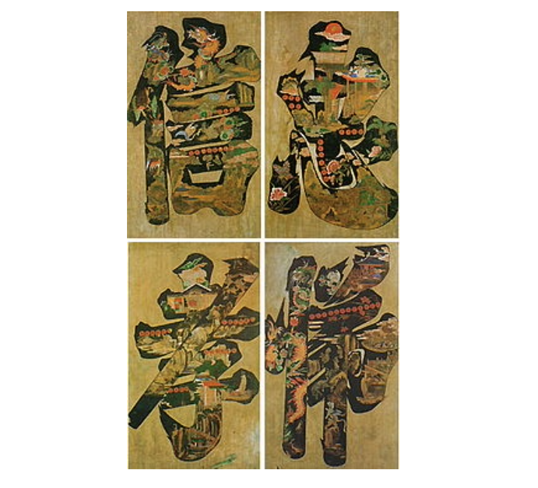
Рис. А.1. Чотири конфуціанські чесноти – щирість, відданість, старанне служіння старшим і шанування старших.
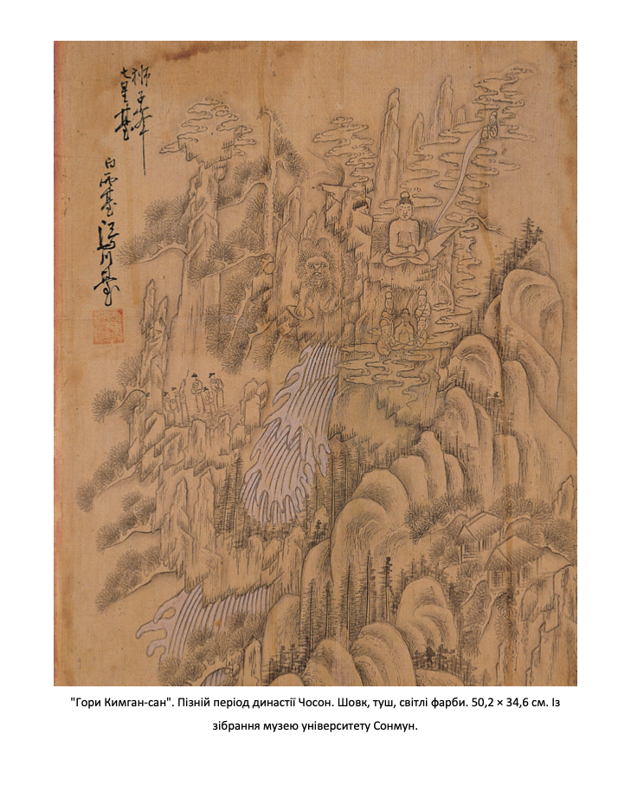
Рис. А.2. «Гори Кимган-сан». Пізній період династії Чосон. Шовк, туш, світлі фарби. 50,2 × 34,6 см.
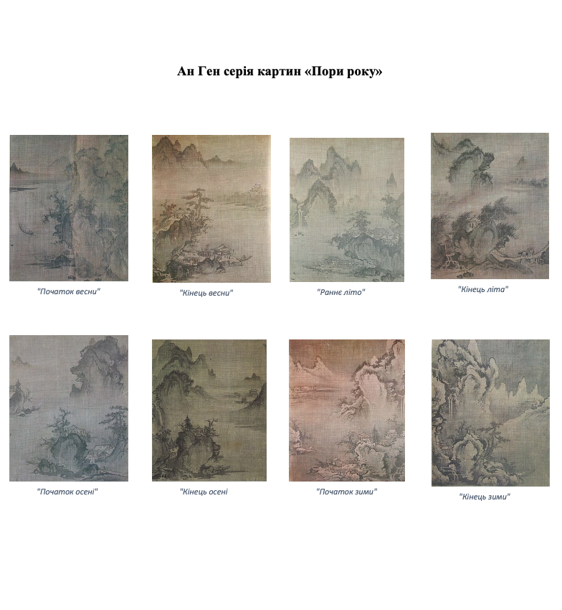
Рис. А.3. Ан Ген. Серія картин «Пори року».
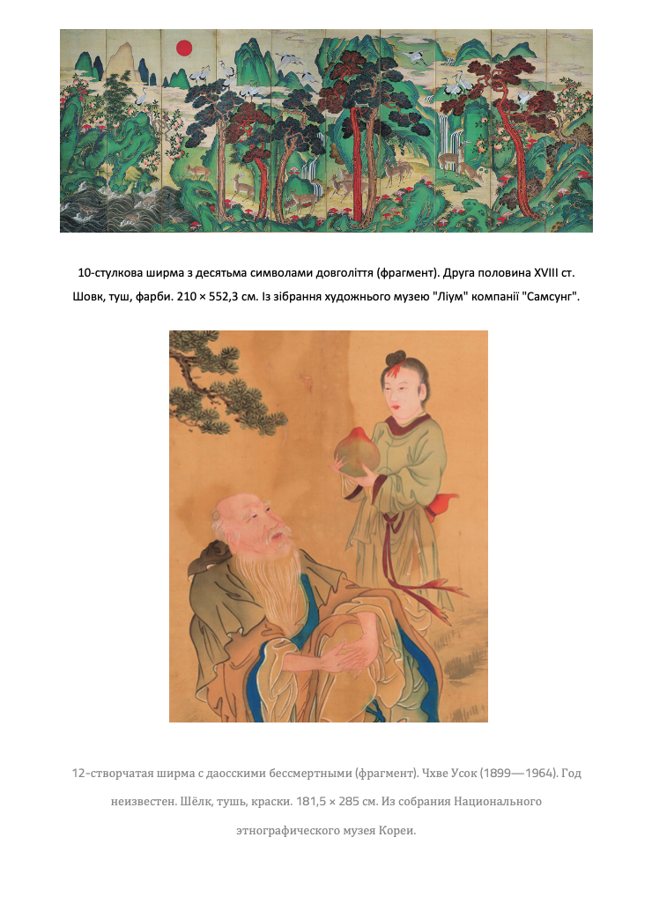
Рис. А.4. Десятистулкова ширма з десятьма символами довголіття, фрагмент. Друга половина XVIII ст. Шовк, туш, фарби. 210 × 552,3 см.
Рис. А.5. Дванадцятистулкова ширма з даоськими безсмертними, фрагмент. Чхве Усок (1899–1964). Рік невідомий. Шовк, туш, фарби. 181,5 × 285 см.
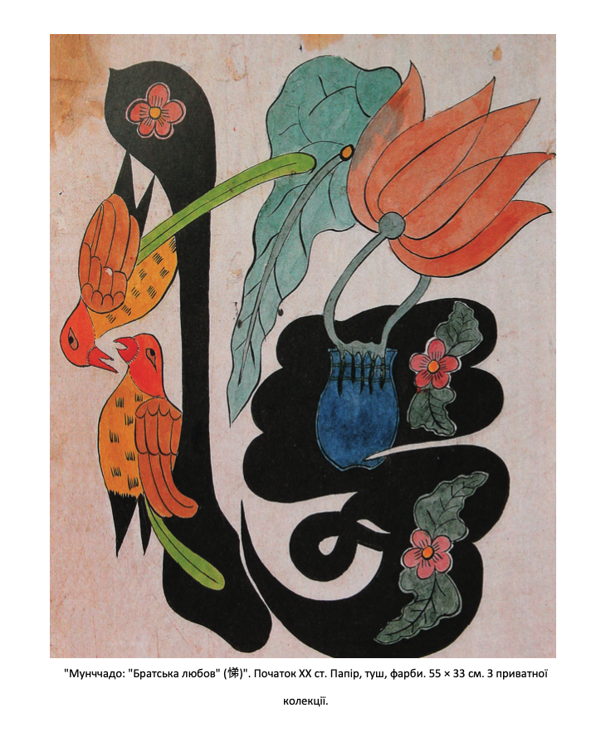
Рис. А.6. «Мунджадо»: «Братська любов». Початок ХХ ст. Папір, туш, фарби. 55 × 33 см.
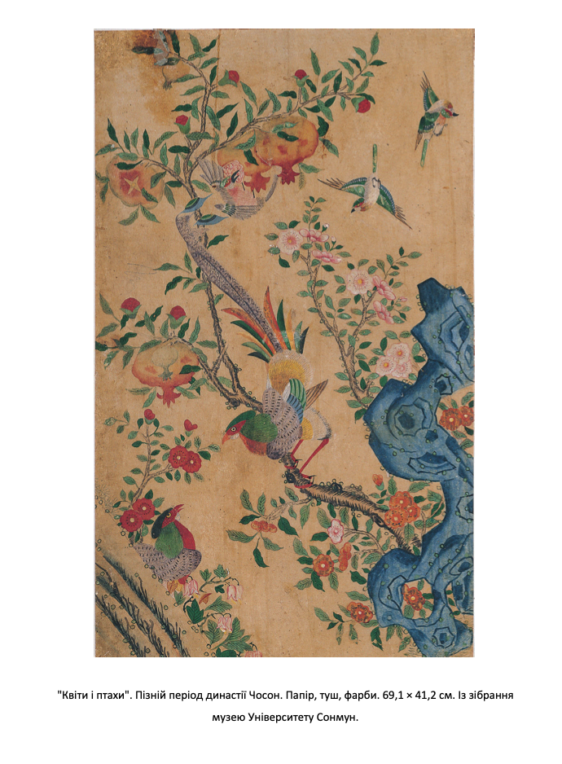
Рис. А.7. «Квіти і птахи». Пізній період династії Чосон. Папір, туш, фарби.
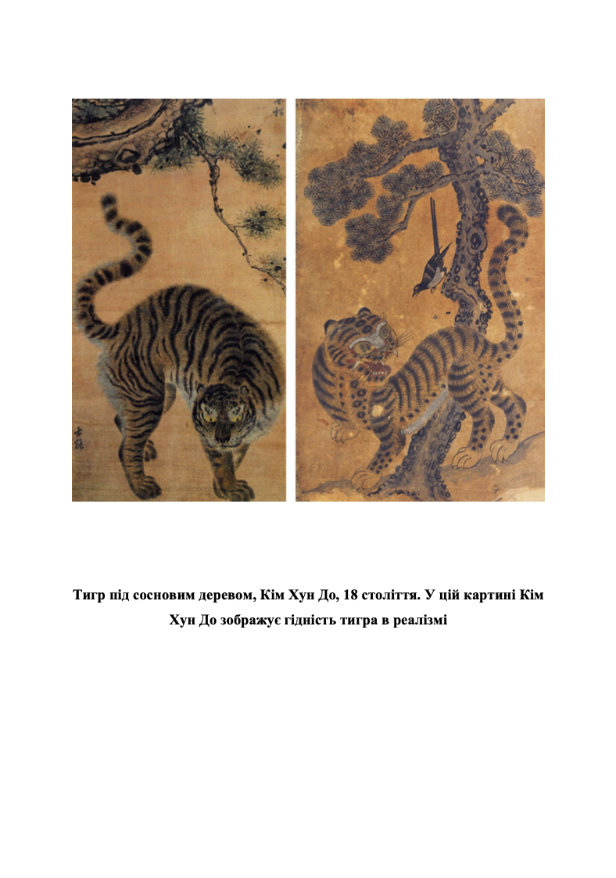
Рис. А.8. Кім Хондо. «Тигр під сосновим деревом». XVIII ст.
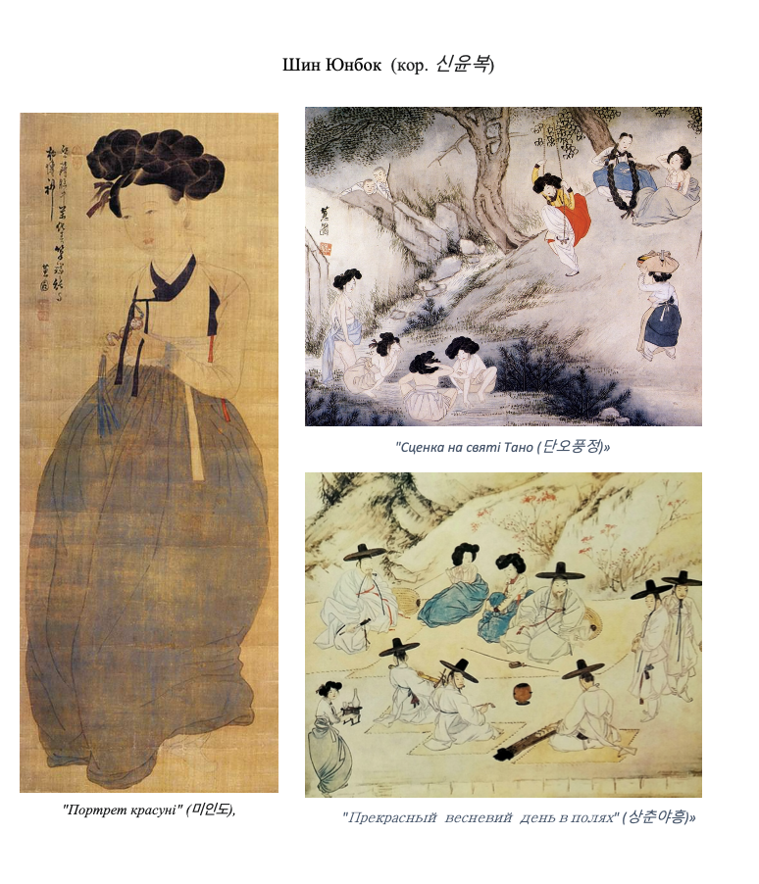
Рис. А.9. Сін Юнбок. «Портрет красуні»; «Сценка на святі Тано»; «Прекрасний весняний день у полях».
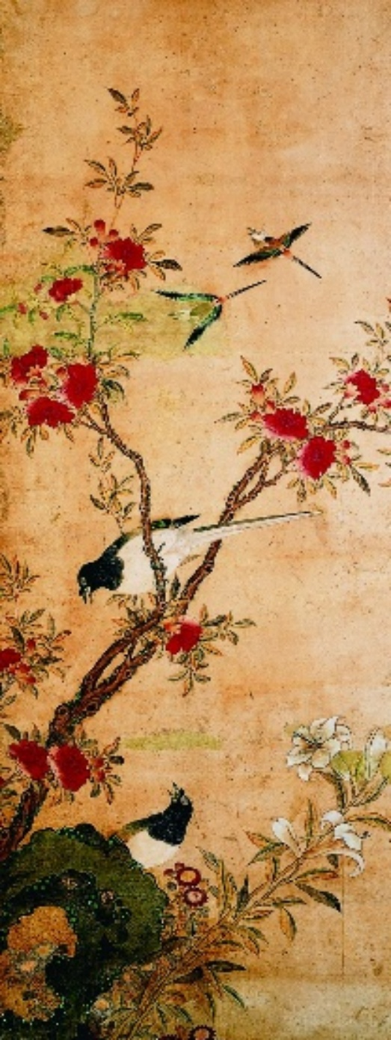  Рис. А.10. Hwajodo — «квіти і птахи». Джерело: Traditional Painting. Window on the Korean Mind. Seoul: Seoul Selection, 2010. P. 110. | 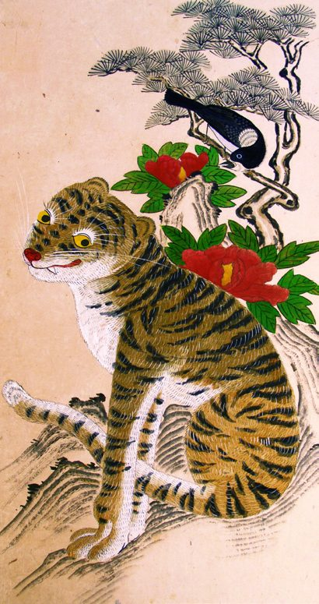  Рис. А.11. Jakhodo — «тигр і сорока». Джерело: Traditional Painting. Window on the Korean Mind. Seoul: Seoul Selection, 2010. P. 112.
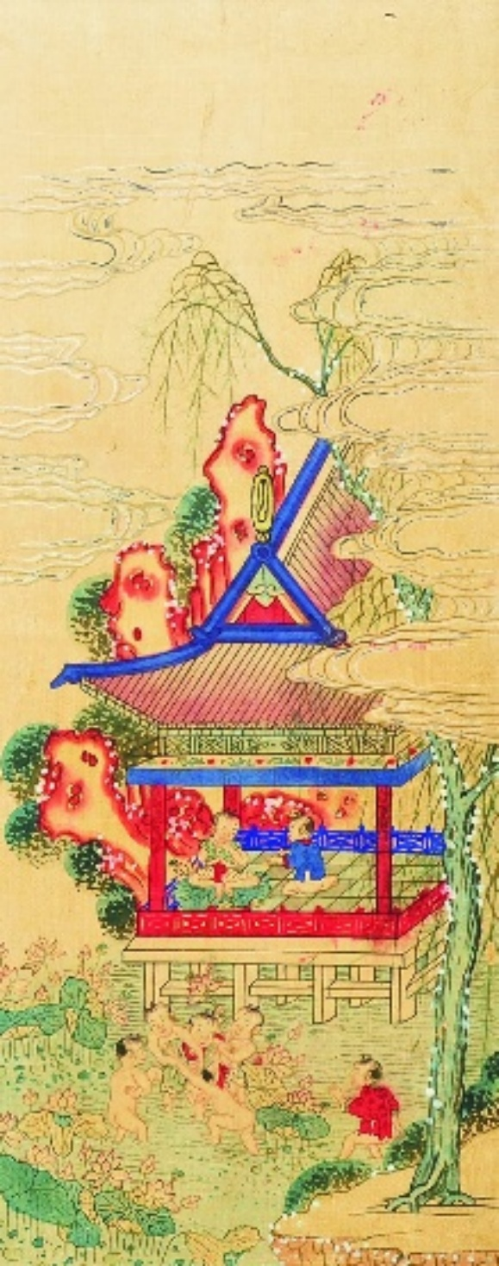  Рис. А.12. Baekjado — «сто дітей». Джерело: Traditional Painting. Window on the Korean Mind. Seoul: Seoul Selection, 2010. P. 115. | 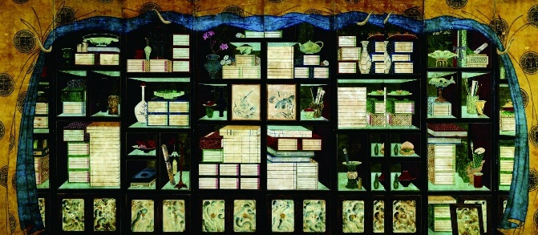  Рис. А.13. Chaekgado / Chaekgeori — книжкова шафа та речі вченого. Джерело: Traditional Painting. Window on the Korean Mind. Seoul: Seoul Selection, 2010. P. 116–117.

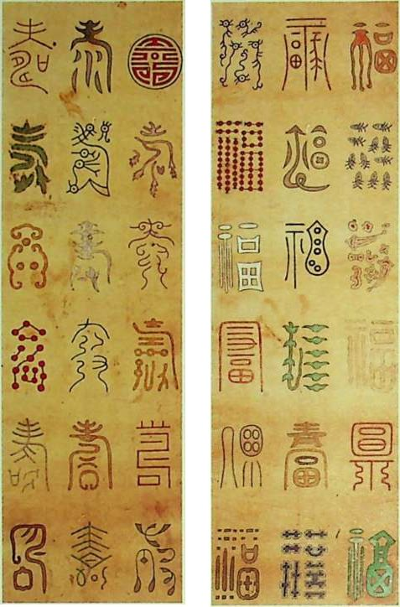  Рис. А.14. Munjado — фрагменти «картини зі знаками». Джерело: Yoon Yul Soo. Tradycyjne malarstwo koreańskie. Symbole i wierzenia. Warszawa: Wydawnictwo Akademickie Dialog, 2009. S. 50. | 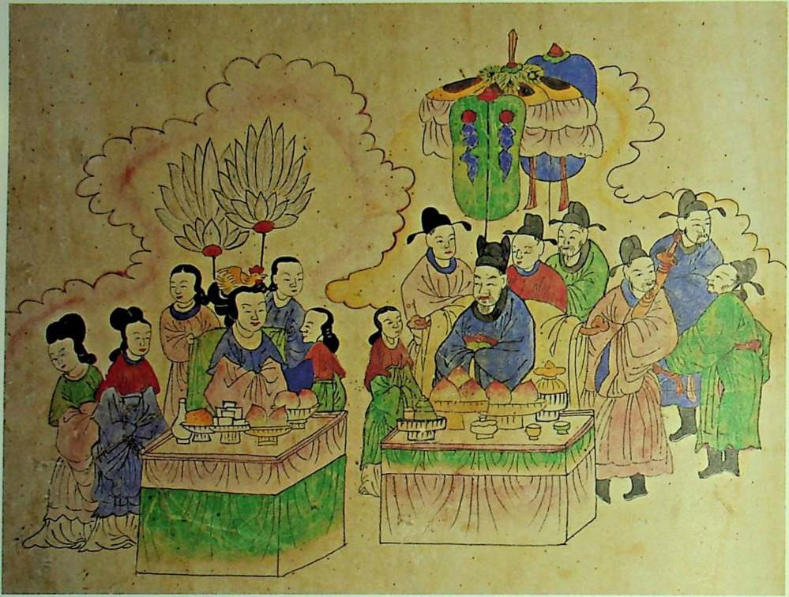  Рис. А.15. Образ побажання довголіття з даосько-буддійськими мотивами. Джерело: Yoon Yul Soo. Tradycyjne malarstwo koreańskie. Symbole i wierzenia. Warszawa: Wydawnictwo Akademickie Dialog, 2009. S. 70.
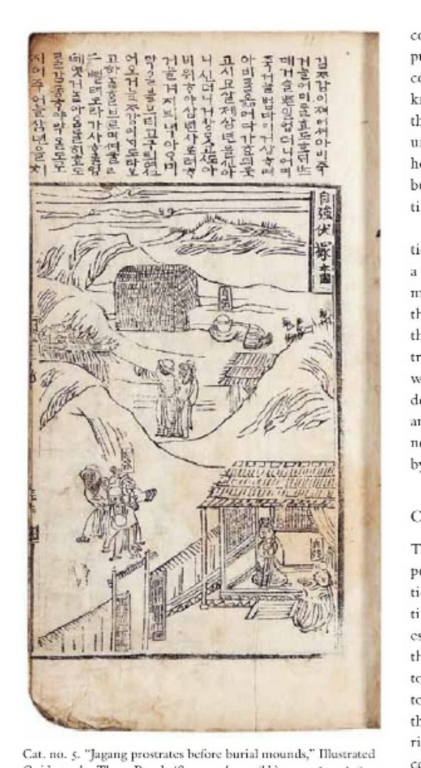  Рис. А.16. «Jagang prostrates before burial mounds», сторінка з Samgang haengsildo, бл. 1567-1608 рр., друкована книга, туш на папері. Національний музей Кореї. Джерело: Lee Soyoung et al. Art of the Korean Renaissance, 1400-1600. New York: The Metropolitan Museum of Art; Yale University Press, 2009, p. 11-12, 96. | 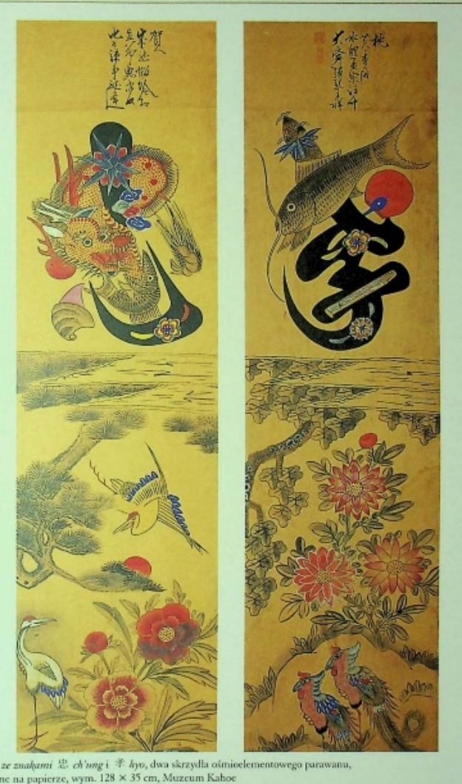  Рис. А.17. «Obraz ze znakami 忠 ch’ung i 孝 hyo», дві стулки восьмичастинної ширми, водяні фарби на папері, 128 × 35 см. Музей Кахве. Джерело: Yoon Yul Soo. Tradycyjne malarstwo koreańskie. Symbole i wierzenia. Warszawa: Dialog, 2009, с. 45.

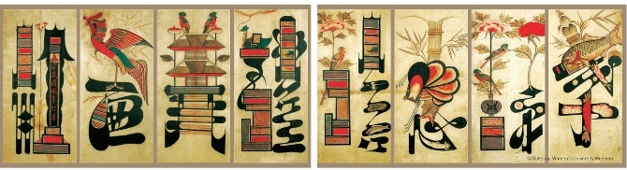  Рис. А.18. Hyoje munjadobyeong (효제문자도병), ширма з ієрогліфічними композиціями на тему конфуціанських чеснот. Музей Жіночого університету Токсон. Джерело: Guide to Korean Culture. Seoul: Korean Culture and Information Service, 2014, p. 186-187. | 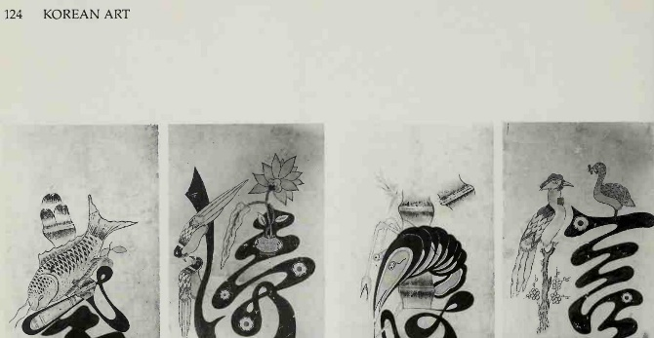  Рис. А.19. Munjado, «Pictorial Ideographs: The Eight Virtues», сім стулок із двох різних восьмичастинних ширм, туш і фарби на папері, ХІХ ст. Brooklyn Museum. Джерело: Robert J. Moes. Korean Art from the Brooklyn Museum Collection. New York: Universe Books, 1987, p. 124.
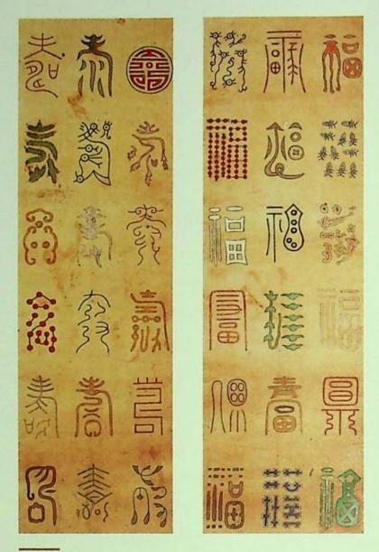  Рис. А.20. «Obraz ze znakami», два фрагменти, водяні фарби на папері, кожен фрагмент 96 × 41,7 см; приклад декоративного трактування ієрогліфічної форми. Джерело: Yoon Yul Soo. Tradycyjne malarstwo koreańskie. Symbole i wierzenia. Warszawa: Dialog, 2009, с. 46. | 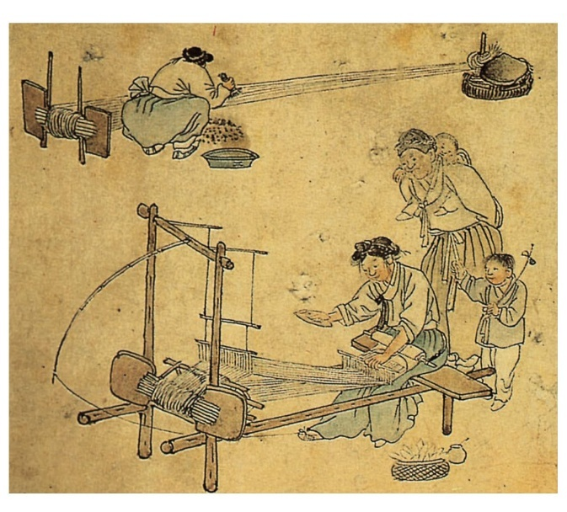  Рис. А.21. Приклад народного живопису мінхва як контексту для мунджадо; функціональна домашня картина з побажальною символікою. Джерело: Guide to Korean Culture. Seoul: Korean Culture and Information Service, 2014, p. 181.
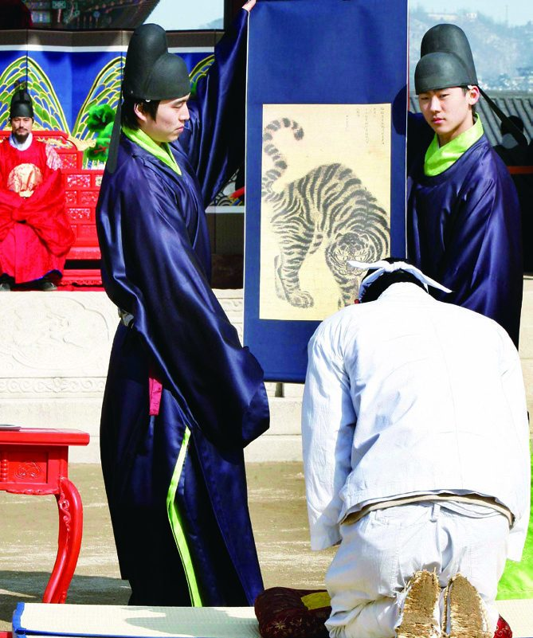  Рис. А.22. Портрет Сон Сі Йоля (Song Si-yeol, 1607–1689), XVII ст. Приклад конфуціанського портрета, у якому зовнішня подібність поєднується з переданням морального характеру. Джерело: Traditional Painting: Window on the Korean Mind. Seoul: Seoul Selection; The Korea Foundation, 2010, с. 102. | 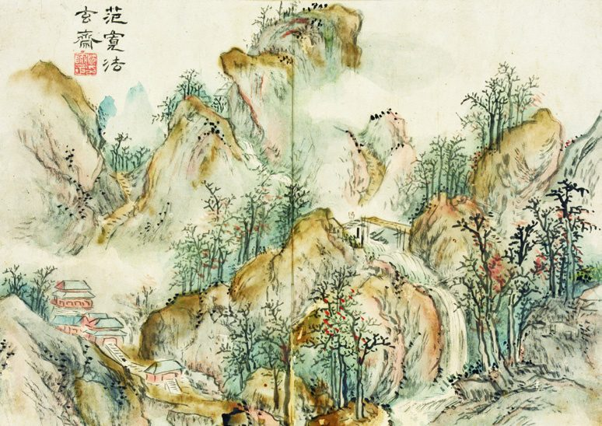  Рис. А.23. Фрагмент буддійного живопису: Водяно-місячний Авалокітешвара / Амітабха тріада. Приклад сакральної іконографії, де образ мислиться як посередник милосердя й спасіння. Джерело: Traditional Painting: Window on the Korean Mind. Seoul: Seoul Selection; The Korea Foundation, 2010, с. 48.
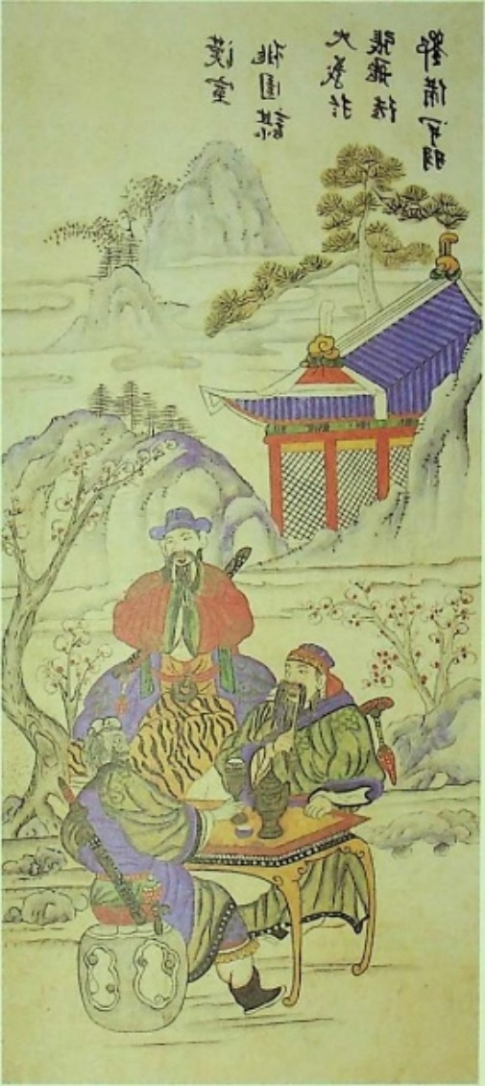  Рис. А.24. Ірвольобондо (Irworobongdo / Іrwol obongdo), “Сонце, місяць і п’ять гір”. Символічна композиція, пов’язана з королівською владою, космічною рівновагою і довголіттям. Джерело: Yoon Yul Soo. Tradycyjne malarstwo koreańskie. Symbole i wierzenia. Warszawa: Dialog, 2009, с. 73. | 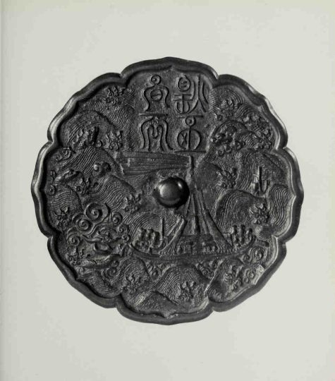  Рис. А.25. Три мудан (шаманки) і тигр під час ритуалу кут. Династія Чосон, XIX ст. Приклад шаманської іконографії, де тигр пов’язаний із гірським духом і охоронною функцією образу. Джерело: Moes R. J. Korean Art from the Brooklyn Museum Collection. New York: Universe Books, 1987, с. 82–83.

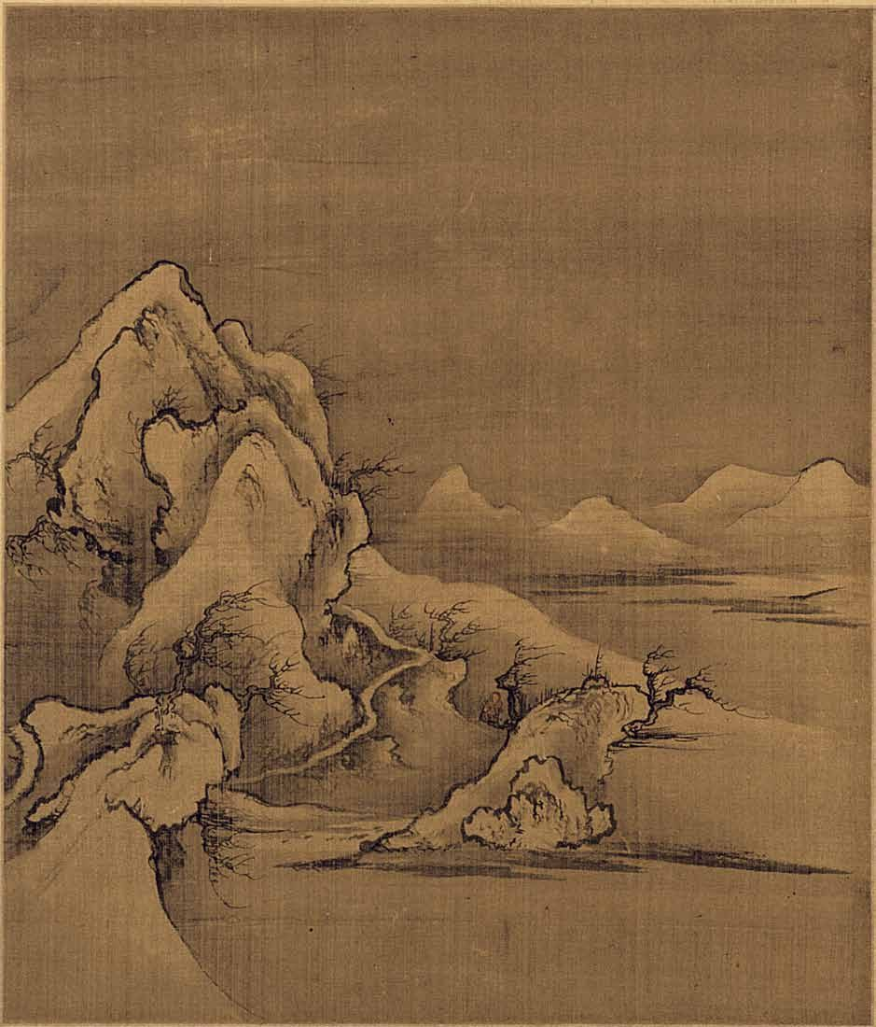  Рис. А.26. Приклад ранньочосонського пейзажу з циклу “Вісім краєвидів річок Сяо і Сян”. Пейзаж як поетична й філософська модель простору. Джерело: Lee S., Haboush J. K., Hong S., Chang C.-S. Art of the Korean Renaissance, 1400–1600. New York: The Metropolitan Museum of Art; Yale University Press, 2009, с. 76–77. | 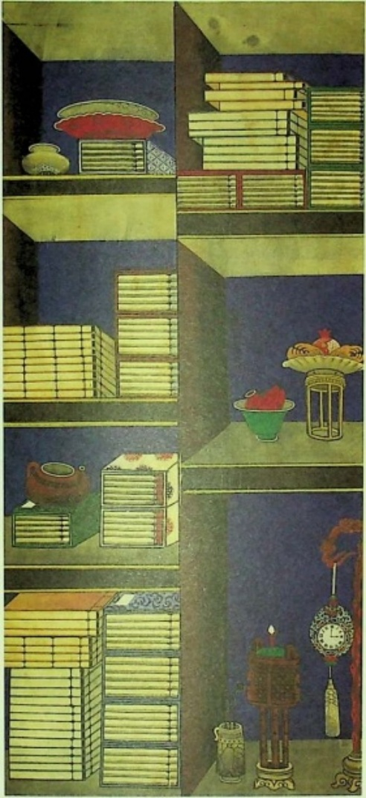  Рис. А.27. Мунджа́до: ієрогліфічна композиція зі знаками конфуціанських чеснот. Акварельні фарби на папері, фрагмент восьмистулкової ширми. Джерело: Yoon Yul Soo. Tradycyjne malarstwo koreańskie. Symbole i wierzenia. Warszawa: Dialog, 2009, с. 44–45.
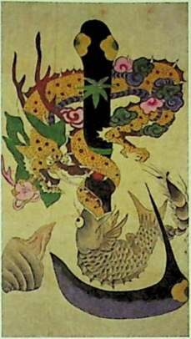  Рис. А.28. Фрагмент мунджа́до з рослинно-декоративним наповненням ієрогліфа. Джерело: Yoon Yul Soo. Tradycyjne malarstwo koreańskie. Symbole i wierzenia. Warszawa: Dialog, 2009, с. 50–51. | 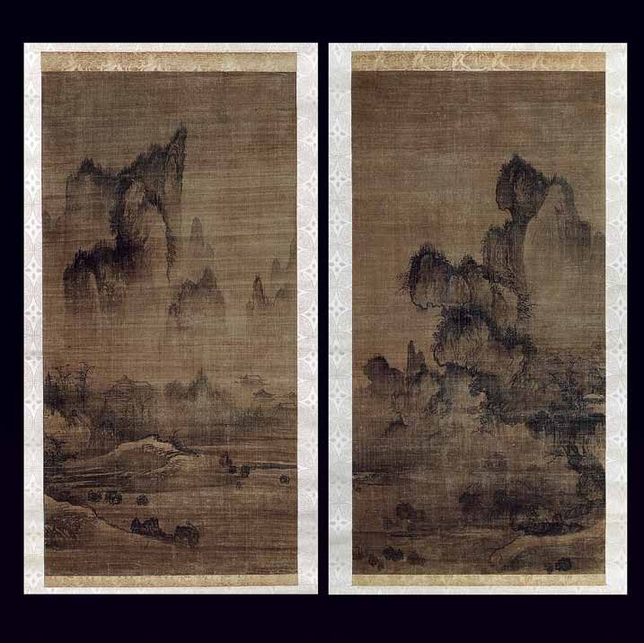  Рис. А.29. Yi Am. Puppies, Birds, and Blossoms, перша половина XVI ст. Папір, туш і легкі фарби. Композиція інтерпретується як мікрокосм гармонійного світу раннього Чосону, пов’язаного з неоконфуціанським ідеалом миру. Джерело: Lee S., Haboush J. K., Hong S., Chang C.-S. Art of the Korean Renaissance, 1400–1600. New York: The Metropolitan Museum of Art; Yale University Press, 2009, с. 88–90.

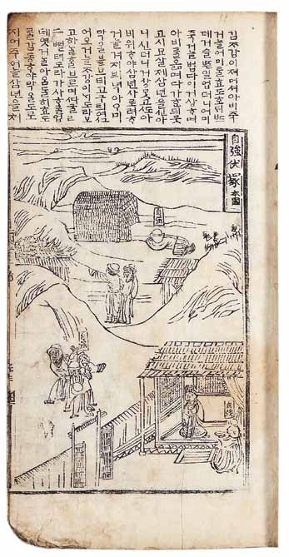  Рис. А.30. «Jagang prostrates before burial mounds», сторінка з «Samgang haengsildo» («Ілюстрований посібник трьох основних зв’язків»), бл. 1567–1608. Джерело: Soyoung Lee, JaHyun Kim Haboush, Sunpyo Hong, Chin-Sung Chang. Art of the Korean Renaissance, 1400–1600. The Metropolitan Museum of Art, 2009, cat. no. 5. | 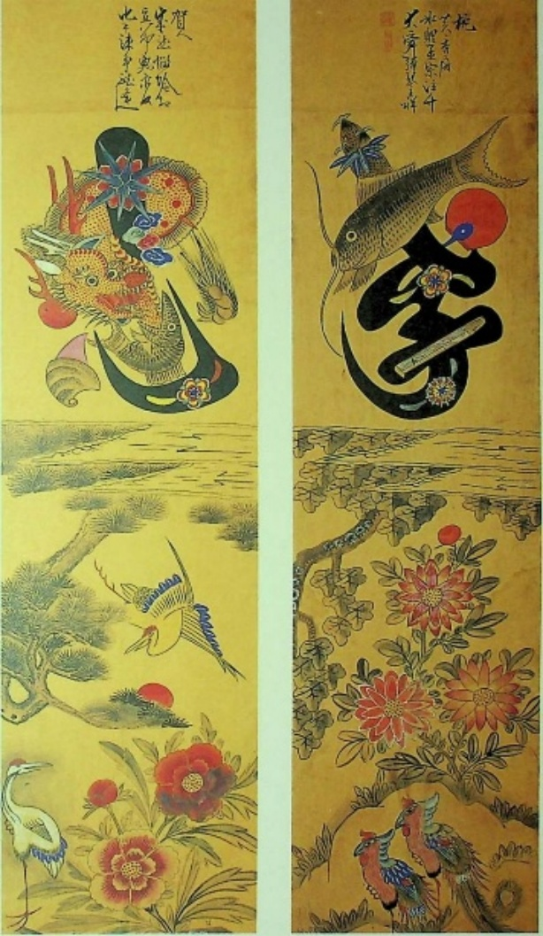  Рис. А.31. Мунджадо зі знаками 忠 (вірність) і 孝 (синівська шанобливість), фрагмент ширми, фарби на папері. Джерело: Yoon Yul Soo. Tradycyjne malarstwo koreańskie: Symbole i wierzenia. Warszawa: Wydawnictwo Akademickie Dialog, 2009.
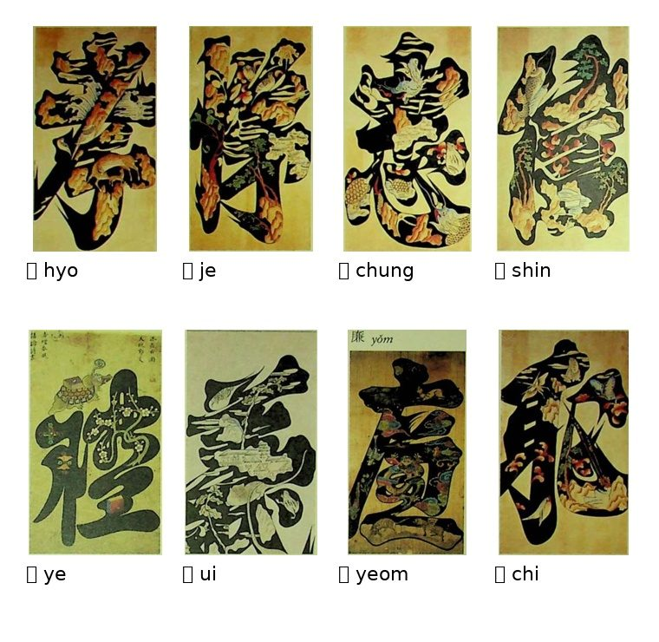  Рис. А.32. Фрагменти восьми конфуціанських знаків мунджадо: 孝, 悌, 忠, 信, 禮, 義, 廉, 恥. Колаж підготовлено за ілюстраціями з видання: Yoon Yul Soo. Tradycyjne malarstwo koreańskie: Symbole i wierzenia. Warszawa, 2009. | 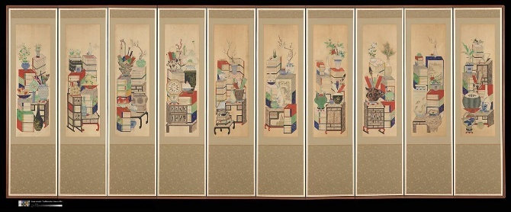  Рис. А.33. «Books and Scholars’ Possessions» («Книжки та речі вченого»), Корея, початок ХХ ст., ширма, фарби на папері. Джерело: The Metropolitan Museum of Art, Gift of Friends of Asian Art, 2021. Public Domain.

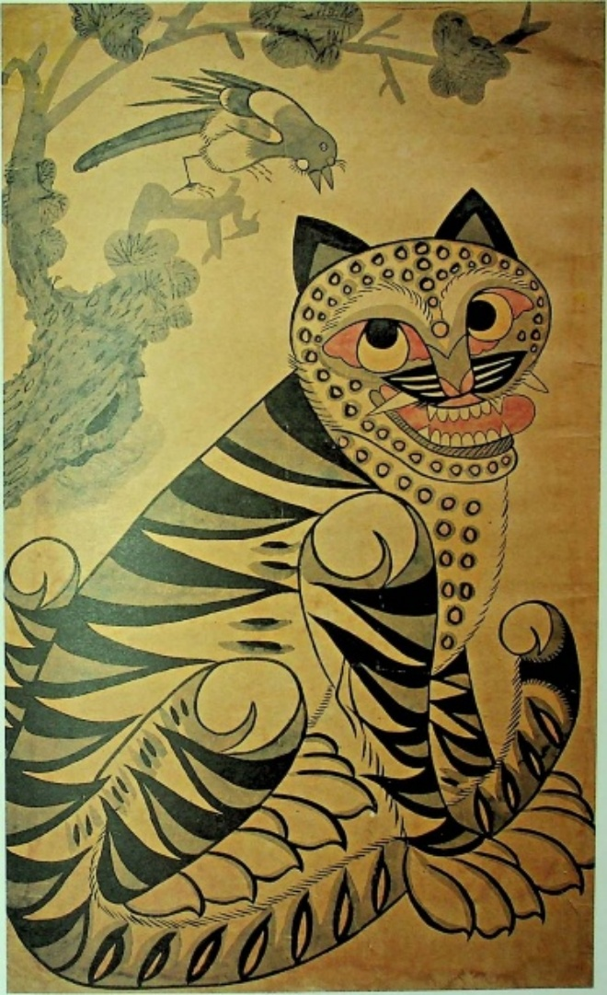  Рис. А.34. Образ тигра і сороки в традиційному корейському живописі мінхва, фарби на папері. Джерело: Yoon Yul Soo. Tradycyjne malarstwo koreańskie: Symbole i wierzenia. Warszawa, 2009. | 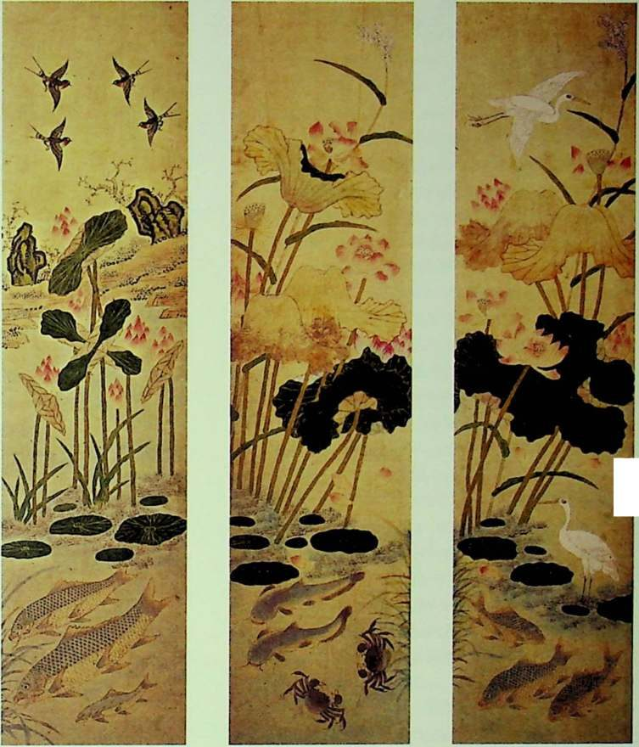  Рис. А.35. Образ із квітами лотоса, ширма, фарби на папері. Джерело: Yoon Yul Soo. Tradycyjne malarstwo koreańskie: Symbole i wierzenia. Warszawa, 2009.
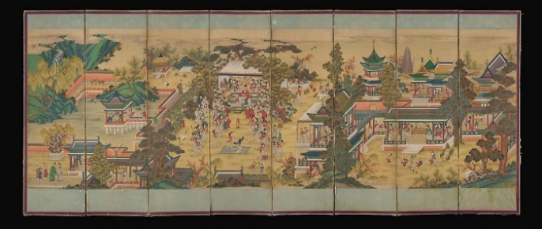  Рис. А.36. «The Banquet of Guo Ziyi» («Бенкет Ґо Цзиї»), Корея, кінець ХІХ ст., восьмистулкова ширма, фарби на папері. Джерело: The Metropolitan Museum of Art, Gift of Mrs. Robert Moore, 1962. Public Domain. | 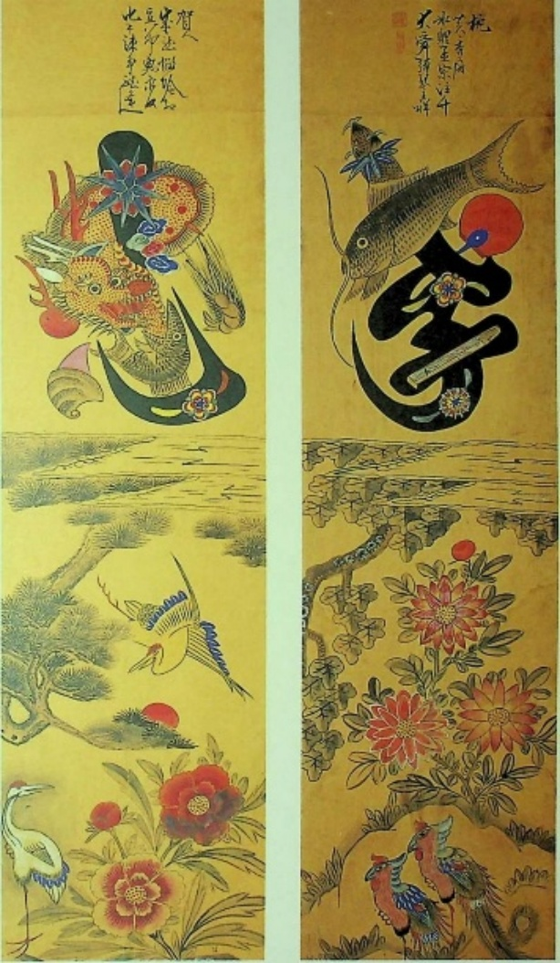  Рис. А.37. Мунджадо зі знаками 忠 і 孝, дві стулки восьмистулкової ширми, водяні фарби на папері, 128 × 35 см, Музей Kahoe. Джерело: Yoon Yul Soo. Tradycyjne malarstwo koreańskie. Symbole i wierzenia. Warszawa, 2009. S. 45.

Рис. А.38. Jakhodo (작호도): тигр і сорока, Музей Kahoe. Джерело: Traditional Painting: Window on the Korean Mind. Seoul: Seoul Selection / The Korea Foundation, 2010. P. 112. | 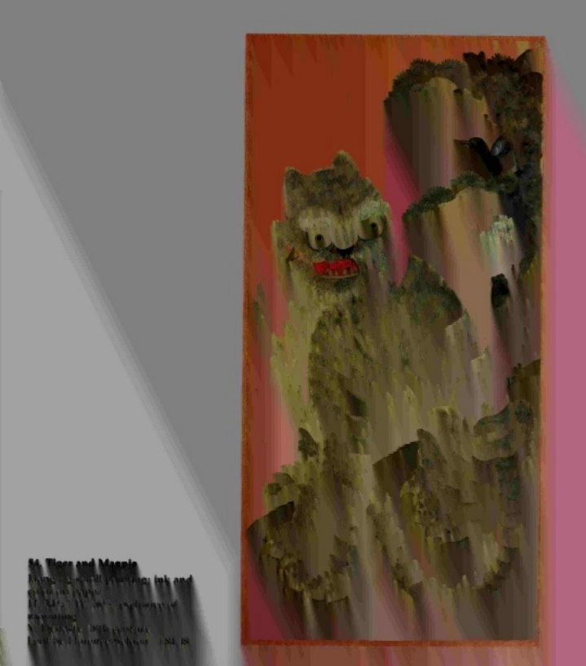  Рис. А.39. Tiger and Magpie, Чосон, XIX ст., туш і фарби на папері, Brooklyn Museum. Джерело: Robert J. Moes. Korean Art from the Brooklyn Museum Collection. New York, 1987. Cat. 54.
Рис. А.40. Образ із квітами лотоса, фрагмент десятистулкової ширми, водяні фарби на папері, 94,5 × 304,8 см. Джерело: Yoon Yul Soo. Tradycyjne malarstwo koreańskie. Symbole i wierzenia. Warszawa, 2009. Розділ «Obrazy z kwiatami lotosu». | 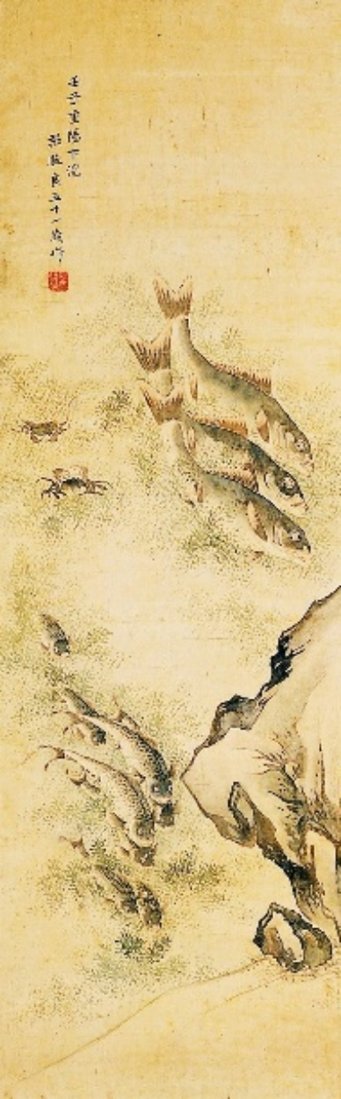  Рис. А.41. Eohaedo (어해도), Чан Ік Чун, XIX ст., Музей провінції Кьонгі. Джерело: Traditional Painting: Window on the Korean Mind. Seoul, 2010. P. 113.

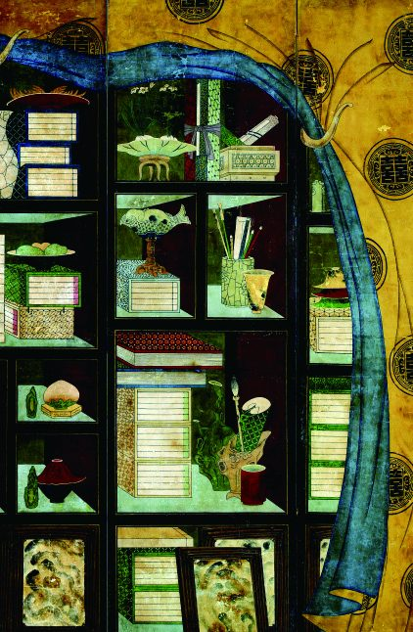  Рис. А.42. Chaekgado (책가도), Музей Kahoe. Джерело: Traditional Painting: Window on the Korean Mind. Seoul, 2010. P. 117. | 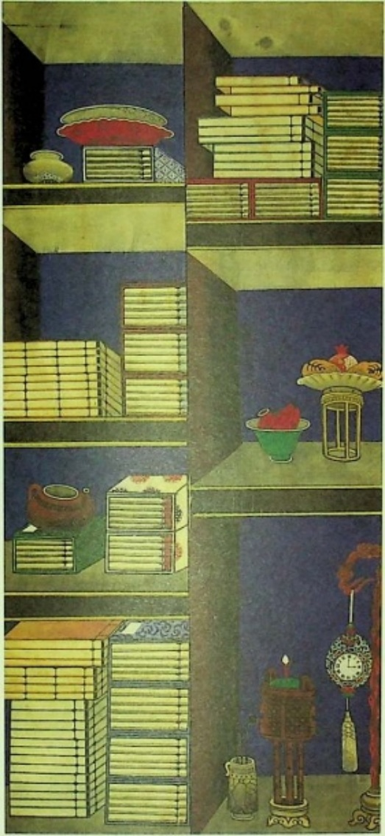  Рис. А.43. Образ із книжковою полицею, фрагмент ширми, водяні фарби на шовку, Музей Kahoe. Джерело: Yoon Yul Soo. Tradycyjne malarstwo koreańskie. Warszawa, 2009. Розділ «Obrazy z książkami — gabinety uczonych».
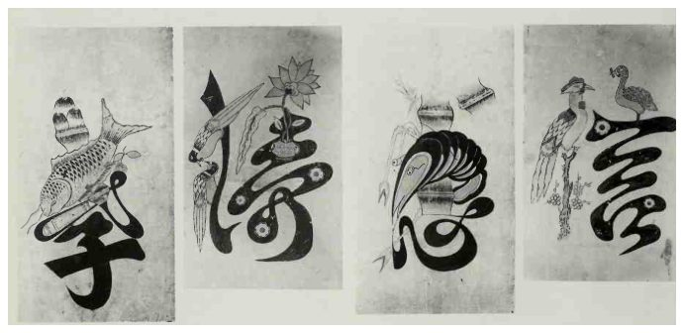  Рис. А.44. Munjado (Pictorial Ideographs: “The Eight Virtues”), фрагмент ширми, Чосон, XIX ст., туш і колір на папері. Джерело: Moes R. Korean Art from the Brooklyn Museum Collection. New York: Universe Books, 1987. P. 124. | 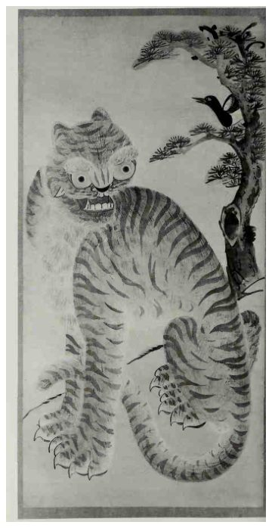  Рис. А.45. Tiger and Magpie, Чосон, XIX ст., туш і колір на папері. Джерело: Moes R. Korean Art from the Brooklyn Museum Collection. New York: Universe Books, 1987. P. 128.

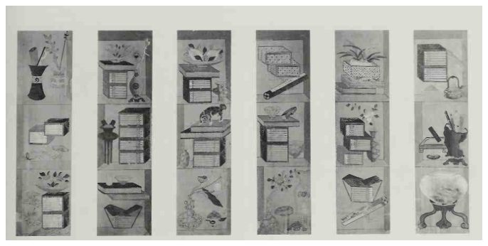  Рис. А.46. Ch’aekkori (Books and Scholar’s Utensils), шестипанельна ширма, Чосон, XIX ст., туш і колір на папері. Джерело: Moes R. Korean Art from the Brooklyn Museum Collection. New York: Universe Books, 1987. P. 122. | 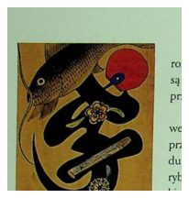  Рис. А.47. Фрагмент мунджадо зі знаком 忠 (ch’ung, «вірність»). Джерело: Yoon Yul Soo. Tradycyjne malarstwo koreańskie. Symbole i wierzenia. Warszawa: Dialog, 2009. S. 44–48.
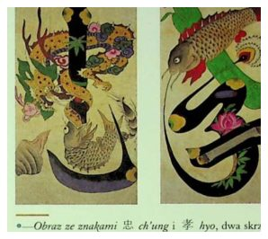
Рис. А.48. Мунджадо зі знаками 忠 і 孝, фрагмент восьмипанельної ширми, водяні фарби на папері. Джерело: Yoon Yul Soo. Tradycyjne malarstwo koreańskie. Symbole i wierzenia. Warszawa: Dialog, 2009. S. 48–51.
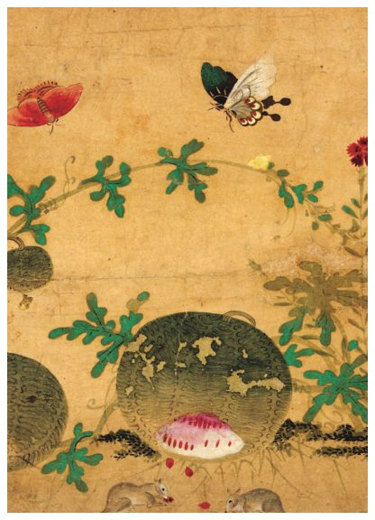
Рис. А.49. Приклад декоративної системи мінхва з квітами та метеликами. Джерело: Korean Culture and Information Service. Guide to Korean Culture. Seoul: Ministry of Culture, Sports and Tourism, 2014. P. 184–185.
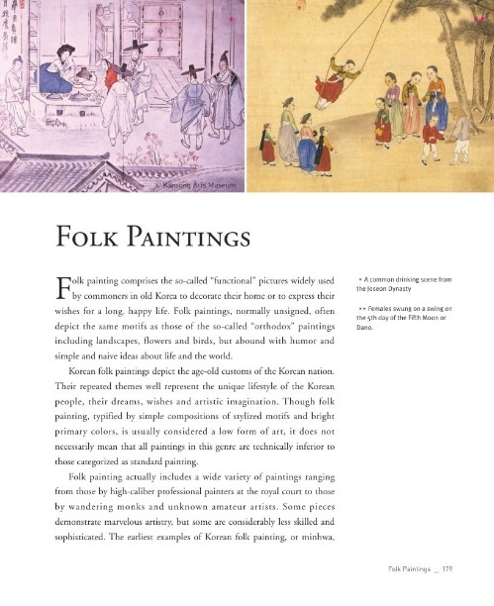  Рис. А.50. Розворот про народний живопис мінхва в офіційному культурному довіднику. Джерело: Guide to Korean Culture. Seoul: Korean Culture and Information Service, 2014, с. 179. | 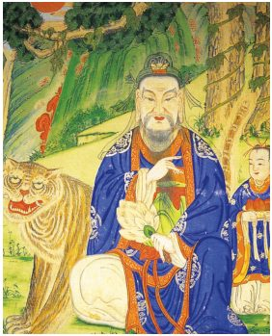  Рис. А.51. Приклад народного живопису мінхва з розділу про folklore painting. Джерело: Traditional Painting: Window on the Korean Mind. Seoul: Seoul Selection, 2010, с. 106.

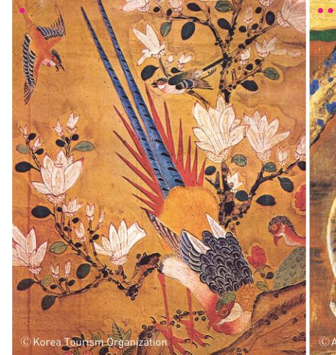  Рис. А.52. Хваджодо як приклад декоративно-побажального образу в народному живописі. Джерело: Guide to Korean Culture. Seoul: Korean Culture and Information Service, 2014, с. 184. | 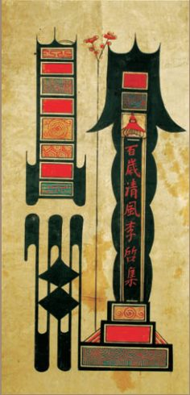  Рис. А.53. Hyoje munjadobyeong (효제문자도병), конфуціанський тип мунджадо. Джерело: Guide to Korean Culture. Seoul: Korean Culture and Information Service, 2014, с. 186.
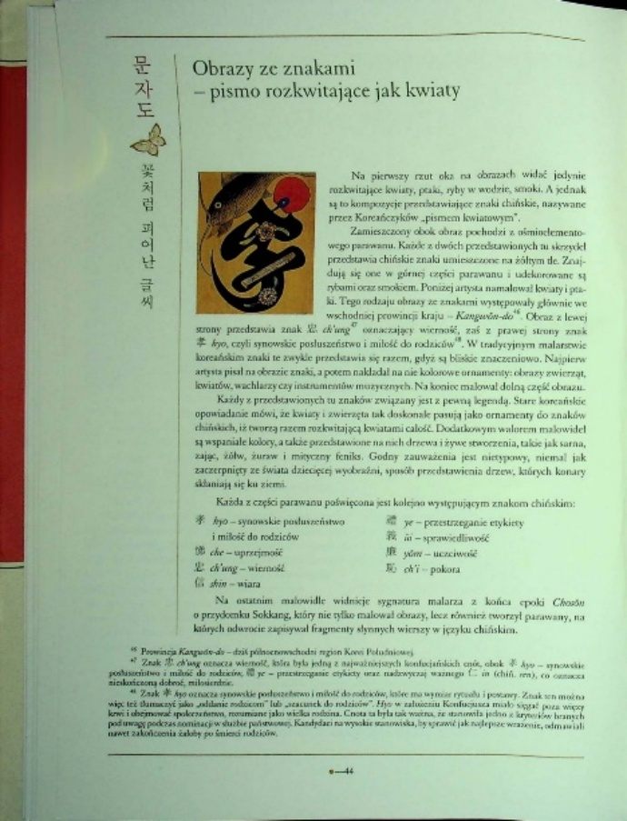  Рис. А.54. Мунджадо зі знаками 충 (вірність) і 효 (синівська шанобливість), дві стулки восьмичастинної ширми. Джерело: Yoon Yul Soo. Tradycyjne malarstwo koreańskie: Symbole i wierzenia. Warszawa: Dialog, 2009, с. 45. | 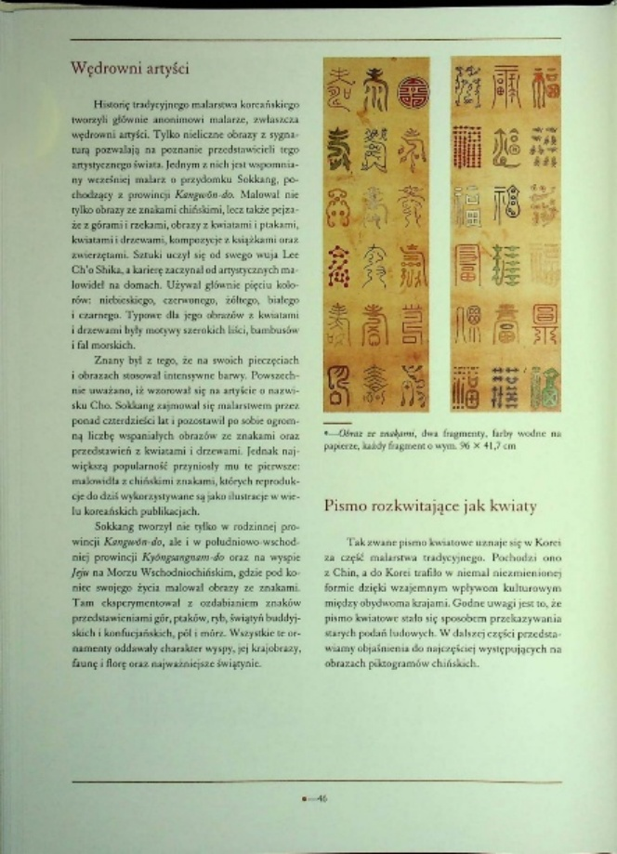  Рис. А.55. Сторінка з описом майстра Sokkang і традиції мунджадо в регіональному середовищі. Джерело: Yoon Yul Soo. Tradycyjne malarstwo koreańskie: Symbole i wierzenia. Warszawa: Dialog, 2009, с. 48–49.

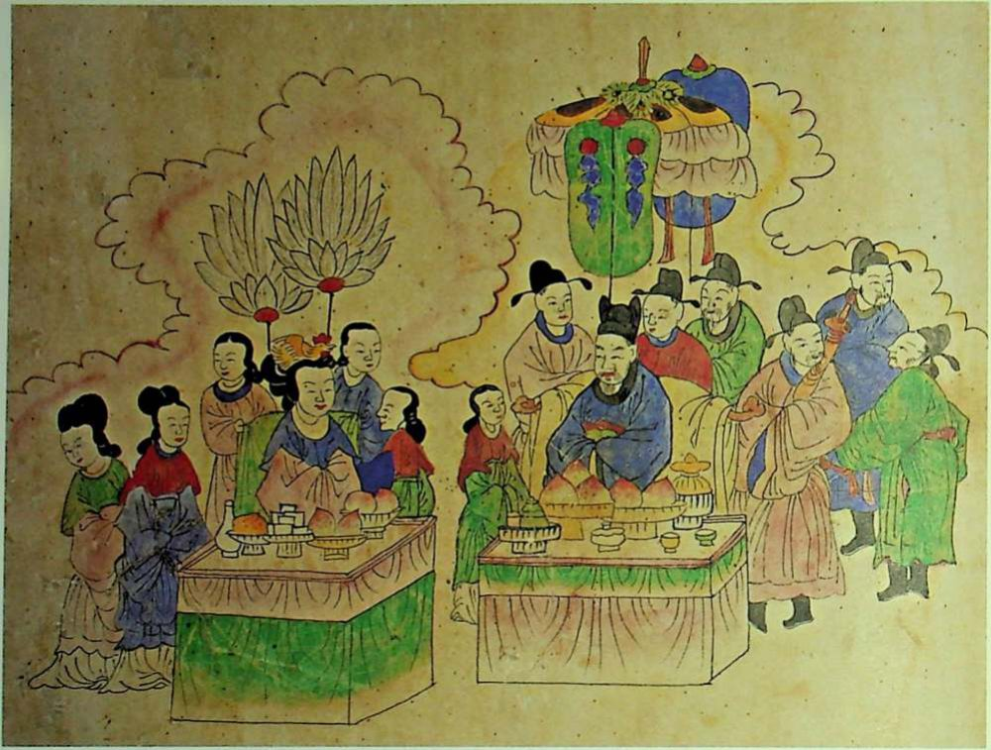  Рис. А.56. Композиція з побажальним змістом у традиції мінхва. Джерело: Yoon Yul Soo. Tradycyjne malarstwo koreańskie: Symbole i wierzenia. Warszawa: Dialog, 2009, с. 70–71. | 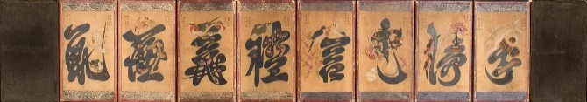  Рис. А.57. Hunting in the Hills and Pictorial (бік із мунджадо — «вісім конфуціанських чеснот»), Корея, династія Чосон, XIX ст., десятипанельна ширма, туш і фарби на шовку. Los Angeles County Museum of Art, M.87.267, Gift of Ann and Jack Levine. Фото: © Museum Associates/LACMA.
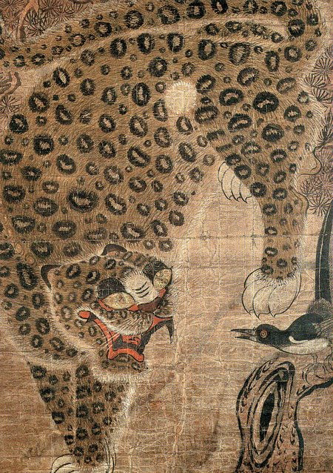  Рис. А.58. Анонімний майстер. «Тигр і сорока» (까치와 호랑이), мінхва, період Чосон, XIX ст. Джерело зображення: Wikimedia Commons, файл Minhwa-Tiger and magpie-04.jpg; репродукція твору у суспільному надбанні. | 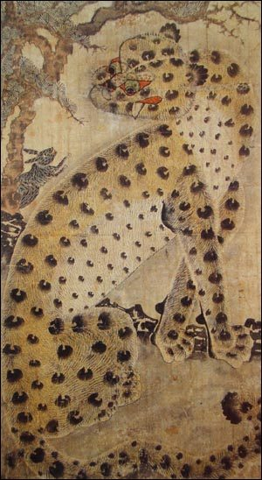  Рис. А.59. Анонімний майстер. «Тигр», мінхва, період Чосон. Джерело зображення: Wikimedia Commons, файл Korea-Minhwa-Tiger.JPG; репродукція твору у суспільному надбанні.

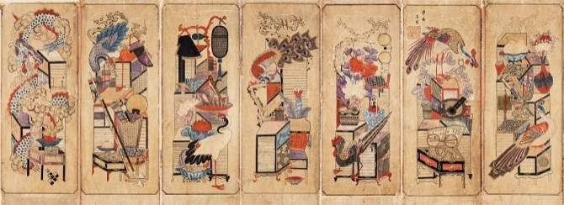  Рис. А.60. «Чхеккорі» (책거리), семипанельна ширма, туш і фарби на папері, кінець XIX ст. Джерело зображення: Wikimedia Commons, файл Chaekgeori, The Chosun Minhwa Museum.jpg; репродукція твору у суспільному надбанні. | 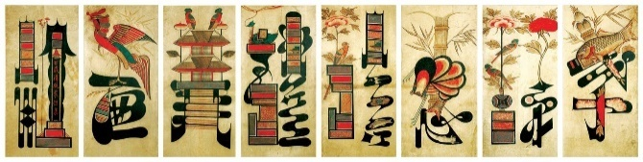  Рис. А.61. Хьодже-мунджадо (효제문자도): вісім конфуціанських чеснот у формі ієрогліфічно-зображальних панелей. Джерело: Guide to Korean Culture. Korean Culture and Information Service, Ministry of Culture, Sports and Tourism, 2014, с. 186–187.
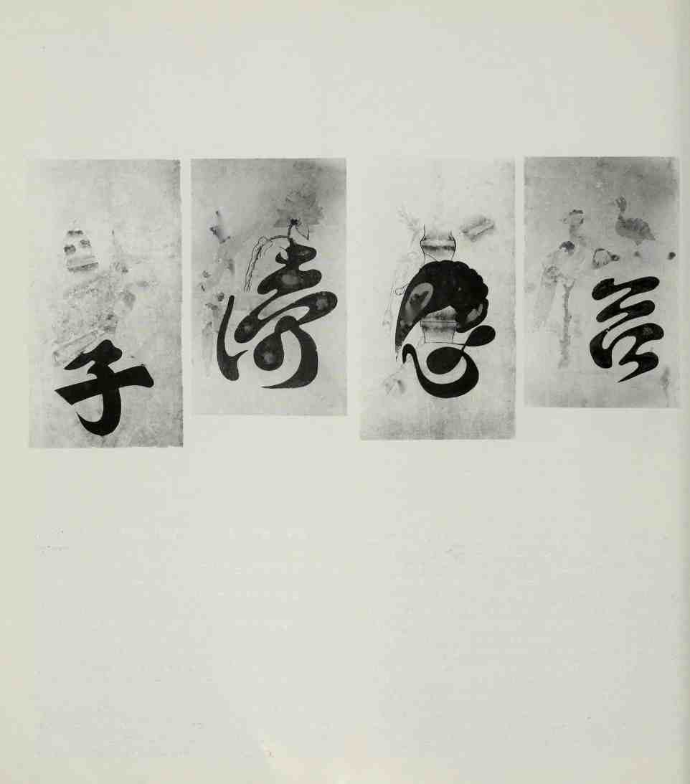  Рис. А.62. Munjado (Pictorial Ideographs: “The Eight Virtues”), фрагмент ширми, XIX ст., туш і фарби на папері. Джерело: Moes R. Korean Art from the Brooklyn Museum Collection. New York: Universe Books, 1987, p. 124–126. | 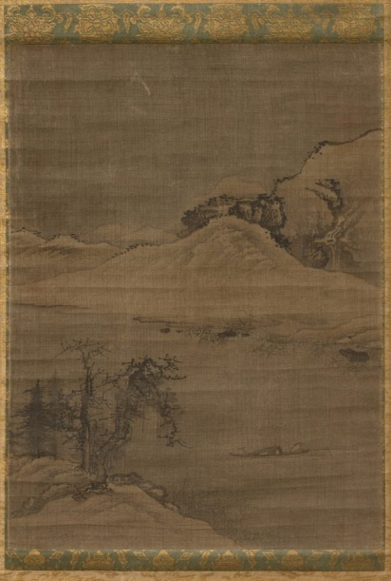  Рис. А.63. Landscape with Fishermen, 1600s, Korea, Joseon dynasty (1392–1910), hanging scroll; ink and slight color on silk, Painting. The Cleveland Museum of Art, інв. № 2015.516. Джерело: The Cleveland Museum of Art Open Access Collection.
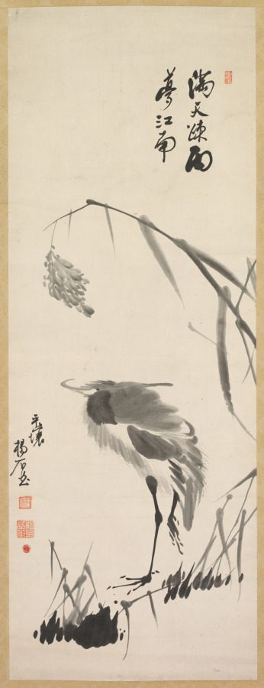  Рис. А.64. Egret and Reeds, late 1800s, Korea, Joseon dynasty (1392–1910), hanging scroll; ink on paper, Painting. The Cleveland Museum of Art, інв. № 2015.509. Джерело: The Cleveland Museum of Art Open Access Collection. | 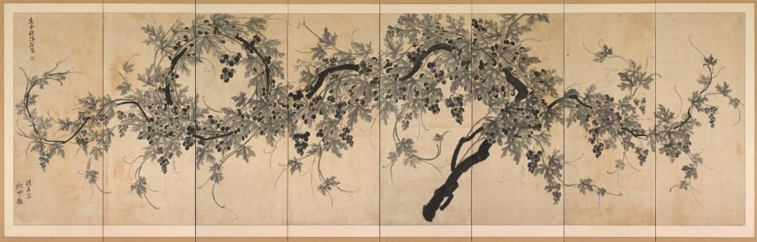  Рис. А.65. Grapevine, early 1800s, Korea, Joseon dynasty (1392–1910), eight-panel folding screen; ink on paper, Painting. The Cleveland Museum of Art, інв. № 2015.510. Джерело: The Cleveland Museum of Art Open Access Collection.
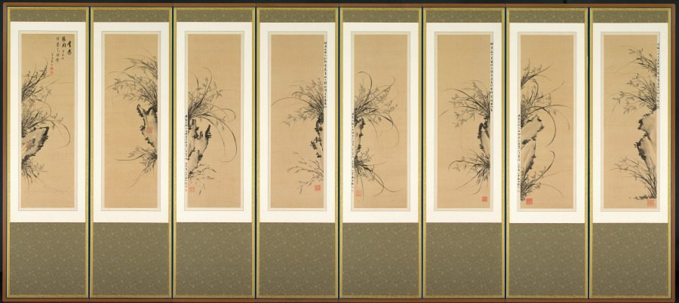  Рис. А.66. Orchids and Rocks, 1897–98, Korea, Joseon dynasty (1392–1910), Eight-panel folding screen; ink on silk, Painting. The Cleveland Museum of Art, інв. № 2015.138. Джерело: The Cleveland Museum of Art Open Access Collection. | 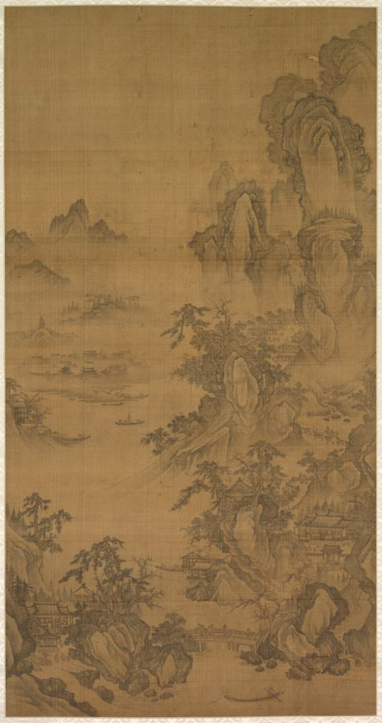  Рис. А.67. Mountain Market, Clear with Rising Mist, early 1500s, Korea, Joseon dynasty (1392–1910), Hanging scroll; ink on silk, Painting. The Cleveland Museum of Art, інв. № 2015.517. Джерело: The Cleveland Museum of Art Open Access Collection.

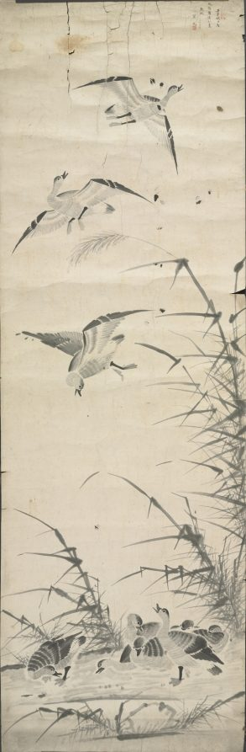  Рис. А.68. Wild Geese and Reeds, 1392–1910, Korea, Joseon dynasty (1392–1910), Unmounted hanging scroll; ink on paper, Painting. The Cleveland Museum of Art, інв. № 1915.631. Джерело: The Cleveland Museum of Art Open Access Collection. | 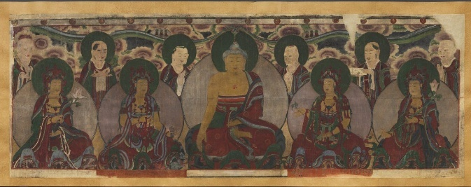  Рис. А.69. Assembly of Buddhist Deities, 1846, Korea, Joseon dynasty (1392–1910), handscroll; ink and color on silk, Painting. The Cleveland Museum of Art, інв. № 1918.541. Джерело: The Cleveland Museum of Art Open Access Collection.
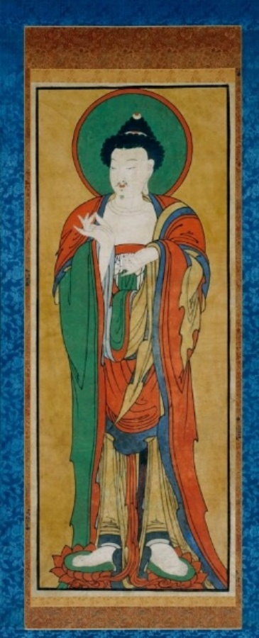  Рис. А.70. Tathagata Buddha, late 1800s, Korea, Joseon dynasty (1392–1910), hanging scroll; ink and color on paper, Painting. The Cleveland Museum of Art, інв. № 1918.542. Джерело: The Cleveland Museum of Art Open Access Collection. | 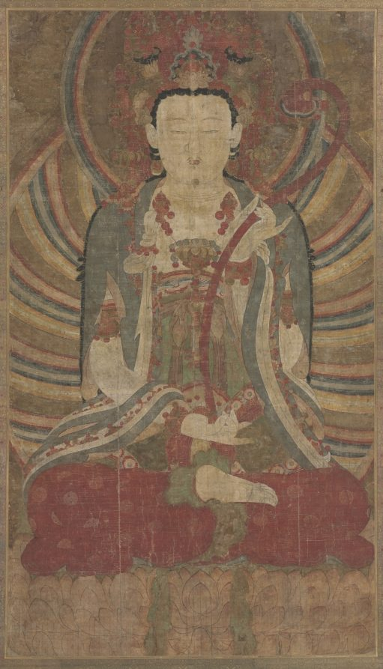  Рис. А.71. Seated Manjusri, 1700s, Korea, Joseon dynasty (1392–1910), hanging scroll; ink and color on silk, Painting. The Cleveland Museum of Art, інв. № 1919.1020. Джерело: The Cleveland Museum of Art Open Access Collection.

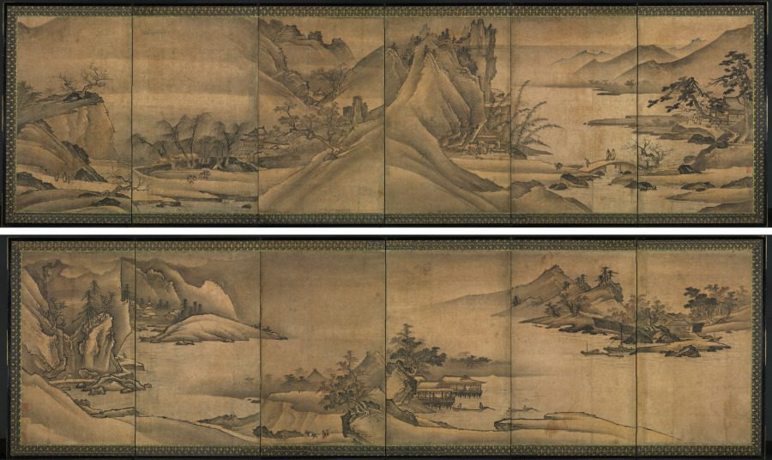  Рис. А.72. Landscape of the Four Seasons, late 1400s, Korea, Joseon dynasty (1392–1910), Pair of six-panel screens; ink and slight color on paper, Painting. The Cleveland Museum of Art, інв. № 1976.92. Джерело: The Cleveland Museum of Art Open Access Collection. | 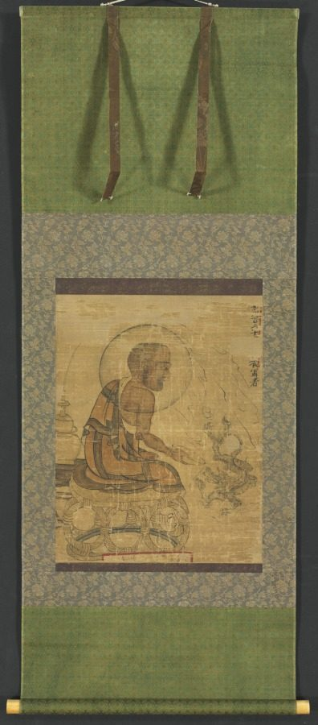  Рис. А.73. Arhat, 1235, Korea, Goryeo dynasty (918–1392), Hanging scroll; ink and slight color on silk, Painting. The Cleveland Museum of Art, інв. № 1979.71. Джерело: The Cleveland Museum of Art Open Access Collection.
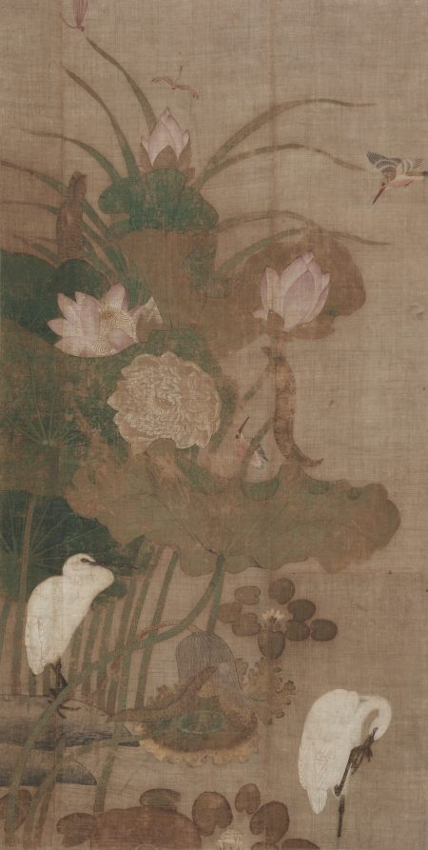  Рис. А.74. Lotuses, Insects, and Birds, 1800s, Korea, Joseon dynasty (1392–1910), hanging scroll; ink and color on silk, Painting. The Cleveland Museum of Art, інв. № 1985.18. Джерело: The Cleveland Museum of Art Open Access Collection. | 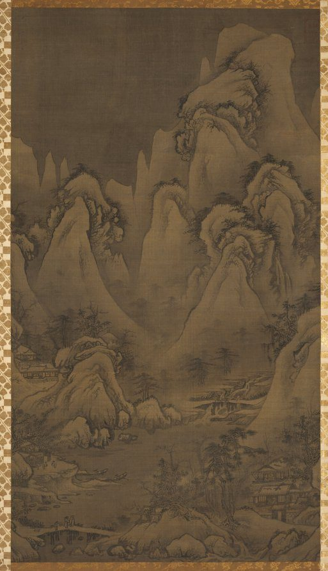  Рис. А.75. Winter Landscape, 1500s, Korea, Joseon dynasty (1392–1910), hanging scroll; ink and slight color on silk, Painting. The Cleveland Museum of Art, інв. № 1986.45. Джерело: The Cleveland Museum of Art Open Access Collection.

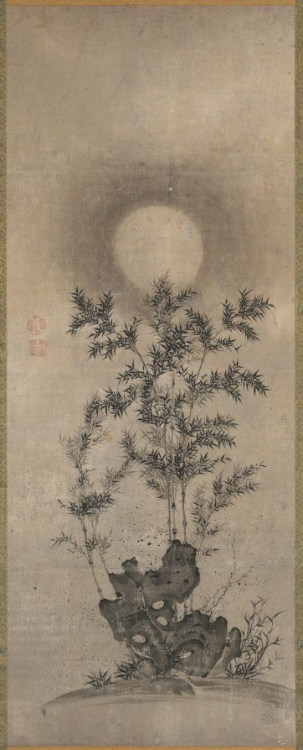  Рис. А.76. Bamboo in Moonlight, 1500s, Korea, Joseon dynasty (1392–1910), hanging scroll; ink on paper, Painting. The Cleveland Museum of Art, інв. № 1987.186. Джерело: The Cleveland Museum of Art Open Access Collection. | 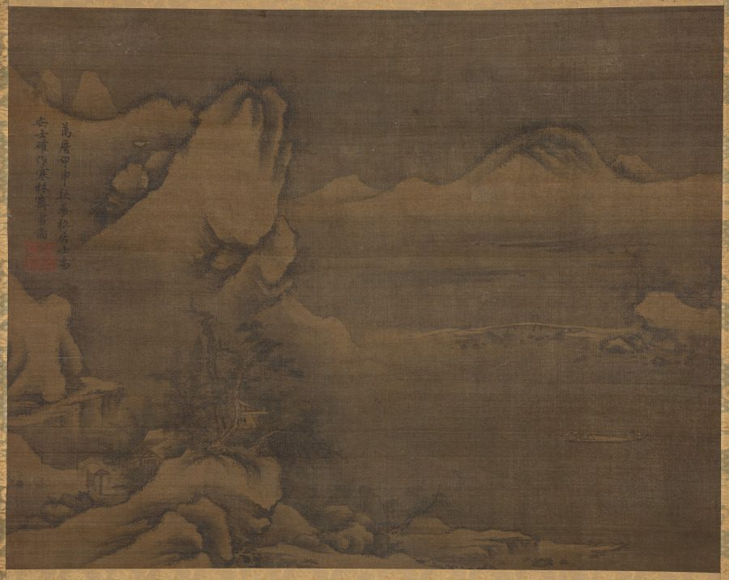  Рис. А.77. Snowscape with Figures, 1584, Korea, Joseon dynasty (1392–1910), hanging scroll; ink on silk, Painting. The Cleveland Museum of Art, інв. № 1987.187. Джерело: The Cleveland Museum of Art Open Access Collection.
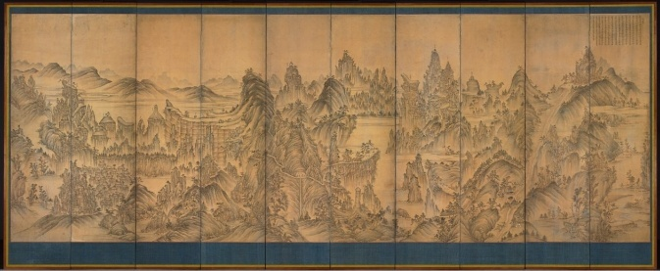  Рис. А.78. Seven Jeweled Mountain, late 1800s, Korea, Joseon dynasty (1392–1910), ten-panel screen; ink and color on silk, Painting. The Cleveland Museum of Art, інв. № 1989.6. Джерело: The Cleveland Museum of Art Open Access Collection. | 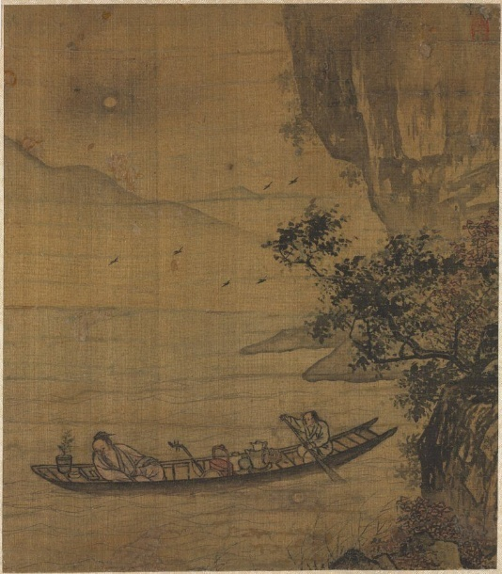  Рис. А.79. Boating in Moonlight, 1600s, Korea, Joseon dynasty (1392–1910), album leaf; ink on silk, Painting. The Cleveland Museum of Art, інв. № 1989.87. Джерело: The Cleveland Museum of Art Open Access Collection.

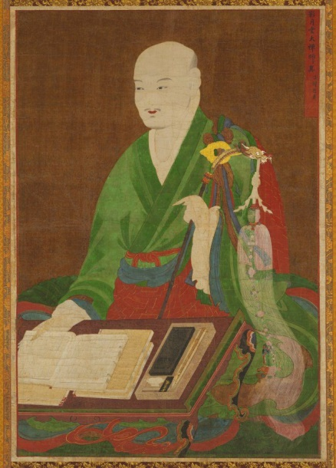  Рис. А.80. Portrait of the Great Master Yeongwoldang Eungjin, 1700s, Korea, Joseon dynasty (1392–1910), hanging scroll, ink, color and gold on silk, Painting. The Cleveland Museum of Art, інв. № 1990.16. Джерело: The Cleveland Museum of Art Open Access Collection. | 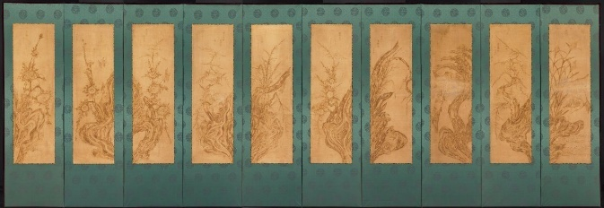  Рис. А.81. Birds and Flowers, late 1800s, Korea, Joseon dynasty (1392–1910), Ten-panel folding screen with designs and inscriptions burnt into paper (pyrography), Painting. The Cleveland Museum of Art, інв. № 1991.80. Джерело: The Cleveland Museum of Art Open Access Collection.
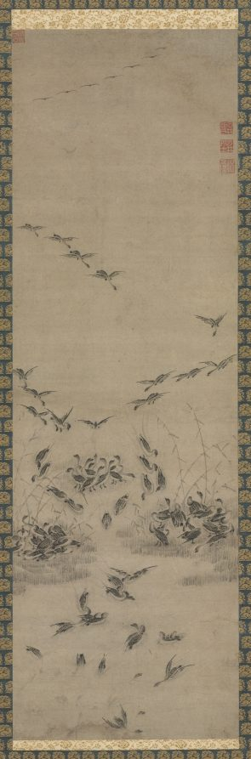  Рис. А.82. Geese Returning Home, 1600s, Korea, Joseon dynasty (1392–1910), hanging scroll; ink on paper, Painting. The Cleveland Museum of Art, інв. № 1993.159. Джерело: The Cleveland Museum of Art Open Access Collection. | 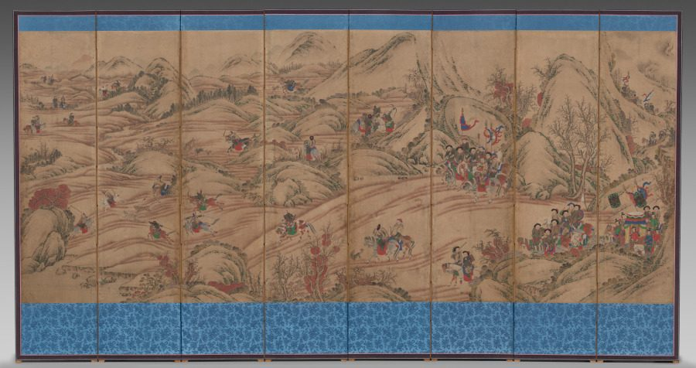  Рис. А.83. Hunting Scene, 1800s, Korea, Joseon dynasty (1392–1910), eight-panel folding screen; ink and color on silk, Painting. The Cleveland Museum of Art, інв. № 1993.239. Джерело: The Cleveland Museum of Art Open Access Collection.

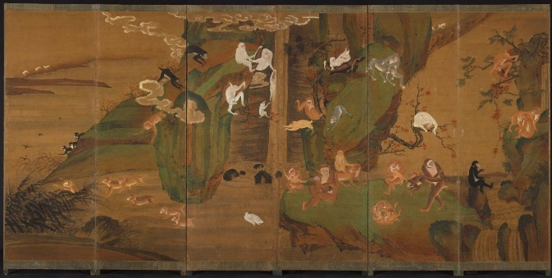  Рис. А.84. Gibbons in a Landscape, early 1900s, Korea, Joseon dynasty (1392–1910), Six-panel folding screen; ink and color on hemp, Painting. The Cleveland Museum of Art, інв. № 1996.256. Джерело: The Cleveland Museum of Art Open Access Collection. | 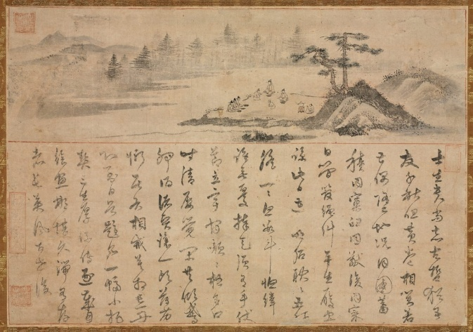  Рис. А.85. Gathering among the Members of Office Censor-General, 1700s, Korea, Joseon dynasty (1392–1910), hanging scroll with calligraphy, ink and light colors on paper, Painting. The Cleveland Museum of Art, інв. № 1997.147. Джерело: The Cleveland Museum of Art Open Access Collection.
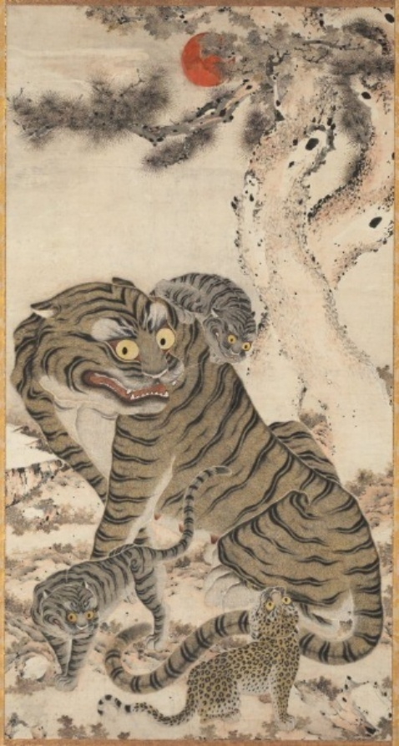  Рис. А.86. Tiger Family, late 1800s, Korea, Joseon dynasty (1392–1910), hanging scroll; ink and color on paper, Painting. The Cleveland Museum of Art, інв. № 1997.148. Джерело: The Cleveland Museum of Art Open Access Collection. | 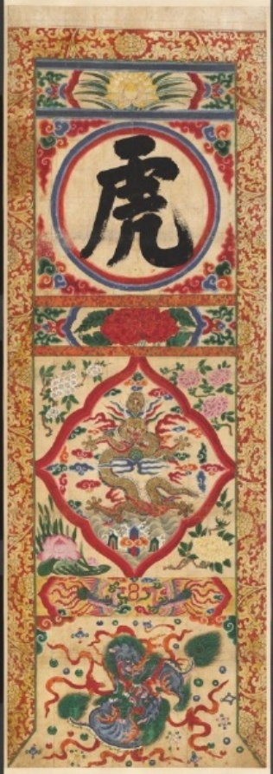  Рис. А.87. Painted Panel of Character "Tiger", early 1900s, Korea, Joseon dynasty (1392–1910), hanging scroll, ink and color on paper; unmounted, Painting. The Cleveland Museum of Art, інв. № 1998.119.1. Джерело: The Cleveland Museum of Art Open Access Collection.

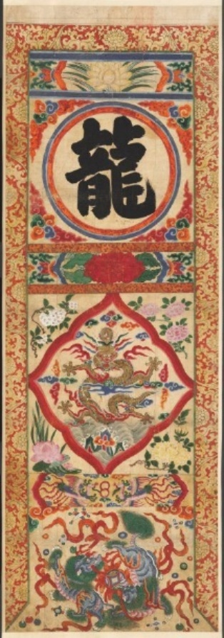  Рис. А.88. Painted Panel of Character "Dragon", early 1900s, Korea, Joseon dynasty (1392–1910), hanging scroll, ink and color on paper; unmounted, Painting. The Cleveland Museum of Art, інв. № 1998.119.2. Джерело: The Cleveland Museum of Art Open Access Collection. | 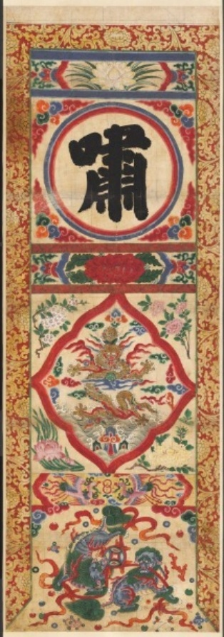  Рис. А.89. Painted Panel of Character "Whistle", early 1900s, Korea, Joseon dynasty (1392–1910), hanging scroll, ink and color on paper; unmounted, Painting. The Cleveland Museum of Art, інв. № 1998.119.3. Джерело: The Cleveland Museum of Art Open Access Collection.
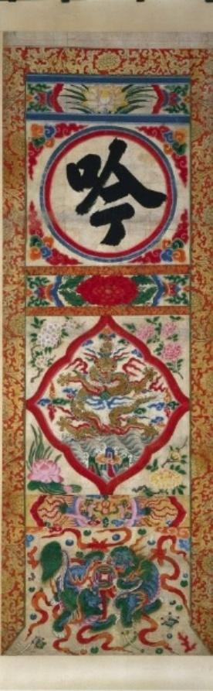  Рис. А.90. Painted Panel of Character "Recite", early 1900s, Korea, Joseon dynasty (1392–1910), hanging scroll, ink and color on paper; unmounted, Painting. The Cleveland Museum of Art, інв. № 1998.119.4. Джерело: The Cleveland Museum of Art Open Access Collection. | 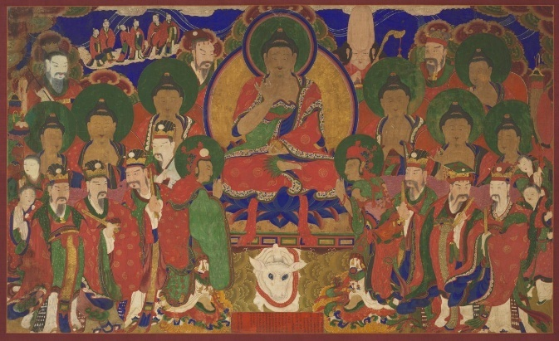  Рис. А.91. The Assembly of Tejaprabha Buddha, 1878, Korea, Joseon dynasty (1392–1910), hanging scroll; ink, color, and gold on silk, Painting. The Cleveland Museum of Art, інв. № 1998.120. Джерело: The Cleveland Museum of Art Open Access Collection.

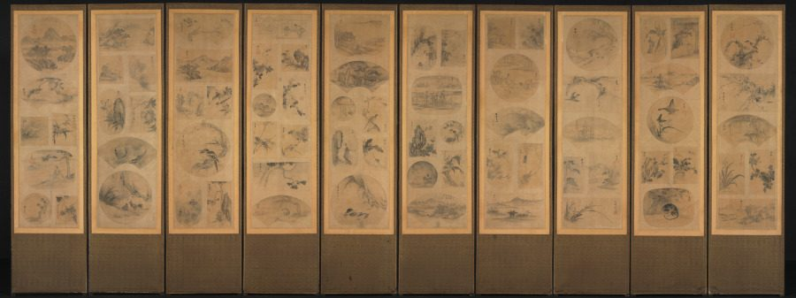  Рис. А.92. Painting of One Hundred Themes, late 1800s, Korea, Joseon dynasty (1392–1910), Ten-panel folding screen affixed with album leaves (obverse), calligraphy (reverse), ink and color on silk, Painting. The Cleveland Museum of Art, інв. № 1998.286. Джерело: The Cleveland Museum of Art Open Access Collection. | Рис. А.93. Painting of One Hundred Themes (obverse), late 1800s, Korea, Joseon dynasty (1392–1910), Ten-panel folding screen affixed with album leaves (obverse), calligraphy (reverse), ink and color on silk, Painting. The Cleveland Museum of Art, інв. № 1998.286.a. Джерело: The Cleveland Museum of Art Open Access Collection.
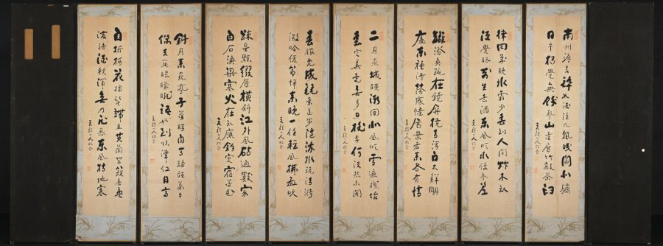  Рис. А.94. Calligraphy (reverse), late 1800s, Korea, Joseon dynasty (1392–1910), Ten-panel folding screen affixed with album leaves (obverse), calligraphy (reverse), ink and color on silk, Painting. The Cleveland Museum of Art, інв. № 1998.286.b. Джерело: The Cleveland Museum of Art Open Access Collection. | 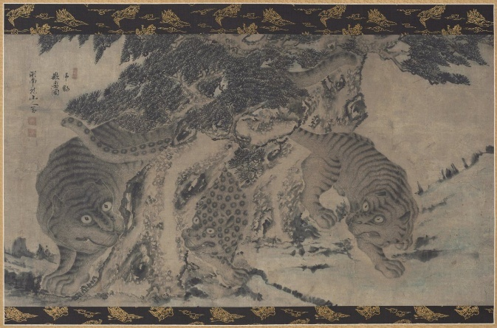  Рис. А.95. Tigers and Leopard Frolicking, 1700s, Korea, Joseon dynasty (1392–1910), Hanging scroll; ink on paper, Painting. The Cleveland Museum of Art, інв. № 1998.292. Джерело: The Cleveland Museum of Art Open Access Collection.

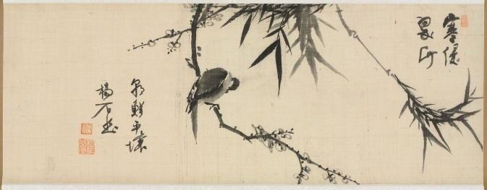  Рис. А.96. Bird Sleeping on a Plum Tree, early 1900s, Korea, Joseon dynasty (1392–1910), hanging scroll, ink on silk, Painting. The Cleveland Museum of Art, інв. № 1998.31. Джерело: The Cleveland Museum of Art Open Access Collection. | 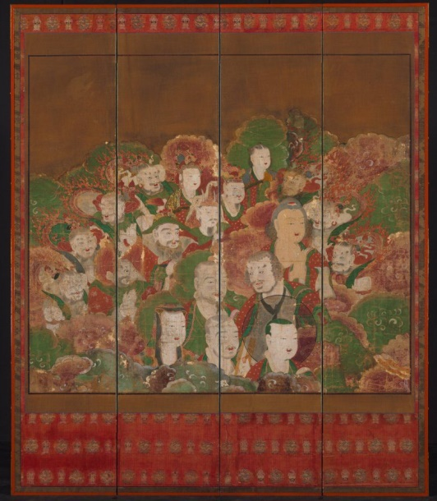  Рис. А.97. Buddhist Deities, 1700s–1800s, Korea, Joseon dynasty (1392–1910), Four-panel folding screen; ink and color on silk, Painting. The Cleveland Museum of Art, інв. № 1999.119. Джерело: The Cleveland Museum of Art Open Access Collection.
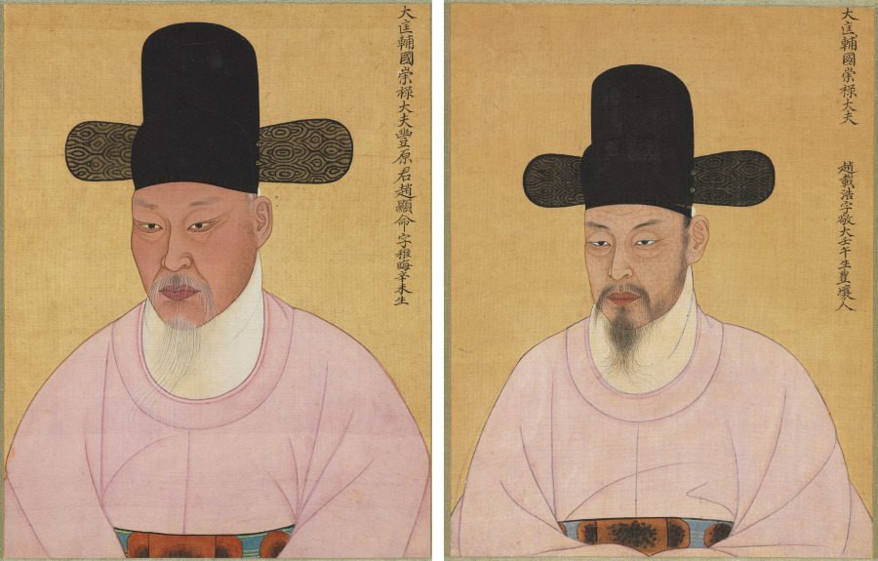  Рис. А.98. Portraits of Cho Hyun-myeong and Cho Jae-ho, early 1800s, Korea, Joseon dynasty (1392–1910), Pair of album paintings; ink and color on silk, Painting. The Cleveland Museum of Art, інв. № 1999.15. Джерело: The Cleveland Museum of Art Open Access Collection. | 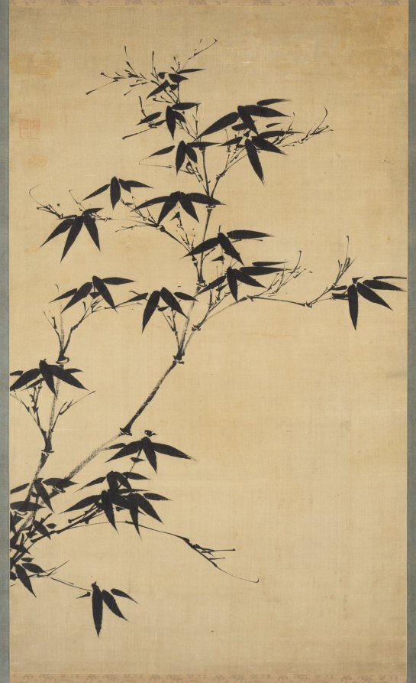  Рис. А.99. Bamboo, 1900s, Korea, hanging scroll; ink on silk, Painting. The Cleveland Museum of Art, інв. № 1999.169. Джерело: The Cleveland Museum of Art Open Access Collection.

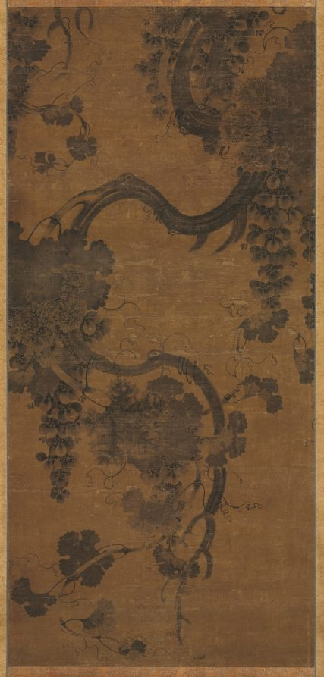  Рис. А.100. Grapes, 1700s, Korea, Joseon dynasty (1392–1910), hanging scroll, ink on silk, Painting. The Cleveland Museum of Art, інв. № 1999.43. Джерело: The Cleveland Museum of Art Open Access Collection. | 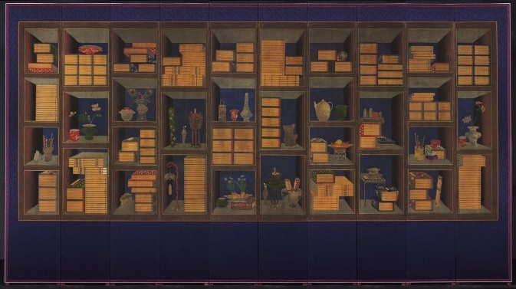  Рис. А.101. Books and Scholars’ Accoutrements, late 1800s, Korea, Joseon dynasty (1392–1910), ten-panel folding screen; ink and color on silk, Painting. The Cleveland Museum of Art, інв. № 2011.37. Джерело: The Cleveland Museum of Art Open Access Collection.
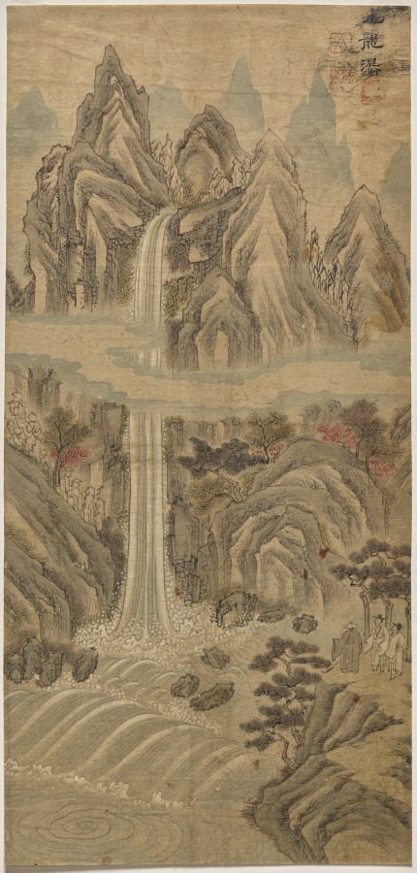  Рис. А.102. Nine-Dragon Falls, late 1800s, Korea, Joseon dynasty (1392–1910), ink and color on paper, Painting. The Cleveland Museum of Art, інв. № 1915.215. Джерело: The Cleveland Museum of Art Open Access Collection. | 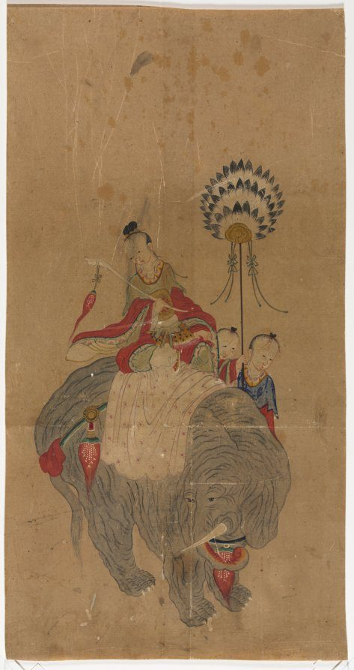  Рис. А.103. Samantabhadra on an Elephant with Two Attendants, 1392–1910, Korea, Joseon dynasty (1392–1910), Ink and color on paper, Painting. The Cleveland Museum of Art, інв. № 1915.219. Джерело: The Cleveland Museum of Art Open Access Collection.

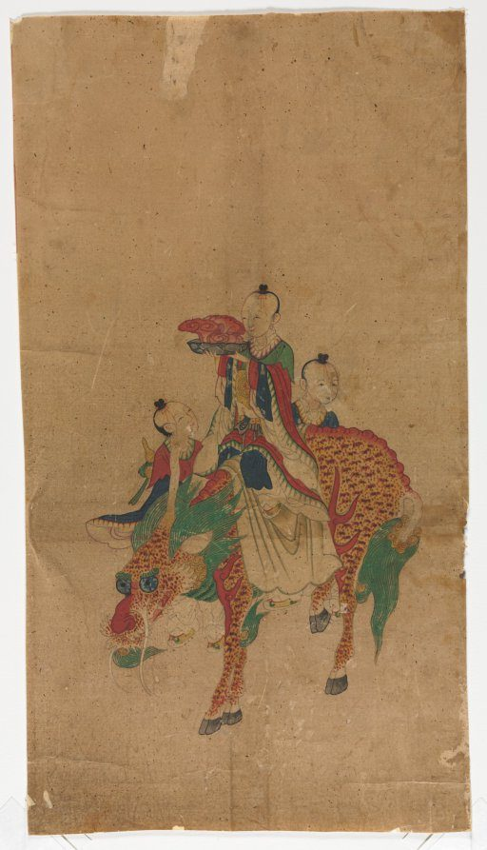  Рис. А.104. Daoist Immortal on a Qilin and Two Attendants, late 1800s, Korea, Joseon dynasty (1392–1910), Ink and color on paper, Painting. The Cleveland Museum of Art, інв. № 1915.220. Джерело: The Cleveland Museum of Art Open Access Collection. | 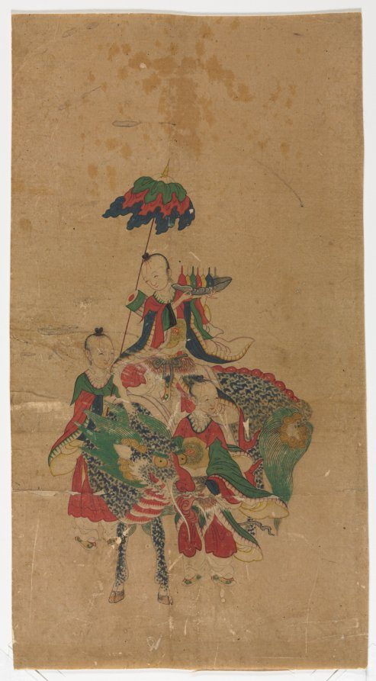  Рис. А.105. Daoist Immortal on a Qilin and Two Attendants, late 1800s, Korea, Joseon dynasty (1392–1910), Ink and color on paper, Painting. The Cleveland Museum of Art, інв. № 1915.221. Джерело: The Cleveland Museum of Art Open Access Collection.
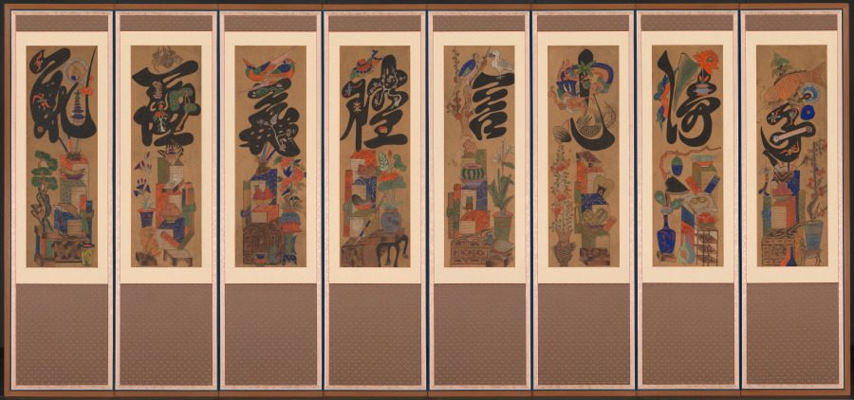  Рис. А.106. Munja-Chaekgeori Screen (Character-Books Screen), early 1900s, Korea, Joseon dynasty (1392–1910), Eight-panel folding screen, ink on paper, Painting. The Cleveland Museum of Art, інв. № 2017.6. Джерело: The Cleveland Museum of Art Open Access Collection. | 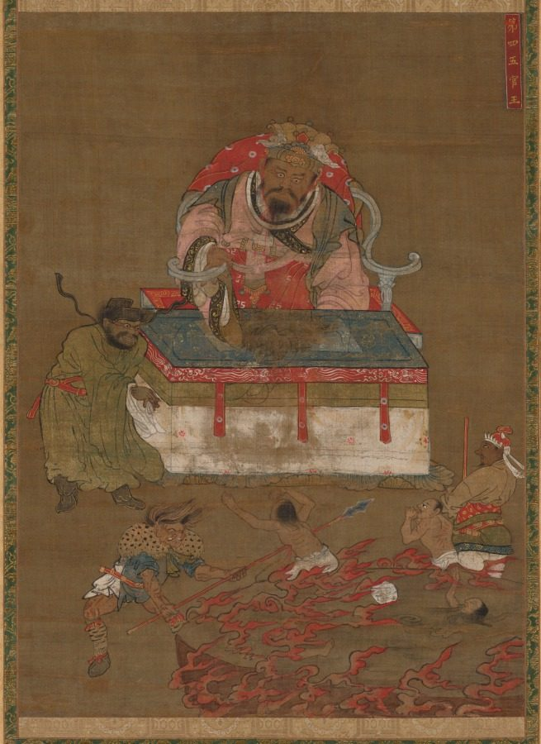  Рис. А.107. The Fourth King of Hell, late 1300s, Korea, Goryeo dynasty (918–1392), Hanging scroll; ink, color, and gold ink on silk, Painting. The Cleveland Museum of Art, інв. № 2019.224. Джерело: The Cleveland Museum of Art Open Access Collection.

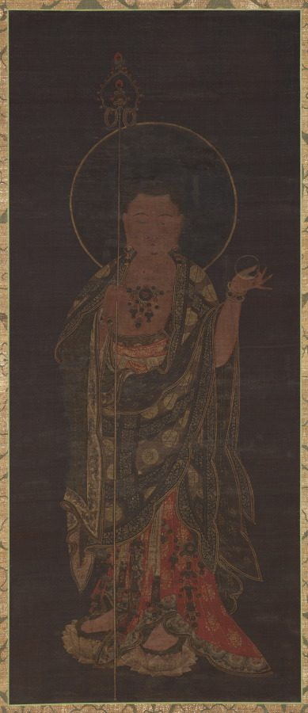  Рис. А.108. Standing Ksitigarbha, 1300–1350, Korea, Goryeo dynasty (918–1392), Hanging scroll; ink, color, and gold on silk, Painting. The Cleveland Museum of Art, інв. № 2025.141. Джерело: The Cleveland Museum of Art Open Access Collection. | 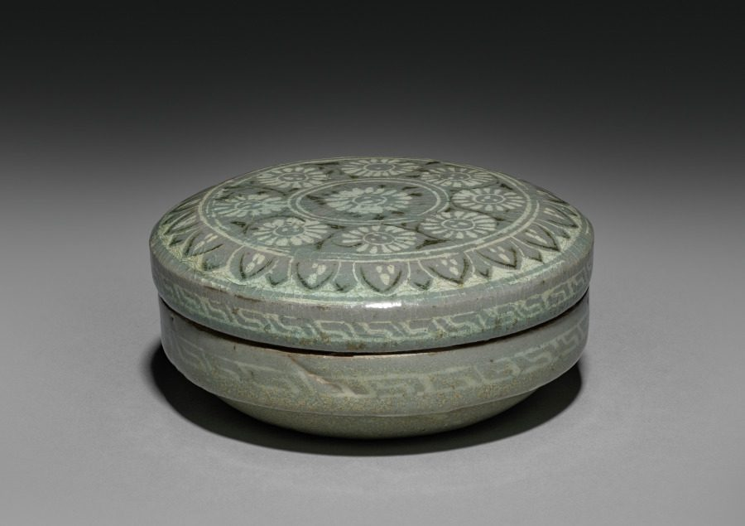  Рис. А.109. Box and Cover with Inlaid Phoenix Design, 918–1392, Korea, Goryeo dynasty (918–1392), earthenware, Ceramic. The Cleveland Museum of Art, інв. № 1916.1186. Джерело: The Cleveland Museum of Art Open Access Collection.
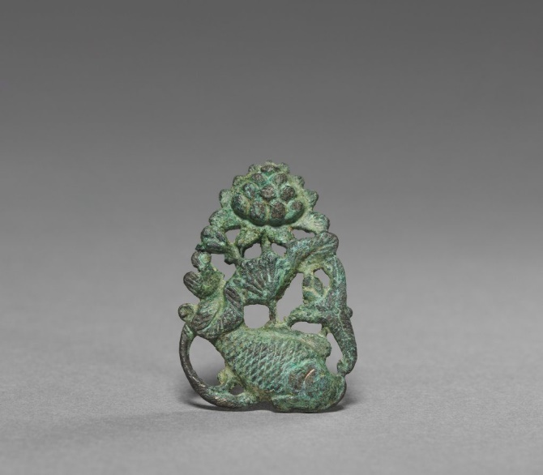  Рис. А.110. Ornament with Carp and Lotus Design, 1100s, Korea, Goryeo dynasty (918–1392), bronze, Metalwork. The Cleveland Museum of Art, інв. № 1917.1037. Джерело: The Cleveland Museum of Art Open Access Collection. | 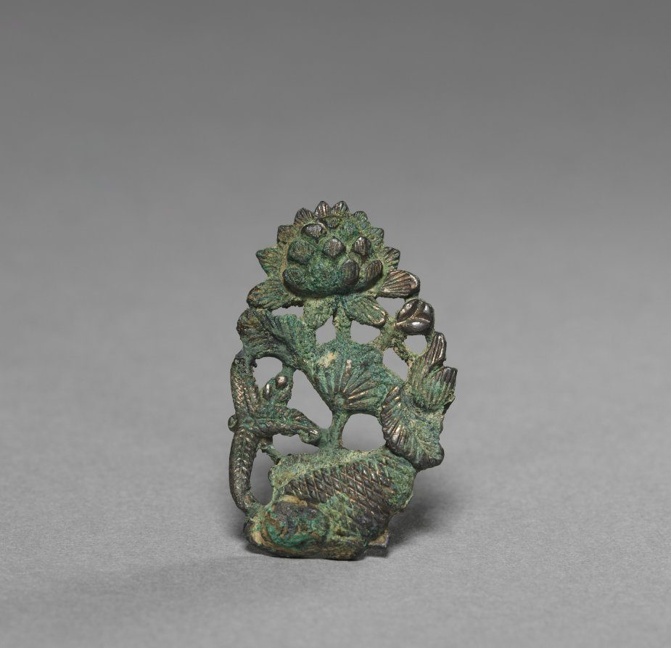  Рис. А.111. Ornament with Carp and Lotus Design, 1100s, Korea, Goryeo dynasty (918–1392), gilt bronze, Metalwork. The Cleveland Museum of Art, інв. № 1917.1040. Джерело: The Cleveland Museum of Art Open Access Collection.

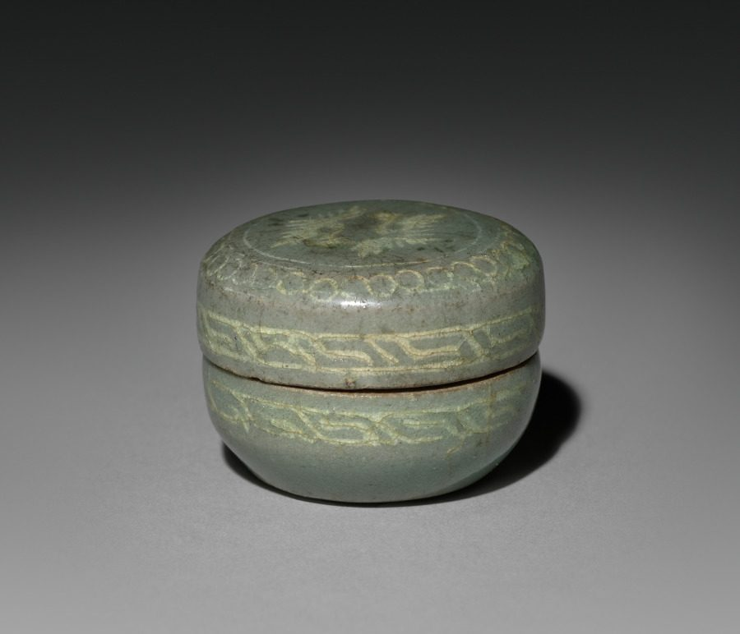  Рис. А.112. Box and Cover with Inlaid Crane Design, 1200s, Korea, Goryeo dynasty (918–1392), celadon, Ceramic. The Cleveland Museum of Art, інв. № 1918.424. Джерело: The Cleveland Museum of Art Open Access Collection. | 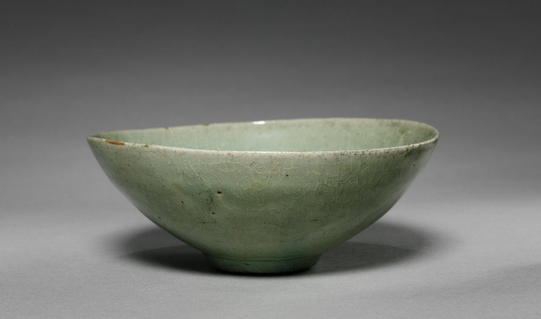  Рис. А.113. Bowl with Fish and Waves in Relief, 1100s-1200s, Korea, Goryeo dynasty (918–1392), celadon, Ceramic. The Cleveland Museum of Art, інв. № 1918.445. Джерело: The Cleveland Museum of Art Open Access Collection.
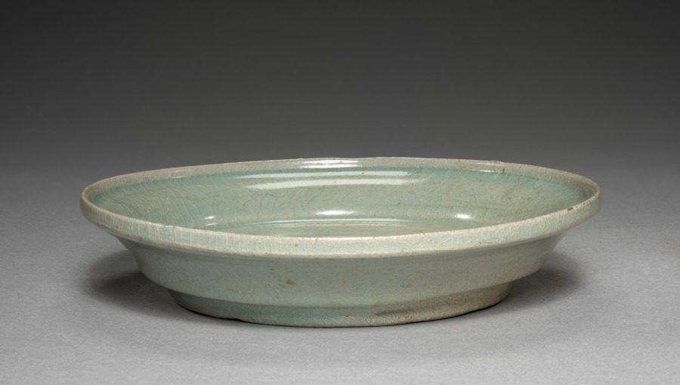  Рис. А.114. Bowl and Saucer with Incised Lotus and Peony Design, 1100s, Korea, Goryeo dynasty (918–1392), pottery, Ceramic. The Cleveland Museum of Art, інв. № 1918.455. Джерело: The Cleveland Museum of Art Open Access Collection. | 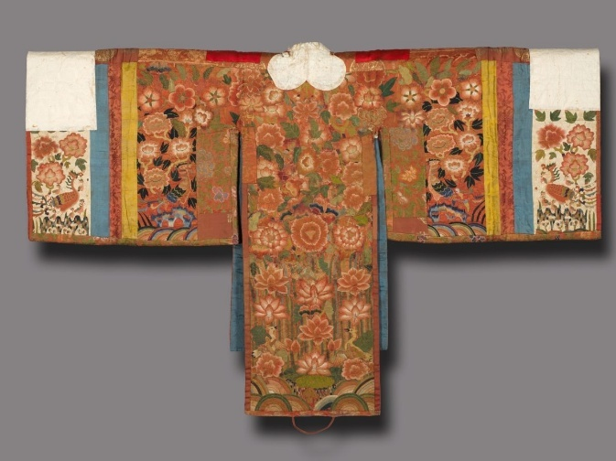  Рис. А.115. Bridal Robe (Hwarot), 1850–1910, Korea, Joseon dynasty (1392–1910), Satin weave silk; silk embroidery; paper edging on neck and sleeves, Garment. The Cleveland Museum of Art, інв. № 1918.549. Джерело: The Cleveland Museum of Art Open Access Collection.

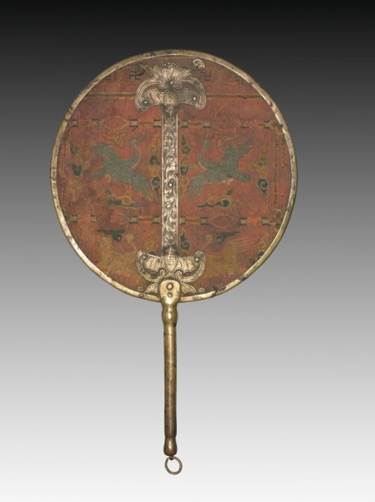  Рис. А.116. Wedding Fan, mid-1800s, Korea, Joseon dynasty (1392–1910), Copper alloy; satin weave silk; silk and metal thread embroidery; and paper, Miscellaneous. The Cleveland Museum of Art, інв. № 1918.558. Джерело: The Cleveland Museum of Art Open Access Collection. | 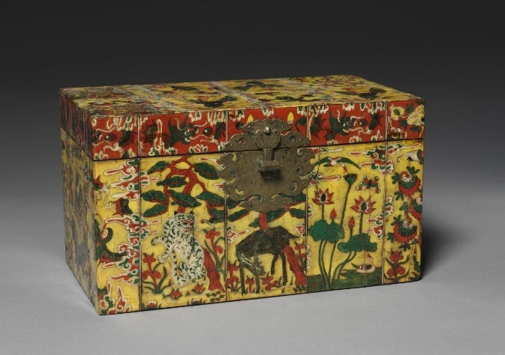  Рис. А.117. Box with Painted Oxhorn, 1800s, Korea, Joseon dynasty (1392–1910), painted wood with flattened ox-horn inlay, Miscellaneous. The Cleveland Museum of Art, інв. № 1920.37. Джерело: The Cleveland Museum of Art Open Access Collection.
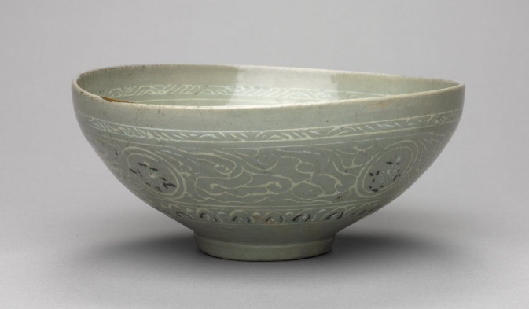  Рис. А.118. Bowl with Inlaid Cranes and Clouds Design, 1200s-1300s, Korea, Goryeo dynasty (918–1392), pottery, Ceramic. The Cleveland Museum of Art, інв. № 1921.629. Джерело: The Cleveland Museum of Art Open Access Collection. | 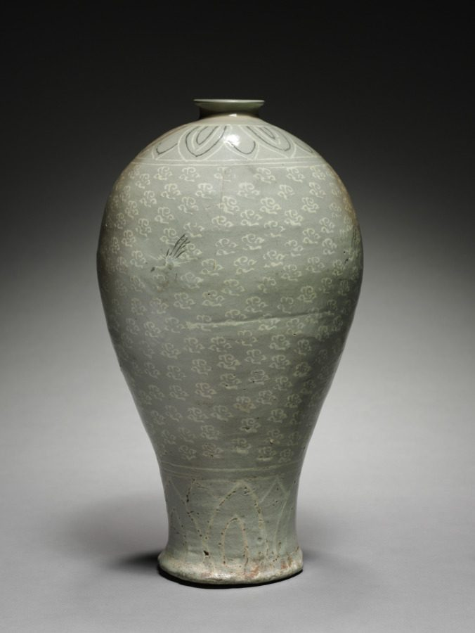  Рис. А.119. Prunus Vase with Inlaid Clouds and Flying Cranes Design, 1300s, Korea, Goryeo dynasty (918–1392), celadon ware with inlaid white and black slip decoration, Ceramic. The Cleveland Museum of Art, інв. № 1921.634. Джерело: The Cleveland Museum of Art Open Access Collection.

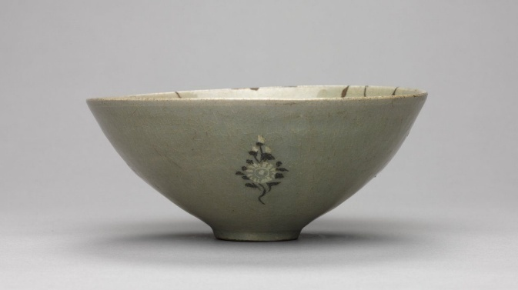  Рис. А.120. Bowl with Fish and Waves in Relief, 1200s, Korea, Goryeo dynasty (918–1392), pottery, Ceramic. The Cleveland Museum of Art, інв. № 1921.642. Джерело: The Cleveland Museum of Art Open Access Collection. | 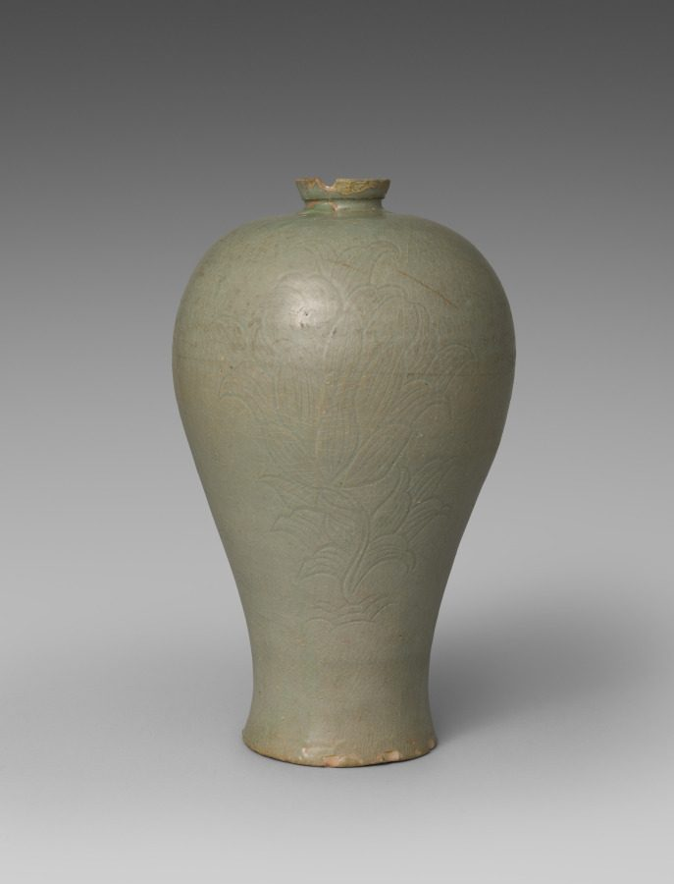  Рис. А.121. Prunus Vase with Incised Peony Design, 1100s-1200s, Korea, Goryeo dynasty (918–1392), celadon, Ceramic. The Cleveland Museum of Art, інв. № 1921.645. Джерело: The Cleveland Museum of Art Open Access Collection.
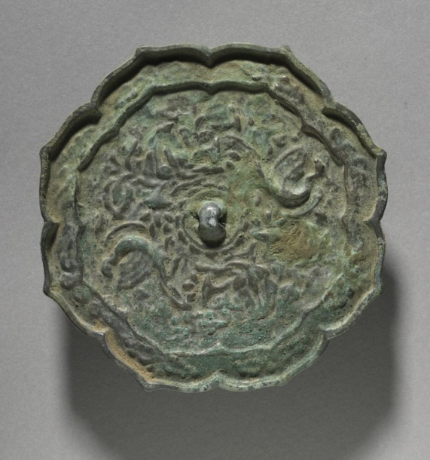  Рис. А.122. Eight-foiled Mirror with Flower and Phoenix Design, 1100s, Korea, Goryeo dynasty (918–1392), bronze, Metalwork. The Cleveland Museum of Art, інв. № 1921.660. Джерело: The Cleveland Museum of Art Open Access Collection. | 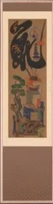  Рис. А.123. Munja-Chaekgeori Screen (문자책거리), деталь панелі 1: 孝 hyo / синівська шанобливість. Анонімний майстер, Корея, династія Чосон, початок ХХ ст.; восьмистулкова ширма, туш на папері. The Cleveland Museum of Art, інв. № 2017.6, Public Domain / Open Access.

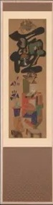  Рис. А.124. Munja-Chaekgeori Screen (문자책거리), деталь панелі 2: 悌 je / братерська пошана. Анонімний майстер, Корея, династія Чосон, початок ХХ ст.; восьмистулкова ширма, туш на папері. The Cleveland Museum of Art, інв. № 2017.6, Public Domain / Open Access. | 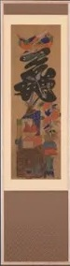  Рис. А.125. Munja-Chaekgeori Screen (문자책거리), деталь панелі 3: 忠 chung / вірність. Анонімний майстер, Корея, династія Чосон, початок ХХ ст.; восьмистулкова ширма, туш на папері. The Cleveland Museum of Art, інв. № 2017.6, Public Domain / Open Access.
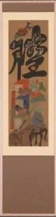  Рис. А.126. Munja-Chaekgeori Screen (문자책거리), деталь панелі 4: 信 sin / довіра. Анонімний майстер, Корея, династія Чосон, початок ХХ ст.; восьмистулкова ширма, туш на папері. The Cleveland Museum of Art, інв. № 2017.6, Public Domain / Open Access. | 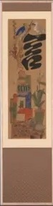  Рис. А.127. Munja-Chaekgeori Screen (문자책거리), деталь панелі 5: 禮 ye / ритуальна належність. Анонімний майстер, Корея, династія Чосон, початок ХХ ст.; восьмистулкова ширма, туш на папері. The Cleveland Museum of Art, інв. № 2017.6, Public Domain / Open Access.

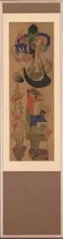  Рис. А.128. Munja-Chaekgeori Screen (문자책거리), деталь панелі 6: 義 ui / справедливість. Анонімний майстер, Корея, династія Чосон, початок ХХ ст.; восьмистулкова ширма, туш на папері. The Cleveland Museum of Art, інв. № 2017.6, Public Domain / Open Access. | 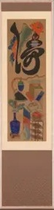  Рис. А.129. Munja-Chaekgeori Screen (문자책거리), деталь панелі 7: 廉 yeom / чесність. Анонімний майстер, Корея, династія Чосон, початок ХХ ст.; восьмистулкова ширма, туш на папері. The Cleveland Museum of Art, інв. № 2017.6, Public Domain / Open Access.
  Рис. А.130. Munja-Chaekgeori Screen (문자책거리), деталь панелі 8: 恥 chi / моральний сором. Анонімний майстер, Корея, династія Чосон, початок ХХ ст.; восьмистулкова ширма, туш на папері. The Cleveland Museum of Art, інв. № 2017.6, Public Domain / Open Access. | 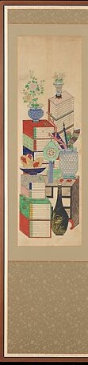  Рис. А.131. Books and Scholars’ Possessions (문방도), деталь панелі 1. Анонімний майстер, Корея, початок ХХ ст.; десятистулкова ширма, туш і фарби на шовку. The Metropolitan Museum of Art, об. № 2005.385, Public Domain.

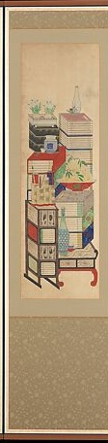  Рис. А.132. Books and Scholars’ Possessions (문방도), деталь панелі 2. Анонімний майстер, Корея, початок ХХ ст.; десятистулкова ширма, туш і фарби на шовку. The Metropolitan Museum of Art, об. № 2005.385, Public Domain. | 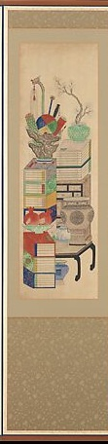  Рис. А.133. Books and Scholars’ Possessions (문방도), деталь панелі 3. Анонімний майстер, Корея, початок ХХ ст.; десятистулкова ширма, туш і фарби на шовку. The Metropolitan Museum of Art, об. № 2005.385, Public Domain.
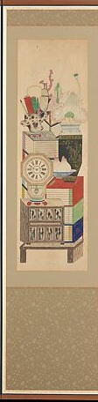  Рис. А.134. Books and Scholars’ Possessions (문방도), деталь панелі 4. Анонімний майстер, Корея, початок ХХ ст.; десятистулкова ширма, туш і фарби на шовку. The Metropolitan Museum of Art, об. № 2005.385, Public Domain. | 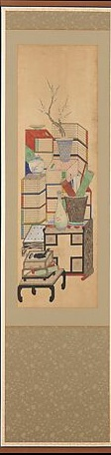  Рис. А.135. Books and Scholars’ Possessions (문방도), деталь панелі 5. Анонімний майстер, Корея, початок ХХ ст.; десятистулкова ширма, туш і фарби на шовку. The Metropolitan Museum of Art, об. № 2005.385, Public Domain.

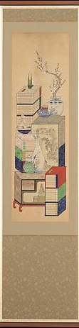  Рис. А.136. Books and Scholars’ Possessions (문방도), деталь панелі 6. Анонімний майстер, Корея, початок ХХ ст.; десятистулкова ширма, туш і фарби на шовку. The Metropolitan Museum of Art, об. № 2005.385, Public Domain. | 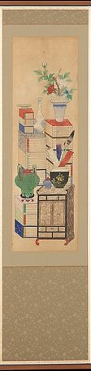  Рис. А.137. Books and Scholars’ Possessions (문방도), деталь панелі 7. Анонімний майстер, Корея, початок ХХ ст.; десятистулкова ширма, туш і фарби на шовку. The Metropolitan Museum of Art, об. № 2005.385, Public Domain.
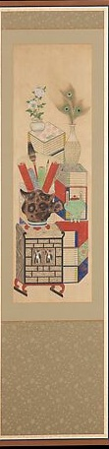  Рис. А.138. Books and Scholars’ Possessions (문방도), деталь панелі 8. Анонімний майстер, Корея, початок ХХ ст.; десятистулкова ширма, туш і фарби на шовку. The Metropolitan Museum of Art, об. № 2005.385, Public Domain. | 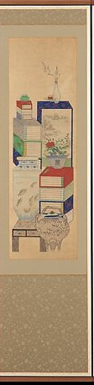  Рис. А.139. Books and Scholars’ Possessions (문방도), деталь панелі 9. Анонімний майстер, Корея, початок ХХ ст.; десятистулкова ширма, туш і фарби на шовку. The Metropolitan Museum of Art, об. № 2005.385, Public Domain.

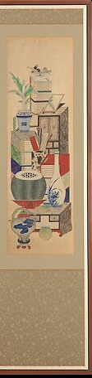  Рис. А.140. Books and Scholars’ Possessions (문방도), деталь панелі 10. Анонімний майстер, Корея, початок ХХ ст.; десятистулкова ширма, туш і фарби на шовку. The Metropolitan Museum of Art, об. № 2005.385, Public Domain. |   Рис. А.141. Yi Taek-gyun. Books and Scholars’ Accoutrements / Chaekgado (책가도), деталь панелі 1. Корея, династія Чосон, кінець ХІХ ст.; десятистулкова ширма, туш і фарби на шовку. The Cleveland Museum of Art, інв. № 2011.37, Public Domain / Open Access.
  Рис. А.142. Yi Taek-gyun. Books and Scholars’ Accoutrements / Chaekgado (책가도), деталь панелі 2. Корея, династія Чосон, кінець ХІХ ст.; десятистулкова ширма, туш і фарби на шовку. The Cleveland Museum of Art, інв. № 2011.37, Public Domain / Open Access. |   Рис. А.143. Yi Taek-gyun. Books and Scholars’ Accoutrements / Chaekgado (책가도), деталь панелі 3. Корея, династія Чосон, кінець ХІХ ст.; десятистулкова ширма, туш і фарби на шовку. The Cleveland Museum of Art, інв. № 2011.37, Public Domain / Open Access.

  Рис. А.144. Yi Taek-gyun. Books and Scholars’ Accoutrements / Chaekgado (책가도), деталь панелі 4. Корея, династія Чосон, кінець ХІХ ст.; десятистулкова ширма, туш і фарби на шовку. The Cleveland Museum of Art, інв. № 2011.37, Public Domain / Open Access. |   Рис. А.145. Yi Taek-gyun. Books and Scholars’ Accoutrements / Chaekgado (책가도), деталь панелі 5. Корея, династія Чосон, кінець ХІХ ст.; десятистулкова ширма, туш і фарби на шовку. The Cleveland Museum of Art, інв. № 2011.37, Public Domain / Open Access.
  Рис. А.146. Yi Taek-gyun. Books and Scholars’ Accoutrements / Chaekgado (책가도), деталь панелі 6. Корея, династія Чосон, кінець ХІХ ст.; десятистулкова ширма, туш і фарби на шовку. The Cleveland Museum of Art, інв. № 2011.37, Public Domain / Open Access. |   Рис. А.147. Yi Taek-gyun. Books and Scholars’ Accoutrements / Chaekgado (책가도), деталь панелі 7. Корея, династія Чосон, кінець ХІХ ст.; десятистулкова ширма, туш і фарби на шовку. The Cleveland Museum of Art, інв. № 2011.37, Public Domain / Open Access.

  Рис. А.148. Yi Taek-gyun. Books and Scholars’ Accoutrements / Chaekgado (책가도), деталь панелі 8. Корея, династія Чосон, кінець ХІХ ст.; десятистулкова ширма, туш і фарби на шовку. The Cleveland Museum of Art, інв. № 2011.37, Public Domain / Open Access. |   Рис. А.149. Yi Taek-gyun. Books and Scholars’ Accoutrements / Chaekgado (책가도), деталь панелі 9. Корея, династія Чосон, кінець ХІХ ст.; десятистулкова ширма, туш і фарби на шовку. The Cleveland Museum of Art, інв. № 2011.37, Public Domain / Open Access.
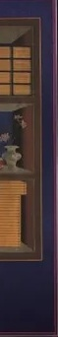  Рис. А.150. Yi Taek-gyun. Books and Scholars’ Accoutrements / Chaekgado (책가도), деталь панелі 10. Корея, династія Чосон, кінець ХІХ ст.; десятистулкова ширма, туш і фарби на шовку. The Cleveland Museum of Art, інв. № 2011.37, Public Domain / Open Access. | 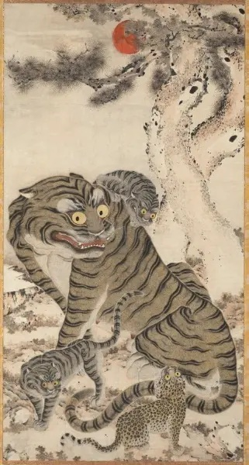  Рис. А.151. Tiger Family (호랑이 가족도). Анонімний майстер, Корея, династія Чосон, кінець ХІХ ст.; сувій, туш і фарби на папері. The Cleveland Museum of Art, інв. № 1997.148, Public Domain / Open Access.

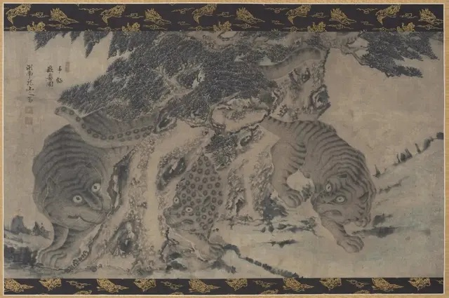
Рис. А.152. Tigers and Leopard Frolicking (호표도). Анонімний майстер, Корея, династія Чосон, XVIII ст.; сувій, туш на папері. The Cleveland Museum of Art, інв. № 1998.292, Public Domain / Open Access.

